ВП НУБіП УКРАЇНИ

«БОЯРСЬКИЙ КОЛЕДЖ ЕКОЛОГІЇ І ПРИРОДНИХ РЕСУРСІВ»

ЗАТВЕРДЖУЮ:
Заступник директора з
навчальної роботи

__________В.П. Сидорко

„_____” _________ 2012 р.

Конспект лекцій з дисципліни

2.07 ТЕХНОЛОГІЯ СТВОРЕННЯ ПРОГРАМНИХ ПРОДУКТІВ

напряму 6.050101 Комп’ютерні науки

спеціальності 5.05010101 «Обслуговування програмних систем і комплексів»

Боярка - 2012

Конспект лекцій з дисципліни Технологія створення програмних продуктів складено для студентів за напрямом підготовки 6.050101 Комп’ютерні науки спеціальності 5.05010101 «Обслуговування програмних систем і комплексів»

Розробник: Кодинець Марія анатоліївна

Конспект лекцій розглянутий на засіданні циклової комісії інформаційних технологій

Протокол № ___ від “____”________________20__ року

Голова циклової комісії ____________________ Дергач В.В.

“_____”__________2012року

Схвалено методичною радою ВП НУБіП України «Боярський коледж екології і природних ресурсів»

Протокол № від “___” ____________ 2012 року

Голова __________ (В.П. Сидорко)

“___”_________ 2012 року

ЗМІСТ

Тема 1. Життєвий цикл програмних продуктів та архітектура, теорія і методи програмування. 5
Вступ. 5
1.1. Поняття життєвого циклу програмного продукту. 5
1.2. Основні процеси життєвого циклу програмного продукту. 6
1.3. Допоміжні основні процеси (що підтримують) процеси життєвого циклу програмного продукту 6
1.4. Організаційні процеси життєвого циклу програмного продукту 7
1.5. Взаємозв'язок між процесами життєвого циклу програмного продукту 7
Тема 2. Архітектури програмних застосувань . 10
2.1. Аналіз вимог і визначення специфікацій програмного забезпечення. 10
2.2. Визначення вимог до програмних продуктів. 10
2.3. Функціональні вимоги. Експлуатаційні вимоги. 11
2.4. Вибір архітектури програмного забезпечення. Структура і формат даних. 13
2.5. Вертифікація -статичні, напівстатичні і динамічні структури. Класифікація структур даних. 15
2.6. Прості структури даних. 17
2.7. Статичні структури даних. Напівстатичні структури даних. 19
2.8. Динамічні структури даних 20
Тема 3. Теорія і методи структурного програмування . 21
3.1. Загальна характеристика і компоненти проектування. 22
3.2. Еволюція розробки програмного продукту. 23
3.3. Структурне програмування. Об'єктно-орієнтоване проектування. 24
3.4. Збирані метрики, використовувані методи, стандарти і шаблони. 25
Тема 4. Теорія і методи об' єктно - орієнтованого аналізу, проектування і програмування . 27
4.1. Зародження об' єктної моделі. 28
4.2. Об' єктно - орієнтований аналіз, дизайн і проектування. 29
4.3. Парадигми програмування. 31
4.4. Нові концепції програмування. 32
4.5. Об'єктно-орієнтоване програмування. 39
4.6. Уніфікована мова моделювання. Мови і платформи розробки. 39
4.7. Засоби розробки програмного забезпечення. Оптимальний порядок вивчення ТОП. 40
4.8. Об'єктно-орієнтований підхід. Характеристики об'єктно-орієнтованих мов 42
Тема 5. Технологія клієнт -сервер . 44
5.1. Особливості моделі клієнт сервер в SQL Server. 45
5.2. Архітектура SQL Server. Огляд компонентів і можливостей SQL Server 7.0 46
5.3. Transact - SQL. Додатки командного рядка. Додатки з графічним інтерфейсом 47
5.4. Архітектура баз даних. Реляційні особливості SQL Server 47
Тема 6. Технологія компонентного програмування (реалізація СОМ, COM+, DCOM). 50
6.1. Вступ до компонентного програмування. 51
6.2. Основні поняття COM технологій. 55
6.3. Інтерфейс COM - об' єктів. 57
6.4. Ідентифікатори, використовувані в СОМ технології 65
6.5. Технологія DCOM. Технологія COM+ 65
Тема 7. CORBA - технологія . 68
7.1. Технологія CORBA. 69
7.2. Середовище Delphi. (смирнов 67) 72
7.3. CORBA технології при програмуванні в середовищі Delphi. 77
7.4. Елементи ActiveX, що управляють. 77
Тема 8. Основи UML. 78
8.1. Деякі теоретичні відомості про UML - уніфіковану мову моделювання. 79
8.2. Призначення мови UML. 80
8.3. Загальна структура мови UML. 82
8.4. Загальні відомості про пакети в мові UML. Основні пакети метамоделі мови UML. 88
8.5. Специфіка опису метамоделі мови UML. 89
8.6. Особливості зображення діаграм мови UML 90
Тема 9. CASE технології проектування та супроводження програмних застосувань . 91
9.1. САSЕ - технології та САSЕ -засоби проектування. 92
9.2.Класифікація CASE -засобів. 92
9.3.Етапи створення інформаційних систем. 93
9.4.Моделі життєвого циклу програмного забезпечення ІС 95
9.5.Особливості проектування інформаційних систем 96
Тема 10. Забезпечення надійності, якості та функціональності програмних застосувань . 97
10.1.Основні поняття про надійність програмних продуктів і методи її забезпечення. 98
10.2. Методи забезпечення надійності на різних етапах життєвого циклу розробки програмного продукту. 99
10.3. Інструменти, що забезпечують надійність програмних продуктів. План забезпечення надійності. 102
10.4. Основні поняття і показники надійності програмних засобів. 103
10.5. Дестабілізуючі чинники і методи забезпечення надійності функціонування програмних засобів. 104
Тема 11. Документування програмних застосувань. 106
11.1. Нормативні документи по стандартизації і відіа стандартів. 107
11.2. Стандарти в області програмного забезпечення. 108
11.3. Загальна характеристика стану в області документування програмних засобів. 111
11.4. Єдина система програмної документації ГОСТ 19.101-77 ЕСПД. 113
11.5. Види програм і програмних документів. 114
11.6.Стадії розробки. Загальні вимоги до програмних документів. Технічне завдання. 115
11.7.Опис програми. Записка пояснення. 116
11.8.Керівництво системного програміста. Вимоги до змісту і оформлення. 117
11.9.Керівництво програміста. Керівництво оператора. Опис мови. 117
Тема 12. Тестування та налагодження програмних застосувань. 119
12.1. Основні визначення. Економіка тестування. 119
12.2. Тестування програми як "чорного ящика". Тестування програми як "білого ящика". 120
12.3. Аксіоми (принципи) тестування. 121
12.4. Філософія тестування. 121
12.5. Тестування модулів. 122
12.6.Покрокове тестування. Висхідне тестування. Низхідне тестування. 125
12.7.Метод "великого стрибка". Метод сандвіча. Модифікований метод сандвіча. 127
12.8.Комплексне тестування. Проектування комплексного тіста. Виконання комплексного тіста. 128
Тема 13. Атестація та сертифікація програмних застосувань . 130
13.1. Оцінка якості процесів створення програмного забезпечення 131
13.2. Серия стандартов ISО 9000 131
13.3. СММ 134
13.4. Процес сертифікації програм на базі інформації про їх використання. 135
13.5. Супровід програм. 136
13.6.Види програмних документів. Записка пояснення. 139
13.7.Посібник користувача. 141
13.8.Керівництво системного програміста. 142
13.9. Атестація програмних засобів. 142

Лекція № 1

Тема 1. Життєвий цикл програмних продуктів та архітектура, теорія і методи програмування.
План лекції
1. Поняття життєвого циклу програмного продукту
2. Основні процеси життєвого циклу програмного продукту.
Самостійна робота
5. Допоміжні основні процеси (що підтримують) процеси життєвого циклу програмного продукту.
6. Організаційні процеси життєвого циклу програмного продукту
7. Взаємозв'язок між процесами життєвого циклу програмного продукту
Зміст лекції

Вступ.
Програмний продукт (ПП) є набором компь-ютерных програм, процедур і пов'язаної з ними документації і даних.
Життєвий цикл програмного продукту - це період часу, що починається з моменту ухвалення рішення про необхідність створення ПП і що закінчується у момент його повного вилучення з експлуатації.
Структуру життєвого циклу ПП, склад процесів, дії і завдання, які мають бути виконані під час створення ПП, визначає і регламентує міжнародний стандарт ISO/IEC 12207: 1995 "Information Technology - Software Life Cycle Processes" (ISO - International Organization for Standardization - Междуна-рідна організація по стандартизації; IEC - International Electrotechnical Commission - Міжнародна комісія з элек-тротехнике; назва стандарту "Інформаційні технології - Процеси життєвого циклу програм").
Під процесом розуміють сукупність взаємозв'язаних дей-ствий, що перетворюють вхідні дані у вихідні. Кожен про-цесс характеризується певними завданнями і методами їх ре-шения, а також початковими даними, отриманими від інших процесів, і результатами.
Кожен процес розділений на набір дій, кожне дей-ствие - на набір завдань. Запуск і виконання процесу, дії або завдання здійснюються іншими процесами.
У Росії, починаючи з 1970-х років, створення ПП регламентировалось стандартами ЕСПД (Єдина система програмної доку-ментации - серія ГОСТ 19.XXX), які були орієнтовані на клас відносно простих програм невеликого об'єму, що створюються окремими програмістами. Нині ука-занные стандарти застаріли концептуально і за формою, їх терміни дії закінчилися і подальше використання цих стандар-тов недоцільно. В результаті для кожного серйозного проекту доводиться створювати комплекти нормативних і методичних документів, що регламентують процеси створення конкретного прикладного ПП, тому у вітчизняних розробках целесо-образно використовувати сучасні міжнародні стандарти.
Відповідно до стандарту ISO/IEC 12207 усіх процесів жиз-ненного циклу ПП розділені на три базові групи: основні процеси; допоміжні (що підтримують) процеси; організаційні процеси.

Поняття життєвого циклу програмного продукту.
Життєвий цикл програмного забезпечення (ПО) - період годині, який починається з моменту прийняття рішення про необхідність створення програмного продукту і закінчується у момент його повного вилучення з експлуатації. Цей цикл - процес побудови і розвитку ПЗ.
1. Стандарти життєвого циклу ПО ГОСТ 34.601-90 ISO / IEC 12207:1995 (російський аналог - ГОСТ Р ІСО / МЕК 12207-99)
2. Стандарт ГОСТ 34.601-90
Стандарт ГОСТ 34.601-90 передбачає наступні стадії і етапи створення автоматизованої системи :
- Формування вимог до АС
- Обстеження об' єкта та обгрунтування необхідності створення АС
- Формування вимог користувача до АС
- Оформлення звіту про виконання робіт і заявки на розробку АС
- Розробка концепції АС
- Вивчення об' єкта
- Проведення необхідних науково- дослідних робіт
Розробка варіантів концепції АС і вибір варіанту концепції АС, що задовольняє вимогам користувачів :
- Оформлення звіту про виконану роботові
- Технічне завдання
- Розробка та затвердження технічного завдання на створення АС
- Ескізний проект
- Розробка попередніх проектних рішень по системі і її частинам
- Розробка документації на АС і її частини
- Технічний проект
- Розробка проектних рішень по системі і її частинам
- Розробка документації на АС і її частини
- Розробка та оформлення документації на постачання комплектуючих виробів
- Розробка завдань на проектування в суміжних частинах проекту
- Робоча документація
- Розробка робочої документації на АС і її частини
- Розробка та адаптація програм
- Введення в дію
- Підготовка об' єкта автоматизації
- Підготовка персоналу
- Комплектація АС поставляються виробами (програмними і технічними засобами, програмно- технічними комплексами, інформаційними виробами)
- Будівельно - монтажні роботи
- Пусконалагоджувальні роботи
- Проведення попередніх випробувань
- Проведення дослідної експлуатації
- Проведення приймальних випробувань
- Супровід АС.
- Виконання робіт відповідно до гарантійних зобов'язань
- Післягарантійне обслуговування
Ескізний, технічний проекти і робоча документація - це послідовне побудова усе більш точних проектних рішень. Допускається виключати стадію "Ескізний проект" і окремі етапи робіт на всіх стадіях, об' єднувати стадії "Технічний проект" і "Робоча документація" в "техноробочий проект", паралельно виконувати різні етапи і роботи, включати додаткові.
Данії стандарт не цілком підходить для проведення розробок в даний годину: багато процесів відображені недостатньо, а деякі положення застаріли.

Основні процеси життєвого циклу програмного продукту.
Стандарт ISO / IEC 12207 / і його застосування
Стандарт ISO / IEC 12207:1995 "Information Technology - Software Life Cycle Processes" є основним нормативним документом, який регламентує склад процесів життєвого циклу ПЗ. Він визначає структуру життєвого циклу, що містить процеси, дії і завдання, які повинні бути виконані під година створення ПЗ.
Кожен процес розділений на набір дій, кожна дія - на набір завдань. Кожен процес, дія або завдання ініціюється і виконується іншим процесом в міру необхідності, причому не існує заздалегідь визначених послідовностей виконання. Зв'язки за вхідними даними при цьому зберігаються.
Основні:
- Придбання (дії і завдання замовника, що здобуває ПО)
- Постачання (дії і завдання постачальника, який постачає замовника програмним продуктом або послугою)
- Розробка (дії і завдання, що виконуються розробником: створення ПО, оформлення проектної та експлуатаційної документації, підготовка тестових та навчальних матеріалів і т. д.)
- Експлуатація (дії і завдання оператора - організації, що експлуатує систему)
- Супровід (дії і завдання, що виконуються супроводжує організацією, тобто службою супроводу). Супровід - внесень змін в ПЗ з метою виправлення помилок, підвищення продуктивності або адаптації до нових умів роботи або вимогам.

1.3. Допоміжні основні процеси (що підтримують) процеси життєвого циклу програмного продукту
Допоміжні
- Документування (формалізований опис інформації, створеної протягом ЖЦ ПО)
- Управління конфігурацією (застосування адміністративних і технічних процедур на всьому протязі ЖЦ ПО для визначення стану компонентів ПЗ, управління його модифікаціями).
- Забезпечення якості (забезпечення гарантій того, що ІС і процеси її ЖЦ відповідають заданим вимогам та затвердженим планам)
- Верифікація (визначення того, що програмні продукти, які є результатами певної дії, повністю задовольняють вимогам або умовам, обумовленим попередніми діями)
- Атестація (визначення повноти відповідності заданих вимог і створеної системи їх конкретному функціональному призначенню)
- Спільна оцінка (оцінка стану робіт за проектом: контроль планування та управління ресурсами, персоналом, апаратурою, інструментальними засобами)
- Аудит (визначення відповідності вимогам, планам і умів договору)
- Дозвіл проблем (аналіз і рішення проблем, незалежно від їх походження чи джерела, які виявлені в ході розробки, експлуатації, супроводу або інших процесів)

1.4. Організаційні процеси життєвого циклу програмного продукту
Організаційні
- Управління (дії і завдання, які можуть виконуватися будь-якою стороною, що управляє своїми процесами)
- Створення інфраструктури (вибір та супровід технології, стандартів та інструментальних засобів, вибір і установка апаратних і програмних засобів, що використовуються для розробки, експлуатації чи супроводу ПО)
- Удосконалення (оцінка, вимір, контроль та вдосконалення процесів ЖЦ)
- Навчання (початкове навчання і чимдалі постійне підвищення кваліфікації персоналу)
Кожен процес включає ряд дій. Наприклад, процес придбання охоплює наступні дії:
- Ініціювання придбання
- Підготовка заявочних пропозицій
- Підготовка та коригування договору
- Нагляд за діяльністю постачальника
- Приймання та завершення робіт
Кожна дія включає ряд завдань. Наприклад, підготовка заявочних пропозицій повинна передбачати:
- Формування вимог до системи
- Формування списку програмних продуктів
- Встановлення умів і догод
- Опис технічних обмежень (середовище функціонування системи і т. д.)

1.5. Взаємозв'язок між процесами життєвого циклу програмного продукту
Модель життєвого циклу ПЗ - структура, що визначає послідовність виконання та взаємозв 'язку процесів, дій і завдань протягом життєвого циклу. Модель життєвого циклу залежить від специфіки, масштабу і складності проекту і специфіки умів, в яких система створюється і функціонує.
Стандарт ДСТУ ISO / IEC 12207-99 не пропонує конкретну модель життєвого циклу. Його положення є загальними для будь-яких моделей життєвого циклу, методів і технологій створення ІС. Він описує структуру процесів життєвого циклу, не конкретизуючи, як реалізувати або виконати дії і завдання, включені в ці процеси.
Модель ЖЦ ПЗ включає в собі:
- Стадії;
- Результати виконання робіт на кожній стадії;
- Ключові події - точки завершення робіт і прийняття рішень.
Стадія - частина процесу створення ПЗ, обмежена певними тимчасовими рамками і закінчується випуском конкретного продукту (моделей, програмних компонентів, документації), що визначається заданими для даної стадії вимогами.
На кожній стадії можуть виконуватися декілька процесів, визначених у стандарті ДСТУ ISO / IEC 12207-99, і навпаки, один і тій же процес може виконуватися на різних стадіях. Співвідношення між процесами і стадіями також визначається використовуваної моделлю життєвого циклу ПЗ.
Моделі життєвого циклу ПО. Водопадна (каскадна, послідовна) модель
Водопадна модель життєвого циклу ( англ. waterfall model ) Була запропонована в 1970 р. Уїнстоном Ройсом. Вона передбачає послідовне виконання всіх етапів проекту в строго фіксованому порядку. Перехід на наступний етап означає повне завершення робіт на попередньому етапі. Вимоги, визначені на стадії формування вимог, суворо документуються у вигляді технічного завдання і фіксуються на усю годину розробки проекту. Кожна стадія завершується випуском повного комплекту документації, достатньої для того, щоб розробка могла бути продовжена іншою командою розробників.
Етапи проекту відповідно до каскадної моделлю:
- Формування вимог;
- Проектування;
- Реалізація;
- Тестування;
- Впровадження;
- Експлуатація та супровід.
Переваги:
- Повна і узгоджена документація на шкірному етапі;
- Легко визначити терміни і витрати на проект.
Недоліки:
У Водоспадної моделі перехід від однієї фази проекту до іншого передбачає повну коректність результату (виходу) попередньої фази. Однак неточність вимозі або некоректна його інтерпретація в результаті призводить до того, що доводитися "відкочуватися" до ранньої фази проекту і необхідна переробка не просто вибиває проектну команду з графіка, але призводить часто до якісного зростання витрат і, не виключено, до припинення проекту в тій формі, в якій він спочатку замислювався.
На думання сучасних фахівців, основне оману авторів Водоспадної моделі полягає в припущеннях, що проект проходити через увесь процес один раз, спроектована архітектура хороша і проста у використанні, проект здійснення розумний, а помилки в реалізації легко усуваються в міру тестування. Ця модель виходить з того, що всі помилки будуть зосереджені в реалізації, а тому їх усунення відбувається рівномірно під година тестування компонентів і системи. Таким чином, Водопадна модель для великих проектів мало реалістична і може бути ефективно використана тільки для створення невеликих систем.
Ітераційна модель
Альтернативою послідовної моделі є так звана модель ітеративної і інкрементального розробки ( англ. iterative and incremental development, IID ), Що отримала також від Т. Гілба в 70 - і рр. назву еволюційної моделі. Також цю модель називають ітеративної модель інкрементальний моделлю.
Модель IID передбачає розбиття життєвого циклу проекту на послідовність ітерацій, кожна з яких нагадує "міні-проект", включаючи всі процеси розробки в застосуванні до створення менших фрагментів функціональності, порівняно з проектом в цілому. Мета кожної ітерації - отримання працюючої версії програмної системи, що включає функціональність, визначену інтегрованим змістом всіх попередніх та поточної ітерації. Результат фінальної ітерації містить усю необхідну функціональність продукту. Таким чином, із завершенням кожної ітерації продукт отримує приріст - інкремент - до його можливостей, які, отже, розвиваються еволюційно. Ітеративного, інкрементального і еволюційність в даному випадку є вислів одного і ті ж сенсу різними словами зі злегка різних точок зору.
За висловом Т. Гілба, "еволюція - прийом, призначений для створення видимості стабільності. Шанси успішного створення складної системи будуть максимальними, якщо вона реалізується в серії невеликих кроків і якщо кожен крок містить в собі чітко певний успіх, а також можливість" відкоту "до попереднього успішному етапу в разі невдачі. Перед тим, як пустити в справу всі ресурси, призначені для створення системи, розробник має можливість одержувати з реального світу сигнали зворотного зв'язку і виправляти можливі помилки в проекті".
Підхід IID має і свої негативні сторони, які, по суті, - зворотна сторона достоїнств. По-перше, цілісне розуміння можливостей і обмежень проекту дуже довгий година відсутня. По-другу, при ітераціях доводитися відкидати частину зробленої раніше роботи. По- третє, сумлінність фахівців при виконанні робіт усе ж знижується, що психологічно зрозуміло, адже над ними постійно тяжіє відчуття, що "усе одне усе можна буде переробити і поліпшити пізніше".
Різні варіанти ітераційного підходу реалізовані в більшості сучасних методологій розробки ( RUP, MSF, XP).
Спіральна модель
Спіральна модель ( англ. spiral model ) Була розроблена в середині 1980-х років Баррі Боем. Вона заснована на класичному циклі Демінга PDCA (plan - do - check - act). При використанні цієї моделі ПО створюється в кілька ітерацій (витків спіралі) методом прототипування.
Кожна ітерація відповідає створенню фрагмента або версії ПЗ, на ній уточнюються цілі і характеристики проекту, оцінюється якість отриманих результатів і плануються роботи наступної ітерації.
На кожній ітерації оцінюються :
- ризик перевищення термінів і вартості проекту;
- необхідність виконання ще однієї ітерації;
- ступінь повноти і точності розуміння вимог до системи;
- доцільність припинення проекту.
Важливо розуміти, що спіральна модель є не альтернативою еволюційної моделі (моделі IID), а спеціально опрацьованим варіантом. На шкода, нерідко спіральну модель або помилково використовують як синонім еволюційної моделі взагалі, або (не менш помилково) згадують як абсолютно самостійну модель поряд з IID.
Відмінною особливістю спіральної моделі є спеціальна увага, що приділяється ризикам, що впливає на організацію життєвого циклу, і контрольним точкам. Боем формулює 10 найбільш поширених (за пріоритетами) ризиків :
- Дефіцит фахівців.
- Нереалістичні терміни і бюджет.
- Реалізація невідповідної функціональності.
- Розробка неправильного користувальницького інтерфейсу.
- Перфекціонізм, непотрібна оптимізація і відточування деталей.
- Безперервний потік змін.
- Брак інформації про зовнішні компоненти, що визначають оточення системи або залучених до інтеграцію.
- Недоліки в роботах, виконуваних зовнішніми (по відношенню до проекту) ресурсами.
- Недостатня продуктивність одержуваної системи.
- Розрив у кваліфікації фахівців різних областей.
У сьогоднішній спіральної моделі визначено такий загальний набір контрольних точок :
- Concept of Operations (COO) - концепція (використання) системи;
- Life Cycle Objectives (LCO) - цілі та зміст життєвого циклу;
- Life Cycle Architecture (LCA) - архітектура життєвого циклу; тут же можливо говорити про готовність концептуальної архітектури цільової програмної системи;
- Initial Operational Capability (IOC) - деручи версія створюваного продукту, придатна для дослідної експлуатації;
- Final Operational Capability (FOC) - готовий продукт, розгорнутий (встановлений і налаштований) для реальної експлуатації.
Методології розробки ПЗ
Rational Unified Process (RUP).
Microsoft Solutions Framework (MSF). Включає 4 фази: аналіз, проектування, розробка, стабілізація, припускає використання об' єктно - орієнтованого моделювання.
Екстремальне програмування ( англ. Extreme Programming, XP ). У основі методології командна робота, ефективна комунікація між замовником і виконавцем протягом усього проекту з розробки ІС. Розробка ведеться з використанням послідовно доопрацьовано прототипів.
Література
- Зелковиц М., Шоу А., Гэннон Дж. Принципы разработки программного обеспечения: Пер. с англ.— М.: Мир, 1982 — 368 с., ил.
- Іващук В.В. Курс лекцій «Засоби мультимедіа в нових інформаційних технологіях» Національний університет харчових технологій.-К.: НУХТ, 2011. – 77 с.
- Когутяк М.І., Дранчук М.М., Когуч Я.Р., Шавранський М.В., Лещій Р.М. Автоматизація неперервних технологічних процесів в нафтовій та газовій промисловості: Навчальний посібник.–Івано-Франківськ: Факел, 2006.–385с.
- Конспект лекцій з дисципліни “Системи технологій” : к. т. н., доц. Фесенко М.С. Алчевськ ДонДТУ 2006, 70 стр.
- Кухнюк Н.В., викладач Технічного коледжу. Інтерактивний комплекс. з дисципліни “Автоматизація технологічних процесів”. 2008, 227 ст.
- Ларман Крэг. Применение UML и шаблонов проектирования. 2-е издание.: Пер. с англ. – М. Вильямс, 2004-624 с.:ил.
- Проць, О.А. Данилюк, Т.Б. Лобур. Автоматизація неперервних технологічних процесів. Навчальний посібник для технічних спеціальностей вищих навчальних закладів. – Тернопіль: ТДТУ ім. І.Пулюя, 2008. – 239 с.
- С.В.Шаповал, Н.Г.Морковська. Конспект лекцій з курсу „Системи технологій” Харків. ХНАМГ, 2005.- 70 с.
- Microsoft Corporation Принципы проектирования и разработки программного обеспечения. Учебный курс MCSD/Пер. с англ. -2-е издание. Русская Редакция, 2002 – 736 стр., ил.
- Гагарина Л. Г., Кокорева Е. В., Виснадул Б. Д. Технология разработки программного обеспечения: учебное пособие / под ред. Л. Г Гагариной. — М.: ИД «ФОРУМ»: ИНФРА-М, 2008. — 400 с.: ил. — (Высшее образование).
- Галіцин В.К., Сидоренко Ю.Т., Потапенко С.Д. Технологія програмування і створення програмних продуктів: Навч. посіб. — К.: КНЕУ, 2009. — 372 с.
- Гужва В. М. Інформаційні системи і технології на підприємствах: Навч. посібник. — К.: КНЕУ, 2001. — 400 c.

Лекція № 2

Тема 2. Архітектури програмних застосувань .
План лекції
1. Аналіз вимог і визначення специфікацій програмного забезпечення.
2. Визначення вимог до програмних продуктів.
3. Функціональні вимоги. Експлуатаційні вимоги.
Самостійна робота
4. Вибір архітектури програмного забезпечення. Структура і формат даних.
5. Статичні, напівстатичні і динамічні структури. Класифікація структур даних.
6. Прості структури даних.
7. Статичні структури даних. Напівстатичні структури даних.
8. Динамічні структури даних
Зміст лекції

2.1. Аналіз вимог і визначення специфікацій програмного забезпечення.
Архітектура ПС - це його будова як воно видно (чи повинно бути видно) из-вне його, тобто представлення ПС як системи, що складається з деякої сукупності взаємодіючих підсистем. Як такі підсистеми виступають зазвичай окремі програми. Розробка архітектури є першим етапом боротьби із складністю ПС, на якому реалізується принцип виділення відносно незалежних компонент.
Основні завдання розробки архітектури ПС :
- виділення програмних підсистем і відображення на них зовнішніх функцій (заданих в зовнішньому описі) ПС;
- визначення способів взаємодії між виділеними програмними підсистемами.
З урахуванням рішень, що приймаються на цьому етапі, виробляється подальша конкретизація і функціональних специфікацій.

2.2. Визначення вимог до програмних продуктів.
Для контролю архітектури ПС використовується суміжний контроль иручная імітація.
Суміжний контроль архітектури ПС згори - це її контроль розробниками зовнішнього опису : розробниками специфікації якості і розробниками функціональної специфікації. Суміжний контроль архітектури ПС знизу - це її контроль потенційними розробниками програмних підсистем, що входять до складу ПС відповідно до розробленої архітектури.
Ручна імітація архітектури ПС виробляється аналогічно ручній імітації функціональної специфікації, тільки метою цього контролю є перевірка взаємодії між програмними підсистемами. Так само як і у разі ручної імітації функціональної специфікації ПС мають бути спочатку підготовлені тести. Потім група розробників повинна для кожного такого тіста імітувати роботу кожної програмної підсистеми, що входить до складу ПС. При цьому роботу кожної підсистеми імітує один який-небудь розробник (не автор архітектури), ретельно виконуючи усі взаємодії цієї підсистеми з іншими підсистемами (точніше, з розробниками, що їх імітують) відповідно до розробленої архітектури ПС. Тим самим забезпечується імітаційне функціонування ПС в цілому у рамках архітектури, що перевіряється.
Визначення вимог до програмного засобу.
Визначення вимоги до ПС є початковим документом розробки ПС - завданням, що виражає в абстрактній формі потреби користувача. Вони у загальних рисах визначають задум ПС, характеризують умови його використання. Неправильне розуміння потреб користувача трансформуються в помилки зовнішнього опису. Тому розробка ПС починається із створення документу, достатній повно користувача, що характеризує потреби, і що дозволяє розробникові адекватно сприймати ці потреби.
Визначення вимог є сумішшю фрагментів на природній мові, різних таблиць і діаграм. Така суміш, має бути зрозумілою користувачеві, що не знає спеціальних позначень програмістів. Зазвичай у визначенні вимог не міститься формалізовані фрагменти, окрім випадків досить для цього підготовлених користувачів (наприклад, математично) - формалізація цих вимог складає зміст подальшої роботи колективу розробників.
Неправильне розуміння вимог замовником, користувачами і розробниками пов'язане зазвичай з різними поглядами на роль необхідного ПС в середовищі його використання. Тому важливим завданням при створенні визначення вимог є встановлення контексту використання ПС, що включає зв'язки між цим ПС, апаратурою і людьми. Краще всього цей контекст у визначенні вимог представити в графічній формі (у вигляді діаграм) з додаванням описів сутей використовуваних об'єктів (блоків ПС, компонент апаратури, персоналу і тому подібне) і характеристики зв'язків між ними.
Відомі три способи визначення вимог до ПС:
- керований користувачем
- контрольований користувачем
- незалежний від користувача.
У керованій користувачем розробці визначення вимог до ПС визначаються замовником, що представляє організацію користувачів. Це відбувається зазвичай в тих випадках, коли організація користувачів (замовник) укладає договір на розробку необхідного ПС з колективом розробників і вимоги до ПС є частиною цього договору. Роль розробника ПС в створенні цих вимог зводиться, в основному, в з'ясуванні того, наскільки зрозумілі йому ці вимоги з відповідною критикою даного документу. Це може призводити до створення декількох редакцій цього документу в процесі укладення вказаного договору.
У контрольованій користувачем розробці вимоги до ПС формулюються розробником за участю представника користувачів. Роль користувача в цьому випадку зводиться до інформування розробника про свої потреби в ПС і контролю за тим, щоб формульовані вимоги дійсно виражали його потреби в ПС. Кінець кінцем розроблені вимоги, як правило, затверджуються представником користувача.
У незалежній від користувача розробці вимоги до ПС визначаються без якої-небудь участі користувача (на повну відповідальність розробника). Це відбувається зазвичай тоді, коли розробник вирішує створити ПС широкого застосування з розрахунку на те, розроблене їм ПС знайде попит на ринку програмних засобів.
З точки зору забезпечення надійності ПС найбільш прийнятною є контрольована користувачем розробка.

2.3. Функціональні вимоги. Експлуатаційні вимоги.
Для забезпечення взаємодії між підсистемами у ряді випадків не вимагається створювати які-небудь додаткові програмні компоненти (окрім реалізації зовнішніх функцій) - для цього може бути досить заздалегідь фіксованих угод і стандартних можливостей базового програмного забезпечення (операційної системи). Так в комплексі автономно виконуваних програм для забезпечення взаємодії досить опису (специфікації) загального зовнішнього інформаційного середовища і можливостей операційної системи для запуску програм. У шаруватій програмній системі може виявитися достатнім специфікації виділених програмних шарів і звичайний апарат звернення до процедур. У програмному конвеєрі взаємодія між програмами також може забезпечувати операційна система (як це має місце в операційній системі UNIX).
Проте у ряді випадків для забезпечення взаємодії між програмними підсистемами може потрібно створення додаткових програмних компонент. Так для управління роботою комплексу автономно виконуваних програм часто створюють спеціалізований командний інтерпретатор, зручніший в цій предметній області для підготовки необхідного зовнішнього інформаційного середовища і запуску необхідної програми, чим базовий командний інтерпретатор використовуваної операційної системи. У шаруватих програмних системах може бути створений особливий апарат звернення до процедур шару (наприклад, що забезпечує паралельне виконання цих процедур). У колективі паралельно діючих програм для управління портами повідомлень потрібно спеціальну програмну підсистему. Такі програмні компоненти ніяких зовнішніх функцій не виконують - вони реалізують функції, що виникли в результаті розробки архітектури програмного засобу. У зв'язку з цим такі функції ми називатимемо архітектурними.
Специфікація якості програмного засобу.
Розробка специфікації якості зводиться, по-существу, до побудови своєрідної моделі якості ПС. У цій моделі має бути перелік усіх тих досить елементарних властивостей, які вимагається забезпечити в ПС, що розробляється, і які в сукупності утворюють прийнятну для користувача якість ПС. При цьому кожна з цих властивостей має бути достатньою мірою конкретизована з урахуванням визначення вимог до ПС, що розробляється, і можливості оцінки його наявності у розробленого ПС або необхідної міри володіння ним цим ПС.
Для конкретизації якості ПС по кожному з критеріїв використовується стандартизованный набір досить простих властивостей ПС, що однозначно інтерпретуються розробниками. Такі властивості ми називатимемо примітивами якості ПС. Деякі з примітивів можуть використовуватися за декількома критеріями. Нижче наводиться залежність критеріїв якості від примітивів якості ПС.
Функціональність: завершеність.
Надійність: завершеність, точність, автономність, стійкість, захищеність.
Легкість застосування : П-документированность, інформативність (тільки стосовно документації по застосуванню), комунікабельність, стійкість, захищеність.
Ефективність: временнaя ефективність, ефективність по пам'яті, ефективність по пристроях.
Сопровождаемость. З цим критерієм пов'язано багато різних примітивів якості. Проте їх можна розподілити по двох групах, виділивши два підкритерії якості : изучаемость і модифікується. Изучаемость - це характеристики ПС, які дозволяють мінімізувати зусилля із вивчення і розуміння програм і документації ПС. Та, що модифікується - це характеристики ПС, які спрощують внесення в нього необхідних змін і доопрацювань.
Изучаемость: С-документированность, інформативність (тут застосовно і до документації по супроводу), зрозумілість, структурованість, легкість для читання.
Модифікується: розширюваність, структурованість, модульність.
Мобільність: незалежність від пристроїв, автономність, структурованість, модульність.
Нижче даються визначення використовуваних примітивів якості ПС.
Завершеність - властивість, що характеризує міру володіння ПС усіма необхідними частинами і рисами, що вимагаються для виконання своїх явних і неявних функцій.
Точність - міра, що характеризує прийнятність величини погрішності у видаваних програмами ПС результатах з точки зору передбачуваного їх використання.
Автономність - властивість, що характеризує здатність ПС виконувати наказані функції без допомоги або підтримки інших компонент програмного забезпечення.
Стійкість - властивість, що характеризує здатність ПС продовжувати коректне функціонування, незважаючи на завдання неправильних (помилкових) вхідних даних.
Захищеність - властивість, що характеризує здатність ПС протистояти умисним або ненавмисним деструктивним (що руйнує) діям користувача.
П-документированность - властивість, що характеризує наявність, повноту, зрозумілість, доступність і наочність учбової, інструктивної і довідкової документації, необхідної для застосування ПС.
Інформативність - властивість, що характеризує наявність у складі ПС інформації, необхідної і достатньої для розуміння призначення ПС, прийнятих припущень, існуючих обмежень, вхідних даних і результатів роботи окремих компонент, а також поточного стану програм в процесі їх функціонування.
Комунікабельність - властивість, що характеризує міру, в якій ПС полегшує завдання або опис вхідних даних, а також забезпечує видачу корисних відомостей у формі і із змістом, простими для розуміння.
Временнaя ефективність - міра, що характеризує здатність ПС виконувати покладені на нього функції за певний відрізок часу.
Ефективність по пам'яті - міра, що характеризує здатність ПС виконувати покладені на нього функції при певних обмеженнях на використовувану пам'ять.
Ефективність по пристроях - міра, що характеризує економічність використання пристроїв машини для вирішення поставленого завдання.
С-документировапнность - властивість, що характеризує з точки зору наявності документації, що відбиває вимоги до ПС і результати різних етапів розробки цієї ПС, включаючі можливості, обмеження і інші риси ПС, а також їх обгрунтування.
Зрозумілість - властивість, що характеризує міру в якій ПС дозволяє особі, що вивчає його, зрозуміти його призначення, зроблені допущення і обмеження, вхідні дані і результати роботи його програм, тексти цих програм і стан їх реалізації. Цей примітив якості синтезований нами з таких примітивів ИСО, як узгодженість, самодокументированность, чіткість і, власне, зрозумілість.
Структурованість - властивість, що характеризує програми ПС з точки зору організації взаємозв'язаних їх частин в єдине ціле певним чином (наприклад, відповідно до принципів структурного програмування).
Легкість для читання - властивість, що характеризує легкість сприйняття тексту програм ПС (відступи, фрагментація, форматив-ность).
Розширюваність - властивість, що характеризує здатність ПС до використання більшого об'єму пам'яті для зберігання даних або розширення функціональних можливостей окремих компонент.
Модульність - властивість, характеризуюче ПС з точки зору організації його програм з таких дискретних компонент, що зміна однієї з них чинить мінімальну дію на інші компоненти.
Незалежність від пристроїв - властивість, що характеризує здатність ПС працювати на різноманітному апаратному забезпеченні (різних типах, марках, моделях ЕОМ).

2.3. Функціональна специфікація програмного засобу.
З урахуванням призначення функціональної специфікації ПС і тяжких наслідків неточностей і помилок в цьому документі, функціональна специфікація має бути математично точною. Це не означає, що вона має бути формалізована настільки, що по ній можна було б автоматично генерувати програми, що вирішують поставлену задачу. А означає лише, що вона повинна базуватися на поняттях, побудованих як математичні об'єкти, і твердженнях, що однозначно розуміються розробниками ПС. Досить часто функціональна специфікація формулюється на природній мові. Проте, використання математичних методів і формалізованих мов при розробці функціональної специфікації дуже бажано, тому цим питанням буде втаємничена окрема лекція.
Функціональна специфікація складається з трьох частин:
- описи зовнішнього інформаційного середовища, до якого повинні застосовуватися програми ПС, що розробляється;
- визначення функцій ПС, визначених на безлічі станів цього інформаційного середовища (такі функції називатимемо зовнішніми функціями ПС);
- опис небажаних (виняткових) ситуацій, які можуть виникнути при виконанні програм ПС, і реакцій на ці ситуації, які повинні забезпечити відповідні програми.
У першій частині мають бути визначені на концептуальному рівні усі використовувані канали введення і виводу і усі інформаційні об'єкти, до яких застосовуватиметься ПС, що розробляється, а також істотні зв'язки між цими інформаційними об'єктами. Прикладом опису інформаційного середовища може бути концептуальна схема бази даних або опис мережі датчиків і приладів, якій повинна управляти ПС, що розробляється.
У другій частині вводяться позначення усіх визначуваних функцій, специфікуються усі вхідні дані і результати виконання кожної визначуваної функції, включаючи вказівку їх типів і завдань усіх співвідношень (чи обмежень), яким повинні задовольняти ці дані і результати. І нарешті, визначається семантика кожної з цих функцій, що є найбільш важким завданням функціональної специфікації ПС. Зазвичай ця семантика описується неформально на природній мові - приблизно так, як це робиться при описі семантики багатьох мов програмування. Це завдання може бути у ряді випадків істотно полегшена при досить чіткому описі зовнішнього інформаційного середовища, якщо зовнішні функції задають які-небудь маніпуляції з її об'єктами.
У третій частині мають бути перераховані усі істотні з точки зору зовнішнього спостерігача (користувача) випадки, коли ПС не зможе нормально виконати ту або іншу свою функцію (наприклад, при виявленні помилки під час взаємодії з користувачем, або при спробі застосувати яку-небудь функцію до даних, не задовольняючих співвідношень, вказаних в її специфікації, або при отриманні результату, що порушує задане обмеження). Для кожного такого випадку має бути визначена (описана) реакція ПС.

2.4. Вибір архітектури програмного забезпечення. Структура і формат даних.
Вибір архітектури програмного забезпечення
У технології програмування немає чіткого визначення архітектури ПО. Приведемо деякі з тих, що зустрічаються в літературі.
Архітектурою програмного забезпечення називають сукупність базових концепцій (принципів) його побудови.
Архітектура ПС - це його будова, як воно видно (чи повинно бути видно) ззовні його, т. е. представлення ПС як системи, що складається з деякої сукупності взаємодіючих підсистем.
Архітектура програми або комп'ютерної системи – це структура або структури системи, які включають елементи програми, видимі ззовні властивості цих елементів і зв'язку між ними.
Архітектура - це структура організації і пов'язана з нею поведінка системи. Архітектуру можна рекурсивно розібрати на частини, що взаємодіють за допомогою інтерфейсів, зв'язки, які сполучають частини, і умови зборки частин. Частини, які взаємодіють через інтерфейси, включають класи, компоненти і підсистеми.
Архітектура програмного забезпечення системи або набору систем складається з усіх важливих проектних рішень з приводу структур програми і взаємодій між цими структурами, які складають системи. Проектні рішення забезпечують бажаний набір властивостей, які повинна підтримувати система, щоб бути успішною. Проектні рішення надають концептуальну основу для розробки системи, її підтримки і обслуговування.
Як ми бачимо, вибір архітектури ПО, що розробляється, визначається завданнями, поставленими перед розробниками, функціональними і експлуатаційними вимогами.
З точки зору кількості користувачів, що працюють з однією копією ПО, розрізняють:
- розраховану на одного користувача архітектуру;
- розраховану (мережеву) на багато користувачів архітектуру.
Крім того, у рамках розрахованої на одного користувача архітектури розрізняють:
- програми. Програма (program, routine) - впорядкована послідовність формалізованих інструкцій для вирішення завдання за допомогою комп'ютера. Це найпростіший вид архітектури, який зазвичай використовується при рішенні невеликих завдань;
- пакети програм. Пакети програм є декількома окремими програмами, вирішальними завдання певної прикладної області. Наприклад, пакет графічних програм, пакет математичних програм. Пакет програм реалізується як набір окремих програм, кожна з яких сама вводить необхідні дані і виводить результати, т. е. програми пакету пов'язані між собою тільки приналежністю до деякої прикладної області;
- програмні комплекси. Програмні комплекси є сукупністю програм, спільно обеспе чивающих рішення невеликого класу складних завдань однієї прикладної області. При цьому для виконання деякого завдання програмою-диспетчером послідовно викликаються декілька програм з програмного комплексу. Оскільки декілька програм для вирішення одного завдання працюють з одними і тими ж початковими даними і проміжними результатами, бажано зберігати ці дані і результати викликів в оперативній пам'яті або у файлах в межах одного призначеного для користувача проекту. Програми комплексу можуть компілюватися як самостійні одиниці або спільно. Програма-диспетчер може мати примітивний інтерфейс і просту довідкову систему;
- програмні системи. Програмні системи є організованою сукупністю програм (підсистем), що дозволяє вирішувати широкий клас завдань з деякої прикладної області. Програми, що входять в програмну систему, взаємодіють через загальні дані. Програмні системи мають досить розвинений інтерфейс, що вимагає їх ретельного проектування і розробки.
Розраховану на багато користувачів архітектуру реалізують системи, побудовані за принципом "клієнт - сервер".
Основні класи архітектури програмних засобів.
Розрізняють наступні основні класи архітектури програмних засобів:
- цілісна програма;
- комплекс автономно виконуваних програм;
- шарувата програмна система;
- колектив паралельно виконуваних програм.
Цілісна програма представляє вироджений випадок архітектури ПС : до складу ПС входить тільки одна програма. Таку архітектуру вибирають зазвичай у тому випадку, коли ПС повинне виконувати одну яку-небудь яскраво виражену функцію і її реалізація не представляється занадто складною. Природно, що така архітектура не вимагає якого-небудь опису (окрім фіксації класу архітектури), оскільки відображення зовнішніх функцій на цю програму тривіально, а визначати спосіб взаємодії не вимагається (через відсутність якої-небудь зовнішньої взаємодії програми, окрім як взаємодії її з користувачем, а останнє описується в документації по застосуванню ПС).
Комплекс автономно виконуваних програм складається з набору програм, такого, що:
- будь-яка з цих програм може бути активізована (запущена) користувачем;
- при виконанні активізованої програми інші програми цього набору не можуть бути активізовані до тих пір, поки не закінчить виконання активізована програма;
- усі програми цього набору застосуються до одного і того ж інформаційного середовища.
Таким чином, програми цього набору по управлінню ніяк не взаємодіють - взаємодія між ними здійснюється тільки через загальне інформаційне середовище.
Шарувата програмна система складається з деякої впорядкованої сукупності програмних підсистем, званих шарами, такий, що:
- на кожному шарі нічого не відомо про властивості (і навіть існуванні) наступних (вищих) шарів;
- кожен шар може взаємодіяти по управлінню (звертатися до компонент) з безпосередньо попереднім (нижчим) шаром через заздалегідь визначений інтерфейс, нічого не знаючи про внутрішню будову усіх попередніх шарів;
- кожен шар має в розпорядженні певні ресурси, які він або приховує від інших шарів, або надає безпосередньо наступному шару (через вказаний інтерфейс) деякі їх абстракції.
Таким чином, в шаруватій програмній системі кожен шар може реалізувати деяку абстракцію даних. Зв'язки між шарами обмежені передачею значень параметрів звернення кожного шару до суміжного знизу шарую і видачею результатів цього звернення від нижнього шару верхньому. Неприпустимо використання глобальних даних декількома шарами.
Як приклад розглянемо використання такої архітектури для побудови операційної системи. Таку архітектуру застосував Дейкстра при побудові операційної системи THE.
Ця операційна система складається з чотирьох шарів. На нульовому шарі здійснюється обробка усіх переривань і виділення центрального процесора програмам (процесам) в пакетному режимі. Тільки цей рівень обізнаний про мультипрограмні аспекти системи. На першому шарі здійснюється управління сторінковою організацією пам'яті. Усім вищестоящим шарам надається віртуальна безперервна (не сторінкова) пам'ять. На другому шарі здійснюється зв'язок з консоллю (пультом управління) оператора. Тільки цей шар знає технічні характеристики консолі. На третьому шарі здійснюється буферизація вхідних і вихідних потоків даних і реалізуються так звані абстрактні канали введення і виводу, так що прикладні програми не знають технічних характеристик пристроїв введення і виводу.

2.5. Вертифікація -статичні, напівстатичні і динамічні структури. Класифікація структур даних.
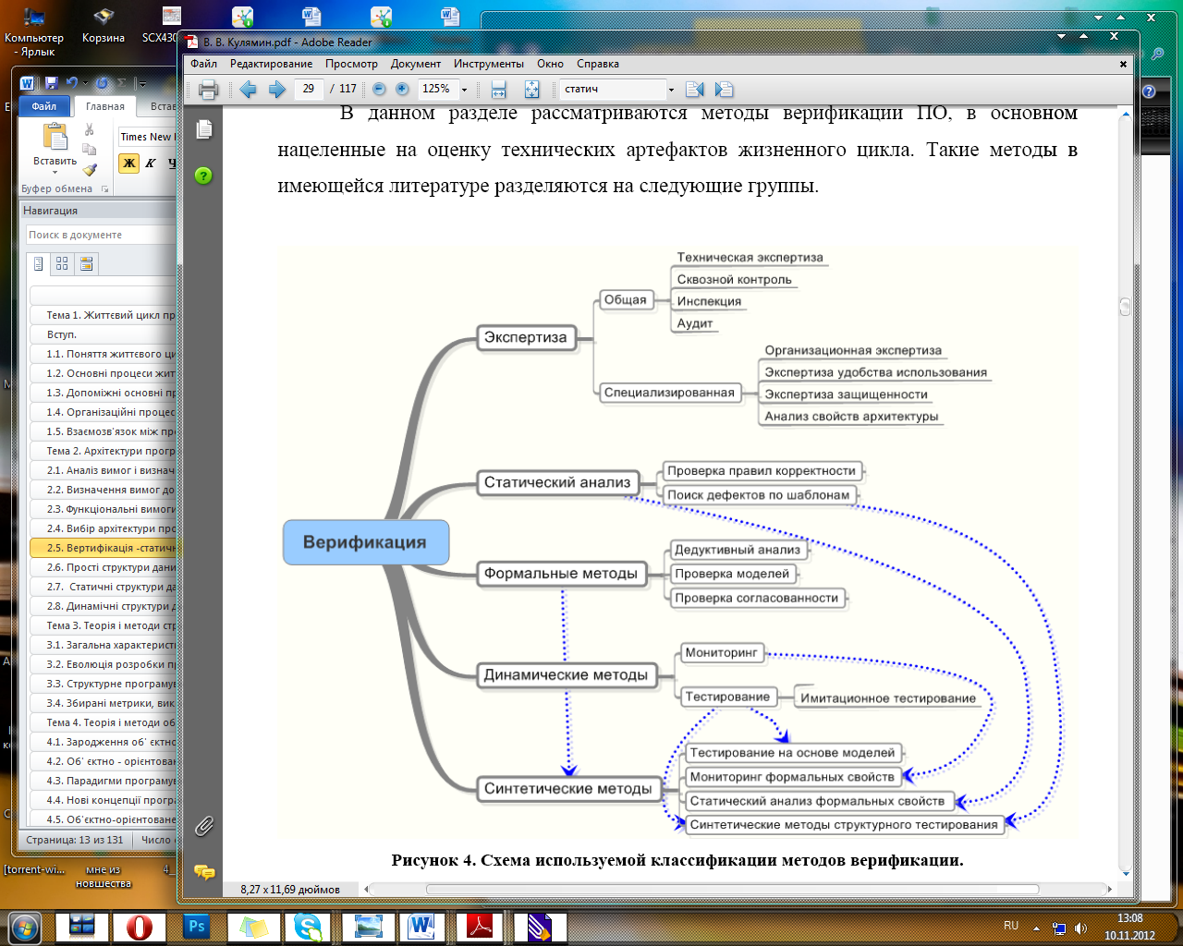
Рисунок 4. Схема используемой классификации методов верификации.

- Експертиза (review) різних артефактів життєвого циклу ПО.
Зазвичай як види експертиз виділяють організаційні експертизи (management review), технічні експертизи (technical review), наскрізний контроль (walkthrough), інспекції (inspection) і аудити (audit). З середини 1990-х активно розвиваються методи оцінки архітектури ПО на основі сценаріїв (scenario based software architecture evaluation), зазвичай не співвідношувані з "традиційними" експертизами. Від інших методів верифікації експертизу відрізняє можливість виконувати її, використовуючи тільки самі артефакти життєвого циклу, а не їх моделі (як у формальних методах) або результати роботи (як в динамічних).
Експертиза застосована до будь-яких властивостей ПО і будь-яких артефактів життєвого циклу і на будь-якому етапі проекту, хоча для різних цілей можуть використовуватися різні її види. Вона дозволяє виявляти практично будь-які види помилок, причому робити це на етапі підготовки відповідного артефакту, тим самим мінімізуючи час існування дефекту і його наслідку для якості похідних артефактів. В той же час експертиза не може бути автоматизована і вимагає активної участі людей. Емпіричні спостереження показують, що ефективність експертиз в термінах відношення кількості дефектів, що виявляються, до ресурсів, що витрачаються на це, дещо вищий, ніж для інших методів верифікації. Так, різні звіти показують, що від 50 до 90% усіх зафіксованих в життєвому циклі ПО помилок може бути виявлено за допомогою експертиз. За рахунок їх раннього виявлення може бути досягнута істотна економія ресурсів - витрати на виявлення помилки складають від 5 до 80% від таких же витрат при використанні тестування. Крім того, регулярна участь в експертизах є важливим чинником в навчанні співробітників і сприяє підвищенню якості результатів їх роботи.
В той же час ефективність експертизи істотно залежить від досвіду і мотивації її учасників, організації процесу, а також від забезпечення коректної взаємодії між різними учасниками. Це накладає додаткові обмеження на розподіл ресурсів в проекті і може призводити до конфліктів між розробниками, якщо керівництво проекту звертає мало уваги на комунікативні аспекти проведення експертиз.
- Статичний аналіз властивостей артефактів життєвого циклу ПО використовується для перевірки формалізованих правил коректної побудови цих артефактів і пошуку дефектів, що часто зустрічаються, по деяких шаблонах.
Такий аналіз добре автоматизується і може бути практично повністю покладений на інструменти, хоча іноді необхідно вручну визначити, наприклад, прийняті в проекті стандарти кодування. Проте застосовний він лише до коду або до певних форматів представлення проектних артефактів, і здатний виявляти тільки обмежений набір типів помилок. Однією з відомих проблем статичного аналізу є також наступна дилема: або використовуються строгі методи аналізу, що не допускають пропуску помилок (тих типів, що шукаються), але що призводять до великої кількості повідомлень про можливі помилки, які такими не є, або точним є набір повідомлень про помилки, але виникає можливість пропустити помилку. Інструменти автоматичної верифікації на основі статичного аналізу застосовуються досить широко, оскільки не вимагають спеціальної підготовки і досить зручні у використанні. Більшість техніки статичної перевірки коректності програм, що довели свою ефективність на практиці, рано чи пізно стають частиною компіляторів або навіть перетворяться в семантичні правила мов програмування.
- Формальні методи верифікації використовують для аналізу властивостей ПО формальні моделі вимог, поведінки ПО і його оточення.
Аналіз формальних моделей виконується за допомогою специфічної техніки, таких як дедуктивний аналіз (theorem proving), перевірка моделей (model checking) або абстрактна інтерпретація (abstract interpretation). Формальні методи застосовані тільки до тих властивостей, які виражені формально у рамках деякої математичної моделі, а також до тих артефактів, для яких можна побудувати адекватну формальну модель.
Відповідно, для використання таких методів в проекті необхідно витратити значні зусилля на побудову формальних моделей. До того ж, побудувати такі моделі і провести їх аналіз можуть тільки фахівці з формальних методів, які не так багато, і чиї послуги коштують досить дорого. Побудову формальних моделей не можна автоматизувати, для цього завжди потрібна людина. Аналіз їх властивостей значною мірою може бути автоматизований, і зараз вже є інструменти, здатні аналізувати формальні моделі промислового рівня складності, проте щоб ефективно користуватися ними часто теж потрібно дуже специфічний набір навичок і знань (у специфічних розділах математичної логіки і алгебри). Проте, у ряді областей, де наслідки помилки в системі можуть виявитися надзвичайно дорогими, формальні методи верифікації активно використовуються.
Вони здатні виявляти складні помилки, що практично не виявляються за допомогою експертиз або тестування. Крім того, формалізація вимог і проектних рішень можлива тільки при їх глибокому розумінні, і тому змушує провести ретельний аналіз цих артефактів, для чого часто потрібна спільна робота фахівців з формальних методів і експертів в предметній області. У останні 10 років з'явилися засновані на формальних методах інструменти, вирішальні досить обмежені завдання верифікації ПО з певного класу, та зате здатні ефективно працювати в промислових проектах і що вимагають для застосування мінімальних спеціальних навичок і знань. Набагато частіше, ніж до програм, формальні методи верифікації на практиці застосовуються до апаратного забезпечення.
Їх використання в цій області має довшу історію, що привело до створення зріліших методик і інструментів. Це обумовлено вищою вартістю помилок для апаратного забезпечення, одноріднішою його структурою і простішими примітивними елементами, ширшим багатократним використанням проектної інформації, а також більшою звичністю строгих обмежень і точних описів для інженерів.
- Динамічні методи верифікації, у рамках яких аналіз і оцінка властивостей програмної системи робляться за результатами її реальної роботи або роботи деяких її моделей і прототипів.
Прикладами такого роду методів являються звичайне тестування або імітаційне тестування, моніторинг, профілізація. Для застосування динамічних методів необхідно мати працюючу систему або хоч би деякі її компоненти, або ж їх прототипи, тому не можна використовувати їх на перших стадіях розробки. Зате з їх допомогою можна контролювати характеристики роботи системи в її реальному оточенні, які іноді неможливо акуратно проаналізувати за допомогою інших підходів. Динамічно методи дозволяють виявляти в ПО тільки помилки, що проявляються при його роботі, а, наприклад, дефекти зручності супроводу знайти не допоможуть, проте, помилки, що виявляються ними, зазвичай вважаються серйознішими. Для застосування динамічних методів верифікації зазвичай потрібно додаткову підготовку - створення тестів, розробку тестової системи, що дозволяє їх виконувати або системи моніторингу, що дозволяє контролювати певні характеристики поведінки системи, що перевіряється.
Але системи тестування, профілізації або моніторингу можуть бути зроблені один раз і використовуватися багаторазово для широких класів ПО, лише самі тести необхідно готувати наново для кожної системи, що перевіряється. В той же час підготовка тестів на ранніх етапах створення ПО дозволяє виявити безліч дефектів в описі вимог і проектних документах - фактично, розробники тестів вимушені в ході своєї діяльності виконувати експертизу артефактів, що служать основою для тестів.
Створення набору тестів, що дозволяють отримати адекватну оцінку якості складної системи, є досить трудомістким завданням. Проте серед розробників промислового ПО склалася (не цілком вірне) думка, що тестування є найменш ресурсоємним методом верифікації, тому на практиці воно використовується для оцінки властивостей ПО дуже широко.
При цьому найчастіше застосовується не занадто надійна, але досить дешева техніка, такі як (нестроге) імовірнісне тестування, при якому тестові дані генеруються випадковим чином, або ж тестування на основі простих сценаріїв використання, перевіряючі лише найбільш прості ситуації.
- Синтетичні методи.
У останні 10-15 років з'явилася безліч дослідницьких робіт і інструментів, у рамках яких застосовуються елементи декількох перерахованих вище видів верифікації. Так, в окремі області виділилися динамічні методи, що використовують елементи формальних, - тестування на основі моделей (model - based testing, model driven testing) і моніторинг формальних властивостей (runtime verification, passive testing). Ряд інструментів побудови тестів істотно використовує як формалізацію деяких властивостей ПО, так і статичний аналіз коду. Загальна ідея таких методів цілком зрозуміла - спробувати поєднувати переваги основних підходів до верифікації, купировав їх недоліки.
Представлена тут класифікація методів верифікації швидше обумовлена історичними причинами, чим заснована на істотних характеристиках самих цих методів. Дослідники і розробники нових методів і інструментів, намагаючись співвіднести свої роботи з роботами попередників, зазвичай шукають їх у рамках однієї з вказаних груп, тому зараз така схема досить зручна. Проте, як вже було сказано, останнім часом створюються синтетичні методи, що поєднують елементи усіх інших, і через 5-10 років, після появи досить великої кількості таких підходів, буде потрібно детальнішу і змістовнішу класифікацію методів верифікації. Далі при огляді окремих методів верифікації методи, що відносяться до одного типу, розглядаються разом. Найчастіше при цьому описується більш-менш детально тільки один представник цього типу, а також вказуються характеристики, по яких методи того ж типу можуть відрізнятися один від одного.

2.6. Прості структури даних.
Структура і формат даних. Статичні, напівстатичні і динамічні структури
На етапі визначення специфікацій для розробки якісного програмного забезпечення необхідно визначити структуру і формат використовуваних в програмах даних.
Структура даних - це безліч елементів даних і зв'язків між ними.
Незалежно від змісту і складності будь-які дані в пам'яті комп'ютера представляються у вигляді послідовності двійкових розрядів (бітів), а їх значеннями є відповідні двійкові числа. Бітові послідовності слабо структуровані і незручні для практичного застосування. На практиці зазвичай застосовують більше складно організовані структури даних.
З поняттям структури даних тісно пов'язано поняття типу даних.
Розрізняють фізичну і логічну структури даних. Фізична структура на відміну від логічної відбиває спосіб представлення даних в пам'яті комп'ютера і називається ще внутрішньою.
По складу розрізняються прості структури (типи) даних і інтегрованих (складні). Прості структури не можуть бути розчленовані на складові частини, більші, ніж біти. З точки зору фізичної структури для простого типу чітко визначений його розмір і спосіб розміщення в пам'яті комп'ютера. З точки зору логічної структури прості структури є неділимими одиницями. Інтегровані структури даних включають інші структури даних - прості або інтегровані.
Між окремими елементами структур можуть бути наявними або бути відсутнім явно задані зв'язки. Залежно від цього слід розрізняти: незв'язні структури (вектори, масиви, рядки, стеки, черги) і зв'язні структури (зв'язні списки).
За ознакою мінливості розрізняють структури статичні, напівстатичні, динамічні. Під мінливістю розуміють зміну числа елементів структури або зв'язків між цими елементами. Класифікація структур даних за ознакою мінливості приведена на мал. 3.1.
За ознакою впорядкованості елементів структури можна ділити на лінійні і нелінійні. Приклад нелінійних структур - багатозв'язкові списки, дерева, графи.
Лінійні структури, у свою чергу, діляться на структури з послідовним розподілом (вектори, рядки, масиви, стеки, черги) і структури з довільним зв'язним розподілом (одинзв'язні, двозвязкові списки) по характеру розподілу елементів в пам'яті.
Вказівка типу даних чітко визначає:
  - розмір пам'яті, відведеної під цю структуру і спосіб її розміщення в пам'яті;
  - значення, допустимі для цього типу даних;
  - операції, які можливо над цими даними виконувати.
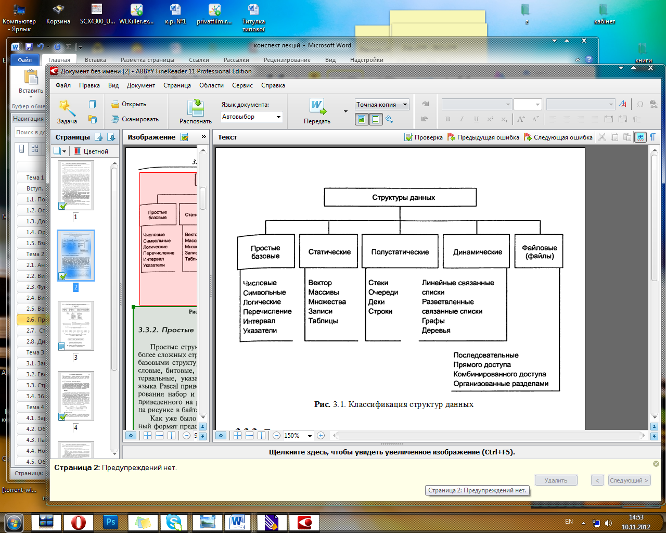
Прості структури даних
Прості структури даних служать основою для побудови складніших структур. Їх називають також примітивними або базовими структурами (типами даних). До них відносяться: числові, бітові, логічні, символьні, перераховувані, інтервальні, покажчики. Структура простих типів даних для мови Раscal приведена на мал. 3.2 (у інших мовах програмування набір і розміри простих типів можуть відрізнятися від приведеного на малюнку). Розмір кожного типу даних вказаний на малюнку в байтах через кому від назви типу.
Як вже було сказано, різні типи даних мають різний формат представлення їх в машинній пам'яті.
На мал. 3.3-3.5 наведені приклади форматів числових типів даних.
На мал. 3.4 5 означає знаковий розряд числа (якщо S=0, то число позитивне, якщо S= 1 - число негативне).
Формат для представлення чисел з плаваючою точкою, приведений на мал. 3.5, а, містить поля мантиси, порядку і знаків мантиси і порядку фіксованої довжини. Проте частіше замість порядку використовується характеристика, отримана шляхом збільшення до порядку зміщення, так щоб характеристика була завжди позитивною. При цьому має місце формат представлення дійсних чисел такий, як на мал. 3.5, би.
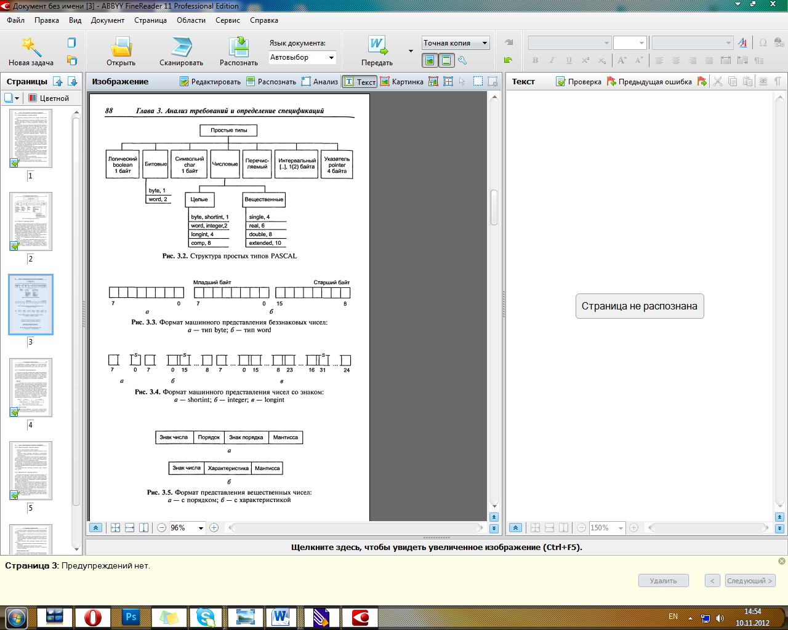

2.7. Статичні структури даних. Напівстатичні структури даних.
Статичні структури даних
Статичні структури є структурованою безліччю примітивних структур. Наприклад, вектор може бути представлений впорядкованою безліччю чисел. Мінливість невластива статичним структурам, т. е. розмір пам'яті комп'ютера, що відводиться для таких даних, постійний і виділяється на етапі компіляції або виконання програми.
Вектори
З логічної точки зору вектор (одновимірний масив) є структурою даних з фіксованим числом елементів одного і того ж типу. Кожен елемент вектору має свій унікальний номер (індекс). Звернення до елементу вектору виконується по імені вектору і номеру елементу.
З фізичної точки зору елементи вектору розміщуються в пам'яті в підряд розташованих елементах пам'яті (мал. 3.6). Під елемент вектору виділяється кількість байт пам'яті, визначуване базовим типом елементу цього вектору. Тоді розмір пам'яті, що відводиться для розміщення вектору, визначатиметься наступним співвідношенням: S= до* Sizeof(тип), де до - кількість елементів (довжина) вектору, а Sizeof(тип) -- розмір пам'яті, необхідної для зберігання одного елементу вектору.
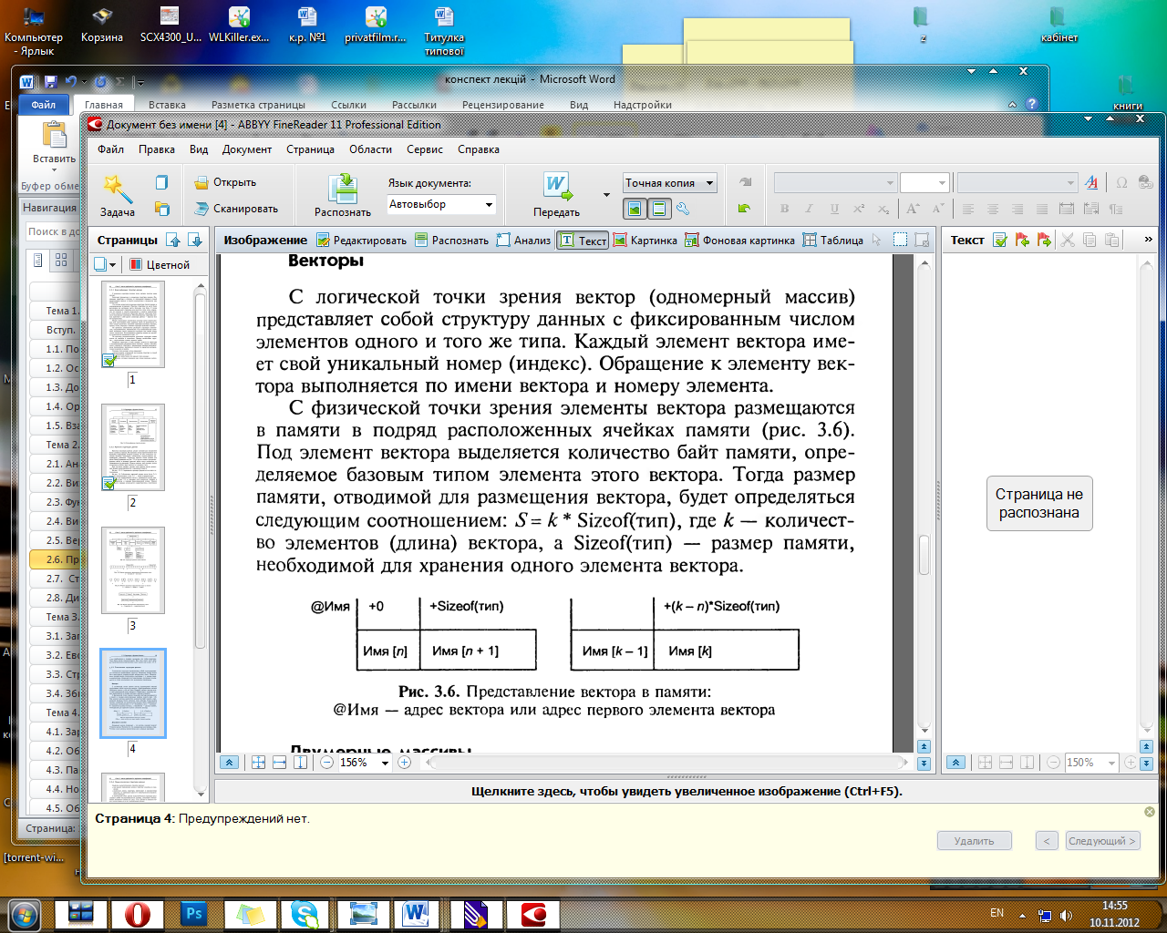
Мал. 3.6. Представлення вектору в пам'яті:
@Ім'я - адреса вектору або адреса першого елементу вектору
Двовимірні масиви
Двовимірний масив (матриця) - це вектор, кожен елемент якого вектор. Тому те, що справедливо для вектору, справедливо і для матриці (аналогічно для n -мерных масивів).

2.8. Динамічні структури даних
Полу статичні структури даних
Властивості напівстатичних структур даних :
  - вони мають змінну довжину і прості способи її зміни;
  - зміна довжини структури відбувається в певних межах, не перевищуючи якогось максимального (граничного) значення.
З логічної точки зору напівстатична структура є послідовністю даних, пов'язаною стосунками лінійного списку (см разд. 3.3.5). Доступ до елементу може здійснюватися по його порядковому номеру.
Фізично напівстатичні структури представляються або у вигляді вектору, т. е. розташовуються в безперервній області пам'яті, або у вигляді однонапрямленого зв'язного списку, де кожен наступний елемент адресується покажчиком, що знаходиться в поточному елементі.
До напівстатичних структур відносяться стеки, черги, деки, рядки.
Динамічні структури не мають постійного розміру, тому пам'ять під окремі елементи таких структур виділяється в мить, коли вони створюються в процесі виконання програми, а не під час трансляції. Коли в елементі структури більше немає необхідності, займана ним пам'ять звільняється (елемент "руйнується").
Оскільки елементи динамічної структури розташовуються в пам'яті не по порядку і навіть не в одній області, адреса елементу такої структури не може бути вичислена з адреси початкового або попереднього елементу. Зв'язок між елементами динамічної структури встановлюється через покажчики, що містять адреси елементів в пам'яті. Таке представлення даних в пам'яті називається зв'язковим.
Таким чином, окрім інформаційних полів, заради яких створюється структура і які є видимими для кінцевого користувача ПО, динамічні структури містять поля для зв'язку з іншими елементами, видимі тільки для програміста - розробника ПО.
За допомогою зв'язного представлення даних забезпечується висока мінливість структури. Достоїнства динамічних структур :
  - розмір структури обмежується тільки об'ємом пам'яті комп'ютера;
  - при зміні логічної послідовності елементів структури (видаленні, додаванні елементу, зміні порядку дотримання елементів) потрібно тільки корекцію покажчиків.
З іншого боку, такі структури мають ряд недоліків :
  - робота з покажчиками вимагає високої кваліфікації програміста;
  - на покажчики витрачається додаткова пам'ять;
  - додаткова витрата часу на доступ до елементів зв'язної структури.
Література
- Зелковиц М., Шоу А., Гэннон Дж. Принципы разработки программного обеспечения: Пер. с англ.— М.: Мир, 1982 — 368 с., ил.
- Іващук В.В. Курс лекцій «Засоби мультимедіа в нових інформаційних технологіях» Національний університет харчових технологій.-К.: НУХТ, 2011. – 77 с.
- Когутяк М.І., Дранчук М.М., Когуч Я.Р., Шавранський М.В., Лещій Р.М. Автоматизація неперервних технологічних процесів в нафтовій та газовій промисловості: Навчальний посібник.–Івано-Франківськ: Факел, 2006.–385с.
- Конспект лекцій з дисципліни “Системи технологій” : к. т. н., доц. Фесенко М.С. Алчевськ ДонДТУ 2006, 70 стр.
- Кухнюк Н.В., викладач Технічного коледжу. Інтерактивний комплекс. з дисципліни “Автоматизація технологічних процесів”. 2008, 227 ст.
- Ларман Крэг. Применение UML и шаблонов проектирования. 2-е издание.: Пер. с англ. – М. Вильямс, 2004-624 с.:ил.
- Проць, О.А. Данилюк, Т.Б. Лобур. Автоматизація неперервних технологічних процесів. Навчальний посібник для технічних спеціальностей вищих навчальних закладів. – Тернопіль: ТДТУ ім. І.Пулюя, 2008. – 239 с.
- С.В.Шаповал, Н.Г.Морковська. Конспект лекцій з курсу „Системи технологій” Харків. ХНАМГ, 2005.- 70 с.
- Microsoft Corporation Принципы проектирования и разработки программного обеспечения. Учебный курс MCSD/Пер. с англ. -2-е издание. Русская Редакция, 2002 – 736 стр., ил.
- Гагарина Л. Г., Кокорева Е. В., Виснадул Б. Д. Технология разработки программного обеспечения: учебное пособие / под ред. Л. Г Гагариной. — М.: ИД «ФОРУМ»: ИНФРА-М, 2008. — 400 с.: ил. — (Высшее образование).
- Галіцин В.К., Сидоренко Ю.Т., Потапенко С.Д. Технологія програмування і створення програмних продуктів: Навч. посіб. — К.: КНЕУ, 2009. — 372 с.
- Гужва В. М. Інформаційні системи і технології на підприємствах: Навч. посібник. — К.: КНЕУ, 2001. — 400 c.

Лекція № 3

Тема 3. Теорія і методи структурного програмування .
План лекції
1. Загальна характеристика і компоненти проектування.
2. Еволюція розробки програмного продукту.
Самостійна робота
3. Структурне програмування. Об'єктно-орієнтоване проектування.
4. Збирані метрики, використовувані методи, стандарти і шаблони.
Зміст лекції
Структурне програмування
Поява перших ЕОМ ознаменувала новий етап в розвитку I техніки обчислень. Виникла ідея, що досить розробити послідовність елементарних дій, кожне з яких перетворити в зрозумілі ЕОМ інструкції, і будь-яке обчислювальне завдання може бути вирішене. Цей підхід виявився настільки життєздатним, що довгий час домінував над усіма іншими в процесі розробки програм. З'явилися спеціальні мови програмування, які дозволили перетворювати окремі обчислювальні операції у відповідний програмний код.
Основою цієї методології розробки програм стала процедурна або алгоритмічна організація структури програмного коду. Це було настільки природно для вирішення обчислювальних завдань, що не у кого не викликала сумнівів доцільність такого підходу. Початковим в цій методології було по
нятие "алгоритм", під яким в загальному випадку мається на увазі деякий припис виконати точно певну послідовність дій, спрямованих на досягнення заданої мети або рішення поставленої задачі.
З цієї точки зору уся історія математики тісно пов'язана з розробкою тих або інших алгоритмів рішення актуальних для своєї епохи завдань. Більше того, само поняття "алгоритм" стало предметом відповідної теорії - теорії алгоритмів, яка займається вивченням їх загальних властивостей. З часом зміст цієї теорії став настільки абстрактним, що відповідні результати розуміли тільки фахівці. Як данина цієї традиції якийсь період часу мови програмування називалися алгоритмічними, а перший графічний засіб документування програм дістав назву "Блок-схема алгоритму". Відповідна система графічних позначень була зафіксована в ГОСТ 19.701 - 90, який регламентував використання умовних позначень в схемах алгоритмів, програм, даних і систем.
Проте потреби практики не завжди вимагали встановлення вычислимости конкретних функцій або вирішуваної окремих завдань. У мовах програмування виникло і закріпилося нове поняття - "процедура", яке конкретизувало загальне поняття "алгоритм" стосовно рішення завдань на комп'ютерах. Так само, як і алгоритм, процедура є закінченою послідовністю дій або операцій, спрямованих на рішення окремої задачі. У мовах програмування з'явилася спеціальна синтаксична конструкція, яка дістала назву "процедура".
З часом розробка великих програм перетворилася на серйозну проблему і зажадала їх розбиття на дрібніші фрагменти. Основою для такого розбиття і стала процедурна декомпозиція, при якій окремі частини програми, або модулі, були сукупністю процедур для вирішення деякої сукупності завдань. Головна особливість процедурного програмування полягає в тому, що програма завжди має початок в часі, або початкову процедуру (початковий блок), і закінчення (кінцевий блок). При цьому уся програма може бути представлена візуально у вигляді спрямованої послідовності графічних примітивів, або блоків
Важливою властивістю таких програм є необхідність завершення усіх дій попередньої процедури для початку дій наступної процедури. Зміна порядку виконання цих дій навіть в межах однієї процедури зажадала включення в мови програмування спеціальних умовних операторів типу для реалізації галуження
''обчислювального процесу залежно від проміжних результатів рішення задачі.
Поява і інтенсивне використання умовних операторів і оператора безумовного переходу стала предметом гострих дискусій серед фахівців з програмування. Річ у тому, що безконтрольне застосування в програмі оператора безумовного переходу go to здатне серйозно ускладнити розуміння коду. [Відповідні програми стали порівнювати із спагетти, називаючи їх bowl of spaghetti, маючи на увазі численні переходи від одного фрагмента програми до іншого або, що ще гірше, [повернення від кінцевих операторів програми до це початковим операторам.
Ситуація здавалася настільки драматичною, що в літературі зазвучали заклики виключити оператор go to з мов програмування. Саме з того часу прийнято вважати хорошим стилем програмування без оператора go to.
Розглянуті ідеї сприяли становленню деякої [системи поглядів на процес розробки програм і написання програмних кодів, яка дістала назву методологія |структурного програмування. Основою цієї методології є процедурна декомпозиція програмної системи і організація окремих модулів у вигляді сукупності виконуваних процедур. У рамках цієї методології отримало розвиток низхідне проектування програм, або програмування зверху "вниз". Період найбільшої популярності ідей структурного програмування доводиться на кінець 1970-х - початок 1980-х років.
Як допоміжний засіб структуризації програмного коду було рекомендовано використання відступів на початку кожного рядка, які повинні виділяти вкладені цикли і умовні оператори. Усе це покликане сприяти розумінню або читабельності самої програми. Це правило з часом було реалізоване в сучасних інструментаріях розробки програм.

3.1. Загальна характеристика і компоненти проектування.
Призначення зовнішнього опису програмного засобу і його роль в забезпеченні якості програмного засобу.
Розробникам великих програмних засобів доводиться вирішувати дуже специфічні і важкі проблеми, особливо, якщо цим ПС має бути програмну систему нового типу, в погано комп'ютеризованій предметній області. Розробка ПС починається з етапу формулювання вимог до ПС, на якому, виходячи з досить смутних побажань замовника, має бути отриманий документ, що досить точно визначає завдання розробників ПС. Цей документ ми називаємо зовнішнім описом ПС.
Дуже часто вимоги до ПС плутають з вимогами до процесів його розробки (до технологічних процесів). Останні включати в зовнішній опис не слід, якщо тільки вони не пов'язані з оцінкою якості ПС. У разі потреби вимоги до технологічних процесів можна оформити у вигляді самостійного документу, який використовуватиметься при управлінні (керівництві) розробкою ПС.
Зовнішній опис ПС грає роль точної постановки завдання, рішення якого повинне забезпечити ПС., що розробляється. Більше того, воно повинне містити усю інформацію, яку необхідно знати користувачеві для застосування ПС. Воно є початковим документом для трьох паралельно протікаючих процесів: розробки текстів (кiinoрoeрiaaie? і кодуванню) програм, що входять в ПС, розробки документації по застосуванню ПС і розробки істотної частини комплекту тестів для тестування ПС. Помилки і неточності в зовнішньому описі, кінець кінцем, трансформуються в помилки самої ПС і обходяться особливо дорого, по-перше, тому, що вони робляться на самому ранньому етапі розробки ПС, і, по-друге, тому, що вони поширюються на три паралельні процеси. Це вимагає особливо серйозних заходів по їх попередженню.
Початковим документом для розробки зовнішнього опису ПС є визначення вимог до ПС. Але оскільки через цей документ передається від замовника (користувача) до розробника основна інформація відносно необхідного ПС, те формування цього документу є досить тривалим і важким ітераційним процесом взаємодії між замовником і розробником, з якого і починається етап розробки вимог до ПС. Труднощі, що виникають в цьому процесі, пов'язані з тим, що користувачі часто погано уявляють, що їм насправді треба : використання комп'ютера в "вузьких" місцях діяльності користувачів може насправді зажадати принципової зміни усієї технології цієї діяльності (про що користувачі, як правило, і не здогадуються). Крім того, проблеми, які необхідно відбити у визначенні вимог, можуть не мати певного формулювання, що призводить до поступової зміни розуміння розробниками цих проблем. У зв'язку з цим визначенню вимог часто передує процес системного аналізу, в якому з'ясовується, наскільки доцільно і реалізовується ПС, що "замовляється", як вплине таке ПС на діяльність користувачів і якими особливостями воно повинне володіти. Іноді для прояснення дійсних потреб користувачів доводиться розробляти спрощену версію необхідного ПС, звану прототипом ПС. Аналіз "пробного" застосування прототипу дозволяє іноді істотно уточнити вимоги до ПС.
У визначенні зовнішнього опису легко впадають у вічі дві самостійні його частини. Опис поведінки ПС визначає функції, які повинна виконувати ПС, і тому його називають функціональною специфікацією ПС. Функціональна специфікація визначає допустимі фрагменти програм, що реалізовують функції, що декларують. Вимоги до якості ПС мають бути сформульовані так, щоб розробникові були ясні цілі, які він повинен прагнути досягти при розробці цього ПС. Цю частину зовнішнього опису називатимемо специфікацією якості ПС (у літературі її часто називають нефункціональною специфікацією, але вона, як правило, включає і вимоги до технологічних процесів). Вона, на відміну від функціональної специфікації, реалізується неформализованно і грає роль тих орієнтирів, які значною мірою визначають вибір відповідних альтернатив при реалізації функцій ПС, а також визначає стиль усіх документів і програм ПС., що розробляється. Тим самим, специфікація якості грає вирішальну роль в забезпеченні необхідної якості ПС.
Зазвичай розробка специфікації якості передує розробці функціональної специфікації ПС, оскільки деякі вимоги до якості ПС можуть зумовлювати включення у функціональну специфікацію спеціальних функцій, наприклад, функції захисту від несанкціонованого доступу до деяких об'єктів інформаційного середовища. Таким чином, структуру зовнішнього опису ПС можна виразити формулою:
Зовнішній опис ПС = специфікація якості ПС + функціональна специфікація ПС
Таким чином, зовнішній опис визначає, що повинне робити ПС і якими зовнішніми властивостями воно повинне володіти. Воно не відповідає на питання, як повинно бути влаштовано це ПС і як забезпечити потрібні його зовнішні властивості. Воно повинне досить точно і повно визначати завдання, які повинні вирішити розробники необхідного ПС. В той же час воно має бути зрозуміле представником користувачем - на його основі замовником досить часто приймається остаточне рішення на укладення договору на розробку ПС. Зовнішній опис грає велику роль в забезпеченні необхідної якості ПС, оскільки специфікація якості ставить для розробників ПС конкретні орієнтири, що управляють вибором прийнятних рішень при реалізації специфікованих функцій.

3.2. Еволюція розробки програмного продукту.
Розробка зовнішнього опису обов'язково повинна завершуватися проведенням ретельного і різноманітного контролю правильності зовнішнього опису. Метою цього процесу є знайти якомога більше помилок, зроблених на цьому етапі. Враховуючи, що результатом цього етапу є, як правило, ще неформалізований текст, то тут на перший план виступають психологічні чинники контролю. Можна виділити наступні методи контролю, вживані на цьому етапі:
- статичний перегляд
- суміжний контроль
- призначений для користувача контроль
- ручна імітація.
Перший метод припускає уважне прочитання тексту зовнішнього опису розробником з метою перевірка його повноти і несуперечності, а також виявлення інших неточностей і помилок.
Суміжний контроль специфікації якості згори - це її перевірка з боку розробника вимог до ПС, а суміжний контроль функціональної специфікації - це її перевірка розробниками вимог до ПС і специфікації якості. Суміжний контроль зовнішнього опису знизу - це його вивчення і перевірка розробниками архітектури ПС і текстів програм, а також розробниками документації по застосуванню і розробниками комплекту тестів.
Призначений для користувача контроль зовнішнього опису виражає участь користувача (замовника) в ухваленні рішень при розробці зовнішнього опису і його контролі. Якщо розробка вимог до ПС велася під управлінням користувача, то призначений для користувача контроль зовнішнього опису, по-существу, означає його суміжний контроль згори. Проте, якщо представникові користувача виявляється важко самостійно розібратися в зовнішньому описі, створюється спеціальна група розробників, виконуюча роль користувача (і що взаємодіє з ним) для проведення такого контролю.
Ручна імітація виражає своєрідний динамічний контроль зовнішнього опису, точніше кажучи, функціональній специфікації ПС. Для цього необхідно підготувати початкові дані (тести) і на підставі функціональної специфікації здійснити імітацію поведінки (роботи) ПС., що розробляється. При цьому цю імітацію здійснює спеціально призначений розробник, що виконує, по-существу, роль майбутніх програм ПС. Різновидом такого контролю є імітація за терміналом. В цьому випадку дані вводяться в комп'ютер людиною, користувача, що грає роль, і передаються за допомогою нескладної програми на інший термінал, за яким сидить розробник, що виконує роль програм ПС. Отримані результати передаються через комп'ютер на перший термінал.

3.3. Структурне програмування. Об'єктно-орієнтоване проектування.
Структурне програмування це методологія й технологія розробки серйозних програмних комплексів, заснована на наступних принципах:
- програмування повинне здійснюватися зверху-униз;
- увесь проект повинен бути розбитий на модулі з одним входом і одним виходом (оптимальний розмір модуля — кількість рядків на екрані дисплея);
- логіка алгоритму й програми повинна допускати тільки три основні структури: послідовне виконання, розгалуження й повторення. Неприпустимий оператор передачі керування в будь-яку крапку програми;
- при розробці документація повинна створюватися одночасно із програмуванням, у вигляді коментарів до програми.
Ціль структурного програмування — підвищення надійності програм, забезпечення супроводу й модифікації, полегшення й прискорення розробки.
Метод об'єктно-орієнтованого проектування грунтується на:
- ·моделі побудови системи як сукупності об'єктів абстрактного типу даних;
- ·модульній структурі програм;
- ·спадному проектуванні , використовуваному при виділенні об'єктів.
Об'єктно-орієнтований підхід використовує наступні базові поняття:
- ·об'єкт;
- ·властивість об'єкта;
- ·метод обробки;
- ·подія ;
- ·клас об'єктів.
Об'єкт - сукупність властивостей (параметрів) визначених сутностей і методів їх обробки (програмних засобів).
Об'єкт містить інструкції (програмний код), що визначають дії, які може виконувати об'єкт, та оброблювані дані.
Властивість - характеристика об'єкта, його параметр. Всі об'єкти наділені певними властивостями, що у сукупності виділяють об'єкт із множини інших об'єктів.
Об'єкт має якісну визначеність, що дозволяє виділити його з множини інших об'єктів і обумовлює незалежність створення й обробки від інших об'єктів.
Наприклад, об'єкт можна представити перерахуванням властивих йому властивостей:
ОБ'ЄКТ_ A (властивість-1, властивість-2,...., властивість-k).
Властивості об'єктів різних класів можуть "перетинатися", тобто можливі об'єкти, що мають однакові властивості:
ОБ'ЄКТ _B (...властивість-n, властивість-m,...властивість-r,...) ОБ'ЄКТ_ C (...властивість-n,.., властивість-r,...).
Одним із властивостей об'єкта є метод його обробки.
Метод - програма дій над об'єктом чи його властивостями.
Метод розглядається як програмний код, пов'язаний з певним об'єктом; здійснює перетворення властивостей, змінює поведінку об'єкта.
Об'єкт може мати набір заздалегідь визначених убудованих методів обробки, або створених користувачем чи запозичених у стандартних бібліотеках, що виконуються при настанні заздалегідь визначених подій, наприклад, однократне натискання лівої кнопки миші, вхід у поле введення, вихід з поля введення, натискання певної клавіші і т.п.
В міру розвитку систем обробки даних створюються стандартні бібліотеки методів, до складу яких включаються типізовані методи обробки об'єктів певного класу (аналог - стандартні підпрограми обробки даних при структурному підході), які можна запозичати для різних об'єктів.
Подія - зміна стану об'єкта.
Зовнішні події генеруються користувачем (наприклад, клавіатурне введення чи натискання кнопки миші, вибір пункту меню, запуск макроса ); внутрішні події генеруються системою.
Об'єкти можуть поєднуватися в класи (групи чи набори - у різних програмних системах можлива інша термінологія).
Клас - сукупність об'єктів, що характеризуються спільністю застосовуваних методів чи обробки властивостей.
Один об'єкт може виступати об'єднанням вкладених у нього по ієрархії інших об'єктів.
Існує кілька підходів до проектування програмного забезпечення, але найпоширенішими сьогодні є структурний, або функціонально-модульний, та об’єктно-орієнтований. Вони відрізняються за способом декомпозиції складних програмних систем. У першому випадку структура системи описується як ієрархічна система інформаційно пов’язаних модулів, що реалізують її функції. У другому використовується об’єктна декомпозиція, коли статична структура системи описується в термінах об’єктів і зв’язків між ними, а її поведінка — в термінах обміну повідомленнями.
Практично всі поширені методи структурного підходу ґрунтуються на таких основних принципах:
• «поділяй і владарюй»;
• ієрархічне впорядкування (організація системи у вигляді деревоподібної структури з додаванням нових деталей на кожному рівні);
• абстрагування (виділення суттєвих аспектів системи і відкидання несуттєвих);
• несуперечливість (узгодженість елементів системи);
• структурованість даних.
Структурний підхід використовує дві групи засобів, що описують функціональну структуру системи та відношення між даними. Кожній з груп відповідають певні моделі, такі як:
- DFD — діаграма потоків даних;
- SADT (метод структурного аналізу та проектування) — моделі та функціональні діаграми;
- ERD — діаграми «сутність—зв’язок», найбільш популярні в CАSE-засобах.
На кожному етапі життєвого циклу програмного забезпечення використовуються і відповідно інтерпретуються свої діаграми.
На етапах аналізу вимог до ПЗ і відповідного визначення специфікацій використовуються SADT-моделі.
Моделі ERD використовуються для описання даних на концептуальному рівні, не залежному від засобів СКБД.
На етапі проектування використовуються моделі DFD і ERD для описання структури проектованої системи ПЗ, які можуть уточнюватись, доповнюватись новими конструкціями для представлення даних на логічному рівні.
Таким чином, сутність структурного підходу до розроблення ПЗ полягає в його декомпозиції на автоматизовані функції та підфункції, ті у свою чергу можуть розбиватися на нові функції і т.д.
Однак кожна підфункція може містити тільки ті елементи, які належать функції (підфункції) попереднього рівня — «батьківського», причому вона повинна мати всі елементи, що є на «батьківському» рівні, який разом з його інтерфейсами забезпечує контекст підфункції нижчого рівня. Нічого до неї не можна додати або з неї вилучити. В цьому полягає і головна вада структурного підходу: процеси (функції) і дані існують окремо в моделі програмної системи, проектування ведеться від процесів до даних, тобто структури даних знаходяться на другому плані. Крім того, він може використовуватись тільки у проектуванні «зверху вниз», тобто у низхідному проектуванні.

3.4. Збирані метрики, використовувані методи, стандарти і шаблони.
Виміри, що виконуються в процесі розробки ПП, допомагають краще оцінити сам процес розробки, прийнятий в організації, хід виконання проекту і якість Пп. Виміри процесу виробляються в цілях його подальшого вдосконалення, виміри проекту - для поліпшення організації робіт, а виміру ПП - для підвищення його якості. В результаті виміру визначається кількісна характеристика якої-небудь властивості об'єкту виміру. Шляхом безпосередніх вимірів можуть визначатися тільки опорні властивості об'єкту - опорні метрики. Усі інші метрики оцінюються і результаті обчислення тих або інших функцій від значень опорних метрик. Ці обчислення проводяться по відповідних формулах.
У виданні "IEEE. Standard Glossary of Software Engineering Terms" ("IEEE. Перелік стандартних термінів, використовуваних в програмній інженерії") метрика визначена як міра міри володіння властивістю, що має числове значення.
Під метриками розуміють кількісну оцінку ПП, процесу або проекту, яка використовується безпосередньо або на основі якої виробляються інші виміри або виконується прогноз.
Д-р Барри У. Боэм (Dr. Barry W. Boehm), всесвітньо визнаний експерт в області розробки ПП, підкреслює, що важливість метрик визначається тим, якою мірою вони сприяю! ухваленню рішень. Якщо керівник програмного проекту пам'ятатиме про це, то він зможе оперувати корисними і важливими метриками, а не збирати їх випадковим чином, накопичуючи великі об'єми інформації, використання якої скрутне.
"Вимір при розробці програмного продукту є безперервним процесом визначення, збору і аналізу даних, що відносяться до програмного процесу і відповідних йому продуктів. Метою цієї діяльності є отримання уявлення про процес, контроль над ним і програмними продуктами, а також підтримка важливої інформації, яка дозволить удосконалювати процес і програмні продукти" .
"Вимір в ході розробки програмного продукту - кількісне оцінювання довільних аспектів процесу програмного інжинірингу, програмного продукту або контексту', воно служить для вдосконалення представлення, допомагає контролювати, прогнозувати і вносити поліпшення в створюваний продукт, а так- фе у вживані робочі методи" .
Усі метрики можна розділити на три основні групи: метри- ки процесу; метрики проекту; метрики продукту, Усередині кожної групи існують наступні типи метрик : безпосередньо спостережувані (вимірювані); прогнозовані; "обчислювані.
Безпосереднє спостереження атрибуту якого-небудь об'єкту не вимагає використання в процесі виміру інших атрибутів або об'єктів. Безпосереднє спостереження або вимір при- щеняется при оцінюванні існуючого об'єкту.
При прогнозуванні використовується математична модель вибраного атрибуту нарівні з набором процедур прогнозування, вживаних для визначення невідомих параметрів і интерптетации результатів.
Обчислення, або непрямий вимір, означає залучення до процесу виміру за допомогою певної математичної моделі інших атрибутів і об'єктів (завжди включає обчислення з використанням, принаймні, двох інших метрик).
Метрики бувають об'єктивними і суб'єктивними. Субъектив- ные виміру припускають наявність особового, суб'єктивного підходу, наприклад застосування якого-небудь вагового коефіцієнта.
Вимірювані атрибути можуть бути зовнішніми і внутрішніми. Внутрішні атрибути можуть вимірюватися в термінах самого об'єкту, окремо від його поведінки. Зовнішні атрибути оцінюються з урахуванням зв'язку об'єкту із зовнішнім середовищем. Прикладами внутрішніх атрибутів є показник числа рядків коду в програмному продукті (LОС), тривалість виконання дії, величина трудовитрат, число невдалих тестових випробувань, об'єм грошових витрат, рівень складності і міра модульності. Як зовнішні атрибути можна розглядати вреи виконання (потрібно програму і комп'ютер), полез- остюк і зручність представлення (потрібно додаток і користувача), надійність, ефективність, тестируемость, повторну застосовність, переносимість і взаємодію між операціями.
Література
- Зелковиц М., Шоу А., Гэннон Дж. Принципы разработки программного обеспечения: Пер. с англ.— М.: Мир, 1982 — 368 с., ил.
- Іващук В.В. Курс лекцій «Засоби мультимедіа в нових інформаційних технологіях» Національний університет харчових технологій.-К.: НУХТ, 2011. – 77 с.
- Когутяк М.І., Дранчук М.М., Когуч Я.Р., Шавранський М.В., Лещій Р.М. Автоматизація неперервних технологічних процесів в нафтовій та газовій промисловості: Навчальний посібник.–Івано-Франківськ: Факел, 2006.–385с.
- Конспект лекцій з дисципліни “Системи технологій” : к. т. н., доц. Фесенко М.С. Алчевськ ДонДТУ 2006, 70 стр.
- Кухнюк Н.В., викладач Технічного коледжу. Інтерактивний комплекс. з дисципліни “Автоматизація технологічних процесів”. 2008, 227 ст.
- Ларман Крэг. Применение UML и шаблонов проектирования. 2-е издание.: Пер. с англ. – М. Вильямс, 2004-624 с.:ил.
- Проць, О.А. Данилюк, Т.Б. Лобур. Автоматизація неперервних технологічних процесів. Навчальний посібник для технічних спеціальностей вищих навчальних закладів. – Тернопіль: ТДТУ ім. І.Пулюя, 2008. – 239 с.
- С.В.Шаповал, Н.Г.Морковська. Конспект лекцій з курсу „Системи технологій” Харків. ХНАМГ, 2005.- 70 с.
- Microsoft Corporation Принципы проектирования и разработки программного обеспечения. Учебный курс MCSD/Пер. с англ. -2-е издание. Русская Редакция, 2002 – 736 стр., ил.
- Гагарина Л. Г., Кокорева Е. В., Виснадул Б. Д. Технология разработки программного обеспечения: учебное пособие / под ред. Л. Г Гагариной. — М.: ИД «ФОРУМ»: ИНФРА-М, 2008. — 400 с.: ил. — (Высшее образование).
- Галіцин В.К., Сидоренко Ю.Т., Потапенко С.Д. Технологія програмування і створення програмних продуктів: Навч. посіб. — К.: КНЕУ, 2009. — 372 с.
- Гужва В. М. Інформаційні системи і технології на підприємствах: Навч. посібник. — К.: КНЕУ, 2001. — 400 c.

Лекція № 4

Тема 4. Теорія і методи об' єктно - орієнтованого аналізу, проектування і програмування .
План лекції
1. Зародження об'єктної моделі.
2. Об'єктні мови програмування. Об'єктно-орієнтовані мови. Об'єктно-орієнтований аналіз, дизайн і проектування.
3. Парадигми програмування.
4. Нові концепції програмування.
Самостійна робота
5. Об'єктно-орієнтоване програмування .
6. Уніфікована мова моделювання Мови і платформи розробки.
7. Засоби розробки програмного забезпечення. Оптимальний порядок вивчення ТОП.
8. Об'єктно-орієнтований підхід. Характеристики об'єктно-орієнтованих мов
Зміст лекції
Світ, що оточує нас, складається з об'єктів і стосунків між ними. Об'єкт утілює деяку суть і має деякий стан, який може змінюватися з часом як наслідок впливу інших об'єктів, що знаходяться з даним в якому-небудь відношенні. Він може мати внутрішню структуру: складатися з інших об'єктів, що також знаходяться між собою в деяких стосунках. Виходячи з цього можна побудувати ієрархічну будову світу з об'єктів. Проте, при кожному конкретному розгляді світу, що оточує нас, деякі об'єкти вважаються неделимыми ("точковими"), причому залежно від цілей розгляду такими (неделимыми) можуть прийматися об'єкти різного рівня ієрархії. Відношення зв'язує деякі об'єкти: можна вважати, що об'єднання цих об'єктів має деяку властивість. Якщо відношення зв'язує n об'єктів, то таке відношення називається n -местным (n -арным). На кожному місці об'єднання об'єктів, які можуть бути пов'язані яким-небудь конкретним відношенням, можуть знаходитися різні об'єкти, але цілком визначені (в цьому випадку говорять: об'єкти певного класу). Одномісне відношення називається властивістю об'єкту (відповідного класу). Стан об'єкту може бути вивчений за значенням властивостей цього об'єкту або неявно за значенням властивостей об'єднань об'єктів, що зв'язуються разом з даним тим або іншим відношенням.
В процесі пізнання або зміни світу, що оточує нас, ми завжди приймаємо в розгляд ту або іншу спрощену модель світу (модельний світ), в яку включаємо деякі з об'єктів і деякі із стосунків світу, що оточує нас, і, як правило, одного рівня ієрархії. Кожен об'єкт, що має внутрішню структуру, може представляти свій модельний світ, що включає об'єкти цієї структури і відношення, які їх зв'язують. Таким чином, світ, що оточує нас, можна розглядати (у деякому наближенні) як ієрархічну структуру модельних світів.
Нині в процесі пізнання або зміни світу, що оточує нас, широко використовується комп'ютерна техніка для обробки різного роду інформації. У зв'язку з цим застосовується комп'ютерне (інформаційне) представлення об'єктів і стосунків. Кожен об'єкт інформаційно може бути представлений деякою структурою даних, що відображує його стан. Властивості цього об'єкту можуть задаватися безпосередньо у вигляді окремих компонент цієї структури, або спеціальними функціями над цією структурою даних. N -местные відношення для N>1 можна представити або в активній формі, або в пасивній формі. У активній формі N -местное відношення представляється деяким програмним фрагментом, що реалізовує або N -местную функцію (що визначає значення властивості відповідного об'єднання об'єктів), або процедуру, що здійснює за станом представлень об'єктів, що зв'язуються відношенням, що представляється, зміну станів деяких з них. У пасивній формі таке відношення може бути представлене деякою структурою даних (у яку можуть входити і представлення об'єктів, що зв'язуються цим відношенням), що інтерпретується на підставі прийнятих угод по загальних процедурах, незалежних від конкретних стосунків (наприклад, реляційна база даних). У будь-якому випадку представлення відношення визначає деякі дії з обробки даних.
При дослідженні модельного світу користувач може по-різному отримувати (чи захотіти отримувати) інформацію від комп'ютера. При одному підході його можуть цікавити отримання інформації про окремі властивості об'єктів, що цікавлять його, або результати якої-небудь взаємодії між деякими об'єктами. Для цього він замовляє розробку того або іншого ПС, що виконує функції, що цікавлять його, або деяку інформаційну систему, здатною видавати інформацію про стосунки, що цікавлять його, використовуючи при цьому відповідну базу даних. У початковий період розвитку комп'ютерної техніки (при не досить високій потужності комп'ютерів) такий підхід до використання комп'ютерів був цілком природним. Саме він і провокував функціональний (реляційний) підхід до розробки ПС, який був детально розглянутий в попередніх лекціях. Суть цього підходу полягає в систематичному використанні декомпозиції функцій (стосунків) для побудови структури ПС і текстів програм, що входять в нього. При цьому самі об'єкти, до яких застосовувалися функції, що замовлялися і реалізовувалися, представлялися фрагментарно (у тому об'ємі, який потрібний для виконання цих функцій) і у формі, зручній для реалізації цих функцій. Тим самим не забезпечувалося цілісного і адекватного комп'ютерного представлення модельного світу, що цікавить користувача: відображення його на використовувані ПС могло виявитися для користувача досить трудомістким завданням, спроби незначного розширення об'єму і характеру інформації про модельний світ, що цікавить користувача. отримуваною від таких ПС, могло привести до серйозної їх модернізації. Такий підхід до розробки ПС підтримується більшістю використовуваних мов програмування, починаючи від мов асемблерів і процедурних мов (ФОРТРАН, Паскаль) до функціональних мов (ЛІСП) і мов логічного програмування (ПРОЛОГ).
При іншому підході до дослідження модельного світу за допомогою комп'ютера користувача може цікавити спостереження за зміною станів об'єктів в результаті їх взаємодій. Це вимагає досить цілісного представлення в комп'ютері користувача об'єкту, що цікавить, а програмні компоненти, що реалізовують стосунки, в яких бере участь цей об'єкт, явно зв'язуються з ним. Для реалізації такого підходу доводилося будувати програмні засоби, що моделюють процеси взаємодії об'єктів (модельного світу). За допомогою традиційних засобів розробки це виявилося досить трудомістким завданням. Правда, з'явилися мови програмування, спеціально орієнтовані на таке моделювання, але це лише частково спростило завдання розробки необхідних ПС. Якнайповніше відповідає рішенню цієї задачі об'єктний підхід до розробки ПС. Суть його полягає в систематичному використанні декомпозиції об'єктів при побудові структури ПС і текстів програм, що входять в нього. При цьому функції (стосунки), що виконуються таким ПС, виражалися через стосунки об'єктів різних рівнів, т. е. їх декомпозиція істотно залежала від декомпозиції об'єктів.
Говорячи про об'єктний підхід слід також чітко розуміти про якого роду об'єктах йде мова: об'єктах модельного світу користувача, про їх інформаційне представлення, про об'єкти програми, за допомогою яких будується ПС. Крім того, слід розрізняти власне об'єкти (об'єкти "пасивні") і суб'єкти (об'єкти "активні").

Зародження об' єктної моделі.
Декарт відмічав, що люди зазвичай мають об'єктно-орієнтований погляд на світ.
Вважають, що об'єктно-орієнтованого проектування засноване на принципах :
- виділення абстракцій,
- обмеження доступу,
- модульність,
- ієрархія,
- типізація,
- паралельність
- стійкість.
Але усе це може застосовуватися і при функціональному підході.
Слід розрізняти достоїнства і недоліки загального об'єктного підходу і його окремого випадку - суб'єктно-орієнтованого підходу.
Достоїнства загального об'єктивного підходу :
Природне відображення реального світу на будову ПС (природне сприйняття людиною можливостей ПС, не треба "вигадувати" будову ПС, а використовувати природні аналогії).
Використання досить змістовних структурних одиниць ПС (об'єкт як цілісність ненадмірних асоціацій, инфомационно-прочные модулі).
Зниження трудомісткості розробки ПС за рахунок використання нового рівня абстракцій (використання ієрархії "непрограмних" абстракцій при розробці ПС : класифікація об'єктів реального світу, метод аналогій в природі) як новий рівень спадкоємства.
Об'єктно-орієнтоване проектування - метод, що використовує об'єктну декомпозицію; об'єктно-орієнтований підхід має свою систему умовних позначень і пропонує багатий набір логічних і фізичних моделей для проектування систем високої міри складності.
На об'єктний підхід зробив об'єктно-орієнтований аналіз (ООА). ООА спрямований на створення моделей, ближчих до реальності, з використанням об'єктно-орієнтованого підходу; це методологія, при якій вимоги формуються на основі понять класів і об'єктів, що становлять словник предметної області..
Об'єкти, класи, поведінка об'єкту, властивості, події.
Об' єктні мови програмування. Об' єктно - орієнтовані мови.
Багато сучасні мови спеціально створені для полегшення об' єктно - орієнтованого програмування. Однак слід зазначити, що можна застосовувати техніки ТОП і для не-об' єктно - орієнтованої мови і навпаки, застосування об' єктно - орієнтованої мови зовсім не означає, що код автоматичний стає об' єктно - орієнтованим.
Сучасний об' єктно - орієнтована мова пропонує, як правило, наступний обов'язковий набір синтаксичних засобів:
- Оголошення класів з полями (даними - членами класу) і методами (функціями - членами класу).
- Механізм розширення класу (успадкування) - породження нового класу від існуючого з автоматичним включенням всіх особливостей реалізації класу-предка до складу класу-нащадка. Більшість ООП-мов підтримують тільки одиничне успадкування.
- Поліморфні змінні і параметри функцій (методів), що дозволяють привласнювати однієї і тієї ж змінної екземпляри різних класів.
- Поліморфну поведінку екземплярів класів за рахунок використання віртуальних методів. У деяких ООП-язиках усе методи класів є віртуальними.
Мабуть, мінімальним традиційним об' єктно - орієнтованою мовою можна вважати мову Оберон, який не містить ніяких інших об' єктних засобів, крім перерахованих вище (у вихідному Обероні навіть немає окремого ключового слова для оголошення класу, а також відсутні явно описувані методи, їх замінюють поля процедурного типу). Але більшість мов додають до зазначеного мінімальному набору ті чи інші додаткові засоби. У їх числі:
- Конструктори, деструктори, фіналізатори.
- Властивості (аксесор).
- Індексатори.
- Інтерфейси (наприклад, в Java використовуються також як альтернатива множинного спадкоємства - будь-який клас може реалізувати скільки завгодно інтерфейсів).
- Перевизначення операторів для класів.
- Засоби захисту внутрішньої структури класів від несанкціонованого використання ззовні. Зазвичай це модифікатори доступу до полів і методів, типу public, private, зазвичай також protected, іноді деякі інші.
Частина мов (іноді званих "чисто об'єктними") цілком побудована навколо об' єктних засобів - у них будь- які дані (можливо, за невеликим числом винятків у вигляді вбудованих скалярних типів даних) є об' єктами, будь-який код - методом якого класу, і неможливо написати програму, в якій не використовувалися б об' єкти. Приклади подібних мов - Smalltalk, Python, Java, C #, Ruby, AS3. Інші мови (іноді використовується термін "гібридні") включають ООП- підсистему в початково процедурний мова. У них існує можливість програмувати, не звертаючись до об' єктним засобам. Класичні приклади - C + +, Delphi і Perl.

4.2. Об' єктно - орієнтований аналіз, дизайн і проектування.
ТОП орієнтоване на розробку великих програмних комплексів, що розробляються командою програмістів (можливо, досить великий). Проектування системи в цілому, створення окремих компонент і їх об' єднання в кінцевий продукт при цьому часто виконується різними людьми, і немає жодного фахівця, який знав би про проект усе.
Об' єктно - орієнтоване проектування полягає в описі структури та поведінки проектованої системи, тобто, фактично, у відповіді на два основних питання:
- З яких частин складається система.
- У чому полягає відповідальність кожної з частин.
Виділення частин проводитися таким чином, щоб кожна мала мінімальний за обсягом і точно певний набір виконуваних функцій (обов' язків), і при цьому взаємодіяла з іншими частинами якомога менше.
Чимдалі уточнення призводить до виділення більш дрібних фрагментів опису. У міру деталізації опису та визначення відповідальності виявляються дані, які необхідно зберігати, наявність близьких по поведінці агентів, які стають кандидатами на реалізацію у вигляді класів із загальними предками. Після виділення компонентів і визначення інтерфейсів між ними реалізація шкірного компонента може проводитися практично незалежно від інших (зрозуміло, при дотриманні відповідної технологічної дисципліни).
Велике значення має правильна побудова ієрархії класів. Одна з відомих проблем великих систем, побудованих по ООП- технології - так звана проблема крихкості базового класу. Вона полягає в тому, що на пізніх етапах розробки, коли ієрархія класів побудована і на її основі розроблено велику кількість коду, виявляється важко або навіть неможливо внести якісь зміни в код базових класів ієрархії (від яких породжені всі або багато працюють в системі класи ). Навіть якщо вносяться зміни не ткнутися інтерфейс базового класу, зміна його поведінки може непередбачуваним чином відбитися на класах-нащадках. У разі великої системи розробник базового класу просто не в змозі передбачити наслідки змін, він навіть не знає про ті, як саме базовий клас використовується і від яких особливостей його поведінки залежить коректність роботи класів - нащадків.
Споріднені методології
Компонентне програмування - наступний етап розвитку ТОП; прототип-й клас- орієнтоване програмування - різні підходи до створення програми, які можуть комбінуватися, що мають свої переваги і недоліки.
Компонентне програмування
Компонентно- орієнтоване програмування - це своєрідна "надбудова" над ТОП, набір правив і обмежень, спрямованих на побудову великих розвиваються програмних систем з великою годиною життя. Програмна система в цій методології являє собою набір компонентів з добрі визначеними інтерфейсами. Зміни в існуючу систему вносяться шляхом створення нових компонентів на додаток або в якості заміни раніше існуючих. При створенні нових компонентів на основі раніше створених боронує використання спадкування реалізації - новий компонент може успадковувати лише інтерфейси базового. Таким чином компонентне програмування обходити проблему крихкості базового класу.
Прототипних програмування
Прототипних програмування, зберігши частину рис ТОП, відмовилося від базових зрозуміти - класу і наслідування.
Замість механізму опису класів і породження екземплярів мова надає механізм створення об' єкта (шляхом завдання набору полів і методів, які об' єкт повинний мати) і механізм клонування об' єктів.
Кожен новостворений об' єкт є "екземпляром без класу". Кожен об' єкт може статипрототипом - бути використаний для створення нового об' єкту за допомогою операціїклонування. Після клонування новий об' єкт може бути змінений, зокрема, доповнено новими полями і методами.
Клонований об' єкт або стає повною копією прототипу, що зберігає всі значення його полів і дублюючої його методи, або зберігає посилання на прототип, не включаючи в собі клонованих полів і методів до тихий пір, поки сморід не будуть змінені. У останньому випадку Середа виконання забезпечує механізм делегування - якщо при зверненні до об' єкта він сам не містить потрібного методу або поля даних, виклик передається прототипу, від нього, при необхідності - далі по ланцюжку.
Продуктивність об' єктних програм
Граді Буч вказує на наступні заподій, що призводять до зниження продуктивності програм через використання об' єктно - орієнтованих засобів:
Динамічне зв'язування методів.
Забезпечення поліморфного поводження об' єктів призводить до необхідності пов'язувати методи, які викликаються програмою (тобто визначати, який конкретно метод буде викликатися) не на етапі компіляції, а в процесі виконання програми, на що витрачається додатковий години При цьому реально динамічне зв'язування потрібно не більш ніж для 20% викликів, але деякі ООП-мови використовують його постійно.
Значна глибина абстракції.
ООП-розробка часто призводить до створення "багатошарових" додатків, де виконання об' єктом необхідної дії зводиться до безлічі звернень до об' єктів більш низького рівня. У такому додатку відбувається дуже багато викликів методів і повернень з методів, що, природно, позначається на продуктивності.
Спадкування "розмиває" код.
Код, що відноситься до "крайовим" класам ієрархії спадкоємства (які зазвичай і використовуються програмою безпосередньо) - знаходиться не тільки в самих цих класах, але і в їх класах- предків. Відносяться до одного класу методи фактично описуються в різних класах. Це призводить до двох неприємних моментів :
- Знижується швидкість трансляції, так як компонувальнику доводитися довантажувати опису всіх класів ієрархії.
- Знижується продуктивність програми в системі із сторінкової пам'яттю - оскільки методи одного класу фізично знаходяться в різних місцях коду, далеко один від одного, при роботі фрагментів програми, активно звертаються до успадкованим методам, система змушена проводити часті перемикання сторінок.
Інкапсуляція знижує швидкість доступу до даних.
Заборона на прямий доступ до полів класу ззовні призводить до необхідності створення та використання методів доступу. І написання, і компіляція, і виконання методів доступу пов'язане з додатковими витратами.
Динамічне створення і знищення об' єктів.
Динамічно створювані об' єкти, як правило, розміщуються в купі, що менш ефективно, ніж розміщення їх на стечу і, тим більше, статичне виділення пам' яті під них на етапі компіляції.
Незважаючи на зазначені недоліки, Буч стверджує, що вигоди від використання ТОП більш вагомі. Крім того, підвищення продуктивності за рахунок кращої організації ТОП-коду, за його словами, в деяких випадках компенсує додаткові накладні витрати на організацію функціонування програми. Можна також зауважити, що багато ефекти зниження продуктивності можуть згладжуватися або навіть повністю усуватися за рахунок якісної оптимізації коду компілятором. Наприклад, згадане вище зниження швидкості доступу до полів класу через використання методів доступу усувається, якщо компілятор замість виклику методу доступу використовує інлайн - підстановку (сучасні компілятори роблять це цілком упевнено).

4.3. Парадигми програмування.
Парадигма програмування - це система ідей і зрозуміти, які визначають стиль написання комп'ютерних програм, а також спосіб мислення програміста . Це спосіб концептуалізації, що визначає організацію обчислень і структурування роботи, виконуваної комп'ютером.
Важливо відзначити, що парадигма програмування не визначається однозначно мовою програмування; практично всі сучасні мови програмування в тій чи іншій мірі допускають використання різних парадигм ( мультипарадигмальной програмування). Так на мові Сі, який не є об' єктно - орієнтованим, можна працювати відповідно до принципів об' єктно - орієнтованого програмування, хоча це і пов'язане з певними складнощами; функціональне програмування можна застосовувати при роботі на будь-якому імперативний мовою, в якому є функції (для цього достатньо не застосовувати присвоювання ), і т. д.
Прихильність певної людини якоїсь однієї парадигмі іноді носити настільки сильний характер, що суперечки про переваги і недоліки різних парадигм відносяться в навколокомп' ютерні колах до розряду так званих "релігійних" воєн - холіваров.
Різні визначення
Далеко не всі автори, що використовують термін "парадигма програмування", вирішуються дати інтенсіональних визначення даного терміну. Однак і ті визначення, які вдається знайти, серйозно відрізняються один від одного.
Діомідіс Спінелліс дає наступне визначення:
Слово "парадигма" використовується в програмуванні для визначення сімейства позначень (нотацій), які поділяють загальний спосіб (методику) реалізацій програм. (У оригіналі: The word paradigm is used in computer science to talk about a family of notations that share a common way for describing program implementations)
Для порівняння тій же автор наводити визначення з інших робіт. У статті Деніела Боброва парадигма визначається як "стиль програмування як опису намірів програміста". Брюс Шрайвер (Bruce Shriver) визначає парадигму програмування як "модель або підхід до вирішення проблеми", Лінда Фрідман (Linda Friedman) - як "підхід до вирішення проблем програмування".
Памела Зейв (Pamela Zave) дає визначення парадигми як "способу роздуми про комп'ютерних системах" (у оригіналі "way of thinking about computer systems").
Пітер Вегнер (Peter Wegner) пропонує інший підхід до визначення терміна парадигми програмування. У його роботі "Concepts and paradigms of object - oriented programming" [8]парадигми визначаються як "правила класифікації мов програмування відповідно з деякими умовами, які можуть бути перевірені".
Тімоті Бадд пропонує розуміти термін "парадигма" як "спосіб концептуалізації того, що означати" робити обчислення ", і як завдання, що підлягають вирішенню на комп' ютері, повинні бути структуровані й організовані".
Парадигма програмування як вихідна концептуальна схема постановки проблем і їх вирішення є інструментом граматичного опису фактів, подій, явищ і процесів, можливо, не існують одночасно, але інтуїтивно поєднуваних у загальне поняття.
Основні моделі програмування
- Імперативне програмування
- Структурне програмування
- Функціональне програмування
- Логічне програмування
- Об' єктно - орієнтоване програмування
  - Програмування, засноване на класах
  - Програмування, засноване на прототипах
  - Суб' єктно - орієнтоване програмування
Підходи та прийоми
- Структурне програмування
- Процедурне програмування
- Декларативне програмування
- Апплікатівное програмування
- Узагальнене програмування
- Доказове програмування
- Породжує програмування
- Аспектно- орієнтоване програмування
- Агентно- орієнтоване програмування
- Рекурсія
- Автоматні програмування
- Подієво - орієнтоване програмування
- Компонентно- орієнтоване програмування
- Літературне програмування

4.4. Нові концепції програмування.
За останні роки у сфері програмного забезпечення відбувся ряд значних змін. У результаті пошуку нових ідей програмування було розроблено три нові концепції програмування:
- об' єктно - орієнтоване програмування (ТОП);
- уніфікована мова моделювання (UML);
- спеціалізовані засоби розробки програмного забезпечення.
У деру чергу, розвиток об' єктно - орієнтованого методу програмування обумовлений обмеженістю інших методів програмування, розроблених раніше. Для того, щоб зрозуміти й оцінити значення ТОП, необхідно розібратися, в чому полягає ця обмеженість та яким чином вона проявляється в традиційних мовах програмування.
Потреба нових концепцій створення програмного забезпечення
З качану 60-х років ХХ століття завдяки появі високопродуктивних компіляторів мов високого рівня розробка програм стає індустрією. Залишається позаду година, коли програми розроблялися вченими з університетів самотужки або в невиликих лабораторіях. З" являються потужні корпорації із випуску програмного забезпечення, в штаті яких тисячі - висококласних програмістів. Для налагодження співпраці між ними при розробці серйозних програмних продуктів виникає потреба у встановленні певних механізмів взаємодії між різними програмними модулями. Така взаємодія може бути досягнута лише при наданні модулям властивості функціональності (тобто здатності поводити собі згідно до обставин та команд).
З іншої сторони потреба в існуванні певних важелів керування програмними модулями виникає також з бажання використовувати одні і ті ж програмні модулі в різних проектах - при розробці різного програмного забезпечення. Така властивість називається переносимістю програмного коду. Вона має неабияке значення на ринку розробників програмного забезпечення, за яким, віриться, великі перспективи.
Появу і технічну реалізацію нових концепцій програмування активно стимулювала робота багатьох фірм над створенням принципово нових програмних інтерфейсів (наприклад, операційні системи-оболонки з графічним інтерфейсом).
Об’єктно - орієнтований підхід традиційно використовується в науці і техніці при розв" язуванні масштабних завдань. Застосування його до програмування отримало назву об" єктно - орієнтованого програмування (ТОП).
Java як остаточне втілення ТОП
Далі розглянемо реалізацію головних зрозуміти ТОП на прикладі мови програмування Java.
Java вибрана тому, що, крім унікальної інтегровності з Internet, вона ще й розроблялася як повністю об" єктно - орієнтована мова програмування (скажімо, З++, Delphi маєть деякі відступи від ТОП у своєму синтаксисі, зумовлені, в деру чергу, прагненням прийнятності синтаксису своїх необ" єктно - орієнтованих попередників). Будь- які типи даних Java -програми починаючи від базових і закінчуючи самою програмою розглядаються з точки зору ТОП. Отже, короткий екскурс в ТОП.
Означення класу
Для того, щоб зрозуміти поняття класу, необхідно мати уявлення про ТОП. "ТОП - це більше філософія програмування, ніж набір інструкцій або ключових слів мови Java" [1]. Спробуємо продемонструвати доречність ТОП на практиці медичного працівника. При призначенні пацієнту в ході лікування певного хіміопрепарату лікар враховує такі фактори :
- протипоказання при певних видах захворювань;
- застереження для певної категорії пацієнтів (наприклад, вагітність);
- реакції різних систем людського організму (центральна нервова система, серцево-судинна система, дерматологічні захворювання, ендокринна система, гематологічна система, респіраторна система і інші, зумовлені, наприклад, певними дозуваннями);
- можливість передозування, токсикологія;
- взаємодія з іншими хіміопрепаратами;
- фармакодинаміка та фармакокінетика (тривалість і порядок дії);
- механізм дії.
Але з іншої сторони він не враховує наступне (принаймні це його цікавить набагато менше) :
- торгівельні фірми, які займаються продажем даного хіміопрепарату;
- технологія промислового виробництва даного хіміопрепарату;
- ім’я вченого - автора хіміопрепарату.
І взагалі, в уяві лікаря хіміопрепарат - не сукупність хімічних речовин та ланцюжок потрібних реакцій, а зручно упакований предмет з детальною документацією щодо застосування.
Тобто людина у своєму житті використовує цілком реальні об" єкти - одиниці, не заглиблюючись у їх внутрішню будову і це набагато простіше.
Далі наведемо дещо розширене означення класу.
Означення. Класом називається деяка абстрактна сутність, що задовольняє наступні вимоги:
- клас повинний володіти добрі продуманим інтерфейсом, тобто способом взаємодії. Інтерфейс повинний надавати споживачу можливість виконати будь-яку операцію, що підтримує клас;
- клас повинний символізувати концепцію в проблемній області, тобто він повинний грунтуватися на чомусь реальному;
- клас повинний містити в собі усе, що може вимагатися від нього іншими класами;
- клас повинний бути винятково надійним. Клас повинний відсіювати некоректні команди. Наприклад, неможливо виконати команду - призначити аспірин для лікування астматичного пацієнта.
Тепер про ті, як такі міркування ТОП виглядають в Java. Отже, слідуючи ТОП, клас - це єдина можливість створити новий тип даних. Означення типу даних (класу) виглядає таким чином:
class MyClass
{
// тут розміщуються елементи класу
}

Елементами класу можуть бути: змінні класу та методи.
Змінні класу
Змінні класу (називаються ще властивостями, полями, членами) використовуються для опису властивостей класу.
Розглянемо клас, що описує хіміопрепарат:
class Drug
{
// далі означуються змінні класу
// назва хіміопрепарату
String m_sTitle;
// концентрація хіміопрепарату в плазмі (міліграм/мл)
double m_dPlasmaDrugConcentration;
// неперервне введення
boolean m_bIntravenousInfusion;
// швидкість неперервного введення
double m_dInfusionRate;
// доза при введенні з перервами
double m_dDose;
// година між введеннями хіміопрепарату у випадку з перервами
double m_dDosingInterval;
}
Зрозуміло, що назва - важлива характеристика хіміопрепарату, також важливим є порядок дозування.
Методи класу
Елементи класу, які є функціями, називаються методами класу. Як показ повного дотримання концепцій ТОП в Java є ті, що усі функції повинні бути методами якогось класу (наприклад, в Delphi такого немає). Розглянемо означення методу на прикладі
import java.lang.String;
class Drug
{
// далі означуються змінні класу
// назва хіміопрепарату
String m_sTitle;
// концентрація хіміопрепарату в плазмі (міліграм/мл)
double m_dPlasmaDrugConcentration;
// неперервне введення
boolean m_bIntravenousInfusion;
// швидкість неперервного введення
double m_dInfusionRate;
// доза при введенні з перервами
double m_dDose;
// година між введеннями хіміопрепарату у випадку з перервами
double m_dDosingInterval;
// далі - методи класу
// призначене дозування (міліграм/хв)
double DosingRate( )
{
if (m_bIntravenousInfusion)
{
return m_dInfusionRate;
}
else return m_dDose / m_dDosingInterval;
}
// AverageDrugConcentration - середня концентрація
// хіміопрепарату (міліграм/мл)
double AverageDrugConcentration(double dClearance)
{
return DosingRate( ) / dClearance;
}
}
class Patient
{
String m_sName; // прізвище та ім" я пацієнта
boolean m_bMale; // чоловік чи
boolean m_bFemale; // жінка
int m_nAge; // вік
double m_dHeight; // зріст в см
double m_dPlasmaCreatinine; // (міліграм/дл)
double m_dRenalFunctionClearance; // значення очищення з таблиці ренальної функції
Drug m_Drug; // хіміопрепарат, що призначається
// методи класу
// // вага в кг
double BodyWeight( )
{
if (m_bMale)
{
return 0.73 * m_dHeight - 59.42;
}
else
{
// для жінок
return 0.65 * m_dHeight - 50.74;
}
}
double BodySurfaceArea( )
{
return Math.sqrt((m_dHeight * BodyWeight( )) / 3600);
}
// CreatinineClearance - очищення креатініну (мл/хв)
double CreatinineClearance()
{
if (m_bMale)
{
return(m_dPlasmaCreatinine * 72);
}
else
{
return 0.85(m_dPlasmaCreatinine * 72);
}
}
// очищення (мл/хв)
double Clearance( )
{
return m_dRenalFunctionClearance * BodyWeight( );
}
}
Опис методу починається з означення типу об’єкту, що повертається методом. Якщо метод не повертає об’єктів, то тип об’єкту, що повертається, буде void. Тип об" єкту, що повертається, вказується перед іменем методу. За іменем методу в круглих дужках міститься список так званих формальних параметрів (аргументів) методу. Якщо метод не містить аргументів, то список повинний бути порожнім. Якщо метод повертає щось (на відміну від void), то його тіло повинне містити ключове слово return, за яким – об’єкт, що повертається.
Об’єкти
Поняття об’єкту і класу досить близькі. Клас вказує на тип предмету. Наприклад, аспірін - це речовина, що належить до класу хіміопрепаратів. З іншої сторони, кожен конкретний аспірин, призначений певному пацієнту - це об" єкт. Він може бути представлень змінною patient_aspirin, описаною, як показане нижче:
Drug patient_aspirin = new Drug( );
Створювати об’єкти одного класу можна як завгодно багато разів.
Доступ до елементів об’ єкту
Доступ до елементів об’єкту здійснюється за допомогою операторові крапка (.). Розглянемо наступну функцію:
void Example( )
{
Patient currentPtnt = new Patient( );
currentPtnt.m_sName = 'Петренко Тарас';
currentPtnt.m_bMale = true;
currentPtnt.m_nAge = 30;
currentPtnt.m_dHeight = 180.5;
currentPtnt.m_dRenalFunctionClearance = 30.0;
currentPtnt.m_Drug = new Drug ( );
currentPtnt.m_Drug.m_sTitle = 'Aspirin';
currentPtnt.m_Drug.m_bIntravenousInfusion = false;
currentPtnt.m_Drug.m_dDose = 325.0;
currentPtnt.m_Drug.m_dDosingInterval = 300.0;
double drugConcentration = currentPtnt.m_Drug.AverageDrugConcentration(Clearance( ));
// у змінній drugConcentration - середня концентрація хіміопрепарату
}
Тут, наприклад, конструкція currentPtnt.m_sName здійснює доступ до елементу m_sName об" єкту currentPtnt, аcurrentPtnt.m_Drug.AverageDrugConcentration(double) викликає метод- функцію класу Drug.
Наслідування
У розумінні об" єктів реального світу, що нас оточують важливою є властивість наслідувати властивості своїх об" єктів - батьків. Наприклад, на запитання "Що таке аспірин "? студент-медик відповість приблизно таке : "Це хіміопрепарат, що застосовується у стоматології для лікування післяопераційного болю, у медицині - для лікування болів і лихоманки; може використовуватися для профілактики інфаркту міокарду та ішемічної хвороби серця; управління ревматоїдним артритом, ревматичної лихоманки, остеоартриту та подагри (висока доза)". Подробиці тут не істотні - важливо ті, що будь-яка відповідь починатиметься із слів "Аспірин - це хіміопрепарат .".
Використання таких абстрактних термінів, як хіміопрепарат (про що піде мова далі) сприяє систематизації інформації.
Систематизація, у свою чергу, допомагає істотньо скоротити кількість інформації, що потрібно запам" ятати. Наприклад, наступна модифікація класу Drug зменшує обсяг інформації, що потрібно зберігати, та робить класи більш гнучкими для розв" язання різноманітних завдань, за допомогою введення наступних підкласів :
public class Drug
{
// далі означуються елементи класу
}
public class Aspirin extends Drug
{
String sBrandName;
// .. решта означень класу
}
public class Abacavir extends Drug
{
String sBrandName;
// .. решта означень класу
}
public class Abciximab extends Drug
{
String sBrandName;
// .. решта означень класу
}
Тобто з кожним конкретним хіміопрепаратом пов" язується власний клас.
Абстрактні класи. Абстрактні методи
Немає нічого чудового в тому, що наш приклад з хіміопрепаратами мі розпочали з класу Drug, який не може існувати сам по собі. Дійсно, немає хіміопрепарату, який би не належав до підкласу конкретних хіміопрепаратів (наприклад, Abacavir, Abciximab, Absorbable gelatin, Aspirin і т.д.). Тобто кожен хіміопрепарат є або Acarbose, або Acebutolol, або Acetaminophen. Клас, такий як Drug, є більш абстрактним поняттям, ніж конкретний фізичний об" єкт, який безпосередньо можна взяти. Такий клас називається абстрактним класом. Головна особливість абстрактного класу - не існує об" єктів - екземплярів абстрактного класу. Тобто не існує екземплярів класу Drug, існують лише екземпляри його підкласів. Виникає питання про доцільність використання абстрактних класів. Відповідь продемонструємо модифікованим класом Drug :
import java.lang.String;
abstract public class Drug
{
// далі означуються змінні класу
// концентрація хіміопрепарату в плазмі (міліграм/мл)
double m_dPlasmaDrugConcentration;
// далі - методи класу
// призначене дозування (міліграм/хв)
abstract public double DosingRate( )
// AverageDrugConcentration - середня концентрація
// хіміопрепарату (міліграм/мл)
double AverageDrugConcentration(double dClearance)
{
return DosingRate( ) / dClearance;
}
}
public class IntravenousInfusionDrug extends Drug
{
// швидкість неперервного введення
double m_dInfusionRate;
double DosingRate( )
{
return m_dInfusionRate;
}
}
public class IntermittentlyGivenDrug extends Drug
{
// доза при введенні з перервами
double m_dDose;
// година між введеннями хіміопрепарату у випадку з перервами
double m_dDosingInterval;
double DosingRate( )
{
return m_dDose / m_dDosingInterval;
}
}
public class Aspirin extends IntermittentlyGivenDrug
{
String m_sBrandName;

// .. решта означень класу
}
Тут, крім виділення нового класу Aspirin для представлення конкретного хіміопрепарату, надана можливість враховувати спосіб введення хіміопрепарату(малий. 1). Метод DosingRate( ) класу Drug є абстрактним, оскільки неможливо розрахувати швидкість дозування для хіміопрепарату взагалі.
У подальшому DosingRate( ) реалізовано у конкретних підкласахIntravenousInfusionDrug та IntermittentlyGivenDrug.
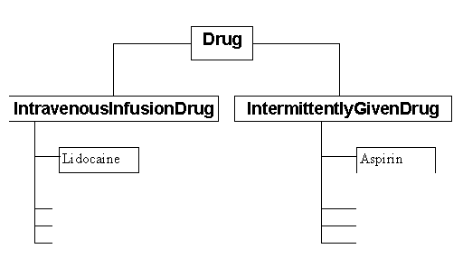
Малюнок 1. Ієрархія класів для представлення хіміопрепаратів

Статичні елементи класу
Більшість властивостей, таких як m_dDose, m_dDosingInterval - унікальні для об" єктів. Але деякі властивості є спільними для усіх об" єктів даного класу. Наприклад, уявимо, що увесь аспірін, який використовується в даній клініці має єдину торгівельну марку, наприклад Regular Strength Bayer® Enteric 500 Aspirin [OTC]. Крім того, мі бажаємо вести облік усіх використань аспіріну. Це можна реалізувати за рахунок обліку усіх об" єктів класу Aspirin. Введемо означення.
Елементами класу називаються властивості, що спільно використовуються всіма об" єктами даного класу.
Елементами об" єкту називаються властивсоті, що не є спільними для всіх об" єктів класу.
Елементи класу означуються за допомогою ключового слова static. З цієї заподій сморід називаються статичнимиелементами, на відміну від елементів об" єкту, які називаються нестатичними.
Використовуючи поняття статичних елементів, маємо наступне оголошення класу Aspirin

class Aspirin extends IntermittentlyGivenDrug
{
static String m_sBrandName; // торгівельна назва
// .. решта означень класу
}
Якщо тепер мі змінимо значення торгівельної назви для одного об" єкту, то вона зміниться для усіх об" єктів цього ж класу:
void SomeFunc( )
{
Aspirin asDrug1 = new Aspirin( );
Aspirin asDrug2 = new Aspirin( );
asDrug1.m_sBrandName = "Extra Strength Bayer® Enteric 500 Aspirin [OTC]";
String str = asDrug2.m_sBrandName;
// значення змінної str - "Extra Strength Bayer® Enteric 500 Aspirin [OTC]"
}
Конструктори класу
Конструктор - це спеціальний метод класу, який автоматичний виконується шкірного разу, коли створюється об" єкт класу. Його мета - ініціалізація об" єкту в початковий стан. Конструктор відрізняється від усіх інших методів тим, що він має таке ж ім" я, що й клас. Розглянемо приклад:
class Aspirin extends IntermittentlyGivenDrug
{
static String m_sBrandName; // торгівельна назва
static int m_nCounter; // лічильник використань аспірину
Aspirin( )
{
m_nCounter++; // інкрементація
// .. решта ініціалізації
}
// .. решта означень класу
}
Зверніть увагу, що на відміну від інших методів, конструктор не має типу значення, що повертається.
Специфікатори керування доступом
Класи, елементи класів, елементи об" єктів можуть бути доступними або ні у різних файлах класах, пакетах завдяки спеціальних ключових слів (специфікаторів), що вказуються перед ними:
Специфікатор | Призначення
не вказується, або ж friendly | елементи доступні іншим класам в тому ж самому пакеті (застосовний і до класів)
public | елементи доступні для інших класів в довільному пакеті (застосовний і до класів)
private | змінні і методи доступні лише всередині власного класу (цей специфікатор незастосовний до класів)
protected | елементи доступні в методах того ж класу, або усіх його підкласів. Непов" язані класи не мають до них доступу, навіть якщо сморід з того ж пакету

4.5. Об'єктно-орієнтоване програмування.
Як уже було визначено, об’єктно-орієнтований підхід використовує об’єктну декомпозицію. Кожний об’єкт системи має власну поведінку, яка є моделлю поведінки об’єкта реального світу.
Основними обов’язковими елементами об’єктної моделі є:
- абстрагування;
- інкапсуляція;
- модульність;
- ієрархія.
Додатковими (необов’язковими) є:
♦ типізація;
♦ паралелізм;
♦ стійкість.
Абстрагування — це виділення зовнішніх характеристик об’єкта, що вирізняють його серед об’єктів інших видів.
Інкапсуляція — це ізоляція інтерфейсу об’єкта від внутрішніх елементів об’єкта, що визначають його устрій і поведінку, тобто його внутрішнє середовище.
Модульність — це можливість декомпозиції системи на модулі, не пов’язані між собою.
Ієрархія — це впорядкована за рівнями система абстракцій. Ієрархія за номенклатурою — це структура класів; ієрархія за складом — це структура об’єктів.
Типізація — це властивість об’єктів перебувати в активному чи пасивному стані і розрізняти активні й пасивні об’єкти між собою.
Стійкість — це існування об’єкта у часі і просторі незалежно від процесу, який його створив.

4.6. Уніфікована мова моделювання. Мови і платформи розробки.
UML (англ. Unified Modeling Language) — уніфікована мова об'єктно-орієнтованого моделювання, використовується у парадигмі об'єктно-орієнтованого програмування. Є невід'ємною частиною уніфікованого процесу розробки програмного забезпечення.
UML може бути застосовано на всіх етапах життєвого циклу аналізу бізнес-систем і розробки додатків. Різні види діаграм які підтримуються UML, і найбагатший набір можливостей представлення певних аспектів системи робить UML універсальним засобом опису як програмних, так і ділових систем.
Діаграми дають можливість представити систему (як ділову, так і програмну) у такому вигляді, щоб її можна було легко перевести в програмний код.
Крім того, UML спеціально створювалася для оптимізації процесу розробки програмних систем, що дозволяє збільшити ефективність реалізації програмних систем у кілька разів і помітно поліпшити якість кінцевого продукту.
UML прекрасно зарекомендувала себе в багатьох успішних програмних проектах. Засоби автоматичної генерації кодів дозволяють перетворювати моделі мовою UML у вихідний код об’єктно-орієнтованих мов програмування, що ще більш прискорює процес розробки.
Практично усі CASE-засоби (програми автоматизації процесу аналізу і проектування) мають підтримку UML. Моделі розроблені в UML, дозволяють значно спростити процес кодування і направити зусилля програмістів безпосередньо на реалізацію системи.
Діаграми підвищують супроводжуваність проекту і полегшують розробку документації.

4.7. Засоби розробки програмного забезпечення. Оптимальний порядок вивчення ТОП.
У основі розробки і подальшого застосування програмного забезпечення користувачем лежить поняття життєвого циклу, який, по суті, є моделлю його створення і використання, що відбиває різні стани, починаючи з моменту усвідомлення необхідності появи цього ПО і запячивая моментом його повного виходу із вживання.
Існує декілька моделей життєвого циклу (ЖЦ), кожна з яких визначає різну методологію створення систем, проте усі без виключення моделі ЖЦ включають п'ять етапів і зв'язків між ними з детальним описом дій, моделей і результатів кожного етапу. Приведемо назви і короткий зміст кожного етапу відповідно до ГОСТ 19.102-77.
1. Технічне завдання:
- постановка завдання;
- вибір критеріїв ефективності;
- проведення попередніх науково-дослідних робіт (НДР);
- розробка ТЗ.
2. Ескізний проект:
- структура вхідних і вихідних даних;
- уточнення методів рішення;
- загальний алгоритм;
- розробка документації ескізного проекту.
3. Технічний проект:
- уточнення структури вхідних і вихідних даних;
- розробка алгоритмів;
- форми даних;
- семантика і синтаксис мови;
- структура програми;
- конфігурація технічних засобів;
- план робіт.
4. Робочий проект:
- програмування і відладка;
- розробка документів;
- підготовка і проведення випробувань;
- коригування програми і документів за підсумками випробувань.
5. Впровадження:
- передача програми і документів для супроводу;
- оформлення акту;
- передача до Фонду алгоритмів і програм (ФАП).
Історично в ході розвитку теорії проектування програмного забезпечення і у міру його ускладнення затвердилися чотири основні моделі ЖЦ.
Першою за часом появи і найпоширенішою стала каскадна модель (мал. 2.5).
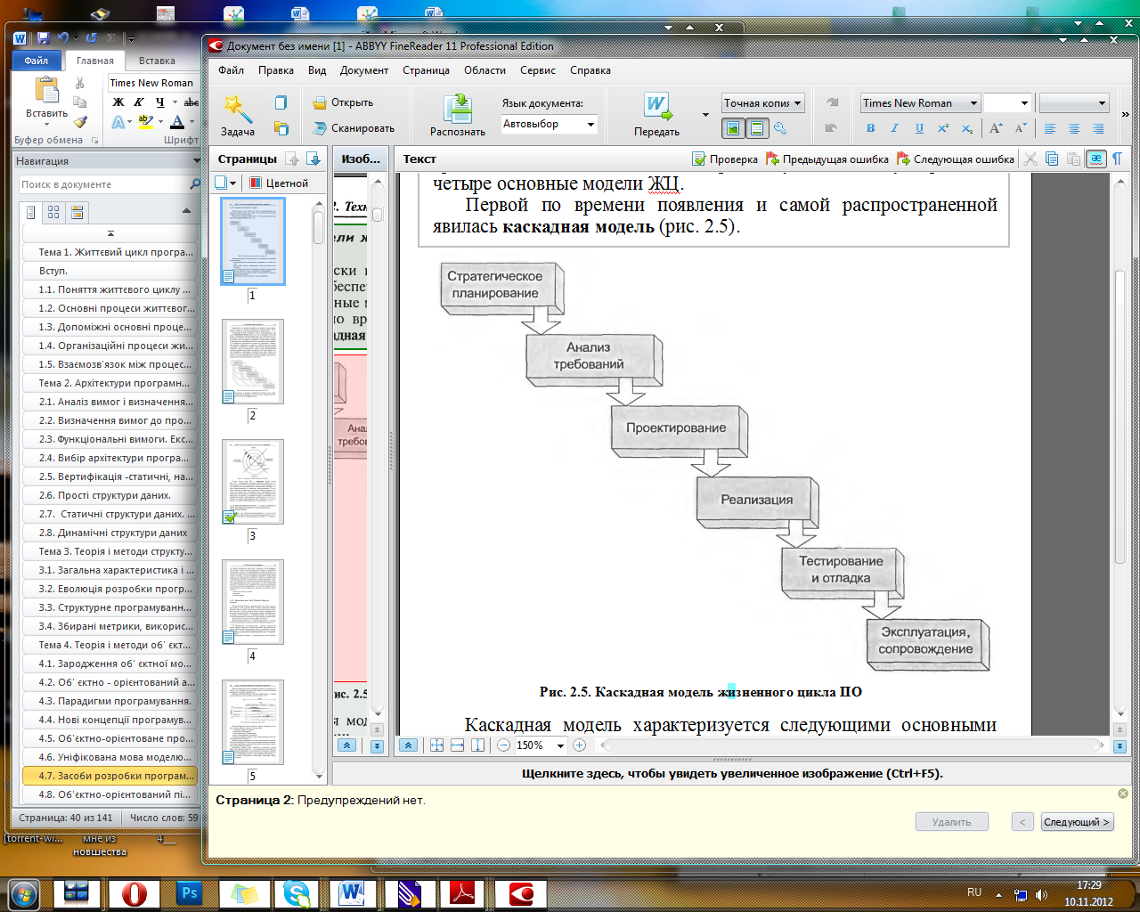
Мал. 2.5. Каскадна модель життєвого циклу ПО
Каскадна модель характеризується наступними основними особливостями:
- послідовним виконанням тих, що входять до її складу эта-пов;
- закінченням кожного попереднього етапу до початку того, що потім-дме;
- відсутністю тимчасового перекриття етапів (наступний етап не почнеться, поки не завершиться попередній);
- відсутністю (чи певним обмеженням) повернення до попередніх етапів;
наявністю результату тільки у кінці розробки.
Виявлення і усунення помилок в каскадній моделі виробляється тільки на стадії тестування, яка може розтягнутися в часі або взагалі ніколи не завершитися.
Наступною стадією розвитку теорії проектування ПО стала ітераційна модель ЖЦ, або так звана поетапна модель з проміжним контролем (мал. 2.6). Основною її особливістю є наявність зворотних зв'язків між етапами, внаслідок цього з'являється можливість проведення перевірок і коригувань проектованою ІС на кожній стадії розробки. В результаті трудомісткість відладки в порівнянні з каскадною моделлю істотно знижується. Итерационность моделі проявляється в обробці помилок, виявлених проміжним контролем. Якщо на якому-небудь етапі в ході проміжної перевірки виявлена помилка, допущена на більше ранній стадії розробки, необхідно повторити увесь цикл робіт цієї стадії. При цьому аналізуються причини помилки і коригуються у разі потреби початкові дані етапу або його зміст (послідовність дій).
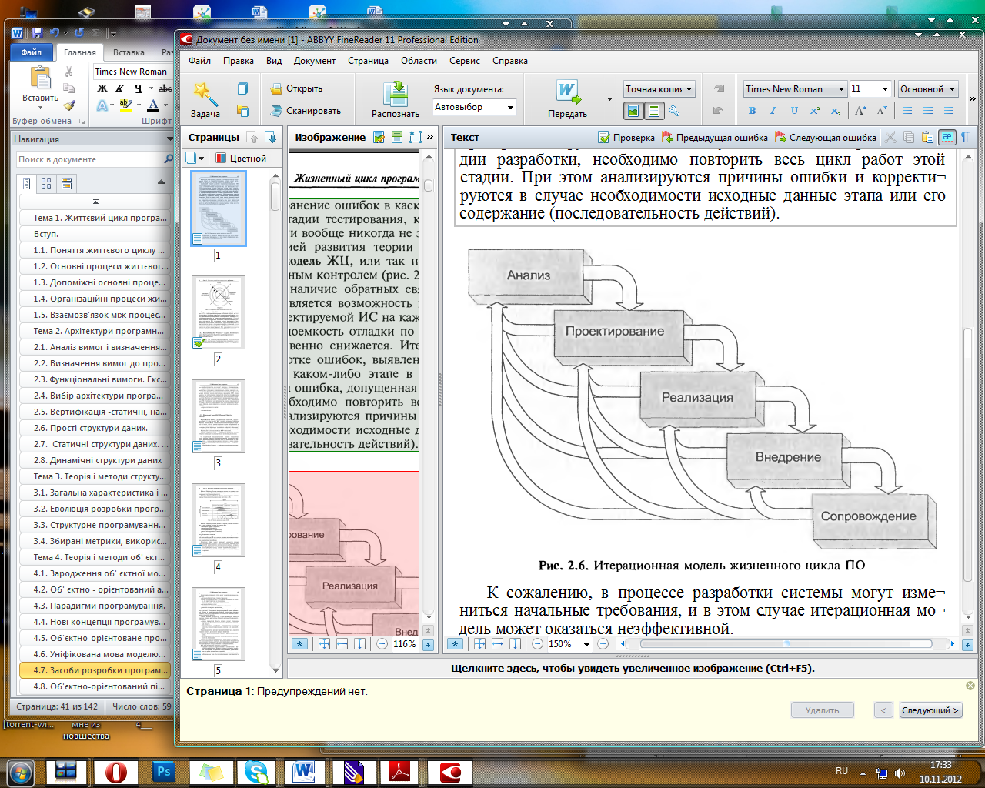
На жаль, в процесі розробки системи можуть змінитися початкові вимоги, і в цьому випадку ітераційна модель може виявитися неефективною.
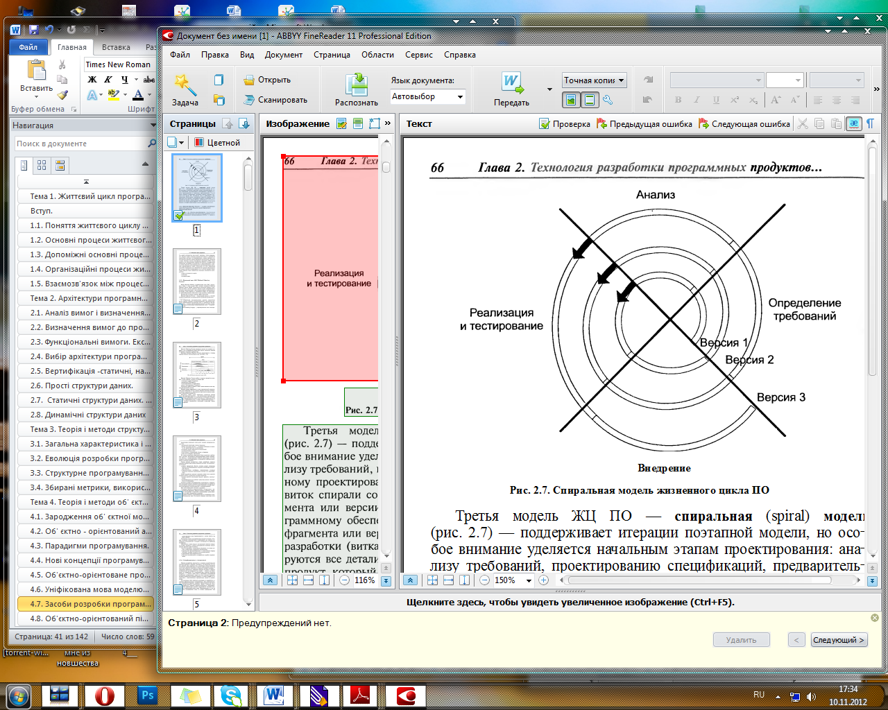
Третя модель ЖЦ ПО - спіральна (spiral) модель (мал. 2.7) - підтримує ітерації поетапної моделі, але особлива увага приділяється початковим етапам проектування : аналізу вимог, проектуванню специфікацій, попередньому проектуванню і детальному проектуванню. Кожен виток спіралі відповідає поетапній моделі створення фрагмента або версії ПО, уточнюються цілі і вимоги до програмного забезпечення, оцінюється якість розробленого фрагмента або версії і плануються роботи наступної стадії розробки (витка). Таким чином, поглиблюються і конкретизуються усі деталі проектованого ПО, в результаті виходить продукт, який задовольняє усім вимогам замовника.

4.8. Об'єктно-орієнтований підхід. Характеристики об'єктно-орієнтованих мов
Rational Objectory Process - модель життєвого циклу (методологія об'єктно-орієнтованого програмування)
Відомо, що об'єктно-орієнтоване проектування програмного забезпечення стало результатом появи об'єктно-орієнтованого програмування (ТОП), т. е. застосування нової методології, як завжди, почалося з етапу кодування. Ранні стадії опису предметної області і розробки архітектури системи не підтримувалися, перші варіанти використання об'єктно-орієнтованої методології більшою мірою були чистим повторенням принципів ТОП. Такі питання, як декомпозиція предметної області, специфікація вимог, інтерфейс користувача, не розглядалися, проте успіхи об'єктно-орієнтованого програмування змусили розповсюдити нову технологію на увесь життєвий цикл ПО. В результаті усі переваги підходу застосовуються не лише в процесі кодування, але і на більше ранніх етапах. Таким чином, були визначені основні компоненти методології :
модель життєвого циклу;
дії;
нотація мови.

Життєвий цикл UML (Rational Objectory Process)
Фірма Rational Software, що розробила мову UML, запропонувала також і свою модель ЖЦ, яка називається Rational Objectory Process (ROP). Зазначена технологія прямого перекладу не має, оскільки rational в даному випадку вживається в значенні "раціональний" і як назва фірми одночасно, по-друге, слова objectory в англійській мові не існує, його лингвообразование аналогічно слову repository (накопичувач).
Перерахуємо основні властивості ROP -технологии.
Rational Objectory Process - ітеративний процес, протягом якого відбувається послідовне уточнення результатів.
Rational Objectory Process спрямований саме на створення моделей, а не на розробку яких-небудь інших елементів проекту (наприклад, текстових документів).
Дії Rational Objectory Process визначаються в першу чергу блоками використання(мал. 2.8).
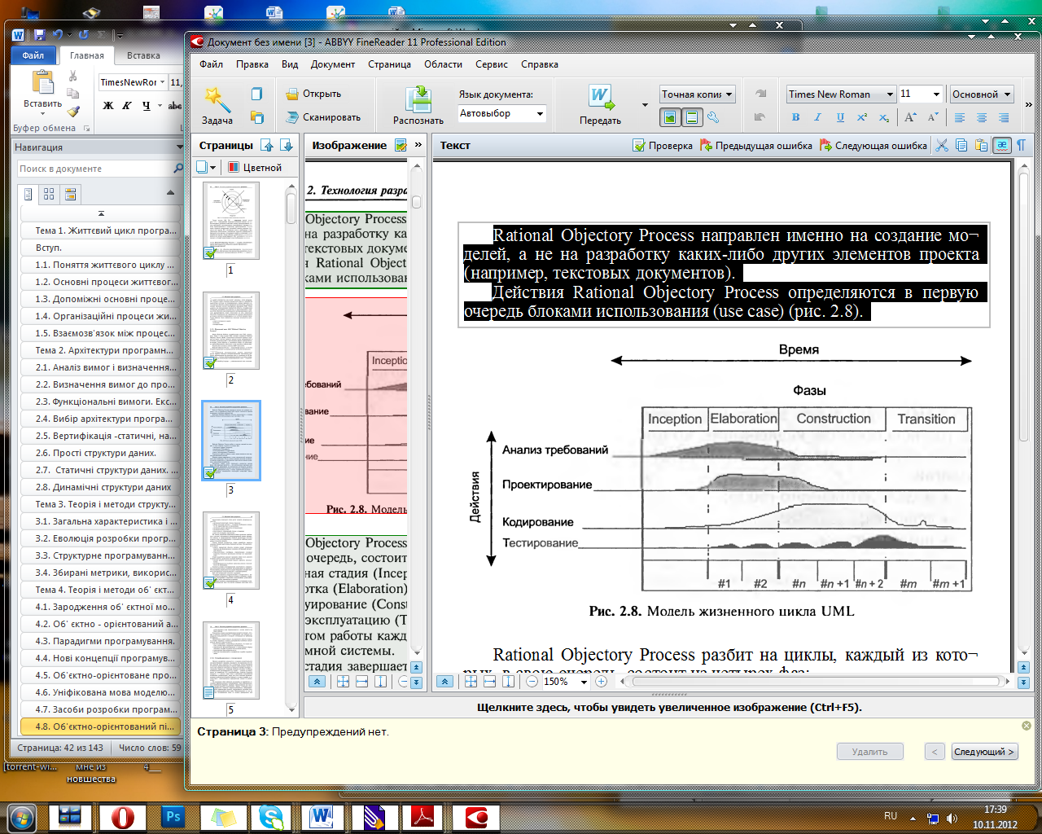
Rational Objectory Process розбитий на цикли, кожен з яких, у свою чергу, складається з чотирьох фаз:
  - початкова стадія (Inception);
  - розробка (Elaboration);
  - конструювання (Construction);
  - введення в експлуатацію (Transition).
Результатом роботи кожного такого циклу є своя версія програмної системи.
Кожна стадія завершується в чітко певній контрольній точці (milestone). У цей момент часу повинні досягатися важливі результати і прийматися критично важливі рішення про подальшу розробку.
Початкова стадія може приймати безліч різних форм. Для великих проектів - це усебічне вивчення усіх можливостей реалізації упродовж декількох місяців. Тут же виробляється бізнес-план проекту, визначається його вартість, зразковий дохід, а також обмеження ресурсів - іншими словами, виконується деякий початковий аналіз оцінки проекту.
Закінченням початкового етапу можуть служити наступні результаты.
  - початковий проектний словник термінів;
  - загальний опис системи - основні вимоги до проекту, його характеристики і обмеження;
  - початкова модель варіантів використання;
  - початковий бізнес-план;
  - план проекту, що відбиває стадії і ітерації;
  - один або декілька прототипів.
На стадії розробки виявляються детальніші вимоги до системи, виконується високорівневий аналіз предметної області і проектування базової архітектури системи, створюється план конструювання і усуваються найбільш ризиковані елементи проекту.
Найважливішим результатом стадії розробки є опис базової архітектури майбутньої системи. Ця архітектура включає:
  - модель предметної області, яка служить відправним пунктом для формування основних абстракцій предметної області;
  - технологічну платформу, що визначає основні елементи технології реалізації системи і їх взаємодію.
Стадія розробки займає приблизно п'яту частину часу створення проекту, результатом якої є:
  - оцінка часу реалізації кожного варіанту використання;
  - ідентифікація усіх найбільш серйозних ризиків і можливості їх ліквідації.
Суть стадії конструювання полягає у визначенні послідовності ітерацій конструювання і варіантів використання, що реалізовуються на кожній ітерації, які є одночасно інкрементними і такими, що повторюються.
При цьому необхідно відмітити наступне:
  - ітерації є інкрементними відповідно до виконуваної функції. Кожна ітерація додає чергові конструкції до варіантів використання, реалізованих під час попередніх ітерацій;
  - ітерації є такими, що повторюються по відношенню до коду, що розробляється. На кожній ітерації деяка частина.

Література
- Зелковиц М., Шоу А., Гэннон Дж. Принципы разработки программного обеспечения: Пер. с англ.— М.: Мир, 1982 — 368 с., ил.
- Іващук В.В. Курс лекцій «Засоби мультимедіа в нових інформаційних технологіях» Національний університет харчових технологій.-К.: НУХТ, 2011. – 77 с.
- Когутяк М.І., Дранчук М.М., Когуч Я.Р., Шавранський М.В., Лещій Р.М. Автоматизація неперервних технологічних процесів в нафтовій та газовій промисловості: Навчальний посібник.–Івано-Франківськ: Факел, 2006.–385с.
- Конспект лекцій з дисципліни “Системи технологій” : к. т. н., доц. Фесенко М.С. Алчевськ ДонДТУ 2006, 70 стр.
- Кухнюк Н.В., викладач Технічного коледжу. Інтерактивний комплекс. з дисципліни “Автоматизація технологічних процесів”. 2008, 227 ст.
- Ларман Крэг. Применение UML и шаблонов проектирования. 2-е издание.: Пер. с англ. – М. Вильямс, 2004-624 с.:ил.
- Проць, О.А. Данилюк, Т.Б. Лобур. Автоматизація неперервних технологічних процесів. Навчальний посібник для технічних спеціальностей вищих навчальних закладів. – Тернопіль: ТДТУ ім. І.Пулюя, 2008. – 239 с.
- С.В.Шаповал, Н.Г.Морковська. Конспект лекцій з курсу „Системи технологій” Харків. ХНАМГ, 2005.- 70 с.
- Microsoft Corporation Принципы проектирования и разработки программного обеспечения. Учебный курс MCSD/Пер. с англ. -2-е издание. Русская Редакция, 2002 – 736 стр., ил.
- Гагарина Л. Г., Кокорева Е. В., Виснадул Б. Д. Технология разработки программного обеспечения: учебное пособие / под ред. Л. Г Гагариной. — М.: ИД «ФОРУМ»: ИНФРА-М, 2008. — 400 с.: ил. — (Высшее образование).
- Галіцин В.К., Сидоренко Ю.Т., Потапенко С.Д. Технологія програмування і створення програмних продуктів: Навч. посіб. — К.: КНЕУ, 2009. — 372 с.
- Гужва В. М. Інформаційні системи і технології на підприємствах: Навч. посібник. — К.: КНЕУ, 2001. — 400 c.

Лекція № 5

Тема 5. Технологія клієнт -сервер .
План лекції
1.Особливості моделі клієнт сервер в SQL Server.
2.Архітектура SQL Server. Огляд компонентів і можливостей SQL Server 7.0
Самостійна робота
3. Transact - SQL. Додатки командного рядка. Додатки з графічним інтерфейсом
4. Архітектура баз даних. Реляційні особливості SQL Server
Зміст лекції
Із розвитком інформаційно - комунікаційних технологій зростає складність інформаційних систем і обсяги даних у них. Кожна прикладна програма є відображенням якоїсь частини реального світу і містить його формалізований опис у вигляді даних. Великі масиви даних розміщують окремо від коду програми, що виконується, і організовують у вигляді баз даних. Для роботи з даними використовують особливі програмні комплекси, системи управління базами даних (СУБД).
На сучасному етапі розвитку засобів опрацювання даних домінує клієнт -серверна архітектура, у рамках якої деяка прикладна програма може взаємодіяти з іншими такими програмами у рамках мережі шляхом обміну даними через сервер баз даних.
Технологія клієнт -сервер означає такий спосіб взаємодії програмних компонентів, при якому смороді утворюють єдину систему. Як видно із назви, існує клієнтський процес, що вимагає певних ресурсів, а також серверний процес, що ці ресурси надає. Зовсім необов'язково, щоб сморід перебували на одному комп' ютері. Звичайно прийнято розміщувати сервер на одному вузлі локальної мережі, а клієнтів - на інших вузлах.
У контексті бази даних клієнт управляє користувацьким інтерфейсом і логікою роботи, діючи як робоча станція. Клієнт приймає від користувача запитий, перевіряє синтаксис і генерує запитий до бази даних мовою SQL або іншою мовою бази даних, відповідно до логіки роботи програми- клієнта. Потім передає повідомлення серверу, очікує надходження відповіді й форматує отримані дані для подання їх користувачеві. Сервер приймає й опрацьовує запити до бази даних, після чого відправляє отримані результати назад клієнтові. Таке опрацювання включає перевірку повноважень клієнта, забезпечення вимог цілісності, а також виконання запиту й оновлення даних. Крім цього підтримується управління паралельністю й відновленням.
Архітектура клієнт -сервер має ряд переваг :
Чимдалі розширення дворівневої архітектури клієнт -сервер припускає поділ функціональної частини колишнього, "товстого" (інтелектуального) клієнта на дві частини. У трирівневій архітектурі клієнт -сервер "тонкий" (не інтелектуальний) клієнт на робочій станції управляє тільки користувацьким інтерфейсом, тоді як середній рівень опрацювання даних управляє всією іншою логікою роботи клієнтської програми. Третій рівень - сервер бази даних. Ця трирівнева архітектура виявилася більш придатною для деяких середовищ - наприклад, для ятерів Internet та Intranet, де як клієнт може виступати звичайний Web -браузер.

5.1. Особливості моделі клієнт сервер в SQL Server.
Процес створення інформаційної моделі починається з визначення концептуальних вимог ряду користувачів. Концептуальні вимоги можуть визначатися і для деяких завдань (додатків), що найближчим часом реалізовувати не планується (перспектива). Це може трохи підвищити трудомісткість роботи, однак не завадить найбільш повно врахувати всі нюанси функціональності, необхідної для розроблювальної системи, що знизить ймовірність її переробки надалі. Вимоги окремих користувачів інтегруються в єдиному "Узагальненому представленні". Останнє називаютьконцептуальною моделлю.
Концептуальна модель представляє об' єкти і їхні взаємозв 'язки без опису способів їхнього фізичного збереження. Таким чином, концептуальна модель є, власне кажучи, моделлю предметної області. При проектуванні концептуальної моделі всі зусилля розробника повинні бути спрямовані в основному на структуризацію даних і виявлення взаємозв'язків між ними без розгляду особливостей реалізації і питань ефективності обробки. Проектування концептуальної моделі базується на аналізі розв'язуваних на цьому підприємстві завдань по обробці даних.
Концептуальна модель включає опису об' єктів і їхніх взаємозв'язків, що представляють інтерес у розглянутій предметній області і даних, що виявляються в результаті аналізу. Концептуальна модель трансформується потім у модель даних, сумісну з обраною СУБД. Можливо, що відображні в концептуальній моделі взаємозв 'Язки між об' єктами виявляться згодом нереалізованими засобами обраної СУБД. Це вимагатиме зміни концептуальної моделі, версія якої, забезпечена конкретною СУБД, називається логічною моделлю.
Логічна (зовнішня) модель відображає логічні зв'язки між елементами даних не поклад від їх змісту і середовища збереження. Користувачам виділяються підмножини цієї логічної моделі, названі зовнішніми моделями, що відображають їх представлення про предметну область. Зовнішня модель відповідає представленням, які користувачі одержують на основі логічної моделі, тоді як концептуальні вимоги відображають початкові представлення користувачів, які лягли в основу розробки концептуальної моделі. Логічна модель відображається у фізичну модель.
Фізична модель, що визначає розміщення даних, методи доступу і техніку індексування, називаєтьсявнутрішньою моделлю системи

Клієнт -серверна модель доступу до даних
Що таке модель клієнт -сервер, і як використовувати її переваги? Модель клієнт -сервер - це відносно нова багатокористувацька модель обчислень, що дає ряд переваг у порівнянні з моделлю файл-сервер. Так, при коректній реалізації системи клієнт -сервер можна отримати систему керування інформацією з кращим відношенням "Ціна/продуктивність", якові можна нарощувати і легко пристосовувати до мінливих вимог.
Системи клієнт -сервер мають три різних компоненти, кожна з яких виконує конкретну роботові: сервер бази даних, клієнтський додаток і ятір.
Сервер ("внутрішній компонент") ефективно керує ресурсом (таким як інформаційна БД) для багатьох клієнтів, що одночасно звертаються до ресурсу. Сервери БД виконують такі задачі, як:
- Керування однією ІБД, з якою спільно працюють безліч користувачів.
- Керування доступом до бази даних і іншими вимогами захисту.
- Захист інформації в БД за допомогою засобів архівації - відновлення і створення резервних копій.
- Централізоване задання для всіх клієнтських додатків правив глобальної цілісності даних.
- Клієнтський додаток - це частина системи, якові користувач використовує для взаємодії з даними. Клієнтські додатки в клієнт -серверних БД виконують наступні задачі :
- Надання інтерфейсу, за допомогою якого користувач може виконувати свою роботові.
- Керування логікою додатка.
- Виконання логіки додатка, наприклад, обчислення полів у формі.
- Перевірка допустимості даних.

Нарешті засобами передачі даних між клієнтом і сервером у системі є ятір і комунікаційне ПЗ, що є в клієнта і на сервері, яку дозволяє взаємодіяти через ятір [1].
Оскільки клієнтський додаток і сервер БД працюють спільно і розподіляють завантаження додатка (звідси термін "Розподілена обробка даних"), система клієнт -сервер може забезпечити кращу продуктивність, ніж система з файловим сервером.

5.2. Архітектура SQL Server. Огляд компонентів і можливостей SQL Server 7.0

Microsoft SQL Server являє собою систему керування реляційми БД, побудовану для більш ефективного керування інформацією організації, за допомогою якої можна створювати могутні додатки обробки даних в багатокористувацькому ятірному середовищі.
Microsoft SQL Server побудований на основі архітектури клієнт -сервер, що дозволяє розбивати процес обробки інформації на два компоненти - попередню обробку даних чи клієнтський компонент, і остаточну обробку - серверний компонент. SQL Server являє собою сервер БД, який забезпечує остаточну обробку даних, що може взаємодіяти з декількома різними клієнтськими компонентами, розташованими, як правило в одній мережі. Має ефективну вбудовану підтримку реплікації даних. SQL Server являє собою інтегровану систему керування БД, що задовольняє всім сучасним вимогам побудови масштабованих розподілених ІС.
Найважливішими особливостями Microsoft SQL Server є:
Широкі можливості адміністрування. SQL Server надає широкі можливості адміністрування, здійснюваного системою інтегрованих об' єктів, сервісів і компонентів. Для того, щоб керувати системою, SQL Server використовує SQL Enterprise Manager - графічний інструмент, що здійснює керування системою і включає :
- Планування завдань.
- Адміністративні зміни.
- Вбудований інтерфейс керування реплікаціями.
SQL Enterprise Manager також забезпечує для адміністратора БД більш просте керування
- Входом у систему
- Привілеями доступу
- Групами користувачів
- Прибудовами даних і БД
- Створенням сценаріїв
- Резервуванням БД і журналом транзакцій
Компонентами БД (таблицями, представленнями, збереженими процедурами, індексами, тригерами, правилами, значеннями за замовчуванням і створюваними користувачами типами даних).
Цілісність даних. У середовищі БД клієнт -сервер, сервер автоматичний забезпечує цілісність даних. SQL Server використовує кілька механізмів підтримки цілісності. SQL Server забезпечує декларативну цілісність, що дозволяє користувачам встановлювати обмеження на дані і співвідношення між таблицями для узгодження ключових полів таблиць. Це необхідно також і для узгодження цілісності правив збереження даних і перехресних посилань таблиць, для того, щоб зміни інформації БД булі узгоджені. Щоб забезпечити сутнісну цілісність записів у таблиці SQL Server підтримує унікальні індекси, які гарантують, що значення ключа в стовпці унікальне для всіх записів таблиці, використовує параметри за замовчуванням і правила, яким повинні задовольняти дані, що зберігаються в таблиці для забезпечення доменної цілісності даних у таблиці
Координатор розподілених транзакцій. Використовуючи дану функцію, розробники ПЗ можуть будувати нові потужні додатки, що створюють транзакційні об' єкти і використовують менеджери ресурсів, для того щоб завершити роботові транзакцій.
Реплікація. Microsoft SQL Server 8 включає можливість реплікації даних як стандарту RDBMS. При реплікації даних користувач може поширювати копії даних від одного сервера підприємства на один чи кілька серверів.
Функціональні особливості. SQL Server підтримує стандарти, прийняті Американським Національним Інститутів Стандартів, що припускають можливість роботи з курсорами, що володіють можливостями прокручування й абсолютного і відносного позиціонування, а також включає:
  - Розширений контроль цілісності БД.
  - Рівнобіжне сканування даних послідовних сторінок операцій.
  - Можливість додавання ключів і резервних полів.
  - Оптимізатор запитів.
  - Системні збережені процедури.
  - Функції.

5.3. Transact - SQL. Додатки командного рядка. Додатки з графічним інтерфейсом
Transact - SQL (T - SQL) - процедурне розширення мови SQL компанією Microsoft (для Microsoft SQL Server) і Sybase (для Sybase ASE).
SQL був розширений такими додатковими можливостями як:
- оператори, що управляють
- локальні і глобальні змінні
- різні додаткові функції для обробки рядків, дат, математики і т. п., підтримка аутентифікації Microsoft Windows.
Мова Transact - SQL є ключем до використання MS SQL Server. Усі застосування, що взаємодіють з екземпляром MS SQL Server, незалежно від їх реалізації і призначеного для користувача інтерфейсу, відправляють серверу інструкції Transact - SQL.
Директиви сценарію - це специфічні команди, які використовуються тільки в MS SQL. Ці команди допомагають серверу визначати правила роботи із скриптом і транзакціями. Типові представники: GO - інформує програми SQL Server про закінчення пакету інструкцій Transact - SQL, EXEC (чи EXECUTE) - виконує процедуру або скалярну функцію.

5.4. Архітектура баз даних. Реляційні особливості SQL Server
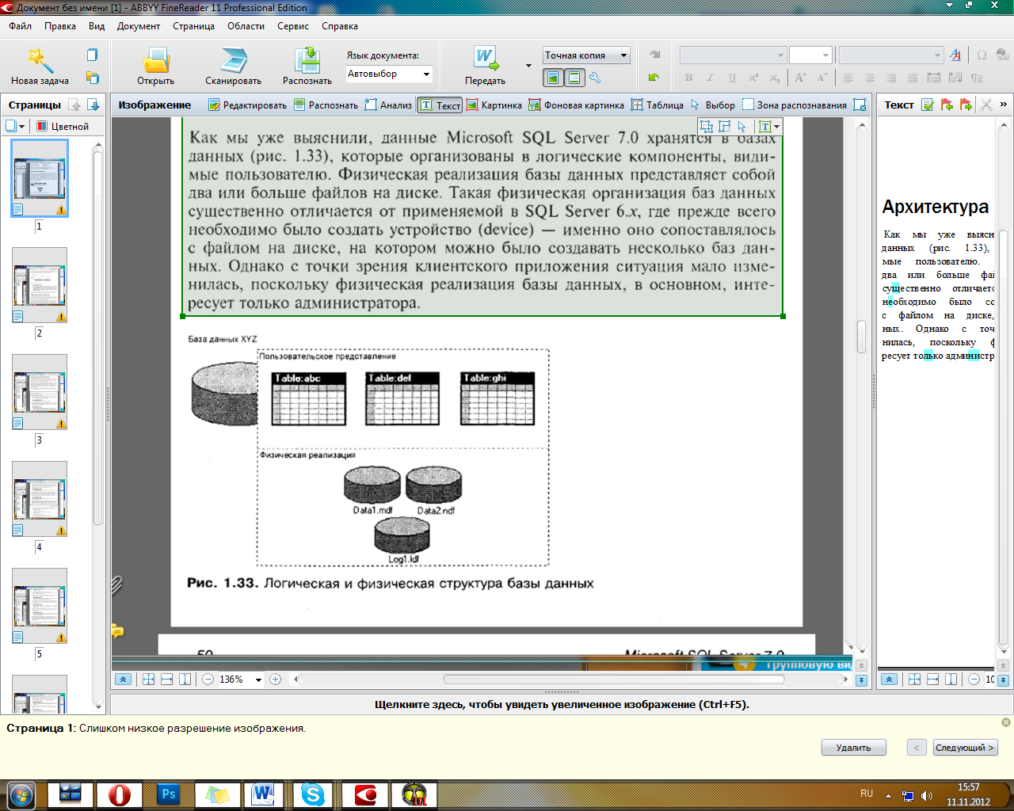
Як ми вже з'ясували, дані Microsoft SQL Server 7.0 зберігаються в базах даних (мал. 1.33), які організовані в логічні компоненти, видимі користувачеві. Фізична реалізація бази даних є два або більше файлів на диску. Така фізична організація баз даних істотно відрізняється від вживаної в SQL Server 6.x, де передусім необхідно було створити пристрій (device) - саме воно зіставлялося з файлом на диску, на якому можна було створювати декілька баз даних. Проте з точки зору клієнтського застосування ситуація мало змінилася, оскільки фізична реалізація бази даних, в основному, цікавить тільки адміністратора.

У SQL Server є декілька зумовлених баз даних. Передусім, це чотири системні бази даних : master, model, tempdb і msdb. Крім того, можуть бути визначені призначені для користувача бази даних (мал. 1.34) ./
Примітка
При підключенні до SQL Server з'єднання асоціюється з конкретною базою даних на сервері, яка називається поточною базою даних. Перемикатися між базами даних з клієнтського застосування можна за допомогою інструкції Transact - SQL USE ім'я_бази_даних, або використовуючи функції API, які змінюють зміст поточної бази даних. SQL Server 7.0 дозволяє від'єднувати базу даних від сервера і приєднувати її до іншого сервера або знову до того ж самому.
Незалежно від того, є база даних системною або призначеною для користувача, усі вони підкоряються певним правилам. Розглянемо їх коротко.
Реляційні особливості SQL Server
Основною характеристикою бази даних SQL Server є те, що вона має реляційну структуру. Для того, щоб реалізувати доступ до даних за допомогою SQL Sewer, необхідно розуміти особливості реляційної бази даних, оскільки не можна побудувати правильний запит до реляційної бази даних, не знаючи її базових характеристик.
Доктор Е. Ф. Кодд (Е. F. Codd) розробив модель реляційної бази даних в 1970 році як зручніший засіб зберігання, вибірки і маніпулювання даними в порівнянні з ієрархічними і мережевими базами даних, які створювали певні труднощі при проектуванні і розробці, - іноді було дуже складно написати відповідний запит для доступу до даних.
У статті, опублікованій в журналі "ComputerWord, доктор Кодд сформулював дванадцять правив, яким повинна відповідати дійсно реляційна база даних (вони є напівофіційним визначенням поняття реляційна база даних) :
Правило інформації. Уся інформація в базі даних має бути представлена виключно на логічному рівні і тільки одним способом - у вигляді значень, що містяться в таблицях.
Примітка
Це неформальне визначення реляційної бази даних.
Правило гарантованого доступу. Логічний доступ до усіх і кожному компоненту (атомарному значенню) в реляційних базах даних повинен забезпечуватися шляхом використання комбінації імені таблиці, первинного ключа і імені стовпця.
Примітка
Правило вказує на роль первинних ключів при пошуку інформації в базі даних : ім'я таблиці дозволяє знайти необхідну таблицю, ім'я стовпця дозволяє знайти необхідний стовпець, а первинний ключ - шуканий елемент даних.
Правило підтримки недійсних значень. У справжній реляційній базі даних має бути реалізована підтримка недійсних значень, які відрізняються від рядка символів нульової довжини, рядки пропусків і від нуля або будь-якого іншого числа і використовуються для представлення відсутності даних, незалежно від їх типу.
Примітка
Відсутні дані мають бути представлені за допомогою спеціальних недійсних значень (NULL).
Правило динамічного каталогу, заснованого на реляційній моделі. Опис бази даних на логічному рівні має бути представлений в тому ж виді, що і основні дані, щоб користувачі, що мають відповідні права, могли працювати за допомогою тієї ж реляційної мови, яку вони застосовують для роботи з основними даними.
Примітка
База даних повинна містити набір системних таблиць, що описують структуру самої бази даних.
Правило вичерпного подъязыка даних. Реляційна система може підтримувати різні мови і режими взаємодії з користувачем (наприклад, режим питань-відповідей). Проте повинна існувати принаймні одна мова, оператори якої можна представити у вигляді рядків символів відповідно до деякого чітко певного синтаксису і який повною мірою підтримує наступні елементи :
- Визначення даних
- Визначення представлень
- Обробка даних - інтерактивна і програмна
- Умови цілісності
- Ідентифікація прав доступу
- Межі транзакцій - початок, завершення і відміна
Система управління базами даних повинна використовувати мову реляційної бази даних, наприклад, SQL.
Правило оновлення представлень. Усі представлення, які теоретично можна відновити, мають бути доступні для оновлення.
Примітка
Представлення - віртуальні таблиці, повинні показувати різним користувачам різні фрагменти структури бази даних.
Правило додавання, оновлення і видалення. Можливість працювати з відношенням (таблицею) як з одним операндом повинна існувати не лише при читанні даних, але і при додаванні, оновленні і видаленні даних.
Примітка
Правило акцентує увагу на тому, що бази даних за своєю природою мають бути орієнтовані на роботу з множинами, а не тільки з окремими рядками.
Правило незалежності фізичних даних. Прикладні програми і утиліти для роботи з даними повинні на фізичному рівні залишатися незайманими при будь-яких змінах способів зберігання даних або методів доступу до них.
Примітка
Конкретні чини реалізації зберігання і доступу до даних, використовувані в системі управління базами даних, не повинні впливати на можливість користувача працювати з базою даних.
Правило незалежності логічних даних. Прикладні програми і утиліти для роботи з даними повинні на логічному рівні залишатися незайманими при внесенні в базові таблиці будь-яких змін, які теоретично дозволяють зберегти незайманими що містяться в цих таблицях дані.
Правило незалежності умов цілісності. Повинна існувати можливість визначати умови цілісності, специфічні для конкретної реляційної бази даних, на подъязыке реляційної бази даних і зберігати їх в каталозі, а не в прикладній програмі.
Примітка
Мова бази даних повинна підтримувати деякі обмежувальні умови, що накладаються на дані, що вводяться, і на дії, які можуть бути виконані з даними.
Правило незалежності поширення. Реляційна система управління базами даних не повинна залежати від потреб конкретного клієнта.
Примітка
Мова бази даних повинна забезпечувати можливість роботи з розподіленими даними, розташованими на різних комп'ютерних системах.
Правило єдиності. Якщо в реляційній системі є низькорівнева мова (оброблювальний за один раз один запис), то має бути відсутньою можливість його використання для того, щоб обійти правила і умови цілісності, виражені на реляційній мові високого рівня.
Примітка
Не повинно бути інших можливостей для роботи з базою даних окрім мови бази даних, оскільки це може порушити її цілісність.
У реляційній моделі бази ланных Кодда звернення до даних відбувається так, як ніби вони збережені в двовимірній таблиці. Реальне фізичне місце розташування даних, що має велике значення з точки зору часу, необхідного для обробки інформації, не впливає на синтаксис, використовуваний при зверненні до даних. Модель двовимірної таблиці дозволяє звертатися до даних як до рядків і стовпців таблиці. З цієї причини дані сприймаються набагато легше. Це пов'язано з тим, що в щоденному житті вам часто зустрічаються подібні таблиці з тими, що зберігаються в них даними. Розклади потягів, літаків є таблицями. Наприклад, ви можете створити типову робочу таблицю (мал. 1.35).
Рядки таблиці в реляційній моделі Кодда не впорядковані. У реляційній моделі, використовуваній в SQL Server, таблиці бази даних також не упорядковуються, якщо створити для таблиці спецыальный кластерний індекс. Після того, як для таблиці створений індекс такого твань, рядки зберігаються впорядкованими по одному або двох стовпцях, які вибрані при созданиии індексу.
Час відправлення | Пункт призначення | Номер рейсу | Номер стійки реєстрації
600 | Москва | 4521 | 1
6:27 | Владивосток | 6710 | 2
12:10 | Сімферополь | 2217 | 1
15:34 | Москва | 4527 | 1
16.15 | Вороніж | 3452 | 2
Мал. 1.35. Приклад звичайної таблиці з розкладом авіарейсів
Слід зауважити, що інструкції для доступу до рядків таблиці не залежать від впорядкованості цих рядків. Якщо вам необхідно, щоб рядки таблиці були лічені і відображені в певному порядку, інструкція для прочитування рядків повинна задати цей порядок. Інакше запит прочитує рядки так, як вони зберігаються.
Реляційна модель вимагає, щоб кожен рядок був унікально визначений, принаймні, одним стовпцем таблиці - унікальним ключем (unique key). Виконання цієї вимоги дозволяє діставати доступ до кожного рядка і змінювати її незалежно від інших рядків таблиці. Мова запитів (query language), вживана для доступу до рядків таблиці, використовує дані тільки конкретного рядка, тим самим маючи можливість відокремити один рядок від іншої.
SQL Server не вимагає, щоб рядки таблиці були унікальні. Ви можете створити дві або декілька рядків, до яких не можна звернутися окремо. Хоча досить складно знайти застосування для рядків, що повторюються, можливо, деяким користувачам такі рядки були б зручні для роботи з певними застосуваннями. Якщо ви хочете запобігти повторенням, до таблиці можуть бути додані певні умови на значення Примітка
Якщо немає абсолютної упевненості в тому, що рядки, що повторюються, вам дуже потрібні, слід забезпечити унікальність рядків таблиці. У відсутність засобів підтримки унікальності мабуть випадкове додавання одній або рядків, що більше повторюються, в таблицю. І слід мати на увазі, що після додавання рядків, що повторюються, видалити або змінити їх дуже непросто.
Література
- Зелковиц М., Шоу А., Гэннон Дж. Принципы разработки программного обеспечения: Пер. с англ.— М.: Мир, 1982 — 368 с., ил.
- Іващук В.В. Курс лекцій «Засоби мультимедіа в нових інформаційних технологіях» Національний університет харчових технологій.-К.: НУХТ, 2011. – 77 с.
- Когутяк М.І., Дранчук М.М., Когуч Я.Р., Шавранський М.В., Лещій Р.М. Автоматизація неперервних технологічних процесів в нафтовій та газовій промисловості: Навчальний посібник.–Івано-Франківськ: Факел, 2006.–385с.
- Конспект лекцій з дисципліни “Системи технологій” : к. т. н., доц. Фесенко М.С. Алчевськ ДонДТУ 2006, 70 стр.
- Кухнюк Н.В., викладач Технічного коледжу. Інтерактивний комплекс. з дисципліни “Автоматизація технологічних процесів”. 2008, 227 ст.
- Ларман Крэг. Применение UML и шаблонов проектирования. 2-е издание.: Пер. с англ. – М. Вильямс, 2004-624 с.:ил.
- Проць, О.А. Данилюк, Т.Б. Лобур. Автоматизація неперервних технологічних процесів. Навчальний посібник для технічних спеціальностей вищих навчальних закладів. – Тернопіль: ТДТУ ім. І.Пулюя, 2008. – 239 с.
- С.В.Шаповал, Н.Г.Морковська. Конспект лекцій з курсу „Системи технологій” Харків. ХНАМГ, 2005.- 70 с.
- Microsoft Corporation Принципы проектирования и разработки программного обеспечения. Учебный курс MCSD/Пер. с англ. -2-е издание. Русская Редакция, 2002 – 736 стр., ил.
- Гагарина Л. Г., Кокорева Е. В., Виснадул Б. Д. Технология разработки программного обеспечения: учебное пособие / под ред. Л. Г Гагариной. — М.: ИД «ФОРУМ»: ИНФРА-М, 2008. — 400 с.: ил. — (Высшее образование).
- Галіцин В.К., Сидоренко Ю.Т., Потапенко С.Д. Технологія програмування і створення програмних продуктів: Навч. посіб. — К.: КНЕУ, 2009. — 372 с.
- Гужва В. М. Інформаційні системи і технології на підприємствах: Навч. посібник. — К.: КНЕУ, 2001. — 400 c.

Лекція № 6

Тема 6. Технологія компонентного програмування (реалізація СОМ, COM+, DCOM).
План лекції
1.Вступ до компонентного програмування.
2.Основні поняття COM технологій.
3.Інтерфейс COM –об’єктів.
Самостійна робота
4. Ідентифікатори, використовувані в СОМ технології
5. Технологія DCOM. Технологія COM+
Зміст лекції
Технологія COM+ від Microsoft
COM+ можна назвати версією COM для Windows 2000. Але, насправді, це не просто чергова версія деякого продукту.
COM є моделлю компонентного програмування для локальних застосувань. DCOM, хоча і надала можливість розміщення клієнта і сервера на різних машинах, являється тій же самій COM. Але COM+ - це вже компонентна модель для додатків, діючих на рівні підприємства. Окрім можливості видаленого виклику, яка вже була в COM/DCOM, ця модель розширює традиційну COM передусім наданням важливих сервісів, без яких створення розподіленого застосування є украй важким, якщо не неможливим.
На відміну від локального застосування, в роботу з розподіленим застосуванням залучено багато кінцевих користувачі, які, з точки зору адміністратора системи, повинні мати різні права доступу до даного додатку. У COM+ вирішуються наступні питання:
Аутентификация клиента
Тот ли он, за кого себя выдает ?
- Авторизация клиента
Какие операции может выполнять данный клиент ?
- Передача полномочий
Часто в распределенной системе вызов некоторого метода, выполненный конечным пользователем, приводит к формуванню ланцюжка викликів одними об'єктами інших об'єктів. На початку ланцюжка використовуються повноваження кінцевого користувача. Але чиї повноваження будуть використані далі?
Транзакції
Транзакції забезпечують цілісність даних в розподіленій системі. Помітимо, що СУБД забезпечують механізм транзакцій, але тільки у рамках однієї бази даних. Тут же в одну розподілену транзакцію можуть бути залучені різні незалежні сховища даних.
Синхронізація
У COM синхронізація доступу до об' єктів з різних потоків здійснюється за допомогою використання механізму апартаментів. Практика програмування показує, що рідкісні програмісти проектують потоко-безопасные компоненти, які можуть жити в таких апартаментах як MTA і NA. Як правило, використовується STA, і доступ до усім об' єктам, що живуть в одному STA, синхронізується самою системою за допомогою черги повідомлень. COM+ йде на зустріч реальним перевагам програмістів, пропонуючи можливість задавати синхронізацію доступу об' єктам декларативним чином. При цьому, навіть об' єкти, що живуть в MTA або NA, можуть бути захищені від паралельного звернення.
Черги (асинхронна комунікація)
У COM виклики усіх об' єктів синхронні. Іншими словами, потік, що зробив виклик деякого методу деякого об' єкту, продовжує роботові тільки після отримання відповіді. Виключенням є потік в STA, який може вийти із стану очікування відповіді для обробки виклику, що прийшов ззовні і що належить до того ж ланцюжка викликів, що і виклик, відповідь на який очікується. Така синхронна модель очевидно не спрацює при тимчасовому виході з ладу сервера, в якому живе об' єкт, що викликається. Вирішенням вказаної проблеми є асинхронна комунікація. Виклик ставитися в деяку чергу викликів, а зухвалий потік продовжує свою роботові. Виклик з черги витягається і передається для виконання серверу тоді, коли він стані доступним.
У COM+ реалізується нова по відношенню до COM модель подій. Стає можливою публікація деякій інформації одними об' єктами і підписка на отримання цієї інформації іншими. Сервіс подій забезпечує необхідний механізм для реалізації цієї моделі.
У COM+ розрізняють створення/видалення об' єкту і його активацію/деактивацію. У ряді випадків вигідно створити деяке число об' єктів потрібних типів, а потім виконувати активацію / деактивацію об' єктів, поміщаючи об' єкт, що деактивує, в так звань пул об' єктів, і витягаючи об' єкт потрібного типу з пулу об' єктів при активації.
Деякі таблиці з баз даних, які часто використовуються тільки для читання, можуть розміщуватися в оперативній пам' яті машин середнього рівня (рівень бізнес - логіки в Windows DNA архітектурі).
При побудові нових об' єктів на фіксованому сервері можлива ситуація, коли деякий сервер з наявних в системі переобтяжений, тоді як деякі інші простоюють. Сервіс динамічного вирівнювання навантаження управляє вибором сервера, на якому формуватиметься новий об' єкт.
Усі вищеперелічені сервіси забезпечуються COM+, але доки залишилося відкритим питання про ті, як об' єкти отримують до них доступ. У COM+ прийнятий популярний сьогодні підхід, заснований на парадигмі декларативного програмування. Розробник розподіленого застосування програмує тільки бізнес - логіку. Обвішай інший код, що забезпечує використання раніше згаданих сервісів, генерується автоматичний. Для цього досить тільки описати вимоги додатка і окремих його елементів на деякій декларативній мові. У COM+ ця декларативна мова дуже проста і зводиться до завдання значень деякій сукупності атрибутів, що приписуються додатку в цілому, компонентам, що входять в додаток, їх інтерфейсам і методам.
Використання декларативного підходу в даному випадку має ряд переваг в порівнянні з процедурним :
- Зменшується час на розробку додатка
- Підвищується надійність коду. Автоматично згенерований код надійніше створеного програмістом, оскільки він пройшов об'ємніше тестування
- Зменшується міра залежності додатка від конкретної версії платформи (COM+)
Поки не змінена семантика, приписана атрибутам, це застосування працюватиме з усіма наступними версіями платформи.Атрибути фактично вже приписувалися компонентам і додатку вже в COM. Наприклад, шкірному класу приписувався його унікальний CLSID, шлях до сервера (DLL або EXE файлу), потокова модель (ThreadingModel). Проте можливості реєстру обмежені, і для зберігання великого числа додаткових атрибутів, що з'явилися в COM+, використовується додаткова база даних - так звань COM+ каталог. Є менеджер каталогу, у якого є доступ як до реєстру системи, так і до каталогу. Розробник і адміністратор дістають доступ до каталогу через утиліту Component Services, або через ієрархію об' єктів, що надаються системою.
У цьому курсі питання адміністрування спеціально розглядатися не будуть. Використовуючи Component Services нескладно задати необхідний набір атрибутів для нового застосування. Єдине, що для цього потрібне - розуміння наявних у COM+ сервісів.

6.1. Вступ до компонентного програмування.
У цьому розділі буде дане тільки дуже коротке введення в проблематику компонентного програмування.
Компонентне програмування - спроба вирішити ті проблеми, які виникають при використанні ТОП. Основна ідея -поширення класів в бінарному виді (тобто не у вигляді початкового коду) і надання доступу до методів класу через строго певні інтерфейси, що дозволяє зняти проблему несумісності компіляторів і забезпечує зміну версій класів без перекомпіляції застосувань, що використовують їх.
Тут варто відмітити, що роль інтерфейсів в COM значно важливіша, ніж роль посередника. Вусі в COM починається з інтерфейсів. Сморід визначаються першими і задають семантику деякого сервісу. Різні класи можуть реалізовувати завдань інтерфейс, забезпечуючи тим самим поліморфізм на новому рівні.
Є різні технології, що реалізовують парадигму компонентного програмування. Серед них COM (DCOM, COM+) CORBA, .Net.
Для визначеності зупинимося на підході, використовуваному в COM.
Компонент - це сховище (у вигляді DLL або EXE файлу) для одного або декількох класів. Вусі, що знає клієнт про клас, це його унікальний ідентифікатор і один або декілька інтерфейсів, що забезпечують доступ до реалізованим цим класом методам. Допускається реалізація компонента і клієнта, що використовує його, на різних мовах (Visual C++, Visual Basic). У реєстрі системи зберігається інформація про місце розташування компонента, що утримує цей клас (на локальному або видаленому комп' ютері). Це дозволяє системі прозоро для клієнта перенаправляти виклики методів до потрібного компонента і повертати результати.
Таким чином, забезпечується виконання двох важливих принципів компонентного програмування :
- незалежність від мови програмування
- прозорість місця розташування сервера для клієнта.
Основні особливості компонентного програмування можна коротко охарактеризувати таким чином:
Інкапсуляція
У COM інкапсуляція знаходиться на більш високому рівні чим в ТОП. Між клієнтом і реалізацією класу знаходяться інтерфейси. Інтерфейс - абстрактний базовий клас, який не має елементів даних і який являється випрямляємо нащадком не більше ніж одного іншого інтерфейсу. Реалізація методів цього інтерфейсу виконується в класі який є нащадком даного і, можливо, ще інших інтерфейсів.
При дотриманні цих обмежень різні компілятори генерують еквівалентний код для викликів методів інтерфейсу з боку клієнта. Клієнт без перекомпіляції може викликати методи нової версії класу (при збереженні інтерфейсу). Нова версія може мати розширену функціональність за рахунок додавання нових інтерфейсів. Ці нові інтерфейси можуть використовуватися новими клієнтами, старі ж клієнти продовжують працювати із старими інтерфейсами, не знаючи про існування нових.
Спадкоємство інтерфейсів
На відміну від ТОП, технологія компонентного програмування не підтримує спадкоємство реалізації класу.
Наслідують тільки інтерфейси. Кожен інтерфейс отримує свій унікальний ідентифікатор і може реалізовуватися в різних класах, що включаються в різні компоненти. Новий інтерфейс може наслідувати раніше описаним інтерфейсам. Наприклад, в COM, будь-який інтерфейс повинний наслідувати стандартному інтерфейсу IUnknown. Спадкоємство інтерфейсу зокрема означає, що при реалізації методів нового інтерфейсу будуть реалізовані і усі методи описані в успадковному інтерфейсі.
А як же бути з ідеєю повторного використання коду? У рамках технології компонентного програмування розробник нового компонента не використовує початковий код раніше реалізованого компонента. Але він (розробник) може додати функціональність старого компонента до функціональності нового. Це робиться за допомогою одного з двох методів.
Контейнеризація
Новий компонент включає (за допомогою спадкоємства) у свій інтерфейс інтерфейс старого компонента і реалізує його методи просто викликаючи методи старого компонента (делегування). При цьому старий компонент не знає, що він працює в інтересах іншого компонента. Але і новий компонент не отримує нову функціональність абсолютно задарма. Він вимушений бути посередником між клієнтом і старимо компонентом, що, природно, позначається напродуктивності.
Агрегація
При використанні цього підходу старий компонент знає про ті, що його використовує інший компонент. Більше того він спеціально проектується для забезпечення такої можливості. Зате і новий (що агрегує) компонент не працює посередником - виклики клієнта, що відносяться до старого компонента, прямують прямо йому. Але клієнт цього не помічає, йому здається, що він працює з одним новим компонентом.
Поліморфізм
Якщо описів деякий інтерфейс, то будь-яке число класів можуть реалізовувати його будь-яким способом, на будь- якій мові ((підтримувальному COM). Звичайно, при цьому не повинна мінятися семантика інтерфейсу. Іншими словами, клієнтові не важливо, хто і як реалізував інтерфейс, що цікавить його. У усіх випадках він отримає саме ті, що чекає.
Бінарне представлення
Як вже відзначалося раніше, компоненти поширюються і використовуються в бінарному виді, тобто у вигляді ''чорного ящика''. Це дозволяє вирішити багато проблем, згаданих раніше при описі недоліків ТОП, і, крім того, дає нові можливості. Наприклад, використання різних мов програмування при реалізації компонентів і клієнтів, що використовують їх.
Інфраструктура для розподілених застосувань Багато що з цієї області включається в саму архітектуру системи, що реалізовує технологію компонентного програмування, багато що забезпечується у вигляді додаткових сервісів.
Наприклад, у разі COM, при розміщенні компонента і клієнта в різних процесах (на одному або на різних комп'ютерах), автоматичний формується канал передачі даних, який забезпечує виклик методів, передачу параметрів і повернення результатів. Як приклад додаткових сервісів, реалізованих в COM+, можна згадати забезпечення таких важливих для розподіленого застосування сервісів як безпеку, транзакції балансування завантаження серверів, асинхронний доступ до компонент, підтримка публікації і підписки на події і тому подібне.

Архітектура COM+
Почнемо із структури додатки.
Поняття додаток, клас, інтерфейс, метод утворюють наступну ієрархію :
додаток / клас / інтерфейс / метод.
Іншими словами, додаток містить один або декілька класів (компонентів), кожен клас реалізує один або декілька інтерфейсів, і кожен інтерфейс описує один або декілька методів. Причому кожен клас може входити не більше ніж в одне застосування.
Є два типи додатків: бібліотечні і серверні. Бібліотечне оформляється у вигляді DLL і завантажується в адресне простір клієнта. Серверне також оформляється у вигляді DLL, але при його активації запускається сурогатний процес ((dllhost.exe), в адресний простір якого і завантажується ця DLL. Тип додатка визначається при його створенні.
Наприклад, при використанні Component Services задається приписуваний усьому застосуванню атрибут, задаючий його тип активації - бібліотечне або серверне застосування.
Класи бувають конфігуровані і неконфігуровані. Конфігурований клас включень в деяке застосування і отже, йому приписані атрибути. Клас, не включень в додаток, не має атрибутів і зареєстрований тільки в реєстрі системи.
Тепер розглянемо, як виглядає додаток під година виконання. Вусі, що говорилося раніше про процеси, потоки апартаментах має місце і в COM+. Але ця архітектура ускладнюється введенням нових елементів: контекст і активність.
Почнемо з контексту. Кожен об' єкт інкапсулює дані і методи. Зазвичай говорять, що дані описують стан об' єкту. Проте в COM+ дані, інкапсульовані в об' єкті, не визначають повністю стан об' єкту. Ці дані визначають тільки ту частину стану об' єкту, яка пов'язана з бізнес - логікою додатка. Але конфігурований об' єкт в COM+ бере доля також в транзакціях і в інших складних процесах, підтримуваних сервісами COM+. Частина стану об' єкту, що відбиває його вимоги до середовища виконання і ті, як він використовує сервіси в даний момент годині, називається контекстом об' єкту. Для збереження контексту об' єкту використовується так звань об' єкт контексту, який автоматичний формується при активації об' єкту і супроводжує об' єкт до його деактивації. Дістати доступ до об' єкту контексту для заданого об' єкту можна викликавши з цього об' єкту функцію
WINOLEAPI CoGetObjectContext
(
[in] REFIID riid
[out] LPVOID **ppv
};
Перший параметр задає GUID прошеного інтерфейсу, реалізованого об' єктом контексту (IID_IobectContext IID_IObjectContextInfo, IID_IObjectContextActivity, IID_IContextState). У іншому параметрі повертається адреси покажчика на запрошений інтерфейс. Використовуючи ці інтерфейси об' єкт може не лише упізнати свій поточний стан, але і змінити його. Розглядати ці інтерфейси тут мі не будемо, оскільки спочатку необхідно вивчити сервіси, для використання яких ці інтерфейси і розроблені.
Термін контекст використовується ще в одному сенсі - безліч об' єктів, що живуть в одному апартаменті і мають однакові вимоги до середовища виконання. Контекст об' єкту визначається при його активації і залежить як від атрибутів, приписаних відповідному класу, так і від контексту об' єкту, що ініціював активацію цього об' єкту (активатора). Якщо активований об' єкт є екземпляром неконфігурованого класу, то можливі два варіанти. Якщо активований об' єкт і його активатор живуть в одному апартаменті, то активований об' єкт поміщається в контекст активатора. У осоружному випадку активований об' єкт поміщається в так звань контекст за умовчанням свого апартаменту. Для об' єктів розміщених в контексті за умовчанням, недоступні ніякі сервіси.
Отже, кожен об' єкт в COM+ живе в деякому контексті. Різні контексти не перетинаються один з одним і не перетинають межі апартаментів.
Поняття контексту тісно пов'язане з поняттям перехоплення. Саме механізм перехоплення забезпечує облік семантики, визначеної при завданні атрибутів компонента. Don Box в статті ''Windows 2000 Brings Significant Refinements to the COM(+) Programming Model'', Microsoft System Journal, May 1999, так описує схему перехоплення 1. Компонент описує свої вимоги використовуючи атрибути.
2. Під година створення об' єкту система перевіряє - чи виконується активатор (код, CoCreateInstance, що викликав) в середовищі сумісною з конфігурацією класу ?
3. Якщо відповідь на попереднє питання позитивна, то перехоплення не потрібне, і CoCreateInstance повертає прямий покажчик на об' єкт.
4. Інакше CoCreateInstance передає управління середовищу, сумісному з вимогами класу, створює там об' єкт і повертає проксі.
5. Цей проксі забезпечує сумісність середовища виконання з вимогами класу, виконуючи певні дії до і після шкірного виклику методу.
Фактично поняття перехоплення з'явилося навіть раніше MTS (Microsoft Transaction Server). У приведену вище схему повністю укладається процес створення нового екземпляра класу із заданою потоковою моделлю у рамках COM. Взагалі, Don Box називає принцип перехоплення наріжним каменем сучасного COM програмування.
У COM маршализация покажчиків на інтерфейс вимагалася при виклику через кордон апартаменту. У COM+ така маршализация вимагається при виклику через кордон контексту. Відповідно до принципу перехоплення тільки у рамках одного контексту можна використовувати прямі покажчики на інтерфейс.
Як і в COM маршализация і демаршализация покажчиків на інтерфейс виконується автоматичний при створенні, активації об' єкту і при виклику функцій, що повертають покажчики на інтерфейс. У інших випадках, для отримання покажчика на інтерфейс об' єкту з іншого контексту необхідно явним чином виконати процедури маршализации і демаршализации покажчика на інтерфейс. Для цього можна використовувати функції CoMarshalInterface і CoUnmarshalInterface. Для деякої оптимізації цього процесу можна проектувати об' єкти з FTM і використовувати GIT, як це було в COM.
Синхронізація
Раніше вже упоминалаось, що при програмуванні в COM+ рекомендується вибирати для нових класів потоковыю модель
ThreadingModel = Neutral. Усі екземпляри такого класу розміщуватимуться в одному апартаменті NA. Основна перевага
цього апартаменту полягає в тому, що він не має пов'язаних з ним потоків, і потік з будь-якого іншого апартаменту, що зробив виклик методу об' єкту з NA, тимчасово покидає свій апартамент і виконує код викликаного методу. Відсутність перемикання потоків істотно знижує витрати на виклик. Проте, необхідно потурбуватися про синхронізацію. Сам апартамент NA ніяк не обмежує можливість паралельного виклику одного і того ж методу одного і того ж об' єкту з NA.
У рамках COM синхронізація забезпечувалася або написанням потоко-безопасного коду (наприклад, шляхом використання критичних секцій), або об' єкт поміщався в STA апартамент. У COM+ з' являється нова можливість - декларація необхідності синхронізації шляхом завдання потрібного значення для відповідного атрибуту. Сама синхронізація забезпечується через механізм, заснований на понятті активність.
Активність - множина з декількох контекстів, які можуть знаходитися не лише в різних апартаментах, але і в різних процесах і навіть на різних машинах. Будь-який контекст входити не більше ніж в одну активність. Можуть бути контексти, що не входять ні в одну активність.
Включення контексту в деяку активність визначається атрибутом Synchronization об' єктів, що входять в контекст. У таблиці 3.1 приведені можливі значення цього атрибуту і їх вплив на входження контексту, якому належатиме об' єкт, що активується, в ту або іншу активність.
При призначенні значення атрибуту Synchronization необхідно враховувати деякі обмеження. Саме, якщо потокова модель класу
ThreadingModel=Apartment, або цей клас підтримує активацію із споживи, або він використовує сервіс
транзакцій, необхідно вибрати для значення атрибуту синхронізації або REQUIRED, або REQUIRES_NEW.
Тепер розглянемо власне механізм синхронізації. На рівні процесу активність блокується як тільки поступивши виклик до одного з об' єктів одного з її контекстів. Тільки після виконання цього виклику блокування знімається і інший виклик може увійти до активності. Для запобігання deadlock використовується відстежування ланцюжків викликів. Кожен виклик отримує унікальний ідентифікатор (GUID), і усі виклики, зроблені для виконання цього виклику, отримують тій же ідентифікатор.
Виклик, ідентифікатор якого співпадає з ідентифікатором виклику, що блокував активність, бажає увійти в активність, входити в неї.
На шкода, описів механізм синхронізації не вирішує проблему синхронізації повністю. Блокування при виклику об' єкту з деякої активності встановлюється на рівні процесу. Це означає, що у разі, коли активність включає контексти з декількох процесів, виклики, спрямовані в контексти цієї активності, але що належать різним процесам, можуть виконуватися паралельно. Це може привести до deadlock. Приклад наведень в згаданій вище статті Don Box. Нехай потік X викликає об' єкт A, потік Y викликає об' єкт B, об' єкти A і B належать одній активності, але різним процесам. У цьому випадку виклики можуть виконуватися паралельно. Нехай тепер об' єкт A викликав об' єкт B, а об' єкт B викликав об' єкт A. Виникає deadlock, оскільки ці виклики належать різним ланцюжкам викликів і блокують один одного.
Рецепт наступний. Не слід різним клієнтам користуватися одними і тими ж об' єктами -серверами. Кожен клієнт повинні активувати для собі новий об' єкт -сервер. Розділяти слід тільки дані. Їх узгодженість забезпечуватиметься сервісом транзакцій.
Розглянувши поняття синхронізації можна поставити питання про роль апартаментів в COM+. Як говорити Don Box, їх роль різко обмежена. Це прив'язка потоків до контекстів і тільки. Дійсно, до шкірного апартаменту окрім NA прив'язаний один (у випадку STA) або декілька (у разі MTA) потоків. Ці потоки можуть викликати будь-який метод будь-якого об' єкту відповідного апартаменту. Методи об' єкту з NA взагалі можуть бути викликані з будь-якого потоку. Механізм синхронізації у COM+ визначає коли потік з апартаменту може викликати метод об' єкту, що живе в деякому контексті цього апартаменту.

6.2. Основні поняття COM технологій.
Технологія COM (Component Object Model - компонентна об' єктна модель) від Microsoft Перепишемо додаток про книги і журнали, використовуючи ідеологію моделі COM - Component Object Model від Microsoft.
Виклад основ цій моделі буде проведень на прикладах.
Інтерфейси
Нагадаємо, що в моделі COM вусі засновано на інтерфейсах. Інтерфейс - це контракт між тим, що реалізовує цей інтерфейс компонентом і клієнтом, представлень набором визначень методів (нічого окрім визначень методів в інтерфейс включати не можна). Один і тій же інтерфейс можуть реалізувати різні компоненти, написані на різних мовах, але будь-хто
компонент, що реалізовує цей інтерфейс, гарантує повну реалізацію його семантики, тобто певний набір методів.
Часто базову архітектуру COM визначають за допомогою наступної формули Базова архітектура COM = сервер/клас/інтерфейс/метод Компонент реалізується у вигляді сервера (одного з трьох видів). Сервер є сховищем для одного або декількох класів.
Кожен клас реалізує один або декілька інтерфейсів. Кожен інтерфейс визначає один або декілька методів і обов'язково наслідує від стандартного інтерфейсу IUnknown (прямо або побічно).
Визначимо спочатку абстрактний базовий інтерфейс IPub (публікація), від якого далі будуть породжені інтерфейси IBook і IJournal (книга і журнал). Тут потрібно відмітити, що в COM немає множинного спадкоємства інтерфейсів і кожен призначений для користувача інтерфейс повинний породжуватися від якого-небудь іншого інтерфейсу (хоч би від IUnknown). Визначення цього інтерфейсу IPub у вигляді заголовного файлу для З++ (IPub.h) наводитися нижче.
// // // // IPub.h -- Базовий інтерфейс публікації IPub
####ifndef _IPub_
####define _IPub_
####include <windows.h> // містить вусі потрібне для COM
DECLARE_INTERFACE_(IPub, IUnknown)
{
STDMETHOD(BSTR bstrTitle) PURE;
STDMETHOD(int nYear) PURE;
STDMETHOD(BSTR * pbstrInfo) PURE;
};
####endif
У цьому прикладі визначений інтерфейс IPub, успадковний від стандартного інтерфейсу IUnknown. У інтерфейсі Ipub визначено 3 методи :
.. . . . SetTitle - завдання назви публікації
.. . . . SetYear - завдання року публікації
.. . . . GetInfo - отримання інформації про публікацію.
При описі як самого інтерфейсу, так і методів, що входять в нього, використані наступні макросі:
####define DECLARE_INTERFACE_(iface, baseiface)
interface iface: public baseiface
####define STDMETHOD(method) virtual HRESULT __stdcall method
####define PURE = 0
Таким чином
DECLARE_INTERFACE_(IPub, IUnknown) означає, що IPub є інтерфейс (ті ж що і struct в С), породжений від IUnknown, а STDMETHOD(BSTR bstrTitle) PURE означає, що чисто віртуальний метод SetTitle повертає стандартну для COM величину типу HRESULT - 32 - бітове значення, що дозволяє визначити успішно або ні пройшов виклик методу, і, у разі неуспіху, де сталася і яка помилка.
Очевидно, що можливість аналізу помилок дуже важлива в розподілених застосуваннях. При цьому __stdcall означає, що параметри методу заносяться в стек в порядку справа наліво і перед поверненням функція видаляє із стека свої параметри.
При визначенні інтерфейсів завжди використовуються чисто віртуальні функції. Це означає, що не існує реалізації інтерфейсу. Це тільки контракт, що ніяк не обмежує конкретну реалізацію. Для використання цього інтерфейсу треба визначити клас, що наслідує цей інтерфейс (і, можливо, інші інтерфейси), і вже реалізувати цей клас.
Відомо, що в різних мовах програмування рядка організовані по- різному. У COM вибрано представлення рядки, що дозволяє працювати з ним в програмах, написаных на різних мовах. Змінна типу BSTR (BASIC String) є рядок, представлень у форматі Unicode (2 байти на один символ), із завершуючим нулем і з префіксом (4 байти), що зберігає довжину рядка (що дозволяє зберігати усередині рядка нульові символи). Є ряд функцій, що полегшують роботові з такими рядками (які для C++ будуть продемонстровані в наступних прикладах).
І, нарешті, нагадаємо, що в реалізації цього прикладу засобами ТОП в описі класу CPublication був метод Display, який забезпечував висновок інформації про публікацію на термінал.
У даному випадку мі описуємо інтерфейси, які будуть реалізовані в класах, розміщених на сервері. Розміщення самого сервера для клієнта прозоро - це може бути сервер в процесі клієнта, або інший процес на цій же машині, або процес на видаленому комп' ютері. У цих умовах методи інтерфейсу не повинні виконувати вивід на термінал, а повинні повертати результати своєї роботи клієнтові через параметри. У зв'язку з цим тут використовується метод GetInfo, семантика якого -
повернення клієнтові рядка з повним описом публікації.
Тепер визначимо інтерфейс IBook, похідний від IPub.
// // // // IBook.h -- інтерфейс книги IBook
####ifndef _IBook_
####define _IBook_
####include "IPub.h" // IPub
DECLARE_INTERFACE_(IBook, IPub)
{
STDMETHOD(BSTR bstrAuthor) PURE;
};
####endif
Тут просто додається новий метод SetAuthor, що дозволяє задавати ім 'я автора книги, якого, в загальному випадку, могло і не бути у публікації.
Аналогічно визначається інтерфейс IJournal, також похідний від IPub, розширяльний останній методом SetNumber, -завдання номери журналу.
// // // // IJournal.h -- інтерфейс журналу IJournal
####ifndef _IJournal_
####define _IJournal_
####include "IPub.h" // IPub
DECLARE_INTERFACE_(IJournal, IPub)
{
STDMETHOD(int nNumber) PURE;
};
####endif
У рамках моделі COM кожен інтерфейс повинний мати унікальний у просторі та часі ідентифікатор - IID (Interface IDentifier). Ідентифікатор генерується і привласнюється інтерфейсу при його створенні і більше ніколи не міняється. Вусі реалізації цього інтерфейсу повинні використовувати цей ідентифікатор. Користувачі звертаються до цього інтерфейсу по його ідентифікатору. Вусі це дозволяє не турбуватися з приводу привласнення одного і того ж імені різними розробниками різним інтерфейсам.
Існує специфікація DCE (Distributed Computing Environment - розподілене середовище обчислень) від Open Software Foundation, котрая визначає UUID - Universally Unique IDentifiers (універсально унікальні ідентифікатори). Ці ідентифікатори формуються на основі мережевої адреси машини і точного годині, що і забезпечує їх унікальність. У COM ці ідентифікатори дістали назву GUID - Globally Unique IDentifiers (глобально унікальні ідентифікатори).
Кожен такий ідентифікатор представляється 128 - бітовим числом. У зв'язку з тим, що не усі мови програмування підтримувальні COM, можуть оперувати з такими великими числами, для зберігання GUID використовується наступна структура typedef struct _GUID
{ unsigned long Data1;
unsigned short Data2;
unsigned short Data3;
unsigned char Data4[8];
} GUID
Цю структуру зручно задавати за допомогою наступного макросу
####define DEFINE_GUID(name, \
l, w1, w2, b1, b2, b3, b4, b5, b6, b7, b8) \
EXTERN_C const GUID name \
= { l, w1, w2, { b1, b2, b3, b4, b5, b6, b7, b8 } }
Нижче представлень файл iid.h в якому визначені GUID усіх трьох раніше певних інтерфейсів (пізніше в цей файл будуть додані і GUID класів, що реалізовують вказані інтерфейси). Для отримання GUID можна використовувати утиліту guidgen.exe з Visual Studio. Ця утиліта дозволяє отримати визначення нового GUID у вигляді макросу DEFINE_GUID, який можна скопіювати і вставити у файл визначень GUID. У закоментированных рядках цього файлу містяться значення GUID у виді, зручному для перегляданню людиною. Ім 'я ідентифікатора інтерфейсу стандартно формується таким чином - префікс IID_, за яким йде ім 'я інтерфейсу. Наприклад, IID_IPub.
// // // // iid.h -- GUID для інтерфейсів
// // // // {9A5DE9A0-7225-11d5-98C7-000001223694}
DEFINE_GUID(IID_IPub
0000x9a5de9a0, 0x7225, 0x11d5,
0000x98, 0xc7, 0x0, 0x0, 0x1, 0x22, 0x36, 0x94);
// // // // {9A5DE9A1-7225-11d5-98C7-000001223694}
DEFINE_GUID(IID_IBook
0000x9a5de9a1, 0x7225, 0x11d5,
0000x98, 0xc7, 0x0, 0x0, 0x1, 0x22, 0x36, 0x94);
// // // // {9A5DE9A2-7225-11d5-98C7-000001223694}
DEFINE_GUID(IID_IJournal
0000x9a5de9a2, 0x7225, 0x11d5,
0000x98, 0xc7, 0x0, 0x0, 0x1, 0x22, 0x36, 0x94);

6.3. Інтерфейс COM - об' єктів.
Фабрики класів
Тепер виникає важливе питання - як клієнт може створювати COM об' єкти CoBook і CoJournal?
Два важливі принципи COM:
- Незалежність від мови
Відповідно до ідеології моделі COM, класи COM (коклассы) можуть реалізовуватися на різних мовах і повинні зберігатися в бінарному виді (dll або exe файл). Клієнт може бути реалізований на будь-якому з тих, що підтримують модель COM мові і, отже, повинен мати можливість створювати (активізувати) COM об'єкт не використовуючи яких-небудь специфічних для цієї мови методів, а за допомогою спеціального стандартного інтерфейсу.
- Прозорість місця розташування сервера. Є три місця, де може розміщуватися COM сервер:
- В процесі клієнта
Цей спосіб забезпечує найшвидший зв'язок клієнта і сервера (який реалізується у вигляді dll). Але є і проблеми. Наприклад, при помилці в сервері ''вилітає'' увесь процес (тобто і клієнт).
- Поза процесом клієнта, але на одній з ним машині Це так назывемая локальний зв'язок (зазвичай використовується exe -сервер). Вона забезпечує надійність (при помилках в сервері клієнт не гине), але потрібна організація передачі даних між клієнтом і сервером через межі процесів. Це COM бере на себе, забезпечуючи кодування, передачу і декодування даних. При цьому створюються проксі об'єкт в процесі клієнта і заглушка в процесі сервера. Проксі імітує для клієнта сервер, а заглужка імітує для сервера клієнта. У зв'язку з цим код клієнта не залежить від того, де розташовується сервер. Усе перетворення даних і їх пересилка здійснюється парою прокси-заглушка. Комутація проксі і заглушки заснована на протоколі спрощеного видаленого виклику процедур (LRPC - Lightweight Remote Procedure Call).
- На видаленій машині При цьому зв'язок найбільш повільний. Архітектура схожа на архітектуру, описану в попередньому пункті, тільки замість LRPC використовується RPC - протокол видаленого виклику процедур.
Помітимо, що клієнт не зобов'язаний знать, де саме розташований використовуваний сервер. Код клієнта не міняється при зміні місця розташування сервера. Більше того, сервер може розташовуватися в декількох місцях, і на прохання клієнта система (менеджер управління сервісом), може встановлювати зв'язок клієнта з найближчою до нього копією сервера.
Отже, потрібний стандартний інтерфейс для активації COM об' єкту. Такий інтерфейс в COM є і називається IClassFactory
((((визначений в <unknwn.h>). Для шкірного кокласса, ''що живе'' в деякому сервері, в цьому ж сервері повинний ''жити'' клас що реалізовує так звану фабрику класу (чи об' єкт класу). Саме фабрика класу надає клієнтові інтерфейс
IClassFactory і більше ніяких інших інтерфейсів (окрім, природно, IUnknown, від якого IClassFactory породжений як і вусі інші COM інтерфейси).
Інтерфейс IClassFactory має два методи:
- CreateInstance
За допомогою цього методу клієнт, що має покажчик на фабрику деякого класу, може створити будь-яке число екземплярів цього класу і отримати покажчик на бажаний інтерфейс цього класу.
- LockServer
Для активації якого-небудь COM об' єкту потрібне розміщення сервера, в якому ''живе'' цей об' єкт, в оперативній пам' яті. Кожен об' єкт веде лічильник посилань на собі і автоматичний видаляє собі з пам' яті, коли посилань більше немає. Якщо немає активних об' єктів, ''що живуть'' в сервері, то сервер також може бути видалений з пам' яті. Але клієнт може цьому восприпятствовать, заблокувавши сервер в пам' яті для швидшої активації об' єктів в майбутньому. Для цього він і може викликати метод LockServer.
Далі для визначеності розглядатимемо побудову dll -сервера (сервера в процесі клієнта). Природно, цей вибір ніяк не позначиться на коді клієнта. Побудова локального сервера (сервер поза процесом клієнта, але на цій же машині) буде розглянуто пізніше.
Наступний код містить визначення фабрики класу для кокласса CoBook.
//////////////////////////////////////////////////
// // // // CoBookFactory.h: заголовний файл для класу CoBookFactory --
// // // // фабрика класу для класу CoBook
//////////////////////////////////////////////////
####ifndef _CoBookFactory_
####define _CoBookFactory_
####include "CoBook.h"
class CoBookFactory: public IClassFactory
{
public:
// // // // Конструктор і деструкція
CoBookFactory();
virtual ~CoBookFactory();
////////IUnknown
STDMETHODIMP QueryInterface(REFIID riid, void** pIFace);
STDMETHODIMP_(ULONG) AddRef();
STDMETHODIMP_(ULONG) Release();
////////IClassFactory
STDMETHODIMP LockServer(BOOL fLock);
STDMETHODIMP CreateInstance(LPUNKNOWN pUnkOuter
REFIID riid, void** ppv);
private:
ULONG m_refCount; // Лічильник числа сылок на об' єкт
};
####endif
Тут стандартним чином оголошені конструктор, деструкція, три методи інтерфейсу IUnknown і два методи інтерфейсу
IClassFactory. Семантика усіх цих методів вже була викладена раніше. Додатково треба пояснити сенс параметрів
методів LockServer і CreateInstance.
Параметр fLock набуває значення TRUE - заблокувати сервер, або FALSE - розблоковувати сервер. Сервер веде підрахунок усіх блокувань, встановлених усіма його клієнтами, і дозволяє вивантажити собі з пам' яті, якщо тільки не залишилося активних об' єктів і спільний рахунок блокувань в пам' яті дорівнює нулю.
Перший параметр методу CreateInstance використовується тільки при агрегації, яка обговорювалася раніше . Саме, якщо клас CoBook проектується з можливістю його агрегації в іншій COM клас (клас CoBook готовий надати можливість
іншому класу видавати інтерфейси класу CoBook за свої), то через параметр pUnkOuter (тип якого визначається в
<unknwn.h> як typedef IUnknown __RPC_FAR * LPUNKNOWN) він отримує покажчик інтерфейсу IUnknown того об' єкту, який
його зібрався агрегувати. Якщо CoBook не проектувався з можливістю агрегації (так і є в нашому випадку), то він чекає отримання в цьому параметрі значення NULL, інакше тут буде бачена помилка CLASS_E_NOAGGREGATION.
Другий параметр методу CreateInstance задає посилання на ідентифікатор бажаного інтерфейсу, а третій повертає запрошений інтерфейс (якщо він є).
Реалізація фабрики класу CoBookFactory для класу CoBook представлена нижче.
//////////////////////////////////////////////////
// // // // CoBookFactory.cpp: реалізація класу CoBookFactory --
// // // // фабрики класу для класу CoBook.
//////////////////////////////////////////////////
####include "CoBookFactory.h"
extern ULONG g_lockCount; // Лічильник блокувань сервера в пам' яті
extern ULONG g_objCount; // Лічильник активних об' єктів
//////////////////////////////////////////////////
// // // // Конструктор і деструкція
//////////////////////////////////////////////////
CoBookFactory::CoBookFactory()
{
m_refCount = 0;
g_objCount++;
}
CoBookFactory::~CoBookFactory()
{
g_objCount--;
}
////////IUnknown
STDMETHODIMP_(ULONG) CoBookFactory::AddRef()
{
return ++m_refCount;
}
STDMETHODIMP_(ULONG) CoBookFactory::Release()
{
if (--m_refCount == 0)
{
delete this;
return 0;
}
else
return m_refCount;
}
STDMETHODIMP CoBookFactory::QueryInterface(REFIID riid, void** ppv)
{
if(riid == IID_IUnknown)
{
****ppv = (IUnknown*) this;
}
else if(riid == IID_IClassFactory)
{
****ppv = (IClassFactory*) this;
}
else
{
****ppv = NULL;
return E_NOINTERFACE;
}
((((((((IUnknown*)(*ppv)) ->AddRef();
return S_OK;
}
////////IClassFactory
STDMETHODIMP CoBookFactory::CreateInstance(
LPUNKNOWN pUnkOuter, REFIID riid, void** ppv)
{
if(pUnkOuter != NULL)
{
return CLASS_E_NOAGGREGATION;
}
CoBook* pBookObj = NULL;
HRESULT hr;
pBookObj = new CoBook;
hr = pBookObj ->QueryInterface(riid, ppv);
if (FAILED(hr))
delete pBookObj;
return hr;
}
STDMETHODIMP CoBookFactory::LockServer(BOOL fLock)
{
if (fLock)
++++++++g_lockCount;
else
--------g_lockCount;
return S_OK;
}
У конструкторі обнуляється лічильник посилань на фабрику класу - член класу m_refCount (як завжди при створенні будь-якого об' єкту COM) і збільшується на одиницю глобальний лічильник числа активних об' єктів цього сервера (g_objCount).
У деструкції на одиницю зменшується глобальний лічильник активних об' єктів цього сервера.
Реалізація методів інтерфейсу IUnknown стандартна і вже обговорювалася раніше.
Перейдемо тепер до обговорення реалізації методів інтерфейсу
IClassFactory і почнемо з методу CreateInstance.
По-перше, не передбачається агрегація класу CoBook. У зв'язку з цим видається помилка CLASS_E_NOAGGREGATION, якщо перший параметр не рівний NULL.
У наступних рядках коду і проявляється зв'язок цієї фабрики класу саме з класом CoBook. Створюється екземпляр класу
CoBook і проситися покажчик на деякий інтерфейс цього класу :
CoBook* pBookObj = NULL;
HRESULT hr;
pBookObj = new CoBook;
hr = pBookObj ->QueryInterface(riid, ppv);
При невдачі отримання інтерфейсу, створений об' єкт знищується.
У методі LockServer глобальний лічильник блокувань сервера в пам' яті збільшується або зменшується на одиницю в залежності від значення параметра fLock.
Абсолютно аналогічно визначається і реалізується фабрика класу CoJournalFactory для кокласса CoJournal.
//////////////////////////////////////////////////
// // // // CoJournalFactory.h: заголовний файл для класу
// // // // CoJournalFactory -- фабрики класу для класу CoJournal
//////////////////////////////////////////////////
####ifndef _CoJournalFactory_
####define _CoJournalFactory_
####include "CoJournal.h"
class CoJournalFactory: public IClassFactory
{
public:
CoJournalFactory();
virtual ~CoJournalFactory();
////////IUnknown
STDMETHODIMP QueryInterface(REFIID riid, void** pIFace);
STDMETHODIMP_(ULONG) AddRef();
STDMETHODIMP_(ULONG) Release();
////////IClassFactory
STDMETHODIMP LockServer(BOOL fLock);
STDMETHODIMP CreateInstance(LPUNKNOWN pUnkOuter
REFIID riid, void** ppv);
private:
ULONG m_refCount;
};
####endif
І тепер реалізація фабрики класу CoJournalFactory для класу CoJournal.
//////////////////////////////////////////////////
// // // // CoJournalFactory.cpp: реалізація фабрики класу CoJournalFactory
// // // // для кокласса CoJournal
//////////////////////////////////////////////////
####include "CoJournalFactory.h"
extern ULONG g_lockCount;
extern ULONG g_objCount;
//////////////////////////////////////////////////
// // // // Конструктор і деструкція
//////////////////////////////////////////////////
CoJournalFactory::CoJournalFactory()
{
m_refCount = 0;
g_objCount++;
}
CoJournalFactory::~CoJournalFactory()
{
g_objCount--;
}
////////IUnknown
STDMETHODIMP_(ULONG) CoJournalFactory::AddRef()
{
return ++m_refCount;
}
STDMETHODIMP_(ULONG) CoJournalFactory::Release()
{
if (--m_refCount == 0)
{
delete this;
return 0;
}
else
return m_refCount;
}
STDMETHODIMP CoJournalFactory::QueryInterface(REFIID riid, void** ppv)
{
if(riid == IID_IUnknown)
{
****ppv = (IUnknown*) this;
}
else if(riid == IID_IClassFactory)
{
****ppv = (IClassFactory*) this;
}
else
{
****ppv = NULL;
return E_NOINTERFACE;
}
((((((((IUnknown*)(*ppv)) ->AddRef();
return S_OK;
}
////////IClassFactory
STDMETHODIMP CoJournalFactory::CreateInstance(
LPUNKNOWN pUnkOuter, REFIID riid, void** ppv)
{
if(pUnkOuter != NULL)
{
return CLASS_E_NOAGGREGATION;
}
CoJournal* pJournalObj = NULL;
HRESULT hr;
pJournalObj = new CoJournal;
hr = pJournalObj ->QueryInterface(riid, ppv);
if (FAILED(hr))
delete pJournalObj;
return hr;
}
STDMETHODIMP CoJournalFactory::LockServer(BOOL fLock)
{
if (fLock)
++++++++g_lockCount;
else
--------g_lockCount;
return S_OK;
}
Закінчуючи розмову про фабрику класу треба помітити, що для неї не треба задавати GUID.
Мова опису інтерфейсів і бібліотека типів
Тепер звернемося до питань про мовну незалежність і прозорість місця розташування. Як вже раніше згадувалося, це принципові для COM вимоги.
Перше означає, що як компоненти, так і клієнти, що використовують їх, можуть реалізовуватися на будь-кому підтримувальному COM мові програмування (зокрема, C++ і Visual Basic). Проте описані раніше інтерфейси (файли IPub.h, IBook.h і IJournal.h) представлені на C++. Це означає, що будь-який розробник, що бажає реалізувати ці інтерфейси у своєму коклассе повинний використовувати саме C++. неприємніше, що і будь-який клієнт, що бажає використовувати побудовані таким чином компоненти, також має бути написань на C++.
Прозорість місця розташування означає, що код клієнта не повинний мінятися поклад від того, де розміщений використовуваний клієнтом компонент (або це dll, що завантажується в адресний простір клієнта, або це exe -сервер, що виконується в іншому процесі на тій же машині, де виконується клієнт, або компонент встановлений на видаленому комп' ютері). Звичайно, клієнт може явно вказати, який тип сервера він бажає використовувати, але він може залишити вибір за системою, і тоді буде використовуватися тій сервер, зв'язок з яким для цього клієнта буде найбільш швидким. У разі виконання сервера і клієнта в різних процесах необхідно забезпечити передачу даних між цими процесами. Прозорість місця розташування означає що COM бере це на собі.
Що потрібне для забезпечення незалежності від мови і прозорості місця розташування? Треба описати усі інтерфейси і класи деяким стандартним чином, зробивши ці описи доступними компіляторам з усіх мов, підтримувальних COM. Це і забезпечить мовну незалежність. Для забезпечення прозорості місця розташування треба мати можливість автоматичний формувати посередників, що забезпечують взаємодію клієнта і сервера, що виконуються в різних процесах. У COM такий посередник на стороні клієнта називається проксі, а посередник на стороні сервера називається заглушкою. Сморід реалізуються у вигляді компонент, що завантажуються в адресні простори клієнта і сервера і забезпечують для останніх ілюзію безпосередньої взаємодії один з одним (у одному адресному просторі). Насправді проксі і заглушка реалізують видалений виклик процедур, використовуючи протокол LRPC або RPC відповідно при розташуванні на одній або різних машинах.
Отже, C++ не годитися для опису інтерфейсів у зв'язку з тим, що в цій мові багато неоднозначностей, які, звичайно успішно дозволяються компілятором з C++, але в яких не зможуть розібратися компілятори з інших мов. Потрібний спеціальна мова, на якій можна однозначно описати усі інтерфейси і класи. Це мова опису інтерфейсів IDL - Interface Definition Language, спочатку описів в специфікації DCE (Distributed Computing Environment - розподілене середовище обчислень) від Open Software Foundation і далі розширений Microsoft. На нім описуються усі коклассы і усі інтерфейси, що реалізовуються в них, які входитимуть в створюваний компонент. При цьому немає необхідності описувати раніше описані інтерфейси (наприклад, стандартні). Досить включити їх опису за допомогою ключового слова import. Разом з описом коклассов і інтерфейсів потрібно описати так звану бібліотеку типів. Саме ця бібліотека і вирішуватиме проблему мовної незалежності. Вона в бінарному виді зберігатиме інформацію про усіх інтерфейсах і класах цього компонента у формі, доступній для читання компіляторами з усіх підтримувальних COM мов.
Далі idl -файл з описом інтерфейсів, класів і бібліотеки типів транслюється транслятором MILD (Microsoft IDL) в сукупність файлів, що утримують оголошення на C++/C усіх інтерфейсів, визначення GUID для усіх інтерфейсів і класів коди проксі і заглушки, а також формується в бінарному виді бібліотека типів. Використовуючи ці файли можна побудувати dll проксі і заглушки. При реалізації клієнта або сервера на C++/C можна використовувати отримані файли з описами інтерфейсів і визначеннями GUID, при використанні інших мов програмування, використовуватиметься бібліотека типів.
Далі приведень файл PubInProcServerTypeInfo.idl, що дає описи на IDL інтерфейсів, класів і бібліотеки типів для
проекту PubInProcServer.
import "oaidl.idl";
////////IPub
[object
uuid(9A5DE9A0-7225-11d5-98C7-000001223694)
helpstring("Base publication")]
interface IPub: IUnknown
{
HRESULT SetTitle([in] BSTR bstrTitle);
HRESULT SetYear([in] int nYear);
HRESULT GetInfo([out, retval] BSTR* pbstrInfo);
};
////////IBook
[object
uuid(9A5DE9A1-7225-11d5-98C7-000001223694)
helpstring("Book")]
interface IBook: IPub
{
HRESULT SetAuthor([in] BSTR bstrAuthor);
}
////////IJournal
[object
uuid(9A5DE9A2-7225-11d5-98C7-000001223694)
helpstring("Journal")]
interface IJournal: IPub
{
HRESULT SetNumber([in] int nNumber);
}
[uuid(68A702C2-8283-11d5-98C7-000001223694)
version(1.0)
helpstring("PubInProcServer with TypeLib")]
library PubInProcServer
{
importlib("stdole 32.tlb");
[uuid(49F00760-7238-11d5-98C7-000001223694)]
coclass CoBook
{
[default] interface IBook;
};
[uuid(49F00761-7238-11d5-98C7-000001223694)]
coclass CoJournal
{
[default] interface IJournal;
};__
};
Видно, що цей файл дуже схожий на заголовний файл в C++. Основна відмінність - наявність атрибутів в квадратних дужках.
Конструкція import "oaidl.idl"; забезпечує імпорт ряду стандартних описів (у тому числі, інтерфейсу IUnknown). Далі йдуть опису усіх призначених для користувача інтерфейсів, що реалізовуються в компоненті,: IPub, IBook і IJournal.
Опису шкірного інтерфейсу передує сукупність атрибутів, що починається з атрибуту object. Саме цей атрибут говорити про ті, що далі йде опис інтерфейсу COM, а не інтерфейсу RPC, для описів яких і створювався спочатку IDL.
Атрибут uuid використовується для завдання GUID відповідного інтерфейсу.
Атрибут helpstring дозволяє приписати описуваному інтерфейсу деякий рядок, який зберігатиметься в бібліотеці типів і може використовуватися різними програмами для уявлення користувачеві інформації про семантику даного інтерфейсу.
При описі методів інтерфейсів використовуються атрибути in, out, retval, що дозволяють вказати напрям передачі значення параметра. Атрибут in призначається за умовчанням і означає, що значення цього параметра передається серверу.
Навпаки, атрибут out говорити про необхідність передачі значення параметра клієнтові. Атрибут retval означає, що для цей параметр є повертаним значенням для відповідної функції при використанні, наприклад, Visual Basic.
Вказівка цих атрибутів (можливі їх поєднання) оптимізує трафік в мережі при виконанні видаленого виклику процедур.
Після опису усіх інтерфейсів описується бібліотека типів (ключове слово library). Як атрибути для бібліотеки типів задаються унікальний ідентифікатор (GUID, який можна отримати за допомогою guidgen.exe), номер версії і helpstring.
Оператор importlib("stdole 32.tlb") має бути деремо серед усіх операторів бібліотеки. Він задає імпорт стандартній двійкової бібліотеки типів stdole32.tlb.

6.4. Ідентифікатори, використовувані в СОМ технології
Загальні поняття. СОМ (Component Object Model - компонентна модель об’єктів) – це об’єктно-орієнтована технологія, яка дозволяє одній прикладній програмі користуватися об’єктами іншої прикладної програми або бібліотеки. DCOM (Distributed Object Model – розподілена СОМ) додала можливість прозорого використання цих об’єктів на віддалених вузлах. У чистому вигляді технологія СОМ має практичне використання тільки при програмуванні. Тим не менше розуміння фундаментальних засад дозволяє уникнути проблем при використанні похідних від неї технологій.
Технології на базі СОМ. Сама по собі модель СОМ реалізована у вигляді бібліотек, які завантажуються з Процесом. Компонент СОМ – це програмний код, який знаходиться в бібліотеці DLL (ОСХ) або у виконавчій програмі (типу ЕХЕ).
Спочатку технологія розроблялася для підтримки складних документів, наприклад для можливості редагування таблиці Excel в документі Word. Це привело до появи технології OLE (Object Linking and Embedding – зв’язування та вміщення об’єктів), перша версія якого базувалася на DDE. Оскільки DDE не забезпечувала необхідну гнучкість, наступна версія вже базувалася на СОМ.
Окрім термінів COM та OLE існують також COM+, OLE Automation та ActiveX. COM+ можна вважати як розширений варіант моделі СОМ, який вміщує різноманітні служби, які раніше були корисними доповненнями до СОМ.
OLE Automation – реалізація COM, що вимагає наявність спеціального типу DISP-інтерфейсу. DISP-інтерфейс дає можливість реалізувати механізм пізнього зв’язування з об’єктами СОМ, що дає можливість використовувати їх в VB, VBA, VB Script, JAVA script та інших системах програмування.
Терміном ActiveX називають все, що відноситься до OLE Automation, плюс деякі допоміжні можливості, зокрема підтримку сценаріїв та використання елементів управління ActiveX. Останні, до речі, дуже широко використовуються у різноманітних програмах із області промислової автоматизації (SCADA-, MES- системи і т.п.). Хоч наведені терміни широко вживаються, на сьогоднішній день немає чіткого визначення терміну ActiveX, тому часто з цим словом пов’язують все, що стосується OLE Automation та ActiveX.
СОМ-інтерфейси. Доступ до методів об’єкту СОМ проводиться через СОМ-інтерфейси. Під СОМ-інтерфейсом (надалі інтерфейсом) можна розуміти умовний логічний канал доступу до методів об’єкта. Програма, яка користується цим об’єктом не викликає його методи (методи класу), а викликає методи інтерфейсу.
Кожний інтерфейс має унікальний 128-бітний ідентифікатор, який зветься ідентифікатором інтерфейсу (IID - Interface Identifier). Кожний інтерфейс абсолютно унікальний, тобто немає двох інтерфейсів з однаковим ідентифікатором. Якщо два об’єкти підтримують інтерфейси з однаковими ідентифікаторами, вони повинні мати одні і ті самі методи інтерфейсів, які призначені для однієї й тієї ж самої дії. Це значить, що внутрішня реалізація об’єктів може бути різною, а інтерфейси та поведінка - співпадати.

6.5. Технологія DCOM. Технологія COM+
Технологія DCOM
Технологія DCOM (Distributed COM) - це розподілена СОМ-технологія. Вона застосовується для надання засобів доступу до СОМ-об'єктів, розташованих на інших комп'ютерах в мережі (в тому числі і мережі Internet).
Операційні системи Windows NT 4 і Windows 98 мають вбудовану підтримку DCOM.
Лічильники посилань
Кожен СОМ-об'єкт має лічильник посилань. Даний лічильник містить число процесів, які в поточний момент часу використовують СОМ-об'єкт. Під процесом тут мається на увазі будь-який додаток або DLL, які використовують СОМ-об'єкт, тобто користувачі СОМ-об'єкту. Лічильник посилань на СОМ-об'єкт потрібен для того, щоб вивільняти процесорний час і оперативну пам'ять, займану СОМ-об'єктом, в тому випадку, коли він не використовується.
Після створення і звернення до СОМ-об'єкту лічильник посилань збільшується на одиницю. Всякий раз, коли новий додаток підключається до СОМ-об'єкту - лічильник збільшується. Коли процес відключається від СОМ-об'єкту - лічильник зменшується. При досягненні лічильником нуля пам'ять, займана СОМ-об'єктом, вивільняється.
OLE-об'єкти
Частина даних, що використовується спільно кількома додатками, називається OLE-об'єктом. Ті програми, які можуть містити в собі OLE-об'єкти, називаються OLE-контейнерами (OLE container). Додатки, що мають можливість утримувати свої дані в OLE-контейнерах, називаються OLE-серверами (OLE server).
Складові документи
Документ, що включає в себе один або кілька OLE-об'єктів, називається складеним документом. Додаток, який може міститися всередині документа, називається ActiveX-документом (ActiveX document).
Інші терміни, властиві технології СОМ, ми розглянемо в наступних розділах даної книги.
Склад СОМ-додатки
При створенні СОМ-додатку необхідно забезпечити наступне:
- СОМ-інтерфейс;
- СОМ-сервер;
- СОМ-клієнт.
Для розподілених застосувань велике значення мають питання забезпечення надійності, продуктивності, масштабованості. Технологія COM+ (стара назва Microsoft Transaction Server, MTS) входить до складу серверних операційних систем Microsoft і призначена для підтримки систем обробки транзакцій.
COM+ може встановлюватися і працювати на комп'ютерах з операційними системами Windows 95/98, Windows NT, Windows XP, Windows 2000, Windows 2003. Проте необхідно відмітити, що система безпеки транзакцій не реалізована для операційних систем Windows 95/98 внаслідок об'єктивних обмежень, що накладаються цими системами.
Технологія COM+ базується на можливостях COM і забезпечує підтримку розподілених застосувань на компонентній основі. Об'єкти транзакцій COM+ мають основні властивості об'єктів COM. Окрім цього, об'єкти транзакцій реалізують специфічні можливості, властиві тільки об'єктам MTS, :
управління транзакціями;
безпека;
пулинг ресурсів;
пулинг об'єктів.
Для управління об'єктами транзакцій і налаштування параметрів COM+ використовується ряд додатків і утиліт.
Координатор розподілених транзакцій (Distributed Transaction Coordinator, DTC) є службою, що управляє транзакціями на низькому рівні з використанням протоколу двофазної фіксації транзакцій.
Адміністративний додаток MTS Explorer дозволяє настроювати параметри середовища COM+, що зберігаються в системному реєстрі; управляти пакетами і ролями COM+.
Утиліти COM+ для роботи в командному рядку або batch -файле.
Виконуваний файл MTX.EXE, який реалізує автоматичні транзакції, безпеку і активізацію (Just - In - Time, JIT).
Окрім перерахованих засобів, для управління COM+ можна використовувати і стандартні системні засоби. Причому для виконанні будь-яких операцій необхідно мати повноваження адміністратора на цьому комп'ютері.
Як працює COM+
Отже, COM+ - це сукупність програмних засобів, що забезпечують розробку, поширення і функціонування розподілених застосувань для мереж Інтернет і интранет. До її складу входять:
Програмне забезпечення проміжного рівня, функціонування об'єктів транзакцій, що забезпечує, під час виконання.
Утиліта MTS Explorer, що дозволяє управляти об'єктами транзакцій.
Інтерфейси прикладного програмування.
Засоби управління ресурсами.
Стандартна програмна модель додатків, використовуючих COM+, є триланковою архітектурою розподілених застосувань, що складається з серверів, клієнтів і ПО проміжного рівня. При цьому бізнес-логіка додатка сконцентрована в об'єктах транзакцій, а ПО проміжного рівня, що управляє цими об'єктами, побудовано з використанням компонентної моделі.
Розробники, використовуючі COM+ у своїх застосуваннях, створюють об'єкти бізнес-логіки, що задовольняють вимогам до об'єктів COM+; потім компілюють їх і встановлюють в середовищі COM+ за допомогою пакетів. Пакет COM+ є контейнером, що забезпечує угрупування об'єктів в цілях захисту даних, поліпшення управління ресурсами і збільшення продуктивності. Управління пакетами здійснюється за допомогою утиліти MTS Explorer.
Об'єкт COM+
Оскільки технологія COM+ заснована на COM, її об'єкти повинні задовольняти основним вимогам до об'єктів COM. Окрім цього об'єкти COM+ мають ряд особливостей :
об'єкт має бути реалізований у складі внутрішнього сервера (динамічна бібліотека);
об'єкт повинен містити посилання на бібліотеку типів COM+;
об'єкт повинен використовувати тільки стандартний механізм маршаллинга COM;
об'єкт повинен імплементувати інтерфейс IobjectControl.
Виходячи із загальних принципів роботи COM+, створюваний об'єкт може бути двох типів:
statefull (із збереженням інформації про стан об'єкту);
stateless (без збереження інформації про стан об'єкту).
Вибір типу об'єкту залежить від конкретного завдання і призначення об'єкту. Подібно до будь-якого об'єкту COM, об'єкти COM+ можуть зберігати внутрішній стан при багатократному використанні одного екземпляра. При кожному використанні об'єкт зберігає поточні значення своїх властивостей. При наступному виклику об'єкт може повернути просячому клієнтові поточний стан. Такий об'єкт має тип statefull. Об'єкти цього типу дозволяють вирішувати ширший спектр завдань.
Збереження стану об'єкту вимагає, щоб той залишався активним і зберігав такі цінні ресурси як, наприклад, з'єднання з базою даних. На практиці це означає не що інше, як роботу з глобальними змінними, тому що саме в них зберігається проміжний стан об'єкту.
Якщо об'єкт не може зберігати свій проміжний стан, то він відноситься до типу stateless. Об'єкти цього типу ефективніші. Коли транзакція успішно завершена або перервана, усі об'єкти, залучені в транзакцію, деактивують і, відповідно, втрачають інформацію про свій стан, придбану під час транзакції. Це допомагає переконатися в ізоляції транзакції і узгодженості бази даних, а також звільняє ресурси сервера для використання іншими транзакціями. Завершення транзакції дозволяє COM+ деактивувати об'єкт і відновити ресурси.
Транзакції
Здатність об'єкту COM+ "жити" усередині своєї власної транзакції або бути частиною великої групи аналогічних об'єктів, які належать одній транзакції, - величезну перевагу COM+. Це дозволяє застосовувати компонент для вирішення різних завдань, таким чином, що розробники можуть використовувати код наново без модернізації логіки додатка. Транзакції COM+ гарантують, що:
  - усі зміни в одній транзакції будуть або прийняті, або повернені у свій попередній стан;
  - транзакція правильно і однозначно перетворить стан системи;
  - одночасні транзакції не бачать часткові і не збережені зміни, які можуть створювати конфлікти;
  - підтвердження змін керованих ресурсів (таких як записи баз даних) захищає від помилок, включаючи помилки мережі і процесів;
  - реєстрація транзакцій дозволяє відновлювати початковий стан навіть після помилок на дисках.
Клієнти можуть використовувати прямий контроль над транзакціями за допомогою контексту об'єкту, використовуючи інтерфейс ItransactionContext. Проте існує можливість і автоматичного управління транзакціями.
Атрибути транзакцій можна встановлювати трьома способами:
  - на етапі розробки;
  - за допомогою редактора бібліотеки типів;
  - у середовищі MTS Explorer.
Завершення транзакції за умовчанням відбувається через час, вказаний в параметрі transaction timeout, який виставляється для кожного об'єкту окремо через утиліту MTS Explorer. За умовчанням цей час дорівнює 60 секундам. Після закінчення цього періоду, якщо транзакція не встигла завершитися, вона автоматично уривається.
Контекст об'єкту COM+
Для кожного об'єкту транзакції сервер транзакцій автоматично створює спеціальний об'єкт, який носить назву об'єкт контексту транзакції або контекст об'єкту COM+. Функціональність контексту забезпечується інтерфейсом IobjectContext.
Два методи інтерфейсу визначають спосіб виходу об'єкту з транзакції.
Метод SetComplete повідомляє транзакції, що він готовий до завершення своєї роботи в транзакції.
Використання методу SetAbort означає, що виконання коду об'єкту привело до виникнення обставин, що перешкоджають успішному завершенню транзакції.
Після використання будь-якого з цих двох методів об'єкт завершує свою участь в транзакції.
Методи EnableCommit і DisableCommit повідомляють про поточний стан об'єкту. Метод EnableCommit повідомляє, що об'єкт дозволяє завершити транзакцію, хоча його функціонування ще не завершене.
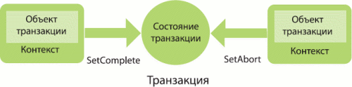
Мал. 1. Роль контексту об'єкту COM+

Виклик методу DisableCommit показує, що зараз поточний стан об'єкту не дозволяє завершити транзакцію. При спробі завершити транзакцію після виклику цього методу, транзакція буде перервана.
За допомогою перерахованих методів об'єкт контексту забезпечує середовище COM+ інформацією про стан об'єкту транзакції.
Наприклад, розподільник ресурсів може використовувати контекст об'єкту COM+ для забезпечення сервісів на основі транзакцій. Нехай об'єкт виконується усередині транзакції, яка зарезервувала з'єднання з базою даних, використовуючи провайдер ADO. Це з'єднання автоматично організовує транзакцію. Усі зміни в базі даних, що використовують таке з'єднання, стають частиною транзакції і потім або приймаються, або відкочуються. Додатково розробники можуть використовувати декілька допоміжних методів інтерфейсу IobjectContext.
Література
- Зелковиц М., Шоу А., Гэннон Дж. Принципы разработки программного обеспечения: Пер. с англ.— М.: Мир, 1982 — 368 с., ил.
- Іващук В.В. Курс лекцій «Засоби мультимедіа в нових інформаційних технологіях» Національний університет харчових технологій.-К.: НУХТ, 2011. – 77 с.
- Когутяк М.І., Дранчук М.М., Когуч Я.Р., Шавранський М.В., Лещій Р.М. Автоматизація неперервних технологічних процесів в нафтовій та газовій промисловості: Навчальний посібник.–Івано-Франківськ: Факел, 2006.–385с.
- Конспект лекцій з дисципліни “Системи технологій” : к. т. н., доц. Фесенко М.С. Алчевськ ДонДТУ 2006, 70 стр.
- Кухнюк Н.В., викладач Технічного коледжу. Інтерактивний комплекс. з дисципліни “Автоматизація технологічних процесів”. 2008, 227 ст.
- Ларман Крэг. Применение UML и шаблонов проектирования. 2-е издание.: Пер. с англ. – М. Вильямс, 2004-624 с.:ил.
- Проць, О.А. Данилюк, Т.Б. Лобур. Автоматизація неперервних технологічних процесів. Навчальний посібник для технічних спеціальностей вищих навчальних закладів. – Тернопіль: ТДТУ ім. І.Пулюя, 2008. – 239 с.
- С.В.Шаповал, Н.Г.Морковська. Конспект лекцій з курсу „Системи технологій” Харків. ХНАМГ, 2005.- 70 с.
- Microsoft Corporation Принципы проектирования и разработки программного обеспечения. Учебный курс MCSD/Пер. с англ. -2-е издание. Русская Редакция, 2002 – 736 стр., ил.
- Гагарина Л. Г., Кокорева Е. В., Виснадул Б. Д. Технология разработки программного обеспечения: учебное пособие / под ред. Л. Г Гагариной. — М.: ИД «ФОРУМ»: ИНФРА-М, 2008. — 400 с.: ил. — (Высшее образование).
- Галіцин В.К., Сидоренко Ю.Т., Потапенко С.Д. Технологія програмування і створення програмних продуктів: Навч. посіб. — К.: КНЕУ, 2009. — 372 с.
- Гужва В. М. Інформаційні системи і технології на підприємствах: Навч. посібник. — К.: КНЕУ, 2001. — 400 c.

Лекція № 7

Тема 7. CORBA - технологія .
План лекції
1.Технологія CORBA.
2.Середовище Delphi.
Самостійна робота
3. CORBA технології при програмуванні в середовищі Delphi.
4. Елементи ActiveX, що управляють.
Зміст лекції
CORBA - це набір специфікацій, що виникає в результаті найширшого обговорення реальних проблем, що накопичилися, в якому беруть участь і розробники і споживачі технологій. В результаті такого обговорення створюється документ, що пропонує вирішення даних питань на рівні існуючих технологій і технологій найближчої перспективи. Гідністю випереджаючої розробки специфікації в порівнянні з реалізацією є можливість для незалежних розробників створювати потенційно сумісні продукти, не обмежуючи свободи вибору мов, ОС, апаратних платформ, і не диктуючи вибору конкретного технологічного рішення.
Альтернативні підходи, найбільш яскраво виражені в політику Microsoft і Sun, не відповідають сучасним тенденціям розвитку технологій, згідно з якими диктат одного виробника (хоч би і з самими кращими намірами) загалом, створює більше проблем, чим вирішує. Тут маються на увазі не лише технології. Прикладом цього служить ОС Windows, яка має більше користувачів, чим усі інші разом узяті, і при цьому більшість розглядає цей вибір як вимушений.
Будь-який приватний стандарт, підтримуваний окремим виробником (залишаючи збоку питання про його відкритість) вимушений наслідувати лінію розвитку, що історично склалася, що рано чи пізно входить в протиріччя з інтересами споживача.

7.1. Технологія CORBA.
Проблема монопольних стандартів полягає у свідомо протекціоністській політиці власника стандарту, що проявляється на інших пов'язаних ринках, у випадку з Microsoft, це ОС. Посилене просування СОМ на платформі Windows робить перенесення цього стандарту на інші платформи економічно невигідним, примушуючи розробника вступати у свідомо програшну конкуренцію з Microsoft.
CORBA є концепцією, а не її реалізацією. Коли ми говоримо "COM", то розуміємо під цим швидше набір конкретних засобів - елементів операційної системи, бібліотек, утиліт і тому подібне, що є складовою частиною того, що називається Microsoft Windows. Під терміном "CORBA" розуміється саме складна і розвинена концепція, сформульована на рівні спеціальної мови описів, - IDL. Реалізації ж цієї концепції можуть сильно відрізнятися один від одного за різними критеріями, найбільш важливими в тому або іншому випадку. VisiBroker (розробки Visigenic/Borland/Inprise/Corel) і Application Server, BEA WebLogic, Iona Orbix, Oracle Application Server і "картріджи" Oracle, IBM BOSS - усі ці продукти використовують ті або інші можливості CORBA.
Під "стандартом" стосовно CORBA розуміється те, що офіційно затверджене консорціумом OMG. Слід сказати, що це дуже високий рівень "легітимності", оскільки авторитет OMG у комп'ютерному світі надзвичайно високий. OMG є некомерційною організацією, що є співдружністю розробників програмного забезпечення і його споживачів, що об'єднали свої зусилля для створення специфікацій цієї технології. Зараз в OMG полягає більше 800 членів, включаючи усіх скільки-небудь серйозних виробників програмного забезпечення (і навіть c недавнього часу Microsoft). Перша специфікація CORBA з'явилася в 1991 р. Нові можливості офіційно вважаються доданими в CORBA у момент затвердження відповідної специфікації. Як правило, в розробці специфікації беруть участь видатні фахівці в цій області. Розробка реалізації - завдання конкретної фірми. Зазвичай від затвердження специфікації до появи високоякісної реалізації проходить досить багато часу - іноді декілька років. Зараз стандартизовано відображення мови IDL на 6 мов програмування - Ada, C, C++, Cobol, Java і Smalltalk. Існують також відображення на Pascal (точніше, Delphi), Perl, Python і ще декілька мов, але вони не стандартизованы.
Об'єкти CORBA можна розглядати як екземпляри (instances) деякого метатипа, причому і метатип, і самі об'єкти існують поза зв'язком з конкретною програмою на конкретній мові. Цей метатип в CORBA називається "інтерфейсом".
Інтерфейс
На щастя, для новачка у світі CORBA зрозуміти, що ж таке інтерфейс, не складає ніяких труднощів.
Інтерфейс в CORBA - це логічно згрупований набір методів і атрибутів. Кожному інтерфейсу привласнюється ім'я, унікальне в межах однієї розподіленої системи. На відміну від СОМ в CORBA немає бінарного стандарту інтерфейсів. Замість цього існує стандартна мова описів IDL. Так вже вийшло, що мови з назвою IDL існують в трьох різних технологіях - OSF/DCE, Microsoft/COM і OMG/CORBA. Ці мови багато в чому схожі, оскільки призначені для одного і того ж, але OMG/IDL дещо відрізняється від своїх "однофамільців".
За його основу була узята мова C++ (його описова частина і директиви препроцесора), тому читач, знайомий з C++, при роботі з IDL почуватиме себе цілком комфортно.
Ось приклад оголошення інтерфейсів на мові IDL :
exception MyException {};
interface MyBaseInterface
{
long MyMethod_1(in long i, out string str);
void MyMethod_2 () raises (MyException);
};
interface MyDerivedInterface: MyBaseInterface {
octet MyMethod_3 (inout double d);
};
Зараз останнім стандартом CORBA є стандарт версії 2.3. У нім поняття "об'єкт" і "інтерфейс" пов'язані, так би мовити, відношенням "один до одного" - один об'єкт не може підтримувати декілька інтерфейсів. У стандарті CORBA 3.0, прийняття якого очікується до кінця 2000 г, повинна з'явитися можливість створення об'єктів, що підтримують декілька інтерфейсів.
За допомогою наведеного вище прикладу визначення інтерфейсу (і, природно, певного програмного коду) ви можете, припустимо, створити 5 об'єктів типу MyBaseInterface і 10000 об'єктів MyDerivedInterface. Кожен з цих об'єктів зіставлений зі своїм типом і, окрім цього, має свій унікальний ідентифікатор.
Ще раз повторимо - створення вищезгаданих 10005 об'єктів в загальному випадку ніяк не пов'язано з "захопленням" ні ресурсів комп'ютера (в першу чергу пам'яті), ні мережевих ресурсів.
Сервант
Отже, ви можете створити CORBA -объект і навіть встановити з ним зв'язок. У загальному випадку цього абсолютно недостатньо, щоб використовувати його в конкретній програмі. Функціональність CORBA -объекта недоступна для клієнта до тих пір, поки в програмі (серверному застосуванні) не створений об'єкт, який дозволяє дістати доступ до методів, оголошених в IDL -интерфейсе. Цей об'єкт (реалізований на C++, Java, C, Cobol, Ada, Smalltalk або деяких інших мовах) і називається "сервантом".
Звичайно, залежно від використовуваної мови програмування, серванти реалізуються по-різному. Для об'єктно-орієнтованих мов сервант є екземпляром (instance) деякого класу, методи якого реалізують потрібну функціональність. Такий клас часто називають "класом реалізації".
За час існування CORBA -объекта з ним може бути зіставлена безліч різних реалізацій сервантів (але не більше за одне за раз). Більше того, вони можуть міститися в адресному просторі різних застосувань. Ці застосування можуть бути навіть запущені на різних комп'ютерах.
Часто говорять, що сервант є "інкарнацією" CORBA -объекта. Зв'язок між сервантами і CORBA -объектами є хоча і строго формалізованою, але дуже гнучкою. Сервант може бути створений раніше або пізніше CORBA -объекта; один сервант може "обслуговувати" як один, так і декілька (іноді сотні тисяч і мільйони) CORBA -объектов. Явний розподіл циклів життя CORBA -объектов і їх сервантів (а саме серванти споживають реальні ресурси) - один із стовпів, на яких базується дуже висока масштабованість CORBA -приложений.
Об'єктне посилання
Єдина складність, пов'язана з розумінням сенсу терміну "об'єктне посилання", полягає в тому, що він використовується в двох різних сенсах.
Є об'єктне посилання "світу CORBA", яка є закодованою інформацією про CORBA -объекте. Вона включає ім'я хоста, порту TCP/IP (чи координати Репозитария Реалізацій), звичайно ж, унікальний ідентифікатор цього CORBA -объекта і безліч іншої інформації, що дозволяє клієнтові встановити зв'язок з серверним об'єктом через межі мов програмування, операційних систем і апаратних платформ. Операції з об'єктним посиланням неможливі для клієнта, за винятком того, що клієнт може перетворити її на рядок і записати у файл або базу даних. Згодом хто завгодно може рахувати такий рядок і перетворити його знову в об'єктне посилання.
У іншому розумінні "об'єктне посилання" - це змінна тієї або іншої мови програмування, за допомогою якої клієнт здійснює виклик видалених методів. У наступних розділах будуть наведені приклади отримання і використання такого об'єктного посилання. Надалі усі згадки об'єктних посилань відносяться саме до цього, другому, типу об'єктних посилань.
Концептуально змінна типу "об'єктне посилання" є покажчиком на так званий "proxy-объект", який існує на стороні клієнта і забезпечує виконання видалених викликів. Сам proxy -объект зроблений недоступним для програміста; пов'язано це з тим, що його створення - завдання не клієнтського застосування, а самого ORB 'а. Логічно з кожним proxy -объектом зіставлена окреме об'єктне посилання, і під копіюванням об'єктного посилання слід розуміти створення як нового proxy -объекта, так і налаштованого на нього нового "покажчика". Зрозуміло, в реальних реалізаціях фізичного копіювання proxy -объекта не відбувається - як завжди в таких випадках, використовується механізм лічильника посилань.
Дуже важливо виразно розуміти, що копіювання (чи знищення) об'єктних посилань на стороні клієнта впливає виключно на клієнтське застосування. Неправильне ведення лічильника посилань в самому гіршому випадку приведе до продовження фізичного існування в клієнтському додатку непотрібного proxy -объекта. Ніякого відношення до серверного об'єкту ці дії не можуть мати в принципі. І створення, і знищення сервантів або серверних CORBA -объектов - завдання серверного застосування. Філософія CORBA полягає в тому, щоб клієнт посилав повідомлення "встановити зв'язок з існуючим об'єктом" і "розірвати з ним зв'язок", а не "створити серверний об'єкт" і "знищити його". Зрозуміло, клієнт може ініціювати створення Corba -объектов викликавши у видаленого об'єкту спеціально передбачений для цього програмістом (автором об'єкту) метод.
Створення простого об'єкту і його використання
Як ні важливе розуміння теоретичних аспектів CORBA, все ж приклад використання у багатьох випадках здатний сказати більше, ніж самі просторові міркування. Як демонстрація етапів створення CORBA -приложения напишемо простий приклад. Сервер створює об'єкт, що реалізовує операцію складання двох цілих чисел. Клієнт встановлює зв'язок з серверним об'єктом, а потім викликає цей його єдиний метод, виводячи результат на екран. У прикладі використовується мова C++.
Перший етап створення CORBA -приложения - написання усіх необхідних IDL -деклараций. У нашому випадку IDL -код може виглядати так:
interface MyInterface {
long Summa (in long op1, in long op2);
};
Наступний крок - це генерація файлів на стороні клієнта і сервера за допомогою компілятора idl2cpp. Як вхід компілятор отримує список idl -файлов. У нашому випадку це єдиний файл, що містить наведений вище опис. Для файлу з ім'ям, наприклад, SimpleIDL.idl будуть згенеровані файли SimpleIDL_c.hh, SimpleIDL_c.cpp (для використання на стороні клієнта) і SimpleIDL_s.hh, SimpleIDL_s.cpp (для використання на стороні сервера).
Створення серверного застосування
Файли _s.* містять код, який дозволяє зв'язати серверне застосування з CORBA. Для нас найбільший інтерес представляє згенерований клас POA_MyInterface. Цей клас містить оголошення чисто віртуальній (абстрактною) функції Summa :
class POA_MyInterface : ..
{
public:
...
virtual CORBA::Long Summa(CORBA::Long _op1
CORBA::Long _op2)
throw(CORBA::SystemException) = 0;
...
};
Оскільки клас POA_MyInterface є тільки основою для серверного застосування, його часто називають "скелетом" або навіть "скелетоном" (skeleton).
Очевидно, що програмістові необхідно створити похідний від нього клас, в якому функція Summa була б визначена. Це можна зробити, наприклад, так:
class MyInterfaceImpl: public POA_MyInterface
{
public:
MyInterfaceImpl () {}
CORBA::Long Summa(CORBA::Long _op1
CORBA::Long _op2)
throw(CORBA::SystemException);
};

CORBA::Long MyInterfaceImpl::Summa(CORBA::Long _op1
CORBA::Long _op2)
throw(CORBA::SystemException)
{
return _op1 + _op2;
}
Клас реалізацій MyInterfaceImpl часто створюється автоматично, наприклад, за допомогою експертів, що входять до складу Borland C++ Builder або Java Builder.
Тепер залишилося написати код функції main() :
##include <fstream.h>
##include <corba.h>

##include "MyInterfaceImpl.h"

##pragma argsused
main(int argc, char* argv[])
{
try
{
// // Ініціалізація взаємодії з CORBA
CORBA::ORB_var orb = CORBA::ORB_init(argc, argv);
// // Створення серванта майбутнього CORBA -объекта
MyInterfaceImpl* servant = new MyInterfaceImpl;
// // Створення тимчасового (transient)
// // CORBA -объекта і отримання об'єктного посилання
CORBA::Object_ptr oRef = servant ->_this();
// // Перетворення об'єктного посилання в рядок
CORBA::String_var str = orb ->object_to_string (oRef);
// // Запис у файл
ofstream oref_file ("MyORef.ior");
oref_file.write (str, strlen(str)+1);
oref_file.close();
cout << "Waiting for client requests.".;
// // Цикл очікування запитів клієнтів
orb ->run();
}
catch(const CORBA::Exception& e)
{
cerr << e << endl;
return(1);
}
return 0;
}
Деякі пояснення. Створення серверного об'єкту за допомогою методу _this() застосовується досить рідкісно. Отримуваний таким чином об'єкт має сукупність характеристик, що украй утрудняють його використання. У розділі, присвяченому об'єктним адаптерам, буде розказано, як створювати "нормальні" CORBA -объекты.
Результатом виклику методу _this() є об'єктне посилання. Тип MyInterface визначає proxy -объект, MyInterface_ptr (чи MyInterface_var) - покажчик на нього. Це перший вид об'єктного посилання - на рівні додатка.
Друге об'єктне посилання - посилання рівня ORB - з'являється в результаті її перетворення до рядка з наступним записом цього рядка у файл. Ви можете ознайомитися з вмістом цього файлу відразу після запуску серверного застосування.
Об'єктне посилання записується у файл, звідки її може рахувати додаток-клієнт. Зрозуміло, цей спосіб швидше демонструє принцип організації зв'язку між клієнтом і сервером, чим представляє яку-небудь практичну цінність.
Зверніть увагу на те, що одне і теж додаток може бути як клієнтом, так і сервером - CORBA в цьому плані не накладає ніяких обмежень.

7.2. Середовище Delphi. (смирнов 67)
1. Загальні відомості про Borland Delphi
Borland Delphi - це об' єктно - орієнтоване середовище візуального програмування (RAD - Rapid Application Development)[1 - 3]. Delphi призначено для прискореної розробки високопродуктивних 32 - бітних програм, які можуть працювати в середовищі Windows або Linux.
При цьому Delphi дозволяє звести до мінімуму об' єм програмного коду, який вводитися вручну. У склад Delphi входять засоби, необхідні для розробки, тестування та встановлення програм, включаючи велику за обсягом бібліотеку компонентів (VCL - Visual Components Library), засоби візуального проектування, шаблони програм і форм. Середовище проектування Delphi є відкритою системою і дозволяє використовувати як компоненти VCL, так і компоненти від сторонніх розробників, або власні компоненти.
Також, сильною стороною Delphi є можливість використання функцій WinAPI. У системі Delphi використовується спеціалізована версія мови програмування Паскаль, що постійно вдосконалюється; вона називається Delphi (у шостій і більш ранішніх варіантах системи Delphi вона називалась Object Pascal - "Об' єктний Паскаль"). Ця версія включає набір розширень, орієнтованих тільки на застосування у рамках середовища Delphi і призначених для прискореного створювання програм. Середовище Delphi 6 являє собою інтегровану оболонку розробника, в якові входити набір спеціалізованих програм, які відповідають за різні етапи створення готової програми. Основні вікна системи Delphi 6 наступні: інспектор об' єктів, провідник, проектувальник форм, вікно редактора. Вихідний текст програми готується в середовищі Delphi 6 за допомогою вбудованого редактора вихідних текстів.
Цей редактор спеціалізований. Він відрізняється гнучкими можливостями кольорового виділення різних елементів тексту програми (ключових слів, назв, операцій, чисел і рядків) і надає можливість швидкого введенню конструкцій, які часто зустрічаються.
2. Елементи мови та способи структуризації програми
Елементами мови є набори компонентів, які дозволяють створювати додатки за найрізноманітнішими тематиками. Компоненти володіють наборами властивостей, що характеризують їх особливості. Крім властивостей, компоненти містять методи - програмний код, який обробляє значення властивостей та події - повідомлення, які компонент приймає від програми.
Всі програми в Delphi 6 будуються за наступному принципом: в їхній головній частині з розширенням. DPR зберігається тільки виклик декількох команд, які відкривають головешці вікно, а також виконують завершальні дії. Решта всього програмного коду міститься у файлах, що зберігають опис додаткових модулів, які підключаються. Кожен модуль має строго задану структуру, яка зазвичай автоматичний генерується системою Delphi 6 при його створенні. Модуль складається з чотирьох частин : інтерфейсної частини, частини реалізації (обов'язкова), частини ініціалізації і частини завершення (необов'язкова).
Спочатку вказують заголовок модуля - ключове слово Unit, за ним довільну назву модуля (вона повинна співпадати з іменем файлу, в якому модуль зберігається) і кладуть крапку з комою: Unit Testunit; Інтерфейсна частина описує інформацію, яка доступна з інших частин програми, з інших модулів і головної частини. Частина реалізації описує інформацію, яка недоступна з інших модулів. Подібне розділення модуля на частини дозволяє створювати і розповсюджувати модулі у відкомпільованому вигляді (розширення. DCU), додаючи до них тільки опис інтерфейсної частини.
При цьому внести зміни в такий модуль неможливо, вихідний код, який реалізує описані в інтерфейсній частині можливості, недоступний. Такий підхід дозволяє повторно використовувати раніше написані для інших програм і вже відкоректовані модулі та розмежовує доступ до модуля декількох програмістів, а також дозволяє розбивати програму на набір логічно незалежних модулів. Інтерфейсна частина завжди йде першою і починається з ключового слова interface, а частина реалізації з - implementation. Частини ініціалізації і завершення необов' язкові. Вказані в них дії виконуються, відповідно, на самому качану та в самому кінці роботи програми і тільки один раз.
Частина ініціалізації починається з ключового слова initialization, частина завершення - з ключового словаfinalization. У кінці модуля завжди ставитися слово end і крапка.
Базовими елементами мови являються: коментарі, змінні, константи, оператори, типи даних худе.
3. Засоби обміну даними та вбудовані елементи
3.1 Системи керування базами даних InterBase та Firebird
InterBase 6. x є вбудваним в Delphi. Разом з Delphi постачаються дві частини сервера InterBase 6. x: серверна та клієнтська. Не зважаючи на ті, що сервер InterBase постачається разом з Delphi, встановлюється він окремо: після встановлення Delphi видається запитий на встановлення сервера InterBase. Встановлення виконується в автоматичному режимі, основні файли сервера копіюються в підкаталог INTERBASE, який знаходиться в каталозі BORLAND.
Серверна частина InterBase є локальною версією сервера InterBase та використовується для налагодження програм, призначених для роботи з віддаленими базами даних (БД), дозволяючи на одному комп' ютері перевірити їх у мережевому варіанті. Після налагодження на локальному комп' ютері програму можна перенести на мережевий комп'ютер без змін, для чого потрібно:
- скопіювати БД на сервер;
- встановити для програми нові параметри з' єднання з віддаленою БД.
Клієнтська частина потрібна для забезпечення доступу програм до віддаленої БД. При розробці БД та програм з використанням локальної версії сервера InterBase треба враховувати, що вона має ряд обмежень і може не підтримувати, наприклад, механізм подій сервера або функції, що визначаються користувачем.
У основі роботи з віддаленою БД лежить можливість мови SQL, яка забезпечує відповідні операції. Призначення та можливості мови SQL для віддалених БД в основному співпадають з призначенням та можливостями цієї мови для локальних БД.
При описі формату операторів мови SQL використовуються наступні правила:
- символи < та > позначають окремі елементи формату операторів, наприклад, імена таблиць і стовпчиків, та при записі операторів SQL не вказуються;
- у квадратних дужках розміщуються необов' язкові елементи конструкції мови;
- елементи списку, з якого при програмуванні можна вибрати будь-який з цих елементів, розмежовуються знаком |, а сам список розміщується у фігурних дужках.
Інформація всієї БД сервера InterBase зберігається в одному файлі, який має розширення GDB. Розмір цього файлу може складати одиниці і навіть десятки гігабайт. Аналогічні розміри БД має система керування базами даних (СКБД) Microsoft SQL Server, в тій година як для більш потужних СКБД Oracle та SyBase розмір БД досягає десятків і сотень гігабайт.
На відміну від локальної БД, структуру якої складають таблиці (окремі або зв' язані), віддалена БД має більш складну структуру, яка включає у свій склад наступні елементи :
- таблиці;
- індекси;
- обмеження;
- домени;
- переглянь;
- генератори;
- тригери;
- функції користувача;
- процедури, що зберігаються;
- виключення;
- BLOB - фільтри;
- привілеї.
Елементи структури віддаленої БД також називають метаданими. Слово "мета" має зміст "над", метадані - дані які описують структуру БД.
Для InterBase максимальне число таблиць в БД рівне 65536, а максимальне число стовпчиків в таблиці - 1000. Відмітимо, що таблиці InterBase мають менше число допустимих типів стовпчиків (полів), ніж таблиці локальних БД Paradox. Типи стовпчиків бази InterBase дані в таблиці 3.1
В таблицях InterBase відсутні наступні типи, логічний та автоінкремент. Логічний тип замінюється типом CHAR (1), а замість автоінкрементого типу для забезпечення унікальних значень використовуються генератори та тригери.
Таблиця 3.1.
Типи даних InterBase
Тип | Опис
SMALLINT | Ціле число. Діапазон - 32 768. .32 767.
INTEGER | Ціле число. Діапазон - 2 147 483 648. .2 147 483 647.
FLOAT | Число з плаваючою крапкою. Діапазон по модулю 3,4´10-38. .3,4´1038. Точність 7 цифр мантиси.
DOUBLE PRECISION | Число з плаваючою крапкою. Діапазон по модулю 1,7 ´ 10-308. .1,7´10308. Точність 15 цифр мантиси.
CHARACTER (N) | Рядок довжиною N символів (не більше 32767)
VARCHAR (N) або CHARACTER (N) VARYING | Рядок символів довжиною N символів (не більше 32767)
DATE | Дата. Діапазон 01.01.0100. .11.12.5941
BLOB | Двійкові дані будь-якого типу. Розмір не обмежений.
Для запуску сервера використовується програма InterBase Server Manager, яка викликається однойменною командою головного меню Windows або через панель інструментів.
Стан серверу виводиться в надписі Status: запущеному стану сервера відповідає надпис Running, зупиненому - Stopped.
Сервер InterBase може запускатись автоматичний або в ручному режимі, чим керує перемикач групи Start Mode (Режим запуску). Якщо вибраний перемикач Automatic, то сервер буде автоматичний викликатися при шкірному запуску (перезавантаженні) Windows.
Якщо ж вибраний ручний запуск (Manual), то сервер викликається кнопкою Start. Після запуску сервера кнопка Start змінює свою назву на Stop, і її повторне натиснення призводе до зупинки сервера. У Windows NT сервер можна запустити як службу (service). Ввімкнений стан перемикача "Run the InterBase server as a service on Windows NT" вказує, що сервер InterBase запускається як служба Windows NT.
Надпис Root Directory показує головний каталог, в якому встановлений сервер InterBase і який можна змінити, натиснувши кнопку Change і вибравши потрібний каталог. Однак на практиці змінювати головний каталог не потрібно. Якщо сервер InterBase завантажений не як служба Windows, то в правому куті панелі завдань з' являється спеціальна позначка. Закінчити роботові сервера також можна, натиснувши маніпулятором "миша" на позначці контекстного меню та задавши команду Shutdown.
Інші команди контекстного меню служать для налаштування сервера:
- InterBase Properties. - налаштування властивостей InterBase;
- Properties - налаштування властивостей.
Зазвичай цим параметрам вже задані потрібні параметри, змінювати які немає необхідності.
При запуску сервера в якості служби Windows NT керувати його параметрами, а також зупинити сервер можна у вікні Services.
3.2 Компоненти Delphi для роботи із СКБД FireBird
При створенні форми мі на неї поміщаємо компоненти для зв'язку з таблицями. Це такі компоненти, як Datasource, IBQuery, IBTransaction, IBDatabase та DBGrid.
Для здійснення зв'язку з БД використовуються компоненти :
- IBDatabase - виконує зв'язок БД з програмою;
- IBTransaction - відповідає за здійснення трансакцій;
- Datasource - виконує зв'язок між DataSet і компонентами візуалізації та управління;
- DBGrid - компонент візуалізації, виводить інформацію, яка міститься в БД у вигляді таблиці;
- IBTable - виконує доступ до таблиць БД;
- DBNavigator - компонент управління, дозволяє переміщуватися після полів БД, а також додавати та знищувати поля.
Для цих компонентів потрібно встановити наступні параметри :
IBDatabase:
- DatabaseName - шлях до файлу БД;
- DefaultTransaction - в дані поле потрібно вписати ім 'я компонента, який відповідає за трансакцію;
LoginPrompt - якщо поле має значення true, то при здійсненні зв'язку з БД видається запитий пароля, якщо false - запитий пароля не виконується, а пароль береться із поля Params;
Params - містить логін та пароль для доступу до БД.
IBTransaction:
DefaultDatabase - в дані поле потрібно вписати ім 'я компонента, який відповідає за зв'язок з БД.
Datasource:
- TableName - в даному полі потрібно вибрати ім 'я компонента, який відповідає за зв'язок із DataSet.
BTable :
- DataBase - в дані поле потрібно вписати ім 'я компонента, який відповідає за зв'язок з БД;
- TableName - в даному полі вибирається ім 'я таблиці, яка міститься в БД.

Середовище програмування Delphi
Delphi - є середовищем розробки програм, яку використовує багато передових ідей і концепцій, закладених в графічному інтерфейсі Windows. Як відомо, середовище розробки великою мірою визначає ефективність роботи програміста. У середовищі програмування Delphi є всі необхідні інструменти для того, щоб створювати повноцінні програми.
Писати, компілювати і тестувати програму - усе це можна робити, не виходячи з Delphi. Запустити середовище програмування Delphi можна, якщо двічи клацнути на ярлик дляDelphi на робочому столі або за допомогою меню Пуск (у Windows'95). На екрані з'явиться щось подібне до наступного малюнка:

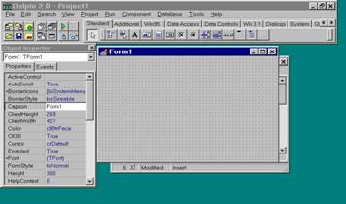
Основні елементи середовища
Інтегроване середовище Delphi складається з чотирьох основних елементів: головешці вікно, вікно інспектора об' єктів, вікно форми та вікно модуля (вікно коду).
1. Головешці вікно
Головешці вікно має заголовок Delphi 2.0 - Project1. Це вікно містить головешці меню, панель кнопок швидкого доступу і палітру компонент.
2. Вікно форми
Вікно, яку мі бачимо в центрі, називається формою. Під година розробки форма являє собою вікно програми. У цьому вікні проходити основна частина роботи по проектуванню програми. Деякі елементи у вікні форми (лінії сітки, невізуальні компоненти) не будуть видимими під година виконання програми. Але, оскільки Delphi - це середовище програмування типу WYSIWYG (What - You - See - Is - What - You - Get, що бачите, ті й отримаєте), то більша частина того, що мі бачимо під година проектування є тим, що мі побачимо і під година виконання програми. Вікно форми не обов'язково повинне виглядати так, як на малюнку. Є можливість змінити різні його властивості, наприклад, прибрати кнопки максимізації та мінімізації вікна худе.
3. Вікно коду
На малюнку це вікно перекрито вікном форми. Це вікно працює аналогічно до простого текстового редактора. Можна використовувати клавіши PgUp i PgDn, клавіши курсору, мишу, можна виділити, скопіювати, вставити текст за допомогою меню EDIT і відповідних гарячих клавіш.
Вгорі вікна коду є закладка. Вона належить до файлу, який заразом редагується. Якщо відкрити декілька файлів, кожен з них буде мати своюзакладку.
4. Інспектор об' єктів
Інспектор об' єктів або Object Inspector як правило знаходиться в лівій частині екрану і містить інформацію про виділений об' єкт. Інспектор об' єктів складається з таких елементів : комбінованої панелі (Combo box) вибору об' єкту; сторінки властивостей (Properties Page) та сторінки подій (Events Page) вибраного об' єкту.
У інспекторі об' єктів описані всі властивості об' єкту, і його використовують для зміни цих властивостей. Наприклад, можна змінити заголовок кнопки, клацнувши на ній ведмедиком, а потім записавши нову назву в полі Caption інспектора об' єктів.
Крім того за допомогою інспектору об' єктів можна переглянути та змінити всі події, що пов' язані з виділеним об' єктом.
Управління файлами проекту Delphi
Проект - це сукупність вихідних файлів для всієї програми в цілому. Основні дії з проектом (відкрити, зберегти, створити) доступні через пункт меню File. Виконати програму можна через меню Run | Run, за допомогою гарячої клавіши F9 чи відповідної кнопки з панелі швидкого доступу.
Пересування по Delphi
У середовищі програмування Delphi не передбачено пункту меню Window. Тому для активації потрібного вікна можна використати :
Конфігурація Delphi
У Delphi багато можливостей налаштування середовища. Можна конфігурувати палітру компонент, меню панель кнопок швидкого доступу, галерею (якщо певна форма часто використовується, то її можна включити до галереї; це дозволити використовувати її як шаблон у наступних проектах), редактор коду, різні опції проекту, інструмент перегляданню (Browser) худо. Більшість опцій налаштування доступна через підпункти меню Options.

7.3. CORBA технології при програмуванні в середовищі Delphi.
Можна виділити наступні системні компоненти, призначені для роботи з технологією CORBA, :
По-перше, компонент TCORBAFACTORY, який є базовим класом для видалених об'єктів клієнтських застосувань, що використовують технологію CORBA.
По-друге, компонент TCORBASTUB, який є базовим класом для усіх STUB -объектов технології CORBA.
По-третє, компонент TCORBASKELETON, який є базовим класом для усіх SKELETON -объектов технології CORBA.
По-четверте, компонент TCORBACOMOBJECTFACTORY, який призначений для створення COM об'єкту відповідно до вимог CORBA клієнта. Використовуючи створений об'єкт сервер може реагувати на вимоги CORBA клієнта, також як і на COM клієнта.
По-п'яте, компонент ECORBADISPATCH, який є класом, призначеним для обробки виняткових ситуацій, що виникають при роботі з системними компонентами, що входять в DLL бібліотеки.

7.4. Елементи ActiveX, що управляють.
Управляющие элементы ActiveX представляют собой 32 разрядные объекты, содержащие коды и данные. Данные объекты могут создаваться с помощью различных средств разработки, например Visual C++ или Visual Basic. Основным преимуществом ActiveX компонентов является их огромное количество, т.к. их разработкой занимаются фирмы и отдельные программисты.
Первоначально управляющие элементы ActiveX были известны под названием управляющие элементы OLE или OCX. Корпорация Microsoft изменила название, чтобы отразить некоторые новые возможности, сделавшие эти элементы более подходящими для Internet и WWW. Например, управляющий элемент ActiveX может хранить свои данные на странице WWW, либо может быть выкачен с сервера WWW и затем запущен на машине клиента. Контейнер, в котором работает управляющий элемент, не обязательно является средой программирования, а в частности он может быть средством просмотра WWW.
Спецификации управляющих элементов ActiveX определяют стандарты для построения компонентов сложной структуры. Управляющие элементы ActiveX могут быть весьма сложны. Поэтому, спецификация также определяет правила создания контейнеров управляющих элементов (control container). Обычно контейнеры управляющих элементов позволяют программисту задать действие (в виде кода функции или метода), которое должно быть выполнено в ответ на сообщение, полученное от управляющего элемента.
Функциональность, определяемая спецификацией управляющих элементов ActiveX, распадается на четыре основных аспекта. Для реализации каждого аспекта предназначена особая группа интерфейсов:
Во-первых, обеспечение пользовательского интерфейса;
Во-вторых, обеспечение вызова методов управляющего элемента контейнером;
В-третьих, посылка событий контейнеру;
В-четвертых, получение информации о свойствах среды контейнера и обеспечение доступа к свойствам управляющего элемента и их модификации.
Компоненты ActiveX являются «чужими» для DELPHI, т.к. они создаются другими инструментальными средствами разработки программ. Подключение ActiveX компонент обеспечивается благодаря использованию COM технологии.
При работе в DELPHI, могут быть использованы, в частности, следующие ActiveX компоненты:
Во-первых, компонент CHARTFX, который предназначен для организации интерактивной графики. Данный компонент предоставляет программисту удобное средство включения в программу интерактивных графиков.
Во-вторых, компонент VSSPELL, который называется спеллер (good speller переводится с английского языка, как «грамотно пишущий человек»). Данный компонент осуществляет орфографическую проверку правильности написания английских слов.
В-третьих, компонент FLBOOK, который позволяет создавать и использовать рабочие книги электронных таблиц.
В-четвертых, компонент VTCHART, который обеспечивает мощные средства построения двухмерных и трехмерных диаграмм по результатам табличных вычислений.
В-пятых, компонент GRAPH, который предназначен для включения в программу графических двухмерных средств отображения данных.
Тенденции развития современных информационных технологий приводят к постоянному возрастанию сложности информационных систем (ИС), создаваемых в различных областях экономики. Современные крупные проекты ИС характеризуются, как правило, следующими особенностями:
- сложность описания (достаточно большое количество функций, процессов, элементов данных и сложные взаимосвязи между ними), требующая тщательного моделирования и анализа данных и процессов;
- наличие совокупности тесно взаимодействующих компонентов (подсистем), имеющих свои локальные задачи и цели функционирования (например, традиционных приложений, связанных с обработкой транзакций и решением регламентных задач, и приложений аналитической обработки (поддержки принятия решений), использующих нерегламентированные запросы к данным большого объема);
- отсутствие прямых аналогов, ограничивающее возможность использования каких-либо типовых проектных решений и прикладных систем;
- необходимость интеграции существующих и вновь разрабатываемых приложений;
- функционирование в неоднородной среде на нескольких аппаратных платформах;
- разобщенность и разнородность отдельных групп разработчиков по уровню квалификации и сложившимся традициям использования тех или иных инструментальных средств;
- существенная временная протяженность проекта, обусловленная, с одной стороны, ограниченными возможностями коллектива разработчиков, и, с другой стороны, масштабами организации-заказчика и различной степенью готовности отдельных ее подразделений к внедрению ИС.
Література
- Зелковиц М., Шоу А., Гэннон Дж. Принципы разработки программного обеспечения: Пер. с англ.— М.: Мир, 1982 — 368 с., ил.
- Іващук В.В. Курс лекцій «Засоби мультимедіа в нових інформаційних технологіях» Національний університет харчових технологій.-К.: НУХТ, 2011. – 77 с.
- Когутяк М.І., Дранчук М.М., Когуч Я.Р., Шавранський М.В., Лещій Р.М. Автоматизація неперервних технологічних процесів в нафтовій та газовій промисловості: Навчальний посібник.–Івано-Франківськ: Факел, 2006.–385с.
- Конспект лекцій з дисципліни “Системи технологій” : к. т. н., доц. Фесенко М.С. Алчевськ ДонДТУ 2006, 70 стр.
- Кухнюк Н.В., викладач Технічного коледжу. Інтерактивний комплекс. з дисципліни “Автоматизація технологічних процесів”. 2008, 227 ст.
- Ларман Крэг. Применение UML и шаблонов проектирования. 2-е издание.: Пер. с англ. – М. Вильямс, 2004-624 с.:ил.
- Проць, О.А. Данилюк, Т.Б. Лобур. Автоматизація неперервних технологічних процесів. Навчальний посібник для технічних спеціальностей вищих навчальних закладів. – Тернопіль: ТДТУ ім. І.Пулюя, 2008. – 239 с.
- С.В.Шаповал, Н.Г.Морковська. Конспект лекцій з курсу „Системи технологій” Харків. ХНАМГ, 2005.- 70 с.
- Microsoft Corporation Принципы проектирования и разработки программного обеспечения. Учебный курс MCSD/Пер. с англ. -2-е издание. Русская Редакция, 2002 – 736 стр., ил.
- Гагарина Л. Г., Кокорева Е. В., Виснадул Б. Д. Технология разработки программного обеспечения: учебное пособие / под ред. Л. Г Гагариной. — М.: ИД «ФОРУМ»: ИНФРА-М, 2008. — 400 с.: ил. — (Высшее образование).
- Галіцин В.К., Сидоренко Ю.Т., Потапенко С.Д. Технологія програмування і створення програмних продуктів: Навч. посіб. — К.: КНЕУ, 2009. — 372 с.
- Гужва В. М. Інформаційні системи і технології на підприємствах: Навч. посібник. — К.: КНЕУ, 2001. — 400 c.
Лекція № 8

Тема 8. Основи UML.
План лекції
1.Деякі теоретичні відомості про UML - уніфіковану мову моделювання.
2.Призначення мови UML.
3.Загальна структура мови UML.
Самостійна робота
4. Загальні відомості про пакети в мові UML. Основні пакети метамоделі мови UML.
5. Специфіка опису метамоделі мови UML.
6. Особливості зображення діаграм мови UML

Зміст лекції
Мова UML є спільноцільовою мовою візуального моделювання, яка розроблена для специфікації, візуалізації, проектування і документування компонентів програмного забезпечення, бізнес-процесів і інших різних систем. Мова UML є одночасно простим і потужним засобом моделювання. Він може бути ефективно використаний для побудови концептуальних, логічних і графічних моделей складних систем самого різного цільового призначення. Ця мова увібрала в себе найкращі якості методів програм ний інженерії, які з успіхом використовувалися на протяже нді останніх років при моделюванні великих і складних систем.
Мова UML заснована на деякому числі базових понять, які можуть бути вивчені і застосовані більшістю програм мистов і розробників, знайомих з методами об'єктно-орієнтованого аналізу і проектування (ООАП). При цьому базо вые поняття можуть комбінуватися і розширюватися таким обра зом, що фахівці об'єктного моделювання отримують віз можность самостійно розробляти моделі великих і слож ных систем в самих різних областях додатків.

8.1. Деякі теоретичні відомості про UML - уніфіковану мову моделювання.
Конструктивне використання мови UML грунтується на розумінні загальних принципів моделювання складних систем і особливостей процесу об'єктно-орієнтованого аналізу і проектування зокрема. Вибирання виразних засобів для побудови моделей складних систем зумовлює ті завдання, які можуть бути вирішені з використанням цих моделей. При цьому одним з основних принципів побудови моделей складних систем є принцип абстрагування, який перед писывает включати в модель тільки ті аспекти проектованої системи, які мають безпосереднє відношення до выпол нению системою своїх функцій або до її цільового предназначе нию. При цьому усі другорядні деталі опускаються, щоб через мірно не ускладнювати процес аналізу і дослідження отриманої моделі.
Іншим принципом побудови моделей складних систем явля ется принцип многомоделъности. Цей принцип представляє з бій твердження про те. що ніяка єдина модель не мо жет з достатньою мірою адекватності описувати різні аспекти складної системи. Стосовно методології ООАП це означає, що досить повна модель складної системи допускає деяке число взаємозв'язаних представлень (views), кожне з яких адекватно відбиває деякий аспект поведе ния або структури системи. При цьому найбільш загальними перед ставлениями складної системи прийнято вважати статичне і динамічне представлення, які, у свою чергу, можуть під розділятися на інші більше приватні представлення. Феномен слож ний системи якраз і полягає в тому, що ніяке її единствен ное представлення не є достатнім для адекватного ви ражения усіх її особливостей.
Ще одним принципом прикладного системного аналізу явля ется принцип ієрархічної побудови моделей складних систем. Цей принцип наказує розглядати процес побудови моделі на різних рівнях абстрагування або деталізації у рамках фіксованих представлень. При цьому початкова, або первинна, модель складної системи має найбільш загальне представлення (метапредставление). Така модель будується на на чальном етапі проектування і може не містити багатьох де талів і аспектів модельованої системи.
Таким чином, процес ООАП можна представити як порівневий спуск від найбільш загальних моделей і представлень концептуального рівня до більше приватним і детальним з'явившись лениям логічного і фізичного рівнів. При цьому на кожному з етапів ООАП ці моделі послідовно доповнюються все більшим числом деталей, що дозволяє їм адекватніше відбивати різні аспекти конкретної реалізації складної системи. Загальна схема взаємозв'язків моделей ООАП представлена на мал. 14.1.
Термін "фізична модель" в ООАП і мові UML має трак товку, що відрізняється від загальноприйнятої в загальній класифікації моделей систем.
У останньому випадку під фізичною моделлю системи поні мают деяку матеріальну конструкцію, що володіє свій ствами подібності з формою оригіналу. Прикладами таких моді лей можуть служити моделі технічних систем (літаків, до раблей), архітектурних споруд (будівель, мікрорайонів). Що стосується цього терміну в ООАП і мові UML, то тут фізична модель відбиває компонентний склад проектиру емой системи з точки зору її реалізації на деякій тих нической базі і обчислювальних платформах конкретних про изводителей.

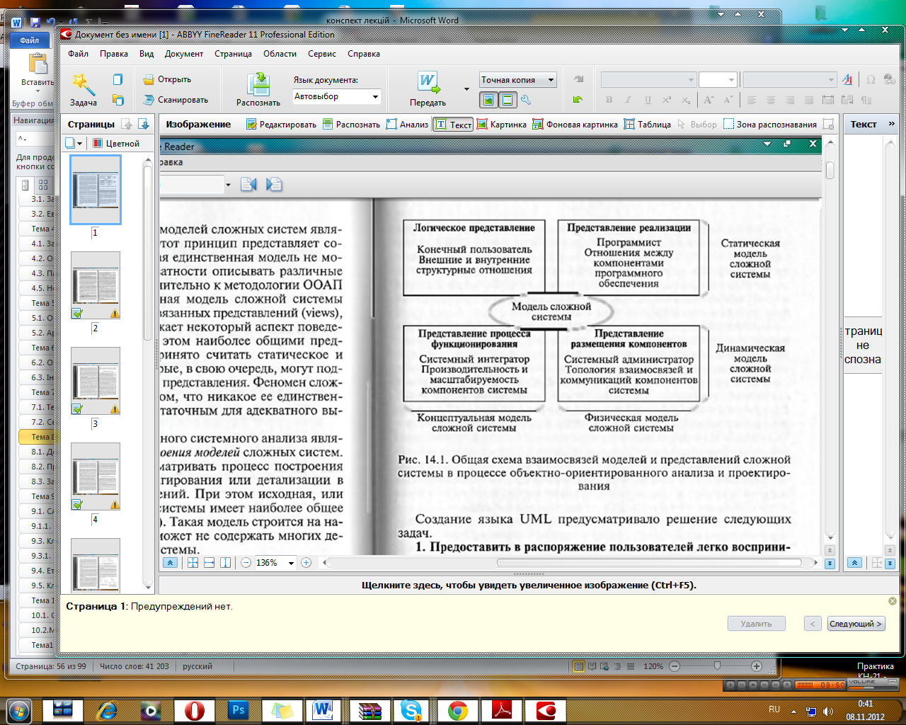
Мал. 14.1. Загальна схема взаємозв'язків моделей і представлень складної системи в процесі об'єктно-орієнтованого аналізу і проектування

8.2. Призначення мови UML.
Створення мови UML передбачало рішення наступних завдань.
Надати в розпорядження користувачів легко восприни маемый і виразна мова візуального моделювання, специ ально призначений для розробки і документування моді лей складних систем самого різного цільового призначення. Важ ным чинником подальшого розвитку і повсюдного использо вания методології ООАП являється інтуїтивна ясність і по нятность основних конструкцій відповідної мови моді лирования. ЯзыкUML включає не лише абстрактні конструкції для представлення метамоделей систем, але і цілий ряд конкретних понять, що мають цілком визначену семан тику. Це дозволяє мові UML одночасно досягти не лише універсальності представлення моделей для самих різних застосувань, але і можливості опису досить тонких де талів реалізації цих моделей стосовно конкретних систем.
Практика системного моделювання показала, що абстракт ного опису мови на деякому метарівні недостатньо для розробників, які ставлять своєю метою реалізацію проекту системи в конкретні терміни. Нині має місце не який концептуальний розрив між загальною методологією мо делирования складних систем і конкретні инструментальны мі засобами швидкої розробки додатків. Саме цей раз рыв і покликаний заповнити мову UML.
Звідси витікає, що для адекватного розуміння базових кін струкций мови UML важливо не лише володіти деякими навы ками об'єктно-орієнтованого програмування, але і хоро шо уявляти собі загальну проблематику процесу розробки моделей систем. Саме інтеграція цих представлень утворює нову парадигму ООАП, практичним слідством і централь ным стержнем якої є мова UML.
Забезпечити початкові поняття мови UML можливістю рас ширення і спеціалізації для точнішого представлення моді лей систем в конкретній предметній області. Хоча мова UML яв ляется формальною мовою - мовою специфікацій, формаль ность його опису відрізняється як від традиційних формально логічних мов, так і від відомих мов програмування. Розробники з OMG (Object Management Group - консорци розум, створений в 1989 р. для розробки індустріального стандар та мови UML) припускають, що мова UML як ніякий дру ой може бути пристосований для конкретних предметних облас тей. Це стає можливим з тієї причини, що в самому опи сании мови UML закладений механізм розширення базових поня тий, який є самостійним елементом мови і име ет власний опис у формі правил розширення.
В той же час розробники з OMG вважають украй нежела тільним перевизначення базових понять мови з якої б то не було причини. Це може привести до неоднозначної інтер претации їх семантики і можливій плутанині. Базові поняття мови UML не слід змінювати більше, ніж це необхідно для їх розширення. Усі користувачі мають бути здатні будувати моделі систем для більшості звичайних застосувань з примі нением тільки базових конструкцій мови UML, без использо вания механізму розширення. При цьому нові поняття і нота ции доцільно застосовувати тільки в тих ситуаціях, коли име ющихся базових понять явно недостатньо для побудови мо делей системи.
Мова UML допускає також спеціалізацію базових понять. Йдеться про те, що в конкретних застосуваннях користувачі повинні уміти доповнювати наявні базові поняття новими характеристиками або властивостями, які не суперечать це мантике цих понять в мові UML.
Забезпечити, щоб опис мови UML підтримував та кую специфікацію моделей, яка не залежить від конкретних мов програмування і інструментальних засобів проектиро вания програмних систем. Жодна з конструкцій мови UML не повинна залежати від особливостей її реалізації у відомих мовах програмування. Хоча окремі поняття мови UML і пов'язані з останніми дуже тісно, їх жорстка інтерпретація у формі яких би то не було конструкцій програмування не може бути визнана коректною. Іншими словами, разработчи ки з OMG вважають необхідною властивістю мови UML його контекстно-програмну незалежність.
З іншого боку, мова UML повинна мати потенційну можливість реалізації своїх конструкцій на тій або іншій мові програмування. Звичайно, в першу чергу, маються на увазі мови, що підтримують концепцію объектно-ориентиро- ванного проектування, такі як C++, Java, Object Pascal. Саме це властивість мови UML робить його сучасним засобом ре шения завдань моделювання складних систем. В той же час перед вважається, що для програмної підтримки конструкцій мови UML можуть бути розроблені спеціальні інструментальні CASE -средства. Наявність останніх має принципове значення для широкого поширення і використання мови UML.
Забезпечити, щоб опис мови UML включав семантичний базис для розуміння загальних особливостей ООАП. Говорячи про цю особливість, мають на увазі самодостатність мови UML для розуміння не лише його базових конструкцій, але, що не менш важливо, і загальних принципів ООАП. Оскільки мова UML не є мовою програмування, а служить середовищ ством для вирішення завдань об'єктно-орієнтованого моделиро вания систем, його опис повинен по можливості включати усі необхідні поняття для ООАП. Без цієї властивості мова UML може виявитися даремною і незатребуваною біль шинством користувачів, які не знайомі з проблематикою ООАП складних систем.
З іншого боку, які б то не було посилання на доповни тільні джерела, що містять важливу для розуміння мови UML інформацію, на думку розробників з OMG, мають бути виключені. Це дозволить уникнути неоднозначного тямуща ния принципових особливостей процесу ООАП і реализа ции цих особливостей у формі базових конструкцій мови UML.
Заохочувати розвиток ринку об'єктних інструментальних засобів. Більше 800 провідних виробників програмних і аппа ратних засобів, зусилля яких зосереджені у рамках OMG, бачать перспективи розвитку сучасних інформаційних тих нологий і основу свого комерційного успіху в широкому про русі на ринок інструментальних засобів, що підтримують об'єктні технології. Говорячи про об'єктні технології, разра ботчики з OMG мають на увазі, передусім, сукупність тих нологических рішень системи проектування CORBA і мови UML. З цієї точки зору мові UML відводиться роль базового засобу для опису і документування різних об'єктних компонентів CORBA.
Сприяти поширенню об'єктних технологій і відповідних понять ООАП. Це завдання тісно пов'язане з попередньою і має з нею багато спільного. Якщо виключити з рас смотрения рекламні заяви розробників про исключитель ний гнучкості і потужності мови UML і спробувати скласти об'єктивну картину можливостей цієї мови, то можна дійти наступного висновку. Зусилля досить великої групи розробників були спрямовані на інтеграцію у рамках мови UML багатьох відомих технологій візуального моделювання, які успішно зарекомендували себе на практиці. Хоча це привело до ускладнення мови UML в порівнянні з відомими нотаціями структурного системного аналізу, платою за складність є дійсно висока гнучкість і образотворчі віз можности вже перших версій мови UML. У свою чергу, ис користування мови UML для вирішення всіляких практиче ских завдань тільки сприятиме його подальшому совер шенствованию, а значить, і подальшому розвитку об'єктних тих нологий і практики ООАП.
Інтегрувати новітні і найкращі практичні дости жения ООАП. Мова UML безперервно удосконалюється разра ботчиками, і основою цієї роботи є його подальша ин теграция з сучасними модельними технологіями. При цьому різні методи системного моделювання отримують своє при кладное осмислення у рамках ООАП. У наступному ці методи можуть бути включені до складу мови UML у формі дополнитель ных базових понять, найадекватніше і що повно відбивають найкращі практичні досягнення ООАП.
Щоб вирішити перераховані завдання, мова UML зазнала за свою недовгу історію певну еволюцію. В результаті опис самої мови UML став нетривіальним, оскільки семантика базових понять включає цілий ряд перехрещення ных зв'язків з іншими поняттями і конструкціями мови. У зв'язку з цим так зване лінійне, або послідовне, рассмот рение основних конструкцій мови UML стало практично не можливим, оскільки одні і ті ж поняття можуть использо ваться при побудові різних діаграм або представлень. В той же час кожне з представлень моделі володіє собствен ными семантичними особливостями, які накладають від печаток на семантику базових понять мови в цілому.
Говорячи про складність опису мови UML, слід зазначити властиву усім формальним мовам складність їх строгого заду ния, яка витікає з необхідності в тій або іншій мірі використовувати природну мову для специфікації базових при митивов. В цьому випадку природна мова виступає в ролі мета мови, тобто мови для опису формальної мови. Оскільки ес тественный мова не є формальною, то і його застосування для опису формальних мов в тій або іншій мірі жнива ет неточністю Хоча в завдання мови UML не входить аналіз соотвстствующих логико-лингвистических деталей, ці особливості відбилися на структурі опису мови UML, зокрема, сде лали стиль опису усіх його основних понять напівформальним.

8.3. Загальна структура мови UML.
Загальна структура мови UML
З найзагальнішої точки зору опис мови UML складається з двох взаємодіючих частин: семантики і нотації.
Семантиком мови UML є деяку метамо дель, яка визначає абстрактний синтаксис і семантику понять об'єктного моделювання на мові UML.
Нотація мови UML є графічною нотацією і для візуального представлення семантики мови UML.
Абстрактний синтаксис і семантика мови UML описуються з використанням деякої підмножини нотації UML. На додаток до цього нотація UML описує відповідність графи чесанням нотації базовим поняттям семантики. Таким чином, з функціональної точки зору ці дві частини доповнюють друг дру га. При цьому семантика мови UML описується на основі неко торою метамоделі, що має три окремі представлення, : абст рактный синтаксис, правила коректної побудови виразів і семантику. Розгляд семантики мови UML припускає деякий напівформальний стиль викладу, який объеди няет природна і формальна мови для представлення базових понять і правил їх розширення.
Семантика визначається для двох видів об'єктних моделей : структурних моделей і моделей поведінки. Структурні моделі, звані також статичними, описують структуру сутей або компонентів деякої системи, включаючи їх класи, інтерфейси, атрибути і стосунки. Моделі поведінка, звана іноді динамічними, описує поведінку або функци онирование об'єктів системи, включаючи їх методи, взаимодей ствие і співпраця між ними, а також процес зміни станів окремих компонентів і системи в цілому.
Для вирішення такого широкого діапазону завдань моделювання розроблена досить повна семантика для усіх компонентів графічної нотації. Вимоги семантики мови UML конкре- тизируются при побудові окремих видів діаграм. Нотація мови UML включає опис окремих семантичних елементів, які можуть застосовуватися при побудові діаграм.
Формальний опис самої мови UML грунтується на деякій загальній ієрархічній структурі модельних з'явившись лений, що має чотири рівні, : метаметамодель; метамодель; модель; об'єкти користувача.
Рівень метаметамодели утворює початкову основу для усіх метамодельных представлень. Головне призначення цього уров ня полягає в тому, щоб визначити мову для специфікації ме тамодели. Метаметамодель визначає модель мови UML на са мом високому рівні абстракції і являється найбільш компакт-диск ным її описом. З іншого боку, метаметамодель може спе цифицировать декілька метамоделей, чим досягається потенци альная гнучкість включення додаткових понять. Прикладами понять цього рівня служать метакласс, метаатрибут, мстаопсрация.
Слід зазначити, що семантика метаметамодели нe входить в опис мови UML. З одного боку, це робить мову UML простішою для вивчення, оскільки не потрібно знання про щів теорії формальних мов і формальної логіки. З іншого боку, наявність метаметамодели надає мові UML статус науковості, який потрібний йому для того, щоб бути непро тиворечивым формальною мовою. Якщо ці особливості можуть представлятися мало цікавими для багатьох програмістів, то розробники інструментальних засобів ніяк не можуть їх игно рировать.
Метамодель є екземпляром або конкретизацією метаме тамодели. Головне завдання цього рівня - визначити мову для спе цификации моделей. Цей рівень являється більше конструктив ным, ніж попередній, оскільки володіє більше розвинутий семан тикой базових понять. Усі основні поняття мови UML - це поняття рівня метамоделі. Приклади таких понять : клас, атри бут, операція, компонент, асоціація і багато інших.
Модель в контексті мови UML є екземпляром метамо поділи в тому сенсі, що будь-яка конкретна модель системи повинна використовувати тільки поняття метамоделі, конкретизувавши їх стосовно своєї ситуації. Цей рівень служить для описа ния інформації про конкретну предметну область. Проте якщо для побудови моделі використовуються поняття мови UML, то потрібна повна узгодженість понять рівня моделі з базовими поняттями мови UML рівня метамоделі. Прикладами понять рівня моделі можуть служити імена полий проектиру емой бази даних - ім'я і прізвище співробітника, вік, долж ность, адреса, телефон. При цьому ці поняття використовуються лише як імена відповідних інформаційних атрибутів.
Конкретизація понять моделі відбувається на рівні объек тов користувача. У справжньому контексті об'єкт являється экземп ляром моделі, оскільки містить конкретну інформацію від носительно того, чому насправді відповідають ті або інші поняття моделі. Прикладом об'єкту може служити сліду ющая запис в проектованій базі даних : "Ілля Петров, 18 років. програміст, вул. Піонерська, д. 5, до. 1, кв. 23, тел. 123-45-67".
Опис семантики мови UML припускає розгляд базових понять тільки рівня метамоделі, який з'явившись ляет собою лише приклад або окремий випадок рівня метамстамо- поділи. Метамодель UML являється за своєю суттю швидше логічною моделлю, чим фізичною або моделлю реалізації. Особливість логічної моделі полягає в тому, що вона концентрує вни мание на декларативній або концептуальній семантиці, опускаючи деталі конкретної фізичної реалізації моделей. При цьому від ділові реалізації, що використовують цю логічну метамо дель, мають бути узгоджені з її семантикою, а також поддер живать можливості імпорту і експорту окремих логічних моделей.
В той же час логічна метамодель може бути реалізована різними способами для забезпечення необхідного рівня продуктивності і надійності відповідних інструментальних засобів. У цьому полягає недолік логічної моделі, яка не містить на рівні семантики вимог, обязагельных для її ефективної наступної реалізації. Проте согла сованность метамоделі з конкретними моделями реалізації є обов'язковою для усіх розробників програмних засобів, що забезпечують підтримку мови UML.
Загальні відомості про пакети в мові UML
Пакет - основний спосіб організації елементів моделі в мові UML. Кожен пакет володіє усіма своїми елементами, тобто тими елементами, які включені в нього. Про соответ ствующие елементи пакету говорять, що вони належать паку ту або входять в нього. При цьому кожен елемент може принадле жати тільки одному пакету. У свою чергу, одні пакети можуть бути вкладені в інші пакети. В цьому випадку перші називаються підпакетами, оскільки усі елементи підпакету належать загальнішому пакету. Тим самим для елементів моделі задається відношення вкладеності пакетів, яке є ієрархією.
Відношення пакет-подпакет найприродніше ассоци ировать із загальнішим відношенням множина-підмножина. Оскільки пакет можна розглядати як окремий випадок великої кількості, така інтерпретація допомагає використовувати графи ческие засоби для представлення відповідних стосунків між пакетами.
Відомо, що для графічного представлення ієрархій мо гут використовуватися графи спеціального виду, які називають ця деревами. Проте в мові UML ці графічні позначення настільки модифіковані, що відповідні асоціації із загальнотеоретичними поняттями можуть представляти визначений ную трудність для початкуючих розробників. Проте, дуже важливо уміти асоціювати спеціальні конструкції мови UML з відповідними поняттями теорії великих кількостей і системного моделювання, що, в деякому розумінні, формує стиль мыш ления системного аналітика. Інакше не виключені прикрі помилки не лише на початковому етапі концептуализа ции предметної області, але і в процесі побудови різних представлень систем.
У мові UML для візуалізації пакетів розроблена специаль ная символіка, або графічна нотація. Для графічного изоб ражения пакетів на діаграмах застосовується спеціальний гра фический символ - великий прямокутник з невеликим пря моугольником, приєднаним до лівої частини верхньої сторони великого. Візуально символ пакету нагадує пік тограмму теки в популярному графічному інтерфейсі. Усередині великого прямокутника може записуватися інформація, від що носиться до цього пакету. Якщо такої інформації немає, то внут ри великого прямокутника записується ім'я пакету, яке має бути унікальним в межах даної моделі. За наявності такої інформації ім'я пакету записы вается у верхньому маленькому прямокутнику.
Говорячи про ім'я пакету, слід зупинитися на загальному з глашении про імена в мові UML. В даному випадку ім'ям па кета може бути рядок (чи декілька рядків) тексту, що містить будь-яке число букв, цифр і деяких спеціальних зна ков. З метою зручності специфікації пакетів прийнято в каче стве їх імен використовувати одне або декілька существитель ных, наприклад "контроллер", "графічний інтерфейс", "фори ма введення даних".
Перед ім'ям пакету може поміщатися рядок тексту, содер жащая деяке ключове слово. Подібними ключовими слова мі являються заздалегідь визначені в мові UML слова, які дістали назву стереотипів. Такими стереотипами для паку тов являються слова facade (фасад), framework (каркас), stub (заг лушка) і topLevel (верхній рівень). Як утримуване па кета можуть виступати імена його окремих елементів і їх свій ства.
Самі по собі пакети можуть знайти обмежене застосування, оскільки містять лише інформацію про елементи моделі, що входять до їх складу. Не менш важливо представити графічно отно шения, які можуть мати місце між окремими пакетами. Як і в теорії графів, для візуалізації стосунків в мові UML застосовуються відрізки ліній, зовнішній вигляд яких має смисловий зміст.
Одним з типів стосунків між пакетами є отноше ние вкладеності, або включення, пакетів один в одного. З одного боку, в мові UML це відношення може бути зображене без використання ліній, тобто простим розміщенням одного па кета-прямоугольника усередині іншого пакету-прямокутника. Так, в даному випадку пакет з ім'ям Пакет_1 містить в собі два підпакети: Пакет_2 і Пакет_3.
З іншого боку, це ж відношення може бути зображене за допомогою відрізків ліній аналогічно графічному представле нию дерева (мал. 14.4). В цьому випадку найбільш загальний пакет (мета- пакет, або контейнер) зображається у верхній частині малюнка, а його підпакети - рівнем нижче. Метапакет з'єднується з подпа- кетами суцільною лінією, на кінці якої, що примикає до метапакету, зображається спеціальний символ - знак "плюс" в кружечку. Цей символ означає, що підпакети являються "Соб ственностью" або частиною контейнера і окрім них контейнер не містить ніяких інших підпакетів.
На графічних діаграмах між пакетами можуть вказувати ця і інші типи стосунків.
Основні пакети метамоделі мови UML
Основою представлення мови UML на метамодельном рівні є опис трьох його балки ческих блоків, або пакетів: "Основні елементи", "Елементи поведінки" і "Загальні механізми".
Ці пакети, у свою чергу, підрозділяються на окремі підпакети. Наприклад, пакет "Основні елементи" складається з підпакетів "Елементи ядра", "Допоміжні елементи", "Ме ханизмы розширення" і "Типи даних". При цьому пакет "Елементи ядра" описує базові поняття і принципи включення в структуру метамоделі основних понять мови, таких як метаклассы, метаассоциации і метаатрибуты. Пакет
"Допоміжні елементи" визначає додаткові кін струкции, які розширюють базові елементи для опису залежностей, шаблонів, фізичних структур і елементів перед ставлений. Пакет "Механізми розширення" задає правила уточ нения і розширення семантики базових елементів моделей. Па кет "Типи даних" визначає основні структури даних для мови UML.
Пакет "Основні елементи". Нижче дається коротка характерис тика елементів кожного з перерахованих підпакетів, що входять до складу пакету "Основні елементи".
Пакет "Елементи ядра" являється найбільш фундаменталь ным з усіх підпакетів, які входять в пакет "Основні елементи" мови UML. Цей пакет визначає основні абст рактные і конкретні компоненти, необхідні для разра ботки об'єктних моделей. При цьому абстрактні компоненти метамоделі не мають екземплярів або прикладів і использу ются виключно для уточнення інших компонентів чи моді. Конкретні компоненти метамоделі мають екземпляри і відбивають особливості представлення осіб, які разрабаты вают об'єктні моделі.
Слід зазначити властиву розвиненим мовам представлення знань в цілому і мові UML зокрема неоднозначність выра зительных можливостей. Йдеться про те, що одна і та ж моді лируемая суть або система може бути представлена середовищ ствами мови UML по-різному. При цьому різні розробники можуть побудувати об'єктні моделі однієї і тієї ж системи, су щественно відрізняються не лише формою свого представле ния, але і складом використовуваних в моделі компонентів.
Пакет "Елементи ядра" специфікує базові конструкції, потрібні для опису початкової метамоделі, і визначає ар хитектурный "скелет" для приєднання додаткових кін струкций мови, таких як метаклассы, метаассоциации і мета атрибути. Хоча пакет "Елементи ядра" містить семантику, достатню для визначення усієї частини мови UML, що залишилася, він не являється метаметамоделыо UML.
У цей пакет входять основні метаклассы мови UML : клас (Class); атрибут (Attribute); асоціація (Association); асоціація-клас (AssociationClass); кінець асоціації (AssociationEnd); властивість по ведення (BehavioralFeature); класифікатор (Classifier); обмеження (Constraint); тип даних (DataType); залежність (Dependency); елі мент (Elеment); право на елемент (ElementOwnership); властивість (Feature); узагальнення (Generalization); елемент відношення обобще ния (GeneralizableElement); інтерфейс (Interface); метод (Method); елемент моделі (ModelElemcnt); простір імен (Namespace); операція (Opération), параметр (Parameter); структурна властивість (StructuralFcatiire); правила побудови виразів (Well - formcdness rules).
Пакет "Допоміжні елементи" специфікує допол нительные конструкції мови UML, які розширюють пакет "Елементи ядра". Допоміжні елементи забезпечують по нятийный базис для залежностей, шаблонів, фізичних струк тур і елементів представлень.
У цей пакет входять наступні метаклассы: зв'язування (Binding); коментар (Comment); компонент (Component); вузол (Node); презентація (Présentation); уточнення (Refincmcnt); ланцюжок за висимостей (Trace); споживання (Usage); елемент представлення (ViewEIement); залежність (Dependency); елемент моделі (ModelElement); правила побудови виразів (Well - formedness rules). Три останніх метакласса узяті з пакету "Елементи ядра" і використовуються для специфікації інших.
Хоча цей пакет мав самостійне значення в початкової віри сиях мови UML, в проектах останньої версії його елементи объе динились з пакетом "Елементи ядра". Причиною цього послужила вимога строгого входження кожного елементу в один пакет.
Пакет "Механізми розширення" специфікує порядок вклю чения в модель елементів з уточненою семантикою, а також мо дификацию окремих компонентів мови UML для точніше го віддзеркалення специфіки модельованих систем. Механізм рас ширення визначає семантику для стереотипів, обмежень і помічених значень. Хоча мова UML має багату множе ством понять і нотацій для моделювання типових програм ных систем, реально розробник може зіткнутися з необходи мостью включити в модель додаткові властивості або нота ции, які не визначені явно в мові UML. При цьому разра ботчики часто стикаються з необхідністю включення в мо дель графічної інформації, такий, наприклад, як доповни тільні значки і прикраси.
Для цієї мети в мові UML передбачено три механізми розширення, які можуть використовуватися спільно або окремо для визначення нових елементів моделі з отличающи мися від специфікованих в метамоделі мови UML элемен тов семантикою, нотацією і властивостями. Такими механізмами є обмеження (Constraint), стереотип (Stereotype) і по мічене значення (Tagged Value).
Механізми розширення мови UML призначені для ви полнения наступних завдань :
- уточнення існуючих модельних елементів при разработ ке моделей на мові UML;
- визначення стандартних компонентів в специфікації само го мови UML, які або не являються досить цікаві мі, або складні для безпосереднього визначення як елементів метамоделі UML;
- визначення таких розширень мови UML, які залежать від специфіки модельованого процесу або від мови реалізації програмного коду;
- приєднання довільною семантичною або несеманти чесанням інформації до елементів моделі.
Найбільш важливі зі вбудованих механізмів розширення ос новываются на понятті "стереотип". Стереотипи забезпечують деякий спосіб класифікації модельних елементів на уров не об'єктної моделі і можливість додавання в мову UML "Вир туальных" метаклассов з новими атрибутами і семантикою. Інші вбудовані механізми розширення грунтуються на поня тии "список властивостей", який містить помічені значення і обмеження.
Ці механізми забезпечують користувачеві можливість вклю чения додаткових властивостей і семантики безпосередньо в окремі елементи моделі.
Пакет "Типи даних" специфікує різні типи дан ных, які можуть використовуватися в мові UML. Цей пакет має простіші в порівнянні з іншими пакетами внутрішню структуру і опис, оскільки передбачається, що семантика відповідних понять добре відома.
У мегамоделі UML типи даних використовуються для оголошення типів атрибутів класів. Вони записуються у формі рядків тексту на діаграмах і не мають окремого значка "тип даних". Благо даруючи цьому відбувається зменшення розмірів діаграм без поті ри інформації. Проте кожен з однакових записів для неко торого типу даних повинен відповідати одному і тому ж типу даних в моделі. При цьому типи даних, використовувані в описа нді мови UML, можуть відрізнятися від типів даних, які визначає розробник для своєї моделі на мові UML. Типи даних в останньому випадку будуть часткою злучаємо або екземплярами метакласса "типи даних", який визначений в метамоделі.
При завданні типу даних найчастіше застосовується нефори мальная конструкція, яка називається перерахуванням. Йдеться про безліч допустимих значень атрибуту, яке наділяється деяким відношенням порядку. При цьому впорядкованість зна чений або вказується явно завданням першого і останнього елі ментів списку, або слідує неявно у разі простого типу дан ных, як, наприклад, для безлічі натуральних чисел. У пакеті "Типи даних" визначені способи специфікації перечисле ний для коректного завдання допустимих значень атрибутів.
Для визначення різних типів даних в мові UML ис користуються як прості конструкції: ціле число (Integer), стро но (String), ім'я (Name), булевий (Boolean), час (Time), крат ность (Multiplicity), тип видимості (VisibilityKind), діапазон кратності (MultiplicityRange), так і складніші: вираження (Expression), булевий вираження (BooleanExprcssion), тип агреги рования (AggregationKind), тип зміни (ChangeableKind), гео метрия (Geometry), відображення (Mapping), выражение-проце дурка (ProcedureExpression), тип псевдостану (Pseudostate - Kind), вираження часу (TimeExpression), безперервний (Uninterpreted).
Пакет "Елементи поведінки". Цей пакет є самосто ятельным компонентом мови UML і, як випливає з його назва ния, специфікує динаміку поведінки в нотації UML. Пакет "Елементи поведінки" складається з чотирьох підпакетів: "Загальна поведінка", "Кооперації", "Варіанти використання" і "Авто мати" (мал. 14.7). Нижче дається коротка характеристика кожного з цих підпакетів.
Пакет Загальна поведінка є найбільш фундаментальною з усіх підпакетів і визначає базові поняття ядра, необхо димые для усіх елементів поведінки. У цьому пакеті специфициро вана семантика для динамічних елементів, які включені в інші підпакети елементів поведінки. У пакет "Загальне поведе ние" входять наступні елементи: об'єкт (Object), дія (Action), послідовність дій (ActionSequence), аргумент (Argument), екземпляр (Instance), виключення (Exception), зв'язок (Link), сигнал (Signal), значення даних (DataValuc), зв'язок атри бутов (AttributeLink), дія виклику (CallAction), дія з будівлі (CreateAction), дія знищення (DestroyAction).
Найбільш важливим з перерахованих елементів є об'єкт, під яким в мові UML розуміється окремий екземпляр або приклад класу, структура і поведінка якого повністю опре деляются класом, що породжує цей об'єкт. Передбачається, що усі без виключення об'єкти, породжені одним і тим же клас сом, мають абсолютно однакову структуру і поведінку, хоча кожен їх може мати своя власна безліч зв'язків ат рибутов. При цьому кожен зв'язок атрибуту відноситься до деякого екземпляра, зазвичай до значення даних. Ця множина може бути модифікована згідно специфікації окремого атри буту в описі класу.
У мові UML під поведінкою розуміється не лише процес зміни атрибутів об'єктів в результаті виконання опера ций над їх значеннями, але і такі процедури, як створення і знищення самих об'єктів. При цьому динаміка взаємодії об'єктів, яка визначає їх поведінку, описується з помо щью спеціальних понять, таких як "сигнали" і "дії".
Пакет "Кооперації" специфікує контекст поведінки елі ментів моделі при їх використанні для виконання окремого завдання. У нім задається семантика понять, які потрібні для відповіді на питання, : "Як різні елементи моделі взаємно діють між собою з точки зору структури"?. Цей пакет використовує конструкції, визначені в пакетах "Основні елі менти" і "Загальна поведінка".
Зокрема, в пакет "Кооперації" входять наступні элемен ти: кооперація (Collaboration), взаємодія (Interaction), із спілкування (Message), роль асоціації (AssociationRole), роль клас сификатора (ClassifierRole), роль кінця асоціації (Associ - ationEndRole). Як можна здогадатися з назви пакету, його елі менти безпосередньо використовуються при побудові діаграм кооперації. Поняття "кооперація" має важливе значення для представлення взаємодії елементів моделі з точки зору класифікаторів і асоціацій.
Пакет "Варіанти використання" специфікує поведінка моделі при включенні в неї спеціальних елементів, які в мові UML називаються акторами і варіантами використання. Ці поняття служать для визначення функціональності моделі руемой суті, такий як система. Особливість елементів це го пакету полягає в тому, що вони використовуються для первоначаль ного визначення поведінки суті без специфікації її внут ренней структури.
Особливості зображення діаграм мови UML
Більшість перерахованих вище діаграм є у своїй основі графами спеціального виду, що складаються з вершин у формі геометричних фігур, пов'язаних між собою ребрами або дугами. Оскільки інформація, яку містить в собі граф, має в основному топологічний характер, ні геометричні розміри, ні розташування елементів діаграм (за деякими виключеннями, як, наприклад, у разі діаграми последова тельностей з метричною віссю часу) не мають принципи ального значення.
Для діаграм мови UML існують три типи візуальних позначень, які важливі з точки зору ув'язненого в них інформації, :
- зв'язки, що представляються різними лініями на площині. Зв'язки в мові UML грають роль дуг і ребер в теорії графів, але мають менш формальний характер;
- текст, що міститься усередині окремих геометричних фе гур на площині. Форма цих фігур (прямокутник, еліпс) відповідає деяким елементам мови UML (клас, варіант використання) і має фіксовану семантику;
- графічні символи, що зображуються поблизу від тих або інших візуальних елементів діаграм.
Усі діаграми в мові UML зображаються з використанням фігур на площині. Деякі з фігур (наприклад, куби) можуть бути двовимірними проекціями тривимірних геометри ческих тіл, але і вони малюються як фігури на площині. Правда, найближчим часом припускають включити в мову UML простран ственные діаграми. У даній версії мови така віз можность відсутній.
У мові UML використовуються чотири основні види графічних конструкцій :
- значки, або піктограми, що є графічними фігурами з фіксованими розмірами і формою. Не можна відвели чивать розміри таких фігур, щоб розмістити усередині них допол нительные символи. Значки можуть розміщуватися як усередині інших графічних конструкцій, так і поза ними. Прикладами значків мо гут служити закінчення зв'язків елементів діаграм або деякі інші додаткові позначення (прикраси);
- графічні символи па площини - двовимірні символи, изоб ражаемые за допомогою деяких геометричних фігур. Вони мо гут мати різну висоту і ширину з метою розміщення внут ри цих фігур інших конструкцій мови UML. Найчастіше усередині таких символів поміщаються рядки тексту, які уточ няют семантику або фіксують окремі властивості соответству ющих елементів мови UML. Інформація, що міститься усередині фігур, має важливе значення для конкретної моделі проекти руемой системи, оскільки регламентує реалізацію соответ ствующих елементів в програмному коді;
- шляхи, що є послідовностями відрізків ліній, що сполучають окремі графічні символи. Кінцеві точки відрізків повинні обов'язково стикатися з геометри ческими фігурами, що служать для позначення вершин диаг рамм, як прийнято в теорії графів. З концептуальної точки зре ния шляхам в мові UML надається особливе значення, оскільки вони є простими топологічними сутями. З друтой боку, окремі частини шляху або сегменти можуть не істота вать самі по собі поза шляхом, що утримує їх. Шляхи завжди соприка саются з іншими графічними символами по обох межах відповідних відрізків ліній. Іншими словами, шляхи не мо гут обриватися на діаграмі лінією, яка не стикається ні з одним з графічних символів. Шлях може мати як закінчення, або терминатора, спеціальну графічну фігу ру - значок, який зображається на одному з кінців лінії, що є сегментом цього шляху;
- рядки тексту, що служать для представлення різних видів інформації в деякій граматичній формі. Припускає ця, що кожен рядок тексту відповідає синтаксису в нотації мови UML, за допомогою якої може бути реалізований грам матический розбір цього рядка. Такий розбір потрібний для по лучения повної інформації про модель. Наприклад, рядки тексту в різних секціях позначення класу можуть відповідати атрибутам цього класу або його операціям. На використання рядків накладається важлива умова: семантика усіх допустимих сім волів має бути заздалегідь визначена в мові UML або служити предметом його розширення в конкретній моделі.
При графічному зображенні діаграм слідує притримай ваться наступних основних рекомендацій :
Кожна діаграма повинна служити закінченим представле нием відповідного фрагмента модельованою предметною про ласти. Йдеться про те, що в процесі розробки діаграми не обходжений врахувати усі суті, важливі з точки зору контексту цієї моделі і діаграми. Відсутність тих або інших елементів на діаграмі служить ознакою неповноти моделі і може по вимагати її наступного доопрацювання.
Усі суті на діаграмі моделі мають бути одного кін цептуального рівня. Тут мається на увазі не лише узгоджений ность імен однакових елементів, але і можливість вкладення окремих діаграм один в одного для досягнення повноти перед ставлений. У разі досить складних моделей систем желатель але дотримуватися стратегії послідовного уточнення або деталізації окремих діаграм.
Уся інформація про суті має бути явно представлена на діаграмах. Йдеться про те, що, хоча в мові UML при отсут ствии деяких символів на діаграмі можуть бути использова ны їх значення за умовчанням (наприклад, у разі неявного ука зания видимості атрибутів і операцій класів), необхідно стр миться до явної вказівки властивостей усіх елементів діаграм.
Діаграми не повинні містити суперечливою информа ции. Суперечність моделі може служити причиною серьез нейших проблем при її реалізації і наступному использова нді на практиці. Наприклад, наявність замкнутих шляхів при изоб ражении стосунків агрегації або композиції призводить до помилок в програмному коді, який реалізовуватиме з класи, що відповідають. Наявність елементів з однаковими име нами і різними атрибутами властивостей в одному просторі імен також призводить до неоднозначної інтерпретації і може служити джерелом проблем.
Наявність в інструментальних CASE -средствах вбудованою під держки візуалізацію різних діаграм мови UML дозволяє в деякій мірі виключити помилкове використання тих або інших графічних символів, а також контролювати уникаль ность імен елементів діаграм. Проте, оскільки уся відповідальність за остаточний контроль несуперечності моделі лежить на розробнику, необхідно пам'ятати, що неформальний характер мови UML може служити джерелом потенційних помилок, які в повному об'ємі навряд чи будуть виявлені инст рументальными засобами. Саме ця обставина вимагає від розробників глибокого знання нотації і семантики усіх елі ментів мови UML.
Діаграми не слід перевантажувати текстовою інформацією. Прийнято вважати, що візуалізація моделі є найбільш ефективною, якщо вона містить мінімум пояснення тік ста. Як правило, наявність великих фрагментів розгорнутого тік ста служить ознакою недостатньої опрацьованості моделі або її неоднорідності, коли у рамках однієї моделі представляється різна по характеру інформація. Оскільки' загальна декомпо зиция моделі на окремі типи діаграм здатна удовлетво рить найдетальніші уявлення розробників про систему, важливо уміти правильно відображувати ті або інші суті і ас пекты моделювання у відповідні елементи канонічних діаграм.
Кожна діаграма має бути самодостатньою для правиль ний інтерпретації усіх її елементів і розуміння семантики усіх використовуваних графічних символів. Будь-які тексти пояснень, які не є власними елементами діаграми (наприклад коментарями), не повинні прийматися у внима ние розробниками. В той же час окремі досить загальні фрагменти діаграм можуть уточнюватися або деталізуватися на інших діаграмах цього ж типу, утворюючи вкладені або подчи ненные діаграми. Таким чином, моделлю системи на мові UML є пакет ієрархічно вкладених діаграм, деталізація яких має бути достатньою для наступної генерації програмного коду, що реалізовує проект соответству ющей системи.
Число типів діаграм для конкретної моделі додатка не є строго фіксованим. Для простих застосувань немає необхідності будувати усі без виключення типи діаграм. Неко торые з них можуть отсугствовать в проекті системи, і цей факт не вважатиметься помилкою розробника. Наприклад, модель сі стемы може не містити діаграму розгортання для прило жения, що виконується локально на комп'ютері користувача. Важ але розуміти, що перелік діаграм залежить від специфіки кін кретного проекту системи.
Будь-яка з моделей системи повинна містити тільки ті елі менти, які визначені в нотації мови UML. Існує вимога починати розробку проекту, використовуючи тільки ті конструкції, які вже визначені в метамоделі UML. Як показує практика, цих конструкцій цілком достатньо для представлення більшості типових проектів програмних сис тим. Тільки у разі відсутності необхідних базових елементів мови UML слід використовувати механізми їх розширення для адекватного представлення конкретної моделі системи. При цьому не допускається яке б то не було перевизначення семантики тих елементів, які віднесені до базової нотації метамоделі мови UML.
Процес побудови окремих типів діаграм має свої особливості, які тісно пов'язані з семантикою елементів цих діаграм. Сам процес ООАП в контексті мови UML дістав спеціальну назву - раціональний уніфікований про цесс (RUP - Rational Unified Process). Концепція RUP і основ ные його елементи розроблені А. Джекобсоном в ході його роботи над мовою UML.
Суть концепції RUP полягає в послідовній деком позиції або розбитті процесу ООАП на окремі етапи, на кожному з яких здійснюється розробка відповідних типів канонічних діаграм моделі системи. При цьому на на чальных етапах RUP будуються логічні представлення статі чесанням моделі структури системи, потім - логічні з'явившись ления моделі поведінки і лише після цього - фізичні перед ставления моделі системи. Як неважко помітити, в результаті RUP мають бути побудовані канонічні діаграми на мові UML, при цьому послідовність їх розробки в основному співпадає з їх послідовністю нумерації.

8.4. Загальні відомості про пакети в мові UML. Основні пакети метамоделі мови UML.
Одним із принципово нових підходів, що розвиваються в даний час, як зазначалося вище, є виконуваний UML, який об'єднує статичні і динамічні діаграми. Одним з варіантів до реалізації цього підходу є розробка віртуальної машини UML.
У проекті модель програмної системи пропонується будувати таким чином: структура програми моделюється за допомогою UML-діаграми класів, а поведінка – за допомогою опису кожного методу кожного класу у вигляді UML-діаграми послідовностей. Такий підхід при складній логіці програми вкрай незручний, оскільки призводить до дуже громіздким моделям.
У проекті пропонується розширити UML текстовим переносних незалежним імперативним мовою для описів дій, що призводить до перевантаження графічних діаграм текстовою інформацією.
Серед промислових розробок ідея виконуваного UML реалізована в проекті Telelogic TAU2. Однак оскільки цей проект є закритим, то дуже важко виконати аналіз рішень, прийнятих при його створенні. Також закритими є і інструментальні засоби IBM Rational Rose і Borland Together.
3.2 SWITCH-технологія
В роботі був запропонований метод проектування програм з явним виділенням станів, названий «SWITCH-технологія» (http://ru.wikipedia.org/wiki/Switch-технологія) або «автоматної програмування» (http://ru.wikipedia.org/wiki/Автоматное програмування). Надалі цей метод був розвинений для подієвих систем, а потім і для об'єктно-орієнтованих.
Особливість цього методу полягає в тому, що програми пропонується будувати також, як виконується автоматизація технологічних (і не тільки) процесів, в ході якої спочатку будується схема зв'язків, що містить джерела інформації, систему управління, об'єкти управління і зворотні зв'язки від об'єктів до системи управління. У пропонованому підході система управління реалізується у вигляді системи взаємодіючих кінцевих автоматів, кожен з яких є структурним автоматом і має кілька входів і виходів. Це відрізняє їх від автоматів з одним входом і одним виходом, традиційно використовуваних в програмуванні (наприклад, при розробці компіляторів), які в теорії автоматів називаються абстрактними.
SWITCH-технологія визначає для кожного автомата два типи діаграм (схема зв'язків та граф переходів) та їх операційну семантику. При наявності декількох автоматів запропоновано також будувати схему їх взаємодії. Для кожного типу діаграм запропонована відповідна нотація (http://is.ifmo.ru/? i0=science&i=minvuz2).

8.5. Специфіка опису метамоделі мови UML.
Метамодель мови UML має досить складну структуру, яка включає близько 90 метаклассов, більше 100 мета асоціацій і майже 50 стереотипів, число яких зростає з появою нових версій мови. Щоб впоратися з цією слож ностью мови UML, усі його елементи організовані в логічні пакети. Тому розгляд мови UML на метамодельном уров не полягає в описі трьох його найбільш загальних логічних блоків, або пакетів : "Основні елементи", "Елементи поведе ния" і "Загальні механізми".
Говорячи про пакети в контексті загального опису мови, ми, по суті справи, розглядаємо графічну нотацію мови UML. Річ у тому, що для опису мови UML використовуються засоби само го мови, і одним з таких засобів є пакет. У загальному випадку пакет служить для угрупування елементів моделі. При цьому самі елементи моделі, якими можуть бути довільні сущнос ти, віднесені до одного пакету, виступають в ролі єдиного це логотипу.
Пакети, як і інші елементи моделі, можуть бути вкладені в інші пакети. Важливою особливістю мови UML є той факт, що усі види елементів моделі UML можуть бути организовані в пакети.
Як вже відзначалося в подразд. 14.3, основою представлення мови UML на метамодельном рівні є опис трьох його логічних блоків, або пакетів : "Основні елементи", "Елементи поведінки" і "Загальні механізми" (мал. 14.5).
Ці пакети, у свою чергу, підрозділяються на окремі підпакети. Наприклад, пакет "Основні елементи" складається з підпакетів "Елементи ядра", "Допоміжні елементи", "Механізми розширення" і "Типи даних" (мал. 14.6). При цьому пакет "Елементи ядра" описує базові поняття і принципи включення в структуру метамоделі основних понять мови, таких як метаклассы, метаассоциации і метаатрибуты. Пакет "Допоміжні елементи" визначає додаткові конструкції, які розширюють базові елементи для опису залежностей, шаблонів, фізичних структур і елементів представлень. Пакет "Механізми розширення" задає правила уточнення і розширення семантики базових елементів моделей. Пакет "Типи даних" визначає основні структури даних для мови UML.
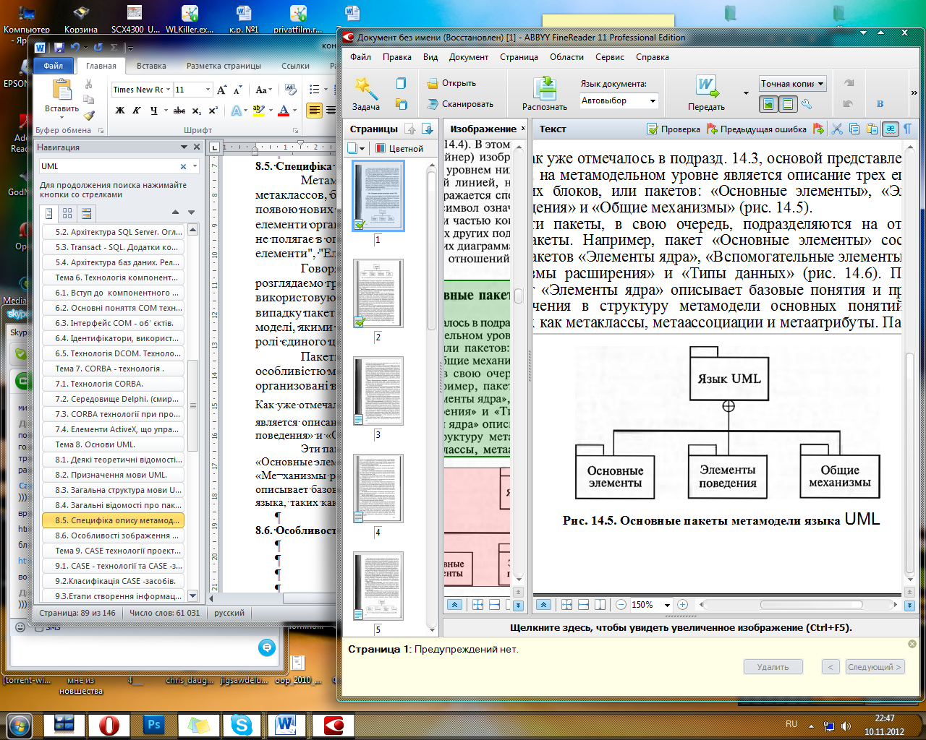
Мал. 14.5. Основні пакети метамоделі мови UML

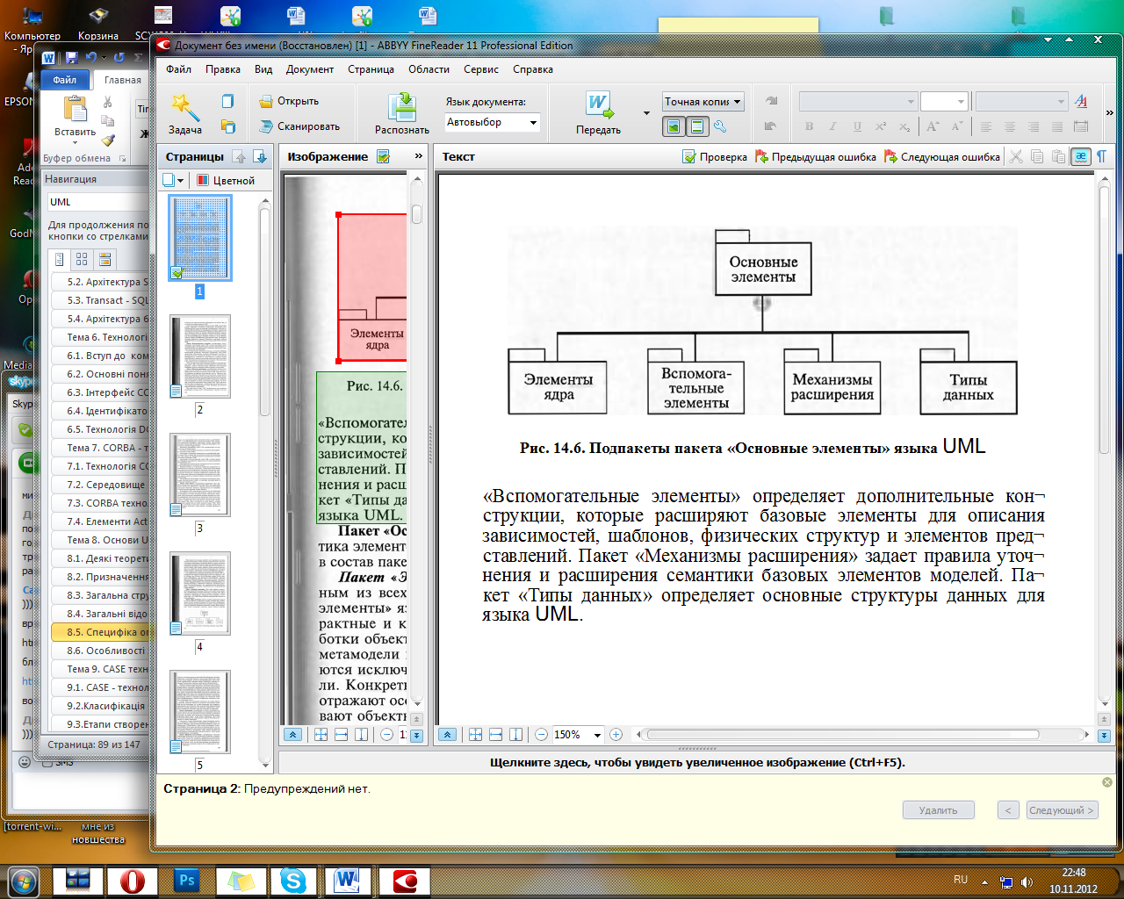
Мал. 14.6. Підпакетів пакету "Основні елементи" мови UML

8.6. Особливості зображення діаграм мови UML

Більшість перерахованих вище діаграм є у своїй основі графами спеціального виду, що складаються з вершин у формі геометричних фігур, пов'язаних між собою ребрами або дугами. Оскільки інформація, яку містить в собі граф, має в основному топологічний характер, ні геометричні розміри, ні розташування елементів діаграм (за деякими виключеннями, як, наприклад, у разі діаграми послідовностей з метричною віссю часу) не мають принципового значення.
Для діаграм мови UML існують три типи візуальних позначень, які важливі з точки зору ув'язненого в них інформації, :
- зв'язки, що представляються різними лініями на площині. Зв'язки в мові UML грають роль дуг і ребер в теорії графів, але мають менш формальний характер;
- текст, що міститься усередині окремих геометричних фігур на площині. Форма цих фігур (прямокутник, еліпс) відповідає деяким елементам мови UML (клас, варіант використання) і має фіксовану семантику;
Одним з типів стосунків між пакетами є відношення вкладеності, або включення, пакетів один в одного. З одного боку, в мові UML це відношення може бути зображене без використання ліній, т. е. простим розміщенням одного пакету-прямокутника усередині іншого пакету-прямокутника. Так, в даному випадку пакет з ім'ям Пакет_1 містить в собі два підпакети: Пакет_2 і Пакет_3.
З іншого боку, це ж відношення може бути зображене за допомогою відрізків ліній аналогічно графічному представленню дерева. В цьому випадку найбільш загальний пакет (метапакет, або контейнер) зображається у верхній частині малюнка, а його підпакети - рівнем нижче. Метапакет з'єднується з подпа- кетами суцільною лінією, на кінці якої, що примикає до метапакету, зображається спеціальний символ - знак "плюс" в кружечку. Цей символ означає, що підпакети є "власністю" або частиною контейнера і окрім них контейнер не містить ніяких інших підпакетів.
На графічних діаграмах між пакетами можуть вказуватися і інші типи стосунків.

Контрольні питання
- Що є мовою UML?
- Які принципи моделювання покладені в основу мови UML?
- Перерахуєте основні завдання мови UML.
- Що розуміється під можливістю розширення і спеціалізації початкових понять мови UML?
- Чим пояснюється необхідність незалежності мови UML від дру гих мов програмування?
- З яких частин складається опис мови UML?
- Які рівні входять до складу ієрархічної структури мови UML?
- Поясните взаємозв'язок між метамоделлю, моделлю і об'єктом.
- Поясните поняття "пакет", використовуване в мові UML.
- Намалюйте і поясните графічне позначення пакету.
- И. Що з себе представляє вкладеність пакетів?
- Перерахуєте основні пакети метамоделі мови UML.
- Які пакети входять в пакет "Основні елементи"?
- Яке призначення пакету "Допоміжні елементи"? Исполь зуется він нині або ні?
- Для чого призначений пакет "Елементи ядра"?
- Які типи даних можуть бути використані в мові UML?
Література
- Зелковиц М., Шоу А., Гэннон Дж. Принципы разработки программного обеспечения: Пер. с англ.— М.: Мир, 1982 — 368 с., ил.
- Іващук В.В. Курс лекцій «Засоби мультимедіа в нових інформаційних технологіях» Національний університет харчових технологій.-К.: НУХТ, 2011. – 77 с.
- Когутяк М.І., Дранчук М.М., Когуч Я.Р., Шавранський М.В., Лещій Р.М. Автоматизація неперервних технологічних процесів в нафтовій та газовій промисловості: Навчальний посібник.–Івано-Франківськ: Факел, 2006.–385с.
- Конспект лекцій з дисципліни “Системи технологій” : к. т. н., доц. Фесенко М.С. Алчевськ ДонДТУ 2006, 70 стр.
- Кухнюк Н.В., викладач Технічного коледжу. Інтерактивний комплекс. з дисципліни “Автоматизація технологічних процесів”. 2008, 227 ст.
- Ларман Крэг. Применение UML и шаблонов проектирования. 2-е издание.: Пер. с англ. – М. Вильямс, 2004-624 с.:ил.
- Проць, О.А. Данилюк, Т.Б. Лобур. Автоматизація неперервних технологічних процесів. Навчальний посібник для технічних спеціальностей вищих навчальних закладів. – Тернопіль: ТДТУ ім. І.Пулюя, 2008. – 239 с.
- С.В.Шаповал, Н.Г.Морковська. Конспект лекцій з курсу „Системи технологій” Харків. ХНАМГ, 2005.- 70 с.
- Microsoft Corporation Принципы проектирования и разработки программного обеспечения. Учебный курс MCSD/Пер. с англ. -2-е издание. Русская Редакция, 2002 – 736 стр., ил.
- Гагарина Л. Г., Кокорева Е. В., Виснадул Б. Д. Технология разработки программного обеспечения: учебное пособие / под ред. Л. Г Гагариной. — М.: ИД «ФОРУМ»: ИНФРА-М, 2008. — 400 с.: ил. — (Высшее образование).
- Галіцин В.К., Сидоренко Ю.Т., Потапенко С.Д. Технологія програмування і створення програмних продуктів: Навч. посіб. — К.: КНЕУ, 2009. — 372 с.
- Гужва В. М. Інформаційні системи і технології на підприємствах: Навч. посібник. — К.: КНЕУ, 2001. — 400 c.

Лекція № 9

Тема 9. CASE технології проектування та супроводження програмних застосувань .
План лекції
1.САSЕ - технології та САSЕ -засоби проектування.
2.Класифікація CASE -застосувань.
3.Етапи створення інформаційних систем.
Самостійна робота
4.Моделі життєвого циклу програмного забезпечення ІС
5.Особливості проектування інформаційних систем

Зміст лекції
Практично жоден серйозний проект зі створення АІСУП не здійснюється без використання САSЕ-засобів. САSЕ (Computer-Aided Software / System Engineering) являє собою сукупність методологій аналізу, проектування, розробки і супроводження складних програмних систем, підтриману комплексом взаємопов’язаних засобів автоматизації. САSЕ — це інструментарій для системних аналітиків, розробників і програмістів, що замінює їм папір і олівець комп’ютером для автоматизації процесу проектування і розробки програмного забезпечення.
Основна мета САSЕ полягає в тому, щоб відокремити початкові етапи (аналіз і проектування) від подальших етапів розробки, а також не обтяжувати розробників усіма деталями середовища розробки і функціонування системи. Чим більший обсяг робіт буде винесений на етапи аналізу й проектування, тим краще. Під час використання САSЕ трансформуються всі етапи життєвого циклу АІСУП, при цьому найбільші зміни стосуються етапів аналізу і проектування.
Крім автоматизації методологій і, як наслідок, можливості застосування сучасних методів системної і програмної інженерії САSЕ мають такі основні переваги:
1) поліпшують якість системи, що створюється, за допо-
могою засобів автоматичного контролю (передусім контролю проекту);
2) дозволяють за короткий час створювати прототип майбутньої системи, що дає змогу на ранніх етапах оцінити очікуваний результат;
3) прискорюють процес проектування і розробки;
4) звільняють розробника від рутинної роботи, дозволяючи йому цілком зосередитися на творчій частині розробки;
5) підтримують розвиток і супровід розробки;
6) підтримують технології повторного використання компонентів розробки.
Зараз існує два покоління САSЕ. Засоби першого покоління призначені для аналізу вимог, проектування специфікацій і структури системи і є першою технологією, адресованою безпосередньо системним аналітикам і проектувальникам.
Вони включають засоби для підтримки графічних моделей, проектування специфікацій, редагування словників даних і концентрують увагу на початкових кроках проекту — системному аналізі, визначенні вимог, системному проектуванні, логічному проектуванні БД. Засоби другого покоління призначені для підтримки повного життєвого циклу розробки.
В них насамперед використовуються засоби підтримки автоматичної кодогенерації, а також забезпечується повна функціональна підтримка для створення графічних системних вимог і специфікацій проектування; контролю, аналізу і зв’язування системної інформації, а також інформації щодо управління проектуванням; побудови прототипів і моделей системи; тестування, верифікації і аналізу згенерованих програм; генерації документів з проекту; контролю на відповідність стандартам по всіх етапах ЖЦ.

9.1. САSЕ - технології та САSЕ -засоби проектування.
Основні функціональні можливості САSЕ-засобів.
1) Спільна графічна мова. САSЕ забезпечує всіх учасників проекту (в тому числі й замовників) спільною мовою, наочною, строгою та інтуїтивно зрозумілою. Це дозволяє залучати замовника до процесу розробки, спілкуватися з експертами предметної області, захищати проект перед керівництвом, поділити діяльність системних аналітиків, проектувальників і програмістів, а також забезпечувати легкість супроводження і внесення змін у цільову систему:
Графічна орієнтація САSЕ полягає в тому, що програми є двовимірними схемами, набагато простішими у використанні, аніж описи на кілька сторінок.
2) Загальна БД проекту. Основа САSЕ — це використання БД-проекту (репозитарію) для зберігання всієї інформації про проект, яка може розподілятися між розробниками відповідно до їхніх прав доступу. Зміст репозитарію включає не тільки об’єкти різних типів, але і відносини між їх компонентами, а
також правила використання або опрацювання цих компонен-
тів. Репозитарій може зберігати понад 100 типів об’єктів, прикладами яких є діаграми, визначення екранів і меню, проекти звітів, описи даних, логіка опрацювання, моделі даних, моделі підприємства, моделі опрацювання, початкові коди, елементи даних і т. ін.
3) Інтеграція засобів. На основі репозитарію здійснюються інтеграція САSЕ-засобів і розподіл системної інформації між розробниками. При цьому можливості репозитарію забезпечують кілька рівнів інтеграції: загальний інтерфейс користувача по всіх засобах, передачу даних між засобами, інтеграцію етапів розробки через єдину систему подань фаз ЖЦ, передачу даних і засобів між апаратними платформами.
4) Підтримка колективної розробки й управління проектом. САSЕ підтримує групову роботу над проектом за допомогою засобів роботи в мережі, експорту-імпорту будь-яких фрагментів проекту для розвитку і/або модифікації, а також планування, контролю, управління, взаємодії, тобто функцій, необхідних для розробки і супроводження проектів. Ці функції також реалізуються на основі репозитарію. Зокрема, через репозитарій може здійснюватися контроль безпеки (обмеження доступу, привілеї доступу), контроль версій, контроль змін тощо.
5) Прототипування. Важливу роль в автоматизації ранніх етапів ЖЦ відіграють можливості підтримки прототипування. САSЕ дозволяє будувати швидкі прототипи системи, що дає змогу на ранніх етапах розробки оцінити, наскільки майбутня система влаштовує замовника і наскільки «дружня» вона майбутньому користувачеві.
6) Генерація документації. Вся документація з проекту генерується автоматично на базі репозитарію (як правило, на базі вимог відповідних стандартів). Безперечна перевага САSЕ полягає в тому, що документація завжди відповідає поточному стану справ, оскільки будь-які зміни в проекті автоматично відбиваються в репозитарії. Відомо, що за традиційних підходів до розробки АІСУП документація щонайбільше запізнюється, а ряд модифікацій взагалі не знаходить у ній відображення.
7) Верифікація проекту. САSЕ забезпечує автоматичну верифікацію і контроль проекту на повноту і спроможність на ранніх етапах розробки, що впливає на успіх розробки в цілому.
8) Автоматична кодогенерація. Кодогенерація здійснюється на основі репозитарію і дозволяє автоматично побудувати близько 80—90% об’єктних кодів або текстів програм мовами високого рівня. При цьому різними САSЕ-пакетами підтримуються практично всі відомі мови програмування, однак найчастіше як цільові мови виступають СОВОL, C і АDА.
9) Супроводження і реінжиніринг. Супроводження системи в межах САSЕ характеризується тим, що супроводжується проект, а не програмні коди. Засоби реінжинірингу і реверсного інжинірингу дозволяють продукувати схеми системи з її кодів та інтегрувати отримання схеми в проект, автоматично оновлювати документацію під час заміни кодів, автоматично змінювати специфікації при редагуванні кодів і т. ін.

9.2.Класифікація CASE -засобів.
Усе сучасні CASE -средства можуть бути класифіковані в основному по типах і категоріях. Класифікація за типами відбиває функціональну орієнтацію CASE -средств на ті або інші процеси ЖЦ. Класифікація за категоріями визначає міру інтегрованості по виконуваних функціях і включає окремі локальні засоби, вирішальні невеликі автономні завдання (tools), набір частково інтегрованих засобів, що охоплюють більшість етапів життєвого циклу ІС (toolkit) і повністю інтегровані засоби, що підтримують увесь ЖЦ ИС і пов'язані загальним репозиторієм. Окрім цього, CASE -средства можна класифікувати за наступними ознаками:
- вживаним методологіям і моделям систем і БД;
- міри інтегрованості з СУБД;
- доступним платформам.
Класифікація за типами в основному співпадає з компонентним складом CASE -средств і включає наступні основні типи:
- засоби аналізу (Upper CASE), призначені для побудови і аналізу моделей предметної області (Design/IDEF (Meta Software), BPwin (Logic Works));
- засоби аналізу і проектування (Middle CASE), що підтримують найбільш поширені методології проектування і що використовуються для створення проектних специфікацій (Vantage Team Builder (Cayenne), Designer/2000 (ORACLE), Silverrun (CSA), PRO - IV (McDonnell Douglas), CASE.Аналітик (МакроПроджект)). Виходом таких засобів є специфікації компонентів і інтерфейсів системи, архітектура системи, алгоритмів і структур даних;
- засоби проектування баз даних, що забезпечують моделювання даних і генерацію схем баз даних (як правило, на мові SQL) для найбільш поширених СУБД. До них відносяться ERwin (Logic Works), S - Designor (SDP) і DataBase Designer (ORACLE). Засоби проектування баз даних є також у складі CASE -средств Vantage Team Builder, Designer/2000, Silverrun і PRO - IV;
- засоби розробки додатків. До них відносяться засоби 4GL (Uniface (Compuware), JAM (JYACC), PowerBuilder (Sybase), Developer/2000 (ORACLE), New Era (Informix), SQL Windows (Gupta), Delphi (Borland) та ін.) і генератори кодів, що входять до складу Vantage Team Builder, PRO - IV і частково - в Silverrun;
- засоби реинжиниринга, що забезпечують аналіз програмних кодів і схем баз даних і формування на їх основі різних моделей і проектних специфікацій. Засоби аналізу схем БД і формування ERD входять до складу Vantage Team Builder, PRO - IV, Silverrun, Designer/2000, ERwin і S - Designor. У області аналізу програмних кодів найбільшого поширення набувають об'єктно-орієнтовані CASE -средства, що забезпечують реинжиниринг програм на мові З++ (Rational Rose (Rational Software), Object Team (Cayenne)).
Допоміжні типи включають:
- засоби планування і управління проектом (SE Companion, Microsoft Project та ін.);
- засоби конфігураційного управління (PVCS (Intersolv));
- засоби тестування (Quality Works (Segue Software));
- засоби документування (SoDA (Rational Software)).
На сьогодні Російський ринок програмного забезпечення має в розпорядженні наступні найбільш розвиненими CASE -средствами:
- Vantage Team Builder (Westmount I - CASE);
- Designer/2000;
- Silverrun;
- ERwin+BPwin;
- S - Designor;
- CASE.Аналітик.

9.3.Етапи створення інформаційних систем.
Автоматизована інформаційна система, як правило, створюється для певного підприємства чи організації. Проте, є багато спільних рис в структурі різних підприємств, а також в типах зв'язків (функціональних, інформаційних, зовнішніх) між елементами цієї структури. Це дозволяє сформулювати єдині принципи і шляхи побудови інформаційних систем для підприємства чи організацій.
Можна виділити такі етапи створення і функціонування (життєвого циклу)ІС:
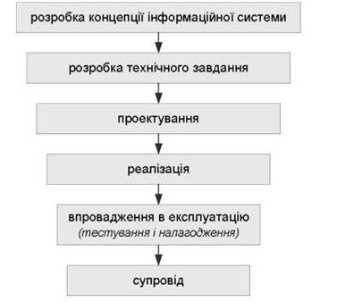
Рис.17.1. Схема етапів розробки ІС
На першому етапі проводиться обстеження об'єкта, вивчаються форми вхідних та вихідних документів, методики розрахунків необхідних показників. Проводяться також науково-дослідні роботи щодо оцінки реалізації вимог замовника: здійснюється підбір необхідних засобів моделювання процесів, які комп'ютеризуються, пошук відповідних програмних засобів, оцінка альтернативних проектів.
В процесі розробки інформаційного забезпечення визначається:
- склад інформації (перелік інформаційних одиниць, необхідних для розв'язання комплексу задач);
- структуру інформації та закономірності її перетворення, тобто правила формування показників і документів;
- характеристики руху інформації (обсяг та інтенсивність потоків, маршрути руху, часові характеристики);
- характеристики якості інформації (систему кількісних оцінок значущості, повноти, своєчасності, вірогідності інформації);
- способи перетворення інформації;
- уніфіковану систему первинної документації;
- масиви інформації, що використовуються для розв'язання задач управління;
- методичні й інструктивні матеріали для ведення документів.
На цьому ж етапі розробник погоджує із замовником вимоги до ІС, її функції, необхідні витрати на розробку, терміни виконання. Завершується перший етап складанням звіту про проведені роботи, на основі якого в подальшому буде розроблено технічний проект.
На другому етапі формується технічне завдання, яке є підставою для розробки інформаційної системи і приймання її в експлуатацію. Воно визначає основні вимоги до самої системи та процесу її розробки і розробляється для системи в цілому. Додатково можуть розроблятись технічні завдання на окремі частини ІС.
На третьому етапі розробляється концепція інформаційної бази, створюється інфологічна і датологічна моделі, формуються вимоги до структури інформаційних масивів, технічних засобів. Вказуються характеристики програмного забезпечення, систем класифікації та кодування. Результатом даного етапу є комплект проектної документації (технічний проект). В ньому вказується постановка задачі, алгоритм її розв'язання, описується інформаційне, організаційне, технічне та програмне забезпечення, тощо. Після затвердження технічного проекту розробляється робочий проект (внутрішній).
Одночасно з розробкою проекту створюються класифікатори техніко-економічної інформації на основі погодженої системи класифікації і кодування техніко-економічної інформації.
На четвертому етапі здійснюється розробка програмного забезпечення у відповідності з проектною документацією. Результатом цього етапу є готовий програмний продукт.
На п'ятому етапі проводиться перевірка програмного забезпечення на предмет відповідності вимогам, вказаним в технічному завданні. Дослідна експлуатація (тестування) дозволяє виявити недоліки, які можуть появитись при експлуатації системи. На цьому ж етапі проводиться підготовка персоналу до роботи в інформаційній системі. Навчання персоналу здійснюється або силами розробника, або за допомогою спеціальних курсів. Підготовлюється робоча документація, проходять приймальні випробування, і система здається в експлуатацію замовнику.
Шостий етап організовується на підставі гарантійних зобов'язань розробника. У цей період здійснюється сервісне обслуговування системи, усуваються недоліки, які можуть бути виявлені при експлуатації, і завершуються роботи по даному проекту.
Всі етапи розробки і впровадження ІС повинні бути обумовлені у відповідних угодах між замовником і розробником, а також у технічному завданні.

9.4.Моделі життєвого циклу програмного забезпечення ІС
Поняття моделі життєвого циклу розробки програмного продукту. Огляд існуючих моделей
Під моделлю життєвого циклу розробки ПП розуміється структура, що визначає послідовність виконання і взаємозв 'язку процесів, дій і завдань, що виконуються упродовж життєвого циклу розробки Пп. Модель життєвого циклу залежить від специфіки і складності виконуваного проекту, а також від умів, в яких створюється і функціонуватиме ПП.
Стандарт ISO/IEC 12207 не пропонує конкретні модель життєвого циклу і методи розробки Пп. Положення стандарту є загальними для будь-яких моделей життєвого циклу, методів і технологій розробки ПП.
Стандарт описує структуру процесів життєвого циклу ПП, але не уточнює, як виконати дії і завдання, включені в ці процеси.
Модель життєвого циклу будь-кого конкретного ПП визначає характер процесу його створення, який є сукупністю впорядкованих в часі, взаємозв 'Язаних і об' єднаних в етапи робіт, виконання яких необхідно і достатньо для створення ПП, відповідного заданим вимогам. Під етапом розробки ПП розуміється частина процесу створення ПП, обмежена деякими часовими рамками і що закінчується випуском конкретного продукту (моделей ПП, програмних компонентів, документації), визначуваного заданими для цієї стадії вимогами. Етапи створення ПП виділяються з міркувань раціонального планування і організації робіт, що закінчуються заданими результатами (див. гл. 2).
Найбільшого поширення набули наступні моделі життєвого циклу розробки ПП :
- каскадна модель, або "водоспад" (Waterfall model); V -образная модель (V - shaped model); модель прототипирования (Prototype model); модель швидкої розробки додатків, або RAD -модель (RAD - Rapid Application Development model);
- багатопрохідна модель (Incremental model); спіральна модель (Spiral model).
Короткі характеристики кожної з перерахованих моделей приведені в таблицю. 3.1.
Таблиця 3.1
Моделі життєвого циклу розробки програмного продукту
Назва | Характеристики
Каскадна модель | Прямолінійна і проста у використанні. Потрібний постійний суворий контроль за ходом роботи. Програмне забезпечення, що розробляється, не доступне для змін
Модель У-образная | Проста у використанні. Особливе значення надається тестуванню і порівнянню результатів фаз тестування і проектування
Модель  прототипирования | Створюється "швидка" часткова реалізація системи до складання остаточних вимог. Забезпечується зворотний зв'язок між користувачами і розробниками в процесі виконання проекту. Використовувані вимоги не повні
Модель швидкої  розробки додатків | Проектні групи невеликі (3 .7 чоловік) і складені з висококваліфікованих фахівців. Зменшений година циклу розробки (до 3 мес) і поліпшена продуктивність. Повторне використання коду і автоматизація процесу розробки
М ногопроходная модель | Швидко створюється працююча система. Зменшується можливість внесення змін в процесі розробки.  Неможливий перехід від поточної реалізації до нової версії протягом побудови поточної часткової реалізації
Спіральна модель | Охоплює каскадну модель. Розчленовує фази на менші частини. Дозволяє гнучко виконувати проектування. Аналізує риски і управляє ними. Користувачі знайомляться з ПП на більше ранньому етапі завдяки прототипам

9.5.Особливості проектування інформаційних систем
Етап проектування дає відповідь на питання: «Як (яким чином) система задовольнятиме вимоги, що ставляться до неї?. Завданням цього етапу є дослідження структури системи і логічних взаємозв’язків її елементів, причому тут не зачіпаються питання, пов’язані з реалізацією на конкретній платформі. Проектування розглядається як ітераційний процес отримання логічної моделі системи разом зі строго сформульованими цілями, поставленими перед нею, а також написання специфікацій фізичної системи, що задовольняє ці вимоги. Цей етап звичайно поділяють на два підетапи:
а) проектування архітектури системи, що включає розробку структури та інтерфейсів компонентів, узгодження функцій і технічних вимог до компонентів, методів і стандартів проектування;
б) детальне проектування, яке передбачає розробку специфікацій кожного компонента, інтерфейсів між компонентами, розробку вимог до тестів і плану інтеграції компонентів.
Іншими словами, проектування є етапом ЖЦ, на якому визначається, як слід реалізовувати вимоги до АІСУП, що породжені й зафіксовані на етапі аналізу. В результаті повинна бути побудована модель реалізації, що демонструє, як система задовольнятиме пред’явлені до неї вимоги (без технічних подробиць). Фактично модель реалізації є розвитком і уточненням моделі вимог, а саме проектування є мостом між аналізом і реалізацією.
Реалізація (програмування / адаптація).
На етапі реалізації здійснюється створення системи як комплексу програмно-апаратних засобів, починаючи з проектування і створення телекомунікаційної інфраструктури і завершуючи розробкою та інсталяцією додатків. Зараз існує обширна література, в якій досить докладно розглянуті всі ці процеси, включаючи сучасні методи генерації коду прикладних систем, що використовуються. Тому в цьому підручникові питання реалізації не розглядається.
Тестування і налагодження.
Коректність АІСУП є її найважливішою властивістю і, без сумніву, головним предметом турботи розробників. У ідеальному випадку під коректністю АІСУП мають на увазі відсутність у ній помилок. Однак для більшості складних програмних продуктів досягти цього неможливо — «у кожній програмі міститься принаймні одна помилка». Тому під «коректним» зазвичай розуміють програмний продукт, що працює відповідно до пред’явлених до нього вимог, іншими словами — продукт, для якого поки ще не знайдені такі умови, в яких він виявиться непрацездатним.
Література
- Зелковиц М., Шоу А., Гэннон Дж. Принципы разработки программного обеспечения: Пер. с англ.— М.: Мир, 1982 — 368 с., ил.
- Іващук В.В. Курс лекцій «Засоби мультимедіа в нових інформаційних технологіях» Національний університет харчових технологій.-К.: НУХТ, 2011. – 77 с.
- Когутяк М.І., Дранчук М.М., Когуч Я.Р., Шавранський М.В., Лещій Р.М. Автоматизація неперервних технологічних процесів в нафтовій та газовій промисловості: Навчальний посібник.–Івано-Франківськ: Факел, 2006.–385с.
- Конспект лекцій з дисципліни “Системи технологій” : к. т. н., доц. Фесенко М.С. Алчевськ ДонДТУ 2006, 70 стр.
- Кухнюк Н.В., викладач Технічного коледжу. Інтерактивний комплекс. з дисципліни “Автоматизація технологічних процесів”. 2008, 227 ст.
- Ларман Крэг. Применение UML и шаблонов проектирования. 2-е издание.: Пер. с англ. – М. Вильямс, 2004-624 с.:ил.
- Проць, О.А. Данилюк, Т.Б. Лобур. Автоматизація неперервних технологічних процесів. Навчальний посібник для технічних спеціальностей вищих навчальних закладів. – Тернопіль: ТДТУ ім. І.Пулюя, 2008. – 239 с.
- С.В.Шаповал, Н.Г.Морковська. Конспект лекцій з курсу „Системи технологій” Харків. ХНАМГ, 2005.- 70 с.
- Microsoft Corporation Принципы проектирования и разработки программного обеспечения. Учебный курс MCSD/Пер. с англ. -2-е издание. Русская Редакция, 2002 – 736 стр., ил.
- Гагарина Л. Г., Кокорева Е. В., Виснадул Б. Д. Технология разработки программного обеспечения: учебное пособие / под ред. Л. Г Гагариной. — М.: ИД «ФОРУМ»: ИНФРА-М, 2008. — 400 с.: ил. — (Высшее образование).
- Галіцин В.К., Сидоренко Ю.Т., Потапенко С.Д. Технологія програмування і створення програмних продуктів: Навч. посіб. — К.: КНЕУ, 2009. — 372 с.
- Гужва В. М. Інформаційні системи і технології на підприємствах: Навч. посібник. — К.: КНЕУ, 2001. — 400 c.

Лекція № 10

Тема 10. Забезпечення надійності, якості та функціональності програмних застосувань .
План лекції
1. Основні поняття про надійність програмних продуктів і методи її забезпечення.
2. Методи забезпечення надійності на різних етапах життєвого циклу розробки програмного продукту.
Самостійна робота
3. Інструменти, що забезпечують надійність програмних продуктів. План забезпечення надійності.
4. Основні поняття і показники надійності програмних засобів.
5. Дестабілізуючі чинники і методи забезпечення надійності функціонування програмних засобів.
Зміст лекції
Основні поняття про надійність програмних продуктів і методи її забезпечення
Надійність вважається ключовим показником якості Пп. Особлива увага забезпеченню надійності ПП приділяється внаслідок того, що цей показник найбільш важливий для кінцевого користувача, а чинники якості, пов'язані із зміною ПП і розробкою його нових версій, мають визначальне значення для розробників ПП і груп технічної підтримки. Навряд чи кому сподобається програма або повністю непрацездатна, або що некоректно працює.
На мал. 13.1 представлена топологія чинників якості, запропонована Р. Макколом, Би. Ричардсом і С. Уолтерсом в 1977 р.
Видання "IEEE. Standart Glossary of Software Engineering Terms" ("IEEE. Перелік стандартних термінів, використовуваних в програмній інженерії") визначає надійність ПП як здатність системи або її компонента виконувати необхідні функції в заданих умовах упродовж вказаного періоду часу. Міра надійності ПП безпосередньо залежить від досконалості процесу розробки. Основний показник, що впливає на надійність ПП - складність програм, що розробляються.
Процес створення надійного ПП на відміну від апаратного забезпечення не залежить від часу, що демонструють моделі надійності апаратного забезпечення і ПП, що мають вигляд традиційних U -образных кривих, представлених відповідно на мал. 13.2 і 13.3, де λ - плановане число збоїв.
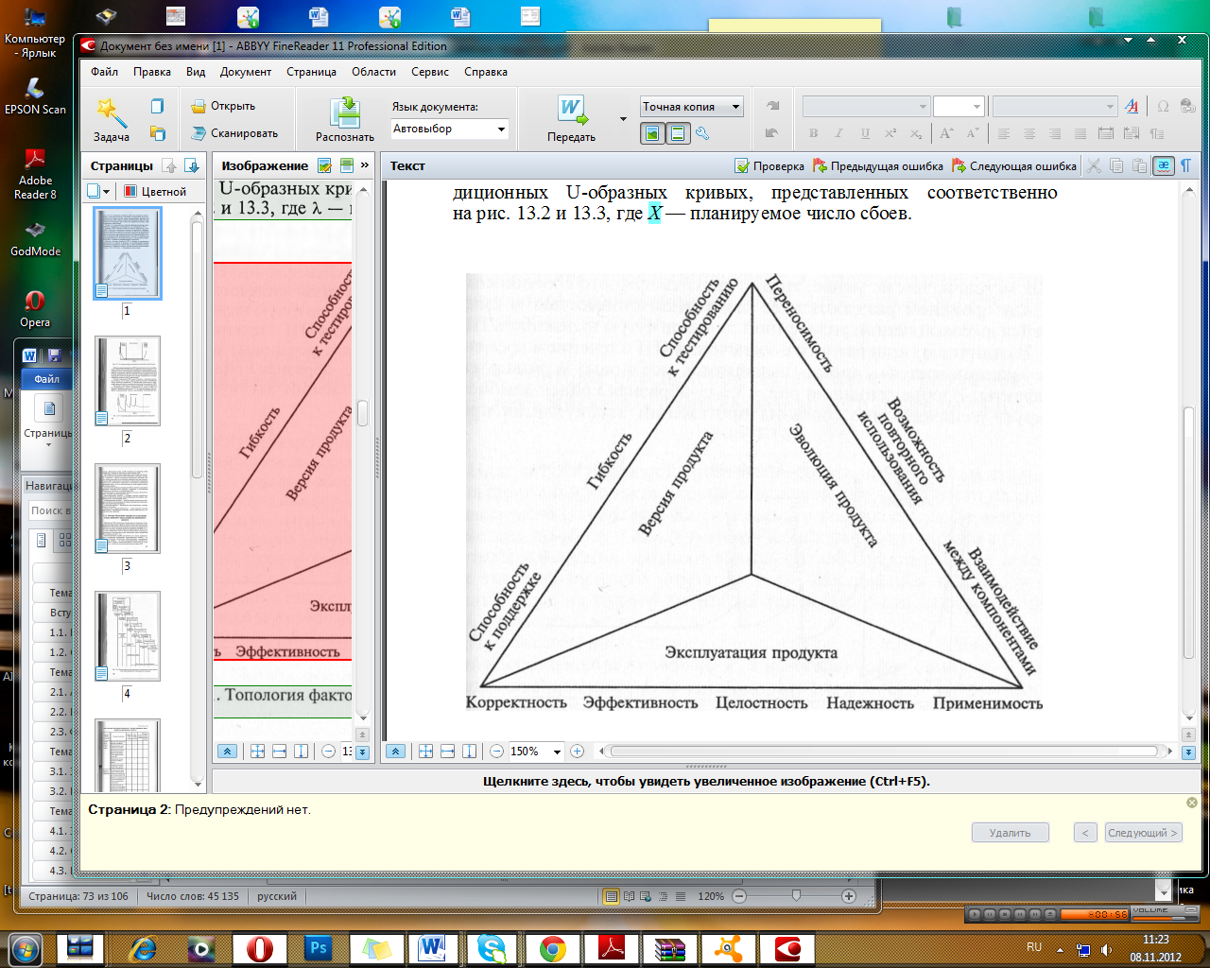
Мал. 13.1. Топологія чинників якості програмного продукту

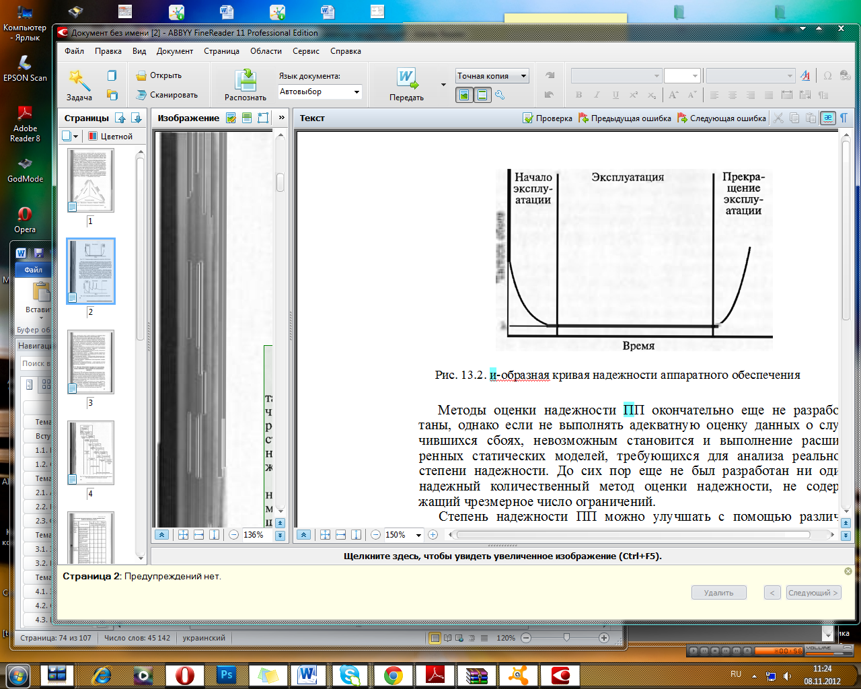
Мал. 13.2. и-образная крива надійності апаратного забезпечення
Методи оцінки надійності ПП остаточно ще не розроблені, проте якщо не виконувати адекватну оцінку даних про збої, що сталися, неможливим стає і виконання розширених статичних моделей, що вимагаються для аналізу реальної міри надійності. Досі ще не був розроблений жоден надійний кількісний метод оцінки надійності, що не містить надмірне число обмежень.
Міру надійності ПП можна покращувати за допомогою різних методів, проте, важко досягти потрібного співвідношення між часом розробки, її бюджетною вартістю і уявною високою ціною, сплаченою за досягнуту надійність ПП.
На відміну від апаратного забезпечення ПП з часом не "зношується", просто виявляються усі нові і нові його дефекти. Зображена на мал. 13.3 11-образная крива демонструє розподіл збоїв упродовж експлуатації про-
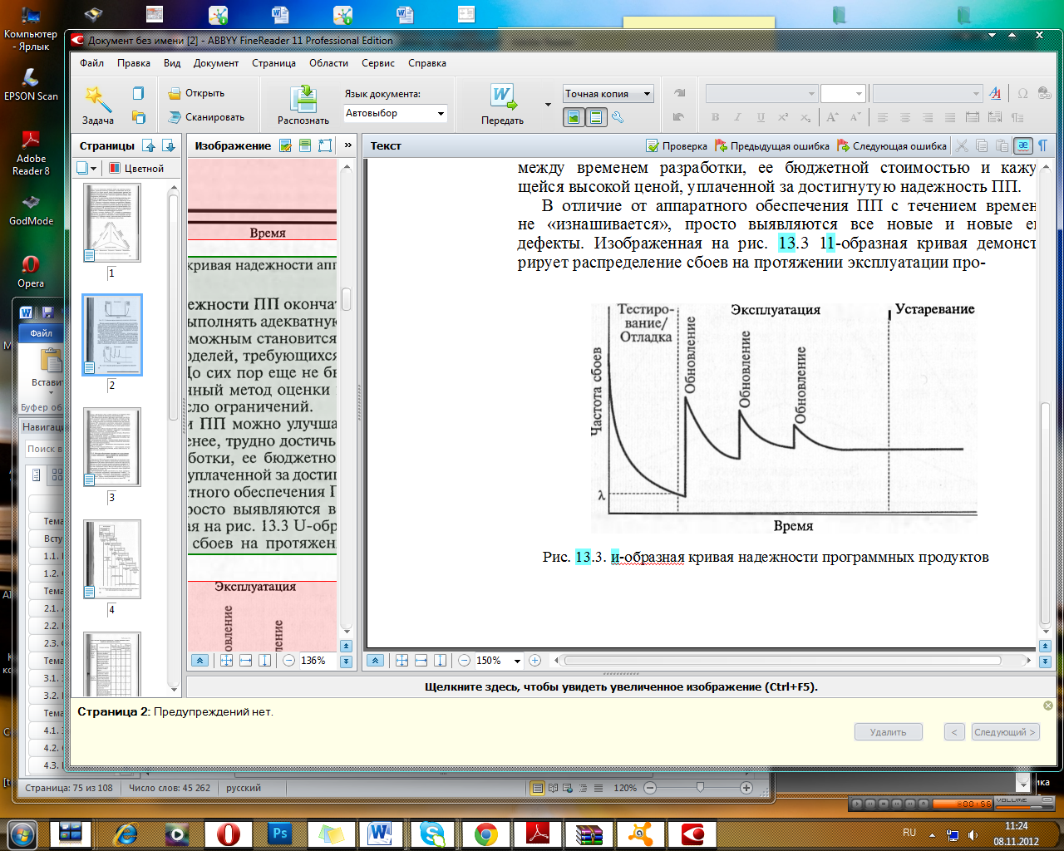
Мал. 13.3. и-образная крива надійності програмних продуктів грами.
Прояв збоїв в ПП відрізняється від характеру збоїв апаратури, причому їх вірогідність завжди вища за нуль.
При визначенні розміру необхідних інвестицій для забезпечення бажаної надійності ПП необхідно враховувати питання, пов'язані з ризиком появи ненадійних програм. Баланс між витратами і надійністю, що досягається, при проектуванні ПП визначається критерієм зменшення вказаного ризику. Якщо надійність, що досягається, не дозволяє значно зменшити ризик, то на її забезпечення не варто витрачати додаткових коштів.
Більшість проблем надійності ПП не є життєво важливими. Основна маса проблем, пов'язаних з досягненням надійності, відноситься до тестування ПП.
Зупинимося на розгляді чотирьох методів, що забезпечують створення високонадійного ПП :
- прогнозування помилок - створення моделей надійності, аналіз історичних даних, збір інформації про помилки, профілізація операційного середовища;
- запобігання помилкам - використання формальних методів, повторне використання програм, застосування інструментів конструювання програм;
- усунення помилок - формальна інспекція, верифікація і атестація;
- забезпечення відмовостійкості - використання методів моніторингу, верифікація рішень, аналіз надмірності, виняткових ситуацій.

10.1.Основні поняття про надійність програмних продуктів і методи її забезпечення.
При визначенні надійності ПП користуються наступними прийнятими термінами.
Надійність - стан, що дозволяє уникнути ушкоджень у момент здійснення помилки. Помилки ПП відбуваються через дефекти або помилки проекту, кодування, організаційних помилок, неадекватної відладки і помилок тестування.
Відмовостійкість ПП - властивість ПП, що полягає в можливості корекції окремих помилок при збереженні можливості продовження виконання програми.
Проблема - відхилення від заданих технічних характеристик або очікуваних результатів.
Помилка при обробці - виведення некоректних результатів при виконанні процесу обробки.
Процес - обмежений ряд взаємозв'язаних дій, в ході здійснення яких використовуються один або більше типи початкових продуктів, а потім за допомогою одного або декількох перетворень створюється кінцевий продукт, який представляє цінність для замовника.
Відмова при виконанні процесу - подія, за допомогою якої помилка в початковому продукті, використовуваному в процесі, породжує помилку на виході, яка зрештою стає явною.
Збій при виконанні процесу - збій, що має відношення до використовуваних в процесі некоректних вхідних даних і викликає неправильний стан процесі або системи, до якої відноситься процес.

10.2. Методи забезпечення надійності на різних етапах життєвого циклу розробки програмного продукту.
Надійність ПП необхідно планувати на початкових стадіях виконання проекту. Процес визначення надійності ПП, що розробляється, вимагає збору великої кількості інформації. Методи виміру виробляються розробниками ПП протягом усього життєвого циклу. Методи забезпечення надійності, що реалізовуються на різних етапах життєвого циклу розробки ПП, приведені на мал. 13.4.
Прогнозування помилок виконується на етапах планування і складання вимог, запобігання помилкам - на етапах складання вимог, проектування і розробки, усунення помилок - на етапах проектування, розробки і тестування. Період відмовостійкості починається на етапі розробки і триває до закінчення життєвого циклу ПП.

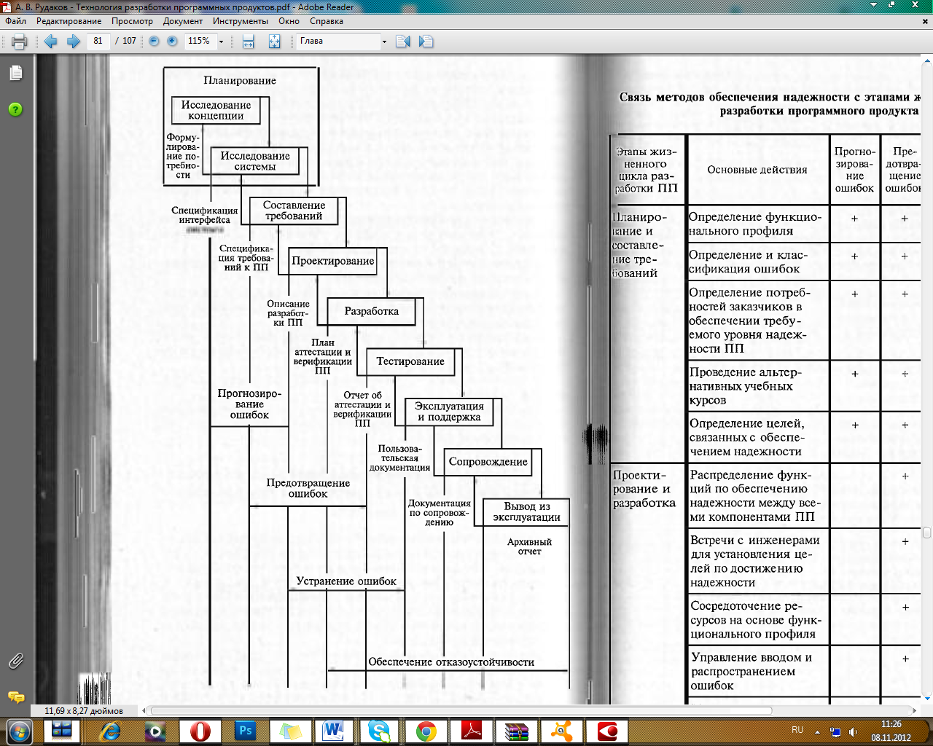

Таблиця 13.1
Зв'язок методів забезпечення надійності з етапами життєвого циклу розробки програмного продукту

Етапи життєвого циклу розробки ПП | Основні дії | Прогнозирование  помилок | Предотвращение  помилок | Устранение  помилок | Обеспечение  отказоустойчи  вости
Планирование і складання вимог | Визначення функціонального профілю | + | +
 | Визначення і класифікація помилок | + | +
 | Визначення потреб замовників в забезпеченні необхідного рівня надійності ПП | + | +
 | Проведення альтернативних учбових курсів | + | +
 | Визначення цілей, пов'язаних із забезпеченням надійності | + | +
Проектування і розробка | Розподіл функцій по забезпеченню надійності між усіма компонентами ПП |  | + | + | +
 | Зустрічі з інженерами для встановлення цілей по досягненню надійності |  | + | + | +
 | Зосередження ресурсів на основі функціонального профілю |  | + | + | +
 | Управління введенням і  Поширенням помилок |  | + | + | +
 | Вимір надійності придбаного ПП |  | + | + | +
Тестирование | Визначення експлуатаційного профілю |  |  | + | +
 | Тестування міри збільшення надійності |  |  | + | +
 | Відстежування ходу виконання тестування |  |  | + | +
 | Визначення потреби в додатковому тестуванні проекту |  |  | + | +
 | Визначення, чи досягнута необхідна міра надійності |  |  | + | +
Эксплуатация и сопровождение | Визначення потреби в персоналі на завершуючих стадіях проекту |  |  |  | +
 | Порівняльний моніторинг цілей створення ПП і його надійності |  |  |  | +
 | Відстежування міри задоволеності замовників досягнутим рівнем надійності |  |  |  | +
 | Моніторинг надійності при додаванні товых властивостей |  |  |  | +
 | Управління улучшениями продукту і процесса з одновременнм виміром досягнутої надійності |  |  |  | +

Зв'язок методів забезпечення надійності з етапами життєвого циклу розробки ПП показаний в таблиці. 13.1.
Прогнозування помилок
Прогнозування помилок означає передбачуваний підхід до розробки надійного Пп. Зрілі організації, що спеціалізуються на розробці ПП, виконують прогнозування помилок як складову частину оцінювання проекту/процесу ПП. Єдиний спосіб досягнення навіть невеликої міри точності для прогнозуючих моделей полягає в наданні доступу до відповідних історичних моделей забезпечення надійності даних. Аналіз історичних даних і збір даних про помилки є ключовими діями для цього методу. У таблиці. 13.2 (шаблон) мають бути відбиті результати прогнозування помилок.
Визначення функціонального профілю є першою дією при прогнозуванні помилок. Простежуючи стани переходів від модуля до модуля і від функції до функції, можна точно виявити найбільш вразливе місце системи. Якщо об'єднати отриману інформацію з функціональним профілем, можна визначити, наскільки надійною буде система за заданих умов її використання.
При виконанні програм здійснюються відстежувані переходи між модулями. При переході до програмних модулів, які переобтяжені помилками, зростає ризик неудачи.
Таблиця 13.2
Шаблон для обліку результатів прогнозування помилок на етапах планування і складання вимог
Основні дії при прогнозуванні помилок на етапах планування і складання вимог | Результати прогнозування помилок
Визначення функціонального профілю | (Перерахування результатів)
Визначення і класифікація помилок | Те ж
Визначення потреб замовників в забезпеченні необхідного рівня надійності ПП | »
Проведення альтернативних учбових курсів | »
Визначення цілей, пов'язаних із забезпеченням надійності | »
Моделювання подібних переходів здійснюється за допомогою деякого стохастичного процесу. Зрештою при розробці математичного опису поведінки ПП, обумовленої виконуваними функціями різних модулів ПП, можливе створення опису надійності виконуваних функцій. Програмна система складається з власних виконуваних функцій. Маючи уявлення про надійність виконуваних функцій і порядок розподілу системою машинного часу серед цих функцій, можна зробити ув'язнення про надійність самої системи.
Визначення і класифікація помилок - друга дія при їх прогнозуванні. Як вказувалося в подразд. 13.1, помилки ПП є результатом дефектів або помилок проекту, дефектів або помилок кодування, організаційних помилок, неадекватної відладки і помилок тестування. Визначення помилок має на увазі встановлення їх джерела. Класифікація помилок виробляється по мірі їх серйозності. Класифікація, розроблена Борисом Бейцером, має відповідні рівні деталізації.
Слабкий - симптоми мають чисто естетичний прояв.
Помірний - вихідні дані некоректні або надмірні.
Дратівливий - некоректна поведінка системи.
Дуже серйозний - проблема в роботі системи, що зачіпає декількох користувачів (наприклад, замість того, щоб врахувати платіжний чек клієнта, система переводить гроші на чужий рахунок).
Екстремальний - проблема в роботі системи, що зачіпає широкий круг користувачів.
Нестерпний - база даних надовго і непоправно виходить з ладу.
Катастрофічний - рішення про припинення виконання програми виходить від користувача, система руйнується.
Інфекційний - система руйнує інші системи, навіть якщо її власна працездатність не порушена.
Завершивши складання матриці джерел помилок і їх класифікацію, необхідно відстежити метричні показники, що характеризують помилкові дані, як показано в таблиці. 13.3 (шаблон). Кожен елемент таблиці містить підсумкові відомості про помилки (підсумок) згідно історичної інформації, доступної для аналогічних проектів і продуктів.
Визначення потреб замовників в забезпеченні необхідного рівня надійності ПП є третьою дією при прогнозуванні помилок. Ці потреби заздалегідь визначені і задокументовані в первинних вимогах замовника. Потреби замовника в необхідному рівні надійності мають бути встановлені з тією точністю, яку забезпечують методи измерения.
Незважаючи на те що усі вимоги мають бути вимірними і забезпечувати можливість контролю, вимогам, пов'язаним із забезпеченням надійності, привласнюються певні номери. Нижче приведені відповідні номерам приклади тверджень, що стосуються надійності.
Надійність системи управління супутниками оцінюється як 0,999 від 95 % довіри на період, рівний 15 рокам з моменту розподілу корисного навантаження.
Для авіаційної системи характерно в середньому 500 льотних годин між критичними помилками.
Вбудована система самоконтролю визначить, що ракета несправна, з вірогідністю 60%.
Вбудована система самоконтролю порахує справну ракету за несправну з вірогідністю менше 1 %.
Середній час виправлення функціонуючого ПП складає 30 мін або менше.
Максимальний час завершення роботи вбудованої системи самоконтролю складає 20 с.
Середній час завантаження ПП в повному об'ємі і виконання повного внутрішнього самоконтролю складає 10 хв.
Середній час оновлення однієї інтерактивної сторінки документації складає 30 хв.
Проведення альтернативних учбових курсів - четверта дія при прогнозуванні помилок. За допомогою клієнтського функціонального профілю і інформації про класифікацію помилок, почерпнутих з попередніх систем, аналізуються особливі вимоги для визначення того, чи підтримують цілі історичні дані. Виробляється аналіз курсів для визначення вірогідності досягнення цілей надійності, сформульованих у вимогах. За відсутності історичних даних, пов'язаних з аналогічними продуктами і системами, вірогідність досягнення штучно встановленого рівня надійності надзвичайно низька. На цій стадії керівникові проекту необхідно розробити екстенсивні системні моделі, вживані для визначення можливих рівнів надійності нового Пп. Такі інструменти, як формальні методи, застосовані до вимог надійності для математичних доказів, пов'язаних з найбільш критичними підсистемами. Цей дорогий процес використовується виключно у випадках відсутності джерела історичних даних про надійність.
Визначення цілей, пов'язаних із забезпеченням надійності, - п'ята дія при прогнозуванні помилок, що базується на результатах проведення альтернативних учбових курсів. Остаточний набір цілей забезпечення надійності передається процесу визначення вимог, дозволяючи змінити вже існуючі. Завдяки цій дії зібрана інформація і результати проведеного аналізу передаються для специфікації вимог. Цілі і вимоги, що стосуються надійності, будуть використані для підтвердження надійності усієї системи і діставання схвалення користувача.

10.3. Інструменти, що забезпечують надійність програмних продуктів. План забезпечення надійності.
Досвід створення і застосування складних інформаційних сис-тем (ІС) в останні десятиліття виявив безліч ситуацій, при яких збої і відмови їх функціонування були обус-ловлены дефектами комплексів програм, що призводило до боль-шому економічному збитку. Внаслідок помилок в програмах автоматичного управління загинуло декілька вітчизняних, американських і французьких супутників, відбувалися відмови і катастрофи в складних адміністративних, банківських і техно-логических інформаційних системах.
В результаті близько двадцяти років тому з'явилися перші узагальнювальні роботи, в яких були сформульовані концеп-ция і основні положення теорії надійності програмних засобів для інформаційних систем. В цей час були заложе-ны основи методології і технології створення високонадійних складних комплексів програм. Стало ясно, що для забезпечення високої надійності функціонування і безпеки приме-нения створюваних складних комплексів програм потрібні чітка організація і висока кваліфікація усього колективу фахівців, що беруть участь в такому проекті. У колективі раз-работчиков доцільно виділяти фахівців, ответствен-ных за дотримання технології створення і розвитку програм, за забезпечення і контроль якості, а також за надійність і бе-зопасность проекту ПС і його компонентів.
Забезпечення надійності повинне реалізовуватися специали-стами в життєвому циклі програмних засобів на основі исполь-зования сучасної методології, технологічного инструмен-тария, стандартів і нормативних документів.
Для забезпечення надійності програмних засобів необхо-димы розробка і застосування ефективних методів і засобів, застережливих і таких, що виявляють дефекти, а також удостоверя-ющих надійність програм і що оперативно захищають функ-ционирование ПС при їх проявах. Для систематичної,
координованої боротьби з погрозами надійності повинні про-водиться дослідження конкретних чинників, що впливають на ка-чество функціонування і безпеку застосування програм з боку реально існуючих і потенційно можливих дефектів в створюваних комплексах програм. У кожному проекті повинен цілеспрямовано розроблятися скоординированный комплекс методів і засобів забезпечення заданої надійності функціонування ПС при реально досяжному зниженні уров-ня дефектів і помилок розробки. Облік чинників, що впливають на витрати ресурсів при створенні конкретного ПС, повинен позво-лять раціоналізувати їх використання і домагатися задан-ной надійності функціонування ПС при мінімальних або допустимих витратах.
Для забезпечення надійності програмних засобів в конкрет-ных проектах мають бути організовані і стимулюють раз-робітка, освоєння і застосування сучасних автоматизирован-ных технологій і інструментальних засобів, що забезпечують попередження або виключення більшості видів дефектів і помилок при створенні і модифікації ПС і їх компонентів. Ог-раниченные ресурси на розробку призводять до необхідності впорядкованого застосування методів і раціонального исполь-зования засобів автоматизації проектування. Тому про-цесс розробки повинен плануватися і послідовно про-ходить етапи, що охоплюють усі компоненти ПС. Контроль на-дежности і безпеці створюваних програм, що модифікуються, повинен супроводжувати увесь життєвий цикл ПС посред-ством спеціальної, досить ефективної технологічної системи забезпечення їх якості. Розробка і супровід складних ПС на базі САSЕ -технологий дозволяють попереджати і усувати найбільш небезпечні системні і алгоритмічні ошиб-ки на ранніх стадіях проектування, а також використовувати нео-днократно перевірені в інших проектах програмні і ин-формационные компоненти високої якості. Попередження помилок повинне підтримуватися високоякісною докумен-тацией в процесі створення ПС в цілому і їх компонентів.
Одним з ефективних шляхів підвищення надійності ПС яв-ляется стандартизація технологічних процесів і об'єктів проектування, розробки і супроводу програм. У стан-дартах життєвого циклу ПС узагальнюються досвід і результати досліджень безлічі фахівців і рекомендуються найбільш ефективні сучасні методи і процеси. В результаті таких узагальнень відпрацьовуються технологічні процеси і прийоми розробки, а також методична база для їх автомати-зации. Стандарти ЖЦ ПС можуть використовуватися як непосред-ственно директивні, керівні або як рекомендаційні документи, а також як організаційна база при створенні засобів автоматизації відповідних технологічних етапів або процесів. Подібна стандартизація процесів відбивається не лише на їх техніко-економічних показниках, але і, що особливо важливо, на якості створюваних ПС. Надійність про-грамм тісно пов'язана з методами і технологією їх розробки, тому важливою групою стандартів в цій області є стандарти по забезпеченню якості ПС.

10.4. Основні поняття і показники надійності програмних засобів.
Основні поняття надійності систем. За визначенням, встановленим в ГОСТ 13377-75, надійність - властивість об'єкту виконувати задані функції, зберігаючи в часі значення встановлених експлуатаційних показників в заданих межах, відповідних заданим режимам і умовам використання, технічного обслуговування, ремонту, зберігання і транспортування. Таким чином, надійність є внутрішньою властивістю системи, що закладеною при її створенні і проявляється в часі при функціонуванні і експлуатації.
Р. Гласс надійність визначає як рівень, при якому система програм задовольняє поставленим вимогам і придатна для експлуатації. При цьому слід відрізняти надійність від коректності, яка визначається як міра задоволення вимогам. Надійність є складовою частиною загальнішого поняття - якості. Якісна програма не лише надійна, але і компактна, сумісна з іншими програмами, ефективна, зручна в супроводі, портативна і цілком зрозуміла [46].
Властивості надійності виробів вивчаються теорією надежное- ти, яка є системою певних ідей, математичних моделей і методів, спрямованих на рішення проблем пророцтва, оцінки і оптимізації різних показників надійності. Надійність технічних систем визначається в основному двома чинниками: надійністю компонентів і дефектами в кон- струкции, допущеними при проектуванні йди виготовленні. Відносно невисока фізична надійність компонентів, їх здатність до руйнування, старіння або зниження надійності в процесі експлуатації привели до того, що цей чинник виявився домінуючим для більшості комплексів апаратури. Цьому сприяла також невисока складність багатьох технічних систем, внаслідок чого дефекти проектування проявлялися відносно рідко.
Надійність складних програмних засобів визначається цими ж чинниками, проте домінуючими є дефекти і помилки проектування, оскільки фізичне зберігання програм на магнітних носіях характеризується дуже високою надійністю. Програма будь-якої складності і призначення при строго фіксованих початкових даних і абсолютно надійній апаратурі виконується по однозначно певному маршруту і дає на виході строго певний результат. Проте випадкова зміна початкових даних і накопиченої при обробці інформації, а також безліч умовних переходів в програмі створюють величезне число різних маршрутів виконання кожного складного ПС. Джерелами ненадійності є неперевірені поєднання початкових даних, при яких функціонуюче ПС дає невірні результати або відмови. В результаті комплекс програм не відповідає вимогам функціональної придатності і працездатності.
Наведемо приклад, який опублікований в статті Юрія Батурина в журналі "Новий час" [57]. Автор приводить декілька чинників, які описують проблеми функціонування складних програмних засобів. Так, одним з чинників виступає чинник складності. "Існують фундаментальні причини, чому програмне забезпечення неможливо зробити досить надійним, щоб можна було не сумніватися в тому, що система "Зоряних воєн" дійсно спрацює", -г рахує Д. Парнас, найбільший авторитет по великомасштабному програмуванню. Він був призначений Організацією по здійсненню Стратегічної Оборонної Ініціативи (СОЇ) членом консультативного комітету з програмування управління бойовими операціями. "Мені обіцяли 1000 доларів в день плюс накладні витрати". Але, ознайомившись детальніше з тим, чого від нього чекають, Д. Парнас відхилив зроблену йому пропозицію, одночасно представивши вісім технічних документів, які пояснювали, чому програма не зможе працювати так, як вимагається. Як приклад приведемо ще один з чинників - чинник надійності. Про те, наскільки уразливе математичне забезпечення, можна судити по наступному прикладу. Коли в 1979 р. американський космічний зонд, запущений на Венеру, не досяг своєї мети, в космос вилетіло майже півмільярда доларів. Причина в тому, що в програмі корекції курсу зонду кома була сплутана з двокрапкою.
При застосуванні понять надійності до програмних засобів слід враховувати особливості і відмінності цих об'єктів від традиційних технічних систем, для яких спочатку розроблялася теорія надійності, :
- не для усіх видів програм застосовні поняття і методи теорії надійності - їх можна використовувати тільки до програмних засобів, що функціонують в реальному часі і що безпосередньо взаємодіє із зовнішнім середовищем;
- при оцінці якості програмних компонентів до них непридатні поняття надійності функціонування, якщо при обробці інформації вони не використовують значення реального часу і не взаємодіють безпосередньо із зовнішнім середовищем;
- домінуючими чинниками, що визначають надійність програм, являються дефекти і помилки проектування і розробки, і другорядне значення має фізичне руйнування програмних компонентів при зовнішніх діях;
- відносне рідкісне руйнування програмних компонентів і необхідність їх фізичної заміни призводять до принципової зміни понять збою і відмови програм і до розподілу їх по тривалості відновлення відносно деякого допустимого часу простою для функціонування інформаційної системи;
- для підвищення надійності комплексів програм особливе значення мають методи автоматичного скорочення тривалості відновлення і перетворення відмов в короткочасні збої шляхом введення в програмні засоби тимчасової, програмної і інформаційної надмірності;
- непередбачуваність місця, часу і вірогідності прояву дефектів і помилок, а також їх рідкісне виявлення при реальній експлуатації досить надійних програмних засобів, не дозволяють ефективно використовувати традиційні методи апріорного розрахунку показників надійності складних систем, орієнтовані на стабільні, вимірювані значення надійності складових компонентів;
- традиційні методи форсованих випробувань надійності систем шляхом фізичної дії на їх компоненти непридатні для програмних засобів, і їх слід замінювати на методи форсованої дії інформаційних потоків зовнішнього середовища.

10.5. Дестабілізуючі чинники і методи забезпечення надійності функціонування програмних засобів.
Модель чинників, що визначають надійність програмних засобів. При будь-якому виді діяльності людям властиво неумисно помилятися, результати чого проявляються в процесі створення або застосування виробів або систем. У загальному випадку під помилкою мається на увазі дефект, погрішність або ненавмисне спотворення об'єкту або процесу. При цьому передбачається, що відомий правильний, еталонний стан об'єкту, по відношенню до якого може бути визначена наявність відхилення, - дефекту або помилки. Для систематичної, координованої боротьби з ними потрібні дослідження чинників, що впливають на надійність ПС з боку випадкових, існуючих і потенційно можливих дефектів в конкретних програмах. Це дозволить цілеспрямовано розробляти комплекси методів і засобів забезпечення надійності складних ПС різного призначення при реально досяжному зниженні рівня дефектів проектування.
При строго фіксованих початкових даних програми виконуються по певних маршрутах і видають абсолютно певні результати. Численні варіанти виконання програм при різноманітних початкових даних представляються для зовнішнього спостерігача як випадкові. У зв'язку з цим дефекти функціонування програмних засобів, що не мають зловмисних джерел, проявляються зовні як випадкові, мають різну природу і наслідки. Зокрема, вони можуть призводити до наслідків, відповідних порушень працездатності, і до відмов при використанні ПС.
Наступний аналіз надійності ПС базується на моделі взаємодії основних компонентів, представлених на мал. 4.2. Об'єктами уразливості, що впливають на надійність ПС, є:
- динамічний обчислювальний процес обробки даних, автоматизованої підготовки рішень і вироблення дій, що управляють;
- інформація, накопичена в базах даних, відбиває об'єкти зовнішнього середовища, і процеси її обробки;
- об'єктний код програм, що виконуються обчислювальними засобами в процесі функціонування ПС;
- інформація, що видається споживачам і на старанні механізми, є результатом обробки початкових даних і інформації, накопиченої в базі даних.
На ці об'єкти впливають різні дестабілізуючі чинники, які можна розділити на внутрішні, властиві самим об'єктам уразливості, і зовнішні, обумовлені середовищем, в якому ці об'єкти функціонують. Внутрішніми источникоми погроз надійності функціонування складних ПС можна рахувати наступні дефекти програм :
- системні помилки при постановці цілей і завдань створення ПС, при формулюванні вимог до функцій і характеристик рішення завдань, визначенні умов і параметрів зовнішнього середовища, в якому належить застосовувати ПС;
- алгоритмічні помилки розробки при безпосередній специфікації функцій програмних засобів, при визначенні структури і взаємодії компонентів комплексів програм, а також при використанні інформації баз даних;
- помилки програмування в текстах програм і описах даних, а також в початковій і результуючій документації на компоненти і ПС в цілому;
- недостатню ефективність використовуваних методів і засобів оперативного захисту програм і даних від збоїв і відмов і забезпечення надійності функціонування ПС в умовах випадкових негативних дій.
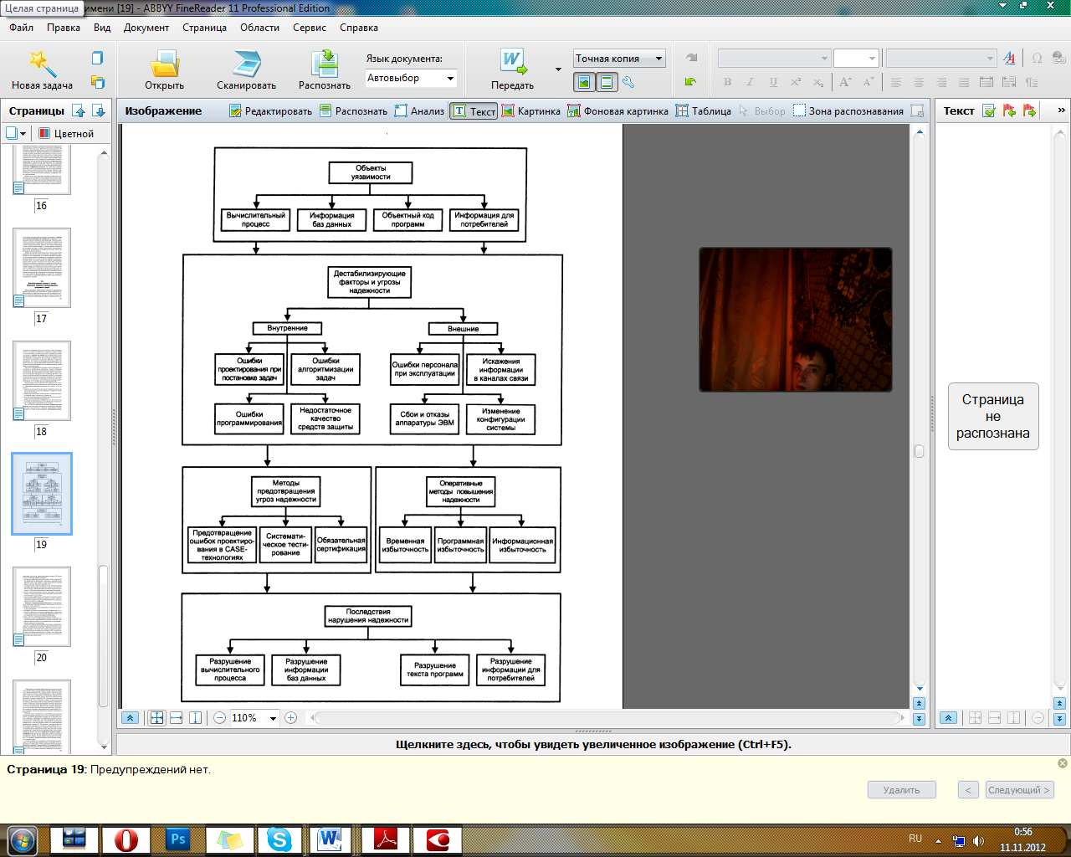

Рис.4.2. Схема моделі аналізу надійності програмных засобів
Література
- Зелковиц М., Шоу А., Гэннон Дж. Принципы разработки программного обеспечения: Пер. с англ.— М.: Мир, 1982 — 368 с., ил.
- Іващук В.В. Курс лекцій «Засоби мультимедіа в нових інформаційних технологіях» Національний університет харчових технологій.-К.: НУХТ, 2011. – 77 с.
- Когутяк М.І., Дранчук М.М., Когуч Я.Р., Шавранський М.В., Лещій Р.М. Автоматизація неперервних технологічних процесів в нафтовій та газовій промисловості: Навчальний посібник.–Івано-Франківськ: Факел, 2006.–385с.
- Конспект лекцій з дисципліни “Системи технологій” : к. т. н., доц. Фесенко М.С. Алчевськ ДонДТУ 2006, 70 стр.
- Кухнюк Н.В., викладач Технічного коледжу. Інтерактивний комплекс. з дисципліни “Автоматизація технологічних процесів”. 2008, 227 ст.
- Ларман Крэг. Применение UML и шаблонов проектирования. 2-е издание.: Пер. с англ. – М. Вильямс, 2004-624 с.:ил.
- Проць, О.А. Данилюк, Т.Б. Лобур. Автоматизація неперервних технологічних процесів. Навчальний посібник для технічних спеціальностей вищих навчальних закладів. – Тернопіль: ТДТУ ім. І.Пулюя, 2008. – 239 с.
- С.В.Шаповал, Н.Г.Морковська. Конспект лекцій з курсу „Системи технологій” Харків. ХНАМГ, 2005.- 70 с.
- Microsoft Corporation Принципы проектирования и разработки программного обеспечения. Учебный курс MCSD/Пер. с англ. -2-е издание. Русская Редакция, 2002 – 736 стр., ил.
- Гагарина Л. Г., Кокорева Е. В., Виснадул Б. Д. Технология разработки программного обеспечения: учебное пособие / под ред. Л. Г Гагариной. — М.: ИД «ФОРУМ»: ИНФРА-М, 2008. — 400 с.: ил. — (Высшее образование).
- Галіцин В.К., Сидоренко Ю.Т., Потапенко С.Д. Технологія програмування і створення програмних продуктів: Навч. посіб. — К.: КНЕУ, 2009. — 372 с.
- Гужва В. М. Інформаційні системи і технології на підприємствах: Навч. посібник. — К.: КНЕУ, 2001. — 400 c.

Лекція № 11

Тема 11. Документування програмних застосувань.
План лекції
1. Нормативні документи по стандартизації і види стандартів.
2. Стандарти в області програмного забезпечення.
3. Загальна характеристика стану в області документування програмних засобів.
4. Єдина система програмної документації ГОСТ 19.101-77 ЕСПД.
5. Види програм і програмних документів.
Самостійна робота
6.Стадії розробки. Загальні вимоги до програмних документів. Технічне завдання. 7.Опис програми. Записка пояснення.
8.Керівництво системного програміста. Вимоги до змісту і оформлення.
9.Керівництво програміста. Керівництво оператора. Опис мови.

Зміст лекції
Загальна характеристика процесу забезпечення якості програмного засобу.
Як вже відзначалося в лекції 4, специфікація якості визначає основні орієнтири (цілі), які на усіх етапах розробки ПС так чи інакше впливають при ухваленні різних рішень на вибір відповідного варіанту. Проте, кожен примітив якості має свої особливості такого впливу, тим самим, забезпечення його наявності в ПС може зажадати своїх підходів і методів розробки ПС або окремих його частин. Крім того, відзначалася також суперечність критеріїв якості ПС і примітивів якості, що виражають їх, : хороше забезпечення одного якого-небудь примітиву якості ПС може істотно утруднити або зробити неможливим забезпечення деяких інших з цих примітивів. Тому істотна частина процесу забезпечення якості ПС складається з пошуку прийнятних компромісів. Ці компроміси частково мають бути визначені вже в специфікації якості ПС : модель якості ПС повинна конкретизувати необхідну міру присутності в ПС кожного його примітиву якості і визначати пріоритети досягнення цих мір.
Забезпечення якості здійснюється в кожному технологічному процесі: прийняті в нім рішення в тій або іншій мірі чинять вплив на якість ПС в цілому. Зокрема і тому, що значна частина примітивів якості пов'язана не стільки з властивостями програм, що входять в ПС, скільки з властивостями документації. Через відмічену суперечність примітивів якості дуже важливо дотримуватися вибраних пріоритетів в їх забезпеченні. Але в усякому разі корисно дотримуватися двох загальних принципів:
- спочатку необхідно забезпечити необхідну функціональність і надійність ПС, а потім вже доводити інші критерії якості до прийнятного рівня їх присутності в ПС;
- немає ніякої необхідності і може бути навіть шкідливо домагатися більше високого рівня присутності в ПС якого-небудь примітиву якості, ніж той, який визначений в специфікації якості ПС.
Забезпечення функціональності і надійності ПС було розглянуте в попередній лекції. Нижче обговорюється забезпечення інших критеріїв якості ПС.

11.1. Нормативні документи по стандартизації і відіа стандартів.
Нормативні документи по стандартизації і види стандартів
В процесі стандартизації виробляються норми, правила, вимоги, характеристики, що стосуються об'єкту стандартизації, які оформляються у вигляді нормативного документу.
Розглянемо різновиди нормативних документів, які рекомендуються керівництвом 2-ої Міжнародної організації по стандартизації і Міжнародній електротехнічній комісії (ИСО/МЭК), а також прийняті в державній сі-стемі стандартизації Російської Федерації (РФ). Керівництво ИСО/МЭК рекомендує: стандарти, документи технічних умов, зведення правил, регламенти (технічні регламенти), положення (мал. 1.2).

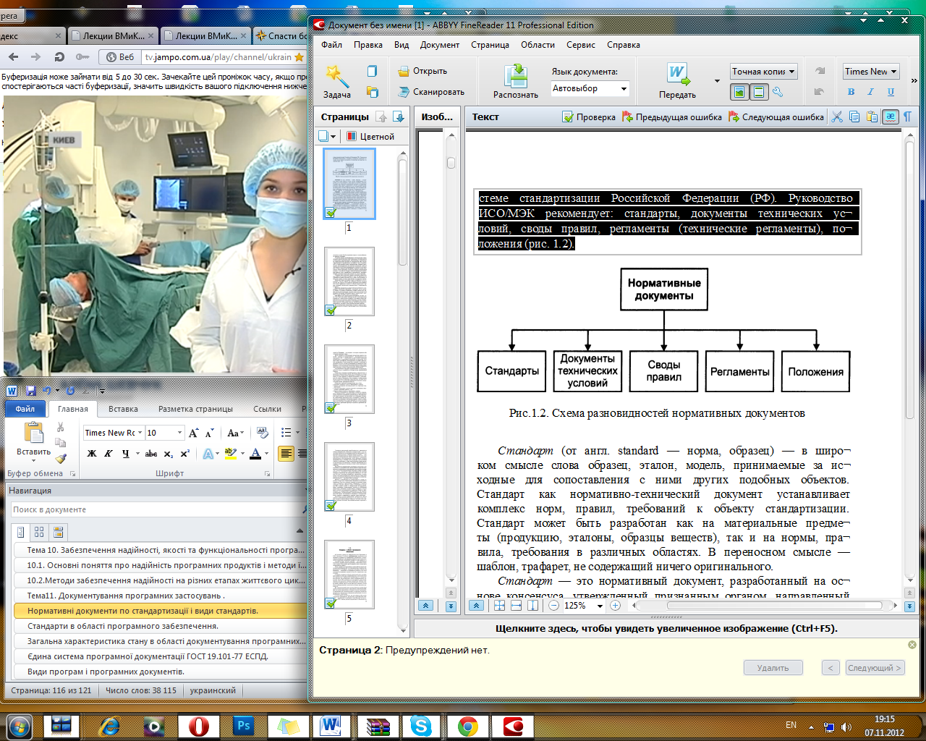
Рис.1.2. Схема різновидів нормативних документів

Стандарт (від англ. standard - норма, зразок) - в широкому значенні слова зразок, еталон, модель, що приймаються за початкові для зіставлення з ними інших подібних об'єктів. Стандарт як нормативно-технічний документ встановлює комплекс норм, правил, вимог до об'єкту стандартизації. Стандарт може бути розроблений як на матеріальні предмети (продукцію, еталони, зразки речовин), так і на норми, правила, вимоги в різних областях. У переносному розумінні - шаблон, трафарет, що не містить нічого оригінального.
Стандарт - це нормативний документ, розроблений на основі консенсусу, затверджений визнаним органом, спрямований на досягнення оптимальної міри впорядкування в певній області. У стандарті встановлюються для загального і багатократного використання загальні принципи, правила, характеристики, що стосуються різних видів діяльності або їх результатів. Стандарт має грунтуватися на узагальнених результатах наукових досліджень, технічних досягнень і практичного досвіду, тоді його використання принесе оптимальну вигоду для суспільства.
Попередній стандарт - це тимчасовий документ, який приймається органом по стандартизації і доводиться до широкого круга потенційних споживачів, а також до тих, хто може його застосувати. Інформація, отримана в процесі використання попереднього стандарту, і відгуки про цей документ служать базою для вирішення питання про доцільність прийняття стандарту.
Стандарти бувають міжнародними, регіональними, національними, адміністративно-територіальними. Вони приймаються відповідно міжнародними, регіональними, національними, територіальними органами по стандартизації. Усі ці категорії стандартів призначені для широкого круга споживачів. По існуючих нормах стандартизації стандарти періодично переглядаються для внесення змін, щоб їх вимоги відповідали рівню науково-технічного прогресу, або, згідно термінології ИСО/МЭК, стандарти мають бути "визнаними технічними правилами". Нормативний документ, у тому числі і стандарт, вважається визнаним технічним правилом, якщо він розроблений в співпраці із зацікавленими сторонами шляхом консультацій і на основі консенсусу.
Вказані вище категорії стандартів називають загальнодоступними. Інші ж категорії стандартів, такі, як фірмові або галузеві, не будучи такими, можуть, проте, використовуватися і в декількох країнах згідно з існуючими там правовими нормами.
У практиці термін "стандарт" може вживатися і по відношенню до еталону, зразка або опису продукту, процесу (послуги). По суті це не є принциповою помилкою, хоча еталон правильніше відносити до області метрології, а термін "стандарт" використовувати стосовно нормативного документу.
Документ технічних умов (technical specification) встановлює технічні вимоги до продукції, послуги, процесу. Зазвичай в документі технічних умов мають бути вказані методи або процедури, які слід використовувати для перевірки дотримання вимог цього нормативного документу в таких ситуаціях, коли це необхідно.
Зведення правило, як і попередній нормативний документ, може бути самостійним стандартом або самостійним документом, а також частиною стандарту. Зведення правил зазвичай розробляється для процесів проектування, монтажу устаткування і конструкцій, технічного обслуговування або експлуатації об'єктів, конструкцій, виробів. Технічні правила, що містяться в документі, носять рекомендаційний характер.
Усі вказані вище нормативні документи є рекомендаційними. На відміну від них регламент носить обов'язковий характер. Регламент - це документ, в якому містяться обов'язкові правові норми.
Окрім стандартів нормативними документами є також ПР - правила по стандартизації, Р - рекомендації по стандартизації і ТУ - технічні умови. Особлива вимога пред'являється до нормативних документів на продукцію, яка згідно з російським законодавством підлягає обов'язковій сертифікації. У них мають бути вказані ті вимоги до продукції (послузі), які підтверджуються за допомогою сертифікації, а також методи контролю (випробувань), які слід застосовувати для встановлення відповідності, правила маркіровки такої продукції і види супровідної документації.
Державні стандарти розробляють на продукцію, роботи і послуги, потреби в яких носять міжгалузевий характер.
Галузеві стандарти розробляються стосовно продукції певної галузі. Їх вимоги не повинні суперечити обов'язковим вимогам державних стандартів, а також правилам і нормам безпеки, встановленим для галузі. Приймають такі стандарти державні органи управління (наприклад, міністерства), які несуть відповідальність за відповідність вимог галузевих стандартів обов'язковим вимогам ГОСТ Р.
Об'єктами галузевої стандартизації можуть бути:
продукція, процеси і послуги, вживані в галузі;
правила, що стосуються організації робіт по галузевій стандартизації;
типові конструкції виробів галузевого застосування (інструменти, кріпильні деталі і тому подібне);
правила метрологічного забезпечення в галузі.
Діапазон вживаності галузевих стандартів обмежується підприємствами, підвідомчими державному органу управління, що прийняв цей стандарт. На добровільній основі можливе використання цих стандартів суб'єктами господарської діяльності іншого підпорядкування. Міра обов'язковості дотримання вимог стандарту галузі визначається тим підприємством, яке застосовує його, або за договором між виготівником і споживачем. Контроль за виконанням обов'язкових вимог організовує відомство, що прийняло цей стандарт.
Стандарти підприємств розробляються і приймаються самими підприємствами. Об'єктами стандартизації в цьому випадку зазвичай являються складові підсистем організації і управління виробництвом, вдосконалення яких - головна мета стандартизації на цьому рівні. Крім того, стандартизація на підприємстві може зачіпати і продукцію, вироблювану цим підприємством. Тоді об'єктами стандарту підприємства будуть складові частини продукції, технологічне оснащення і інструменти, загальні технологічні норми процесу виробництва цієї продукції. Стандарти підприємств можуть містити вимоги різного роду послугам внутрішнього характеру.
Закон РФ "Про стандартизацію" рекомендує використовувати стандартизацію на підприємстві для освоєння цим конкретним підприємством державних, міжнародних, регіональних стандартів, а також для регламентації вимог до сировини, напівфабрикатам і тому подібне, закуповуваним у інших організацій. Ця категорія стандартів обов'язкова для підприємства, що прийняло цей стандарт. Але якщо в договорі на розробку, виробництво, постачання продукту або надання послуг є посилання на стандарт підприємства, він стає обов'язковим для усіх суб'єктів господарської діяльності - учасників такого договору.
Правила і рекомендації по стандартизації по своєму характеру відповідають нормативним документам методичного змісту. Вони можуть торкатися порядку узгодження нормативних документів, надання інформації про прийняті стандарти галузей, суспільств і інших організацій в Держстандарт РФ, створення служби по стандартизації на підприємстві, правил проведення державного контролю за дотриманням обов'язкових вимог державних стандартів і багатьох інших питань організаційного характеру. Правила і рекомендації по стандартизації розробляються, як правило, організаціями і підрозділами, підвідомчими Держстандарту РФ. Проект цих документів обговорюється із зацікавленими сторонами, затверджується і видається цими комітетами.
Технічні умови розробляють підприємства і інші суб'єкти господарської діяльності у тому випадку, коли стандарт створювати недоцільно. Об'єктом ТУ може бути продукція разового постачання, що випускається малими партіями і тому подібне

11.2. Стандарти в області програмного забезпечення.
Стандартизація - це діяльність, спрямована на розробку і встановлення вимог, норм, правил, характеристик, як обов'язкових для виконання, так і рекомендованих, що забезпечує право споживача на придбання товарів належної якості, а також право на безпеку і комфортність праці. Мета стандартизації - досягнення оптимальної міри впорядкування в тій або іншій області за допомогою широкого і багатократного використання встановлених положень, вимог, норм для вирішення реально існуючих, планованих або потенційних завдань. Основними результатами діяльності по стандартизації мають бути підвищення міри відповідності продукту (послуги), процесів їх функціональному призначенню, усунення технічних бар'єрів в міжнародному товарообміні, сприяння науково-технічному прогресу і співпраці в різних областях.
Стандартизація пов'язана з такими поняттями, як об'єкт стандартизації і область стандартизації. Об'єктом стандартизації зазвичай називають продукцію, процес, послугу, для яких розробляють ті або інші вимоги, характеристики, параметри, правила і тому подібне. Стандартизація може торкатися або об'єкту в цілому, або його окремих складових (характеристик). Областю стандартизації називають сукупність взаємозв'язаних об'єктів стандартизації.
Стандартизація здійснюється на різних рівнях. Рівень стандартизації залежить від того, учасники якого географічного, економічного, політичного регіону світу приймають стандарт. Якщо участь в стандартизації відкрито для відповідних органів будь-якої країни, то це міжнародна стандартизація. Регіональна стандартизація - діяльність, відкрита тільки для відповідних органів держав одного географічного, політичного або економічного регіону. Регіональна і міжнародна стандартизація здійснюється фахівцями країн, представлених у відповідних регіональних і міжнародних організаціях (мал. 1.1).
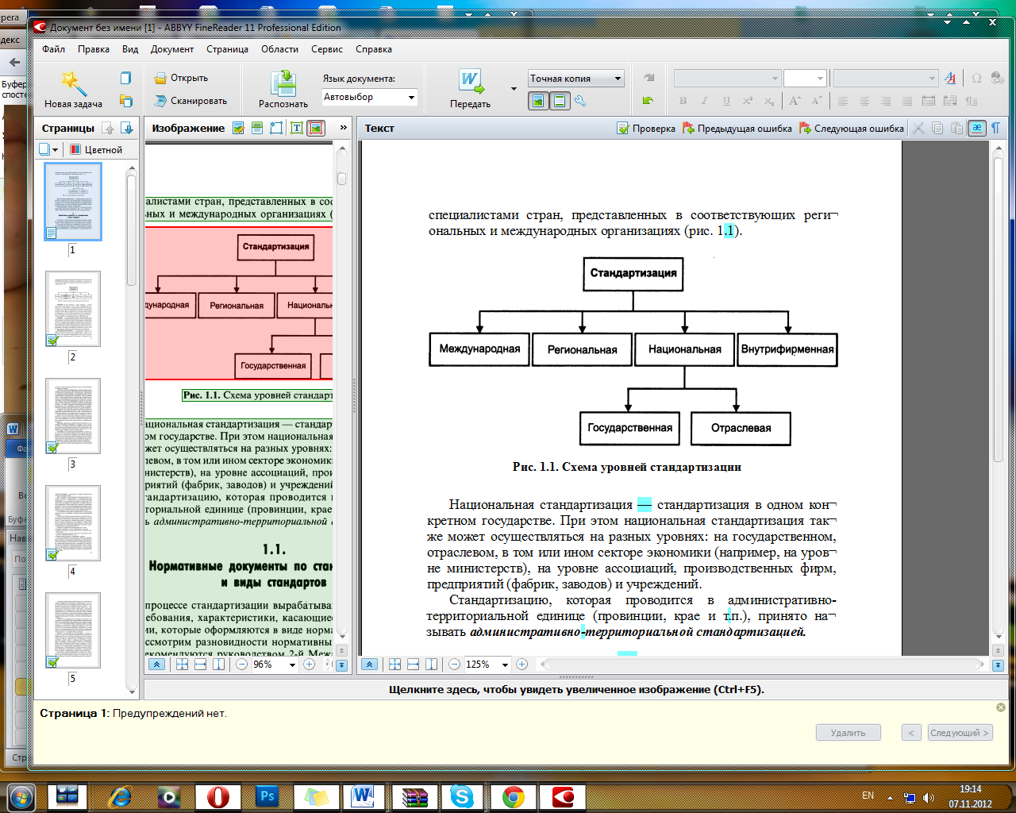
Національна стандартизація - стандартизація в одній конкретній державі. При цьому національна стандартизація також може здійснюватися на різних рівнях: на державному, галузевому, в тому або іншому секторі економіки (наприклад, на рівні міністерств), на рівні асоціацій, виробничих фірм, підприємств (фабрик, заводів) і установ.
Стандартизацію, яка проводиться в административно- територіальній одиниці (провінції, краю і тому подібне), прийнято називати адміністративно-територіальною стандартизацією.
Стандарти в області програмного забезпечення
У Тлумачному словнику після інформатика В. І. Першикова і В. М. Савинкова [52] поняття стандартизація визначається як прийняття угоди по специфікації, виробництву і використанню апаратних і програмних засобів обчислювальної техніки; встановлення і застосування стандартів, норм, правив і тому подібне
Стандарти мають велике значення - вони забезпечують можливість розробникам програмного забезпечення використовувати дані і програми інших розробників, здійснювати експорт/імпорт даних.
Такі стандарти регламентують взаємодію між різними програмами. Для цього призначені стандарти міжпрограмного інтерфейсу, наприклад OLE (Object Linking and Embedding - зв'язування і вбудовування об'єктів). Без таких стандартів програмні продукти були б "закритими" один для одного.
Стандарти займають усе більш значне місце у напрямі розвитку індустрії інформаційних технологій. Більше 250 підкомітетів в офіційних організаціях по стандартизації працюють над стандартами в області інформаційних технологій. Більше 1000 стандартів або вже прийняті цими організаціями, або знаходяться в процесі розробки. Процес стандартизації інформаційних технологій далеко не закінчений (так, на нашу думку, навряд чи коли-небудь буде закінчений, оскільки область інформаційних технологій постійно динамічно розвивається).
Усі компанії-розробники повинні забезпечити прийнятний рівень якості програмного забезпечення (ПО), що випускається. Для цих цілей призначені стандарти якості програмного забезпечення або окремі розділи в стандартах розробки програмного забезпечення, присвячені вимогам до якості програмного забезпечення.
З точки зору користувача, усе різноманіття ПО повинне управлятися однаково. Має бути однакова навігація - переміщення за програмою, однакові органи управління ПО і єдина реакція програмного забезпечення на дії користувача. Для цього розроблені стандарти на призначений для користувача інтерфейс - GUI (Graphical User Interface). Усе це регламентується стандартами, діючими у сфері інформаційних технологій.
Необхідність стандартизації розробки програмного забезпечення найвдаліше описана у введенні в стандарт ISO/ IEC 12207: "Програмне забезпечення є невід'ємною частиною інформаційних технологій і традиційних систем, таких, як транспортні, військові, медичні і фінансові. Є безліч різноманітних стандартів, процедур, методів, інструментальних засобів і типів операційного середовища для розробки і управління програмним забезпеченням. Ця різноманітність створює труднощі при проектуванні і управлінні програмним забезпеченням, особливо при об'єднанні програмних продуктів і сервісних програм. Стратегія розробки програмного забезпечення вимагає переходу від цієї множини до загального порядку, який дозволить фахівцям, що практикуються в програмному забезпеченні, "говорити на одній мові" при розробці і управлінні програмним забезпеченням. Цей міжнародний стандарт забезпечує такий загальний порядок".
Спробуємо внести порядок в різноманіття стандартів, діючих у сфері ИТ, і класифікувати їх (мал. 1.3).
Як видно, верхня частина класифікації нагадує вказані вище види стандартів. Проте тут з'являються і свої особливості. Це відноситься передусім до стандартів "де-юре" і "де-факто". Давайте відразу визначимо ці поняття.
Стандарт "де-факто" - термін, що означає продукт ка- кого-небудь постачальника, який захопив велику частку ринку і який інші постачальники прагнуть емулювати, копіювати або використовувати для того, щоб захопити свою частину ринку.
Одна з головних причин значущості сучасної програми стандартизації - усвідомлення небезпеки зловживання стандартами "де-факто". У 60-і і 70-і роки XX століття створення стандартів "де-факто" ставило користувачів в залежне від виробників положення при використанні основних засобів обробки даних і телекомунікацій. Важливий аспект сьогоднішньої роботи по стандартизації - подолання цієї залежності через просування стандартних інтерфейсів. Довгий час такими стандартами були SQL (Structured Query Language) і мова діаграм Д. Роса SADT (Structured Analysis and Design Technique).
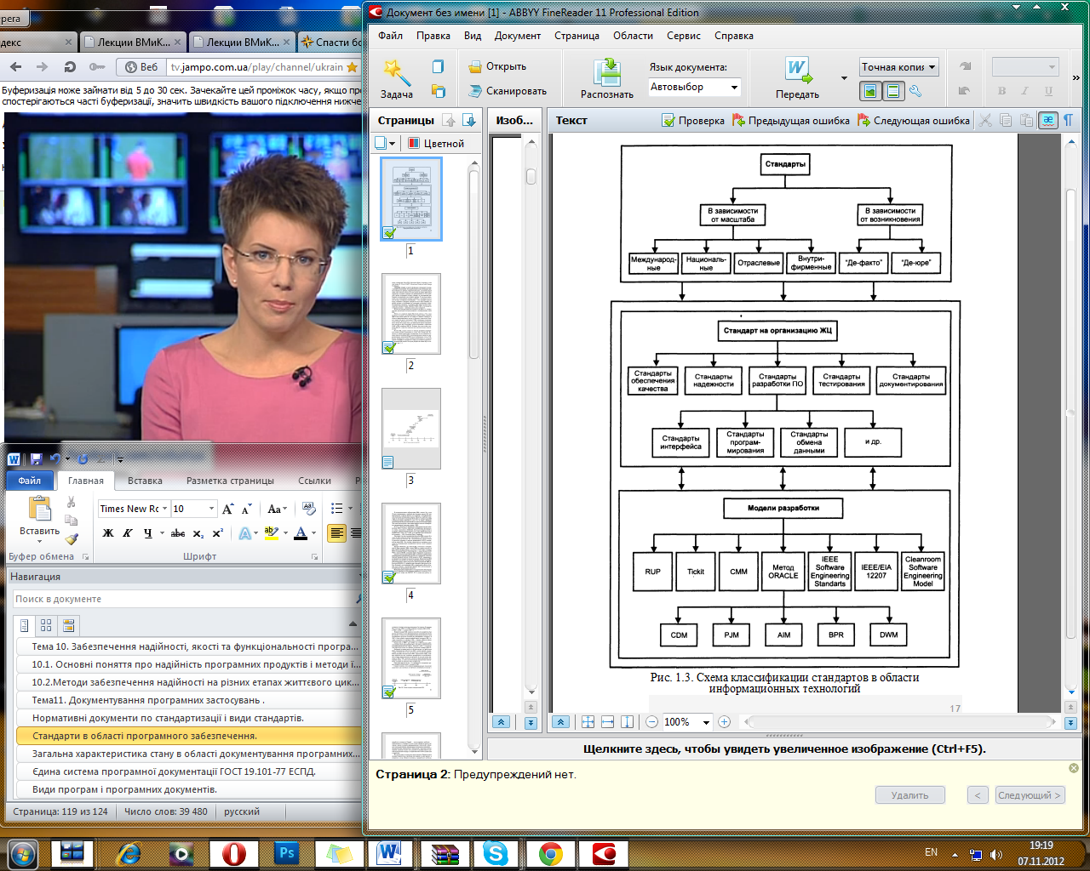
Мал. 1.3. Схема класифікації стандартів в області інформаційних технологій

Стандарт "де-юре" створюється формально визнаною стандартизующей організацією. Він розробляється при дотриманні правил консенсусу в процесі відкритої дискусії, в якій кожен має шанс взяти участь. Жодна група не може діяти незалежно, створюючи стандарти для промисловості. Якщо какая- або група постачальників створить стандарт, що не враховує вимоги користувачів, вона потерпить невдачу. Те ж саме відбувається, якщо користувачі створюють стандарт, з яким не можуть або не погоджуватимуться постачальники, - цей стандарт також не буде успішним. Стандарти "де-юре" не можуть бути змінені, не пройшовши процес узгодження під контролем організації, розробляючої стандарти. Стандарти OSI (Open Systems Interconnection reference model), Ethernet, POSIX, SQL і більшість стандартів мов - приклади такого роду стандартів.
Як приклад переходження стандарту "де-факто" в стандарт "де-юре" розглянемо історію розвитку і стандартизації мови SQL.
Роботи із створення мови SQL були початі в 70-х роках минулого століття в дослідницьких лабораторіях компанії IBM. Нині він став одним з головних стандартів в області інформаційних систем і забезпечив технологію базової мови для цілого покоління СУБД, заснованих на реляційній моделі. Не дивлячись на те, що він був комерційно реалізований на початку 80-х років лише для невеликої групи програмних продуктів, SQL, безперечно, отримав визнання з прийняттям ANSI і ISO стандарту SQL - 86. Пізніше, при підготовці стандарту SQL - 89, в мову були включені ряд додаткових можливостей.
Витоки SQL слід віднести до періоду народження реляційної моделі даних (описаною в статті Э.Ф. Кодда)[65]. Оскільки протягом декількох наступних років не з'явилося ніяких мов, подібних SQL, в дослідницьких проектах, ініційованих компанією IBM після публікації статті Э.Ф. Кодда, надавалося особливе значення необхідності створення мов інтерфейсу створюваних СУБД для перевірки можливостей реляційної моделі. Історію розробки мови SQL ілюструє мал. 1.4.
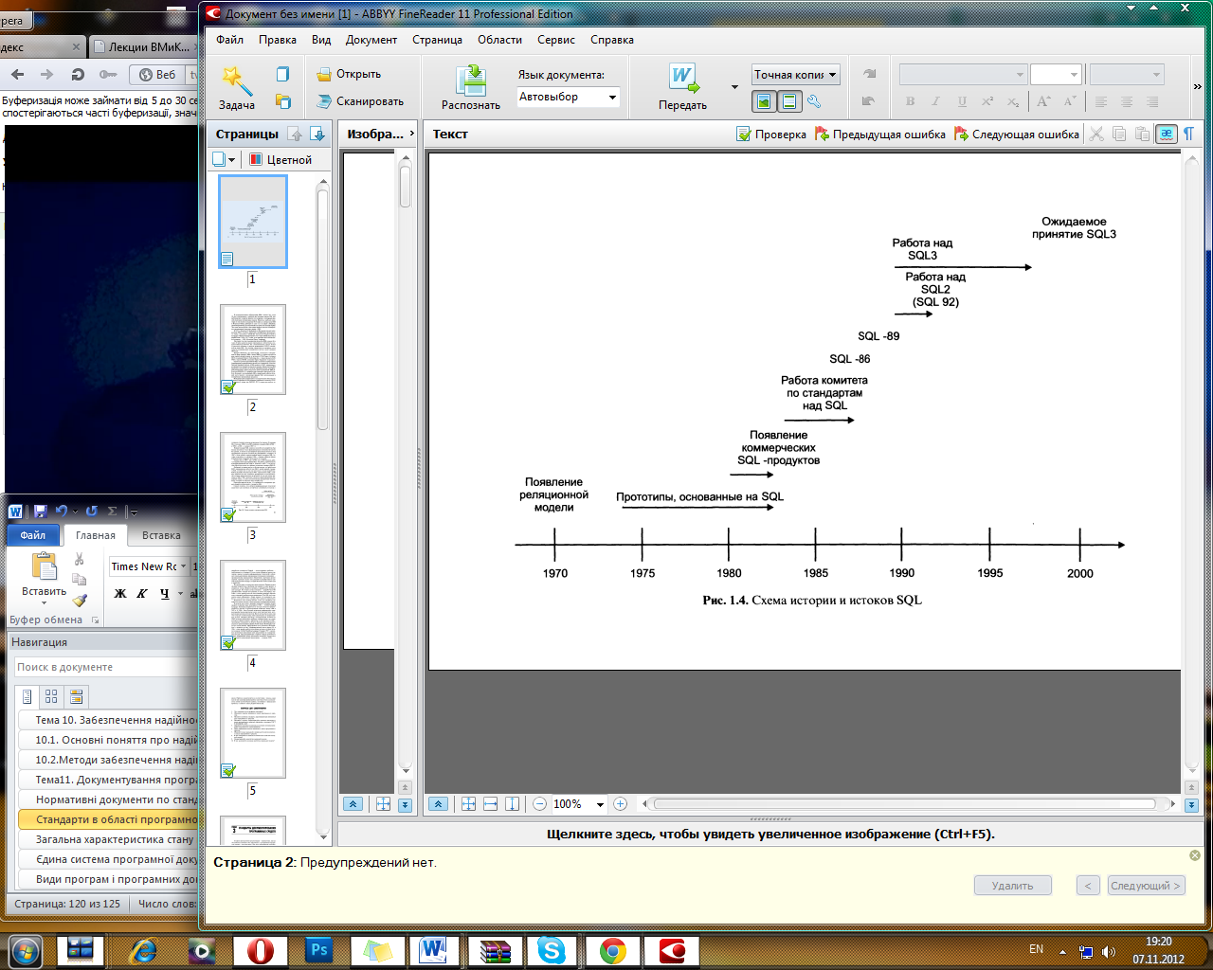
У дослідницьких лабораторіях IBM на початку 70-х років 20 віків одночасно з роботою над майбутньою мовою SQL розроблялися і інші проекти по створенню і експериментальній реалізації реляційних мов. Ймовірно, найбільш відомим з них є створений М. Злуфом з лабораторії IBM в Йорктаун-Хейтс приблизно в один і той же час з SEQUEL (ранньою версією SQL) реляційна мова Query - By - Example (QBE). Ця мова використовується нині в багатьох комерційних програмних продуктах разом з SQL.
У 1974 р. Дональд Д. Чамберлин з Дослідницької лабораторії IBM в Сан-Хосе запропонував специфікації реляційної мови, названого SEQUEL (Structured English QUEry Language). Переглянута версія цієї мови (SEQUEL/2) була розроблена в 1976-1977 роках, і він придбав свою остаточну назву - SQL (Structured Query Language).
Eще перед тим, як комерційні продукти IBM на початку 80-х років 20 віків вийшли на ринок програмного забезпечення, компанія Relation Software Inc. (що називається тепер Oracle Corporation) оголосила про випуск реляційної СУБД, заснованої на мові SQL. Ця система в результаті її еволюції стала однією з домінуючих комерційних систем і носить назву ORACLE.
Продукт ORACLE з його мовою SQL зіткнувся з конкуренцією у сфері середніх ЕОМ і МІНІ-ЕОМ з боку продуктів ряду інших розробників, зокрема СУБД Ingres з мовою QUEL компанії Relation Technology Inc., а також продукту Rdb/ VMS з мовою RDML компанії Digital Equipment Corporation.
Однією з причин досягнення успіху SQL послужило формування Американським національним інститутом стандартів (American National Standards Institute, ANSI) комітету X3H2, заснованого для розробки стандартів мов баз даних. Представник IBM запропонував використовувати як попередні специфікації реляційної мови результати раніше проведеної IBM роботи над SEQUEL/2, і розробники стандарту приступили до роботи. Документ, озаглавлений "SQL", був здебільшого трактатом про різні форми SQL, використовувані в комерційних програмних продуктах.
Міжнародна організація по стандартизації (International Standards Organization, ISO) у рамках технічного комітету ТС97 (званого тепер як ISO/IEC JTC1) також вела роботу із створення стандарту мов реляційних баз даних. В середині 80-х років як ANSI, так і ISO схвалили стандарти SQL (ANSI - в 1986 р., a ISO - на початку 1987 р.).
Перший стандарт SQL у зв'язку із способом його розробки був дуже неповним в частині функціональних можливостей систем баз даних, і багато хто з постачальників продовжував вносити у свої програмні продукти великий ряд розширень до стандарту. У 1989 р. була прийнята переглянута версія стандарту SQL, яка відрізнялася від стандарту 1986 р. головним чином саме можливостями підтримки цілісності по посиланнях.
Проте ще до 1989 р. як в ANSI, так і в ISO почалася робота по радикальних розширеннях SQL. Ця робота, спочатку ідентифікована як "SQL2", почалася в 1987 р., і її результати були через п'ять років прийняті як стандарт SQL - 92.
Додає плутанини ще і та обставина, що робота над SQL2 перекривалася роботою над SQL3, новою версією стандарту SQL, яка ще досі знаходиться у стадії розробки. Робота над SQL3 почалася ще в 1990 р. паралельно з SQL2, головним чином як над "запасним резервуаром" для можливостей, які передбачалося не включати з тих або інших причин в SQL2. SQL3 включає об'єктно-орієнтовані розширення мови, а також додаткові реляційні можливості, яким не знайшлося місця в SQL2

11.3. Загальна характеристика стану в області документування програмних засобів.
Створення програмної документації - важливий етап, оскільки користувач починає своє знайомство з програмним продуктом саме з документації. Для чого призначений програмний продукт, як встановити програмний продукт, як почати з ним працювати - ось одні з перших питань, на які повинна відповідати програмна документація (Installation Guide, Getting Started). Складанням програмної документації зазвичай займаються спеціальні люди - технічні письменники (іноді програмну документацію пишуть самі програмісти або аналітики). Цей етап є найнеприємнішим і важчим в роботі програміста. На жаль, зазвичай цьому або не учать зовсім, або у кращому разі не обертають на якість отримуваних документів належної уваги. Проте володіння цим мистецтвом є одним з найважливіших чинників, що визначають якість програміста.
Уміння створювати програмну документацію визначає професійний рівень програміста. Замовник не вникатиме в тонкощі і особливості навіть найчудовішої програми. Замовник спочатку читатиме документацію. Велику роль грає в цьому і психологічний чинник.
Грамотно складений (точніше, створений) пакет програмної документації позбавить вас від багатьох прикростей. Зокрема, позбавитися від настирних питань і необгрунтованих претензій можна, просто відіславши користувача до документації. Це стосується раніше усього найважливішого документу - Технічного завдання. Можна нагадати про багатомільйонний позов до компанії IBM, який пред'явило одне велике видавництво, не задоволене якістю обчислювальної техніки і програмного забезпечення. IBM суд виграла тільки завдяки тому, що пред'явила підписане обома сторонами Технічне завдання. Було це давно, ще в 70-х роках 20 віків, проте суті справи це не міняє. На заході важливість програмної документації зрозуміли давно, разом з програмним забезпеченням поставляється цілий пакет документації.
Взагалі програмну документацію можна розділити по відношенню до користувача на внутрішню і зовнішню. Зовнішня - всіляке керівництво для користувачів, технічне завдання, довідники; внутрішня документація - та, яка використовується в процесі розробки програмного забезпечення і недоступна кінцевому користувачеві (різні внутрішні стандарти, коментарі початкового тексту, технології програмування і так далі).
Коли програміст-розробник отримує в тій або іншій формі завдання на програмування, перед ним, перед керівником проекту і перед усією проектною групою встають питання:
Що має бути зроблене, окрім власне програми?
Що і як повинно бути оформлено у вигляді документації?
Що передавати користувачам, а що - службі супроводу?
Як управляти усім цим процесом?
Що повинне входити в само завдання на програмування?
На ці і інші питання колись відповідали державні стандарти на програмну документацію - комплекс стандартів 19-ої серії ГОСТ ЕСПД. Але вже тоді у програмістів була маса претензій до цих стандартів. Щось вимагалося дублювати в документації багато разів (як виявився - невиправдано), а багато що не було передбачено, як, наприклад, віддзеркалення специфіки документування програм, що працюють з інтегрованою базою даних.
Пройшло багато років, програмування відбувається в середовищі абсолютно нових технологій, багато програмістів, працюючи в стилі drag - and - drop, можуть роками не бачити текстів своїх програм. Це не означає, що зникла необхідність в їх документуванні. Питання про наявність хоч якоїсь системи, що регламентує цю сторону створення програмних засобів, продовжують задавати постійно.
Загальна характеристика стану в області документування програмних засобів Основу вітчизняної нормативної бази в області документування ПС складає комплекс стандартів Єдиної системи програмної документації (ЕСПД). Основна і велика частина комплексу ЕСПД була розроблена в 70-і і 80-і роки 20 віків. Зараз цей комплекс є системою міждержавних стандартів країн СНД (ГОСТ), діючих на території Російської Федерації на основі міждержавної угоди по стандартизації.
Єдина система програмної документації - це комплекс державних стандартів, що встановлюють взаємопов'язані правила розробки, оформлення і звернення програм і програмної документації.
Стандарти ЕСПД в основному охоплюють ту частину документації, яка створюється в процесі розробки ПС, і пов'язані, здебільшого, з документуванням функціональних характеристик ПС. Слід зазначити, що стандарти ЕСПД (ГОСТ 19) носять рекомендаційний характер. Втім, це відноситься і до усіх інших стандартів в області ПС (ГОСТ 34, міжнародному стандарту IS0/ІЕС та ін.). Річ у тому, що відповідно до Закону РФ "Про стандартизацію" ці стандарти стають обов'язковими на контрактній основі, тобто при посиланні на них в договорі на розробку (постачання) ПС.
До складу ЕСПД входять:
- засадничі і організаційно-методичні стандарти;
- стандарти, що визначають форми і зміст програмних документів, вживаних при обробці даних;
- стандарти, що забезпечують автоматизацію розробки програмних документів.
Говорячи про стан ЕСПД в цілому, можна констатувати, що велика частина стандартів ЕСПД морально застаріла.
До основних недоліків ЕСПД можна віднести:
- орієнтацію на єдину "каскадну" модель життєвого циклу ПС;
- відсутність чітких рекомендацій по документуванню характеристик якості ПС;
- відсутність системної ув'язки з іншими діючими вітчизняними системами стандартів по ЖЦ і документуванню продукції в цілому, наприклад ЕСКД;
- нечітко виражений підхід до документування ПС як товарної продукції;
- відсутність рекомендацій по самодокументуванню ПС, наприклад, у вигляді екранних меню і засобів оперативної допомоги користувачеві (хелпов);
- відсутність рекомендацій по складу, змісту і оформленню перспективних документів на ПС, узгоджених з рекомендаціями міжнародних і регіональних стандартів.
ЕСПД потребує повного перегляду на основі стандарту ИСО/МЭК 12207-95 на процеси життєвого циклу ПС.
Проте до перегляду усього комплексу багато стандартів можуть з користю застосовуватися в практику документування ПС. Ця позиція заснована на наступному:
- стандарти ЕСПД вносять елемент впорядкування в процес документування ПС;
- передбачений стандартами ЕСПД склад програмних документів зовсім не такий "жорсткий", як деяким здається: стандарти дозволяють вносити в комплект документацію на ПС додаткові види програмних документів (ПД), необхідних в конкретних проектах, і виключати багато ПД;
- стандарти ЕСПД дозволяють на додаток мобільно змінювати структури і зміст встановлених видів ПД виходячи з вимог замовника і користувача.
При цьому стиль застосування стандартів може відповідати сучасному загальному стилю адаптації стандартів до специфіки проекту : замовник і керівник проекту вибирають доречну в проекті підмножину стандартів і ПД, доповнюють вибрані ПД потрібними розділами і виключають непотрібні, прив'язують створення цих документів до тієї схеми ЖЦ, яка використовується в проекті.
Слід сказати, що разом з комплексом ЕСПД офіційна нормативна база РФ в області документування ПС і в суміжних областях включає ряд перспективних стандартів (вітчизняного, міждержавного і міжнародного рівнів).
Міжнародний стандарт IS0/IЕС 12207:1995 на організацію ЖЦ продуктів програмного забезпечення (ПО), здавалося б, дуже неконкретний, але цілком новий і частково "модний" стандарт.
Стандарти комплексу ГОСТ. 34 на створення і розвиток автоматизованих систем - узагальнені, але сприймані як дуже жорсткі по структурі ЖЦ і проектній документації. Але ці стандарти багатьма вважаються бюрократичними до шкідливості і консервативними до застарівання.

11.4. Єдина система програмної документації ГОСТ 19.101-77 ЕСПД.
Стандарти ЕСПД (як і інші Гости) підрозділяють на групи, приведені в таблицю. 3.1.
Таблиця 3.1
Код групи | Найменування групи
0 | Загальні стани
1 | Засадничі стандарти
2 | Правила виконання документації розробки
3 | Правила виконання документації виготовлення
4 | Правила виконання документації супроводу
5 | Правила виконання експлуатаційної документації
6 | Правила звернення програмної документації
7 | Резервні групи
8
9 | Інші стандарти

Позначення стандарту ЕСПД повинне складатися з:
числа 19 (присвоєних класу стандартів ЕСПД);
однієї цифри (після точки), що означає код класифікаційної групи стандартів, вказаної в таблиці;
двозначного числа (після тире), що вказує рік реєстрації стандарту.
Взагалі перелік документів ЕСПД дуже великий. У нього, зокрема, входять наступні Гости:
ГОСТ 19.001-77 ЕСПД. Загальні стани.
ГОСТ 19.005-85 ЕСПД. Р-схеми алгоритмів і програм. Позначення умовні графічні і правила виконання.
ГОСТ 19.101-77 ЕСПД. Види програм і програмних документів.
ГОСТ 19.102-77 ЕСПД. Стадії розробки.
ГОСТ 19.103-77 ЕСПД. Позначення програм і програмних документів.
ГОСТ 19.104-78 ЕСПД. Основні написи.
ГОСТ 19.105-78 ЕСПД. Загальні вимоги до програмних документів.
ГОСТ 19.106-78 ЕСПД. Вимоги до програмних документів, виконаним друкарським способом.
ГОСТ 19.201-78 ЕСПД. Технічне завдання. Вимоги до змісту і оформлення.
ГОСТ 19.202-78 ЕСПД. Специфікація. Вимоги до змісту і оформлення.
ГОСТ 19.301-79 ЕСПД. Порядок і методика випробувань.
. . ГОСТ 19.401-78 ЕСПД. Текст програми. Вимоги до змісту і оформлення.
ГОСТ 19.402-78 ЕСПД. Опис програми.
ГОСТ 19.403-79 ЕСПД. Відомість утримувачів оригіналів.
ГОСТ 19.404-79 ЕСПД. Записка пояснення. Вимоги до змісту і оформлення.
ГОСТ 19.501-78 ЕСПД. Формуляр. Вимоги до змісту і оформлення.
ГОСТ 19.502-78 ЕСПД. Опис застосування. Вимоги до змісту і оформлення.
ГОСТ 19.503-79 ЕСПД. Керівництво системного програміста. Вимоги до змісту і оформлення.
ГОСТ 19.504-79 ЕСПД. Керівництво програміста. Вимоги до змісту і оформлення.
ГОСТ 19.505-79 ЕСПД. Керівництво оператора. Вимоги до змісту і оформлення.
ГОСТ 19.506-79 ЕСПД. Опис мови. Вимоги до змісту і оформлення.
ГОСТ 19.507-79 ЕСПД. Відомість експлуатаційних документів.
ГОСТ 19.508-79 ЕСПД. Керівництво по технічному обслуговуванню. Вимоги до змісту і оформлення.
ГОСТ 19.601-78 ЕСПД. Загальні правила дублювання, обліку і зберігання.
ГОСТ 19.602-78 ЕСПД. Правила дублювання, обліку і зберігання програмних документів, виконаних друкарським чином.
ГОСТ 19.603-78 ЕСПД. Загальні правила внесення змін.
ГОСТ 19.604-78 ЕСПД. Правила внесення змін в програмні документи, що виконуються друкарським способом.
ГОСТ 19.701-90 ЕСПД. Схеми алгоритмів, програм, даних і систем. Умовні позначення і правила виконання.
ГОСТ 19781-90. Забезпечення систем обробки інформації програмне. Терміни і визначення.
Перш ніж приступити до розгляду правил складання програмної документації, необхідно зробити наступне зауваження. Кожному документу бажано передувати деяким введенням. У введенні говориться про актуальність, про необхідність і тому подібне. Мета виконавця тут - показати значущість і необхідність виконання цієї роботи.
З усіх стандартів ЕСПД зупинимося тільки на тих, які можуть частіше використовуватися на практиці.
Першим вкажемо стандарт, який встановлює види програм і програмних документів для обчислювальних машин, комплексів і систем незалежно від їх призначення і сфери застосування.

11.5. Види програм і програмних документів.
ГОСТ 19.101-77 ЕСПД. Види програм і програмних документів
ГОСТ підрозділяє програми на наступні види:
Компонент - програма, що розглядається як єдине ціле, виконує закінчену функцію і вживана самостійно або у складі комплексу.
Комплекс - програма, що складається з двох або більше за компоненти, що виконують взаємозв'язані функції, і вживана самостійно або у складі іншого комплексу.
Документація, розроблена на програму, може використовуватися для реалізації і передачі програми на носіях даних, а також для виготовлення програмного виробу.
До програмних цей ГОСТ відносить документи, що містять відомості, необхідні для розробки, виготовлення, супроводу і експлуатації програм. Розглянемо види програмних документів і їх зміст :
Специфікація - містить склад програми і документацію на неї.
Відомість утримувачів оригіналів - містить перелік підприємств, на яких зберігають оригінали програмних документів.
Текст програми - представляє запис програми з необхідними коментарями.
Опис програми - містить відомості про логічну структуру і функціонування програми.
Програма і методика випробувань - містить вимоги, що підлягають перевірці при випробуванні програми, а також порядок і методи їх контролю.
Технічне завдання - описує призначення і сферу застосування програми, технічні, техніко-економічні і спеціальні вимоги, що пред'являються до програми, необхідні стадії і терміни розробки, види випробувань.
Записка пояснення - містить схему алгоритму, загальний опис алгоритму і (чи) функціонування програми, а також обгрунтування прийнятих технічних і технико-экономичес- ких рішень.
Експлуатаційні документи - містять зведення для забезпечення функціонування і експлуатації програми.
Розглянемо види і зміст цих документів (таблиця. 3.2).
Вид експлуатаційного документу | Зміст експлуатаційного документу
Відомість експлуатаційних документів | Перелік експлуатаційних документів на програму
Формуляр | Основні характеристики програми, комплектність і відомості про експлуатацію програми
Опис застосування | Відомості про призначення програми, сферу застосування, вживані методи, клас вирішуваних завдань, обмеження для застосування, мінімальної конфігурації технічних засобів
Керівництво системного програміста | Відомості для перевірки, забезпечення функціонування і налаштування програми на умови конкретного застосування
Керівництво програміста | Відомості для експлуатації програми
Керівництво оператора | Зведення для забезпечення процедури спілкування оператора з обчислювальною системою в процесі виконання програми
Опис мови | Опис синтаксису і семантики мови
Керівництво по обслуговуванню | Відомості для застосування тестових і діагностичних програм при обслуговуванні технічних засобів

Залежно від способу виконання і характеру застосування програмні документи підрозділяються на оригінал, дублікат і копію (ГОСТ 2.102-68), призначені для розробки, супроводу і експлуатації програми.

11.6.Стадії розробки. Загальні вимоги до програмних документів. Технічне завдання.
Складання програмної документації - дуже важливий процес. Стандарт, що визначає процеси життєвого циклу програмного забезпечення, навіть передбачає спеціальний процес, присвячений вказаному питанню. При цьому на кожен програмний продукт повинна розроблятися документація двох типів : для користувачів різних груп і для розробників. Відсутність документації будь-якого типу для конкретного програмного продукту неприпустимо.
При підготовці документації не слід забувати, що вона розробляється для того, щоб її можна було використовувати, і тому вона повинна містити усі необхідні відомості.
Види програмних документів
До програмних відносять документи, що містять відомості, необхідні для розробки, супроводу і експлуатації програмного забезпечення. Документування програмного забезпечення здійснюється відповідно до Єдиної системи програмної документації (ГОСТ 19.ХХХ). Так, ГОСТ 19.101-77 встановлює види програмних документів для програмного забезпечення різних типів. Нижче перераховані основні програмні документи за цим стандартом і вказано, яку інформацію вони повинні містити.
Специфікація повинна містити перелік і короткий опис призначення усіх файлів програмного забезпечення, у тому числі і файлів документації на нього, і є обов'язковою Для програмних систем, а також їх компонентів, що мають самостійне застосування.
Відомість утримувачів оригіналів (код виду документу - 05) повинна містити список підприємств, на яких зберігаються
оригінали програмних документів. Необхідність цього документу визначається на етапі розробки і затвердження технічного завдання тільки для програмного забезпечення із складною архітектурою.
Текст програми (код виду документу - 12) повинен містити текст програми з необхідними коментарями. Необхідність цього документу визначається на етапі розробки і затвердження технічного завдання.

11.7.Опис програми. Записка пояснення.
Опис програми (код виду документу - 13) повинен містити відомості про логічну структуру і функціонування програми.
Відомість експлуатаційних документів (код виду документу - 20) повинна містити перелік експлуатаційних документів на програму, до яких відносяться документи з кодами 30, 31, 32, 33, 34, 35, 46. Необхідність цього документу також визначається на етапі розробки і затвердження технічного завдання.
Формуляр (код виду документу - 30) повинен містити основні характеристики програмного забезпечення, комплектність і відомості про експлуатацію програми.
Опис застосування (код виду документу - 31) повинен містити зведення про призначення програмного забезпечення, сферу застосування, вживані методи, клас вирішуваних завдань, обмеження для застосування, мінімальної конфігурації технічних засобів.
Керівництво системного програміста (код виду документу - 32) повинне містити відомості для перевірки, забезпечення функціонування і налаштування програми на умови конкретного застосування.
Керівництво програміста (код виду документу - 33) повинне містити зведення для експлуатації програмного забезпечення.
Керівництво оператора (код виду документу - 34) повинне містити зведення для забезпечення процедури спілкування оператора з обчислювальною системою в процесі виконання програмного забезпечення.
Опис мови (код виду документу - 35) повинен містити опис синтаксису і семантики мови.
Керівництво по технічному обслуговуванню (код виду документу - 46) повинне містити відомості для застосування тісто
вых і діагностичних програм при обслуговуванні технічних засобів.
Програма і методика випробувань (код виду документу - 51) повинні містити вимоги, що підлягають перевірці при випробуванні програмного забезпечення, а також порядок і методи їх контролю.
Записка (код виду документу - 81) пояснення повинна містити інформацію про структуру і конкретні компоненти програмного забезпечення, у тому числі схеми алгоритмів, їх загальний опис, а також обгрунтування прийнятих технічних і техніко-економічних рішень.
Складається на стадії ескізного і технічного проектів.
Інші документи (коди виду документу - 90-99) можуть складатися на будь-яких стадіях розробки, т. е. на стадіях ескізного, технічного і робочого проектів.
Записка пояснення
Записка пояснення повинна містити усю інформацію, необхідну для супроводу і модифікації програмного забезпечення, : відомості про його структуру і конкретні компоненти, загальний опис алгоритмів і їх схеми, а також обгрунтування прийнятих технічних і техніко-економічних рішень.
Зміст записки пояснення за стандартом (ГОСТ 19.404-79) повинен включати наступні розділи:
- вступ;
- призначення і сфера застосування;
- технічні характеристики;
- очікувані техніко-економічні показники;
- джерела, використовувані при розробці.
У розділі Введення вказують найменування програми і документу, на підставі якого ведеться розробка.
У розділі Призначення і сфера застосування вказують призначення програми і дають коротку характеристику сфери застосування.
Розділ Технічні характеристики повинен містити наступні підрозділи:
- постановку завдання, опис вживаних математичних методів і допущень і обмежень, пов'язаних з вибраним математичним апаратом;
- опис алгоритмів і функціонування програми з обгрунтуванням прийнятих рішень;
- опис і обгрунтування вибору способу організації вхідних і вихідних даних;
- опис і обгрунтування вибору складу технічних і програмних засобів на підставі проведених розрахунків або аналізів.
У розділі Очікувані техніко-економічні показники вказують техніко-економічні показники, що обгрунтовують перевагу вибраного варіанту технічного рішення.
У розділі Джерела, використані при розробці, вказують перелік науково-технічних публікацій, нормативнотехнических документів і інших науково-технічних матеріалів, на які є посилання в початковому тексті.
Записка пояснення складається професіоналами в області розробки програмного забезпечення для фахівців того ж рівня кваліфікації. Отже, в ній доречно використовувати спеціальну термінологію, посилатися на спеціальну літературу і т. п.

11.8.Керівництво системного програміста. Вимоги до змісту і оформлення.
Посібник користувача
Нині часто використовують ще один експлуатаційний документ, в який частково входить керівництво системного програміста, програміста і оператора. Цей документ називають Посібником користувача. Поява такого документу стала наслідком широкого поширення персональних комп'ютерів, працюючи на яких користувачі поєднують у своєму обличчі трьох вказаних фахівців.
Складання документації для користувачів має свої особливості, пов'язані з тим, що користувач, як правило, не є професіоналом в області розробки програмного забезпечення. У книзі С. Дж. Гримм дані рекомендації по написанню подібної програмної документації :
- враховуйте інтереси користувачів - керівництво повинне містити усі інструкції, необхідні користувачеві;
- викладайте ясно, використовуйте короткі пропозиції;
- уникайте технічного жаргону і вузькоспеціальної термінології, якщо все ж необхідно використовувати деякі терміни, то їх слід пояснити;
- будьте точні і раціональні - довге і заплутане керівництво зазвичай ніхто не читає, наприклад, краще привести малюнок форми, чим довго її описувати.
Посібник користувача, як правило, містить наступні розділи:
- загальні відомості про програмний продукт;
- опис установки;
- опис запуску;
- інструкції по роботі (чи опис призначеного для користувача інтерфейсу);
- повідомлення користувача.
Розділ Загальні відомості про програму зазвичай містить найменування програмного продукту, короткий опис його функцій, реалізованих методів і можливих сфер застосування.
Розділ Установка зазвичай містить детальний опис дій з установки програмного продукту і повідомлень, які при цьому можуть бути отримані.
У розділі Запуск, як правило, описані дії із запуску програмного продукту і повідомлень, які при цьому можуть бути отримані.
Розділ Інструкції по роботі зазвичай містить опис режимів роботи, форматів введення-виведення інформації і можливих налаштувань.
Розділ Повідомлення користувача повинен містити перелік можливих повідомлень, опис їх змісту і дій, які необхідно зробити по цих повідомленнях.

11.9.Керівництво програміста. Керівництво оператора. Опис мови.
Керівництво системного програміста
По ГОСТ 19.503-79 керівництво системного програміста повинне містити усю інформацію, необхідну для установки програмного забезпечення, його налаштування і перевірки працездатності. Крім того, як вказувалося вище, в нього часто включають і опис необхідного обслуговування, яке раніше приводилося в керівництві оператора (ГОСТ 19.505-79) і/або керівництві по технічному обслуговуванню (ГОСТ 19.508-79). Нині цю схему використовують для складання керівництва системному адміністраторові.
Керівництво системного програміста повинне містити наступні розділи:
- загальні відомості про програмний продукт;
- структура;
- налаштування;
- перевірка;
- додаткові можливості;
- повідомлення системного програміста.
Розділ Загальні відомості про програму повинен включати опис призначення і функцій програми, а також відомості про технічні і програмні засоби, що забезпечують виконання цієї програми (наприклад, об'єм оперативної пам'яті, вимоги до складу і параметрів зовнішніх пристроїв, вимоги до програмного забезпечення і т. п.).
У розділі Структура програми мають бути приведені відомості про структуру програми, її складові частини, про зв'язки між складовими частинами і про зв'язки з іншими програмами.
У розділі Налаштування програми має бути приведений опис дій з налаштування програми на умови практичного застосування.
У розділі Перевірка програми має бути приведений опис способів перевірки працездатності програми, наприклад контрольні приклади.
У розділі Додаткові можливості має бути приведений опис додаткових можливостей програми і способів доступу до них.
У розділі Повідомлення системного програміста мають бути вказані тексти повідомлень, що видаються в ході виконання налаштування і перевірки програми, а також в ході її виконання, опис їх змісту і дій, які необхідно зробити по цих повідомленнях.
Контрольні питання
Назвіть види програмних документів.
Як складається записка пояснення?
Яким чином складається посібник користувача?
Як складається керівництво системного адміністратора?
Література
- Зелковиц М., Шоу А., Гэннон Дж. Принципы разработки программного обеспечения: Пер. с англ.— М.: Мир, 1982 — 368 с., ил.
- Іващук В.В. Курс лекцій «Засоби мультимедіа в нових інформаційних технологіях» Національний університет харчових технологій.-К.: НУХТ, 2011. – 77 с.
- Когутяк М.І., Дранчук М.М., Когуч Я.Р., Шавранський М.В., Лещій Р.М. Автоматизація неперервних технологічних процесів в нафтовій та газовій промисловості: Навчальний посібник.–Івано-Франківськ: Факел, 2006.–385с.
- Конспект лекцій з дисципліни “Системи технологій” : к. т. н., доц. Фесенко М.С. Алчевськ ДонДТУ 2006, 70 стр.
- Кухнюк Н.В., викладач Технічного коледжу. Інтерактивний комплекс. з дисципліни “Автоматизація технологічних процесів”. 2008, 227 ст.
- Ларман Крэг. Применение UML и шаблонов проектирования. 2-е издание.: Пер. с англ. – М. Вильямс, 2004-624 с.:ил.
- Проць, О.А. Данилюк, Т.Б. Лобур. Автоматизація неперервних технологічних процесів. Навчальний посібник для технічних спеціальностей вищих навчальних закладів. – Тернопіль: ТДТУ ім. І.Пулюя, 2008. – 239 с.
- С.В.Шаповал, Н.Г.Морковська. Конспект лекцій з курсу „Системи технологій” Харків. ХНАМГ, 2005.- 70 с.
- Microsoft Corporation Принципы проектирования и разработки программного обеспечения. Учебный курс MCSD/Пер. с англ. -2-е издание. Русская Редакция, 2002 – 736 стр., ил.
- Гагарина Л. Г., Кокорева Е. В., Виснадул Б. Д. Технология разработки программного обеспечения: учебное пособие / под ред. Л. Г Гагариной. — М.: ИД «ФОРУМ»: ИНФРА-М, 2008. — 400 с.: ил. — (Высшее образование).
- Галіцин В.К., Сидоренко Ю.Т., Потапенко С.Д. Технологія програмування і створення програмних продуктів: Навч. посіб. — К.: КНЕУ, 2009. — 372 с.
- Гужва В. М. Інформаційні системи і технології на підприємствах: Навч. посібник. — К.: КНЕУ, 2001. — 400 c.

Лекція № 12

Тема 12. Тестування та налагодження програмних застосувань.
План лекції
1. Основні визначення. Економіка тестування.
2. Тестування програми як "чорного ящика". Тестування програми як "білого ящика".
3. Аксіоми (принципи) тестування.
4. Філософія тестування. Тестування модулів.
Самостійна робота
5.Покрокове тестування. Висхідне тестування. Низхідне тестування.
6.Метод "великого стрибка". Метод сандвіча. Модифікований метод сандвіча.
7.Комплексне тестування. Проектування комплексного тіста. Виконання комплексного тіста.
Зміст лекції
Багато організацій, що займаються створенням програмного забезпечення, до 50% засобів, виділених на розробку програм, витрачають на тестування, що складає мільярди доларів по всьому світу в цілому. Та усе ж, незважаючи на величезні капіталовкладення, знань про суть тестування явно не вистачає, і більшість програмних продуктів неприйнятна, ненадійно навіть після "Грунтовного тестування".
Тестування виявляється досить незвичайним процесом (вісь чому воно і вважається важким), оскільки це процес руйнівний. Адже мета перевіряючого (тестовика) - змусити програму збитися. Він задоволений, якщо це йому вдається; якщо ж програма на його тісті не збивається, він не задоволений.
""Тестування - процес, що підтверджує правильність програми і що демонструє, що помилок в програмі немає". Основний недолік подібного визначення полягає в тому, що воно абсолютно неправильно; фактично це майже визначення антоніма слова "тестування". Тому визначення описує нездійсненне завдання, а оскільки тестування частенько усе ж виконується з успіхом, принаймні з деяким успіхом, то таке визначення логічно некоректно. Правильне визначення тестування таке:
Тестування - процес виконання програми з наміром знайти помилки.

12.1. Основні визначення. Економіка тестування.
Хоча в тестуванні можна виділити декілька різних процесів, такі терміни, як "тестування", "відладка", "доказ", "контроль" і "випробування", часто використовуються як синоніми і, на шкода, для різних людей мають різний сенс. Нашу класифікацію різних форм тестування мі почнемо з того, що дамо ці визначення, злегка їх доповнивши і розширивши їх список.
Тестування (testing) - процес виконання програми (чи частини програми) з наміром (чи метою) знайти помилки.
Доказ (proof) - спроба знайти помилки в програмі безвідносно до зовнішнього для програми середовища. Більшість методів доказу припускають формулювання тверджень про поведінку програми і потім вивід і доказ математичних теорем про правильність програми. Докази можуть розглядатися як форма тестування, хоча сморід і не припускають прямого виконання програми. Багато дослідників вважають доказ альтернативою тестуванню - погляд багато в чому помилковий.
Контроль (verification) - спроба знайти помилки, виконуючи програму в тестовій, або модельованою, середовищу.
Випробування (validation) - спроба знайти помилки, виконуючи програму в заданому реальному середовищі.
Атестація (certification) - авторитетне підтвердження правильності програми. При тестуванні з метою атестації виконується порівняння з деяким заздалегідь визначеним стандартом.
Відладка (debugging) не є різновидом тестування. Хоча слова "відладка" і "тестування" часто використовуються як синоніми, під ними маються на увазі різні відіа діяльності. Тестування - діяльність, спрямована на виявлення помилок; відладка спрямована на встановлення точної природи відомої помилки, а потім - на виправлення цієї помилки. Ці два відіа діяльності пов'язано - результати тестування є початковими даними для відладки.
Ці визначення представляють один погляд на тестування - з боці середовища, на яку воно спирається. Інший ряд визначень, приведень нижче, охоплює другу сторону тестування : типи помилок, які передбачається виявити, і стандарти, з якими зіставляються тестовані програми.
Модуля Тестування, або автономне тестування (module testing, unit testing), - контроль окремого програмного модуля, зазвичай в ізольованому середовищі (т. е. ізольовано від усіх інших модулів). Тестування модуля іноді включає також математичний доказ.
Тестування сполучень (integration testing) - контроль сполучень між частинами системи (модулями, компонентами, підсистемами).
Тестування зовнішніх функцій (external function testing) - контроль зовнішньої поведінки системи, визначеної зовнішніми специфікаціями.
Комплексне тестування (system testing) - контроль і/або випробування системи по відношенню до початкових цілей. Комплексне тестування є процесом контролю, якщо воно виконується в модельованому середовищі, і процесом випробування, якщо виконується в середовищі реальному, життєвому.
Тестування прийнятності (acceptance testing) - перевірка відповідності програми вимогам користувача.
Тестування налаштування (installation testing) - перевірка відповідності шкірного конкретного варіанту установки системи з метою виявити будь- які помилки, що виникли в процесі налаштування системи.

12.2. Тестування програми як "чорного ящика". Тестування програми як "білого ящика".
Тестування програми як "чорного ящика"
Одним із способів вивчення поставленого питання є дослідження стратегії тестування, званою стратегією "чорного ящика", тестуванням з управлінням за даними або тестуванням з управлінням по входу-виходу. При використанні цієї стратегії програма розглядається як "чорний ящик". Іншими словами, таке тестування має на меті з'ясування обставин, в яких поведінка програми не відповідає специфікації. Тестові ж дані використовуються тільки відповідно до специфікації програми (т. е. без урахування знань про її внутрішню структуру).
При такому підході виявлення усіх помилок в програмі є критерієм вичерпного вхідного тестування. Останнє може бути досягнуте, якщо як тестові набори використовувати усі можливі набори вхідних даних.
Якщо таке випробування представляється складним, то ще складніше створити вичерпний тест для великої програми. Образно кажучи, число тестів можна оцінити "числом більшим, ніж нескінченність".
Побудова вичерпного вхідного тіста неможлива. Це підтверджується двома аргументами: по-перше, не можна створити тест, що гарантує відсутність помилок; по-друге, розробка таких тестів суперечить економічним вимогам. Оскільки вичерпне тестування виключається, нашою метою повинна статі максимізація результативності капіталовкладень в тестування (іншими словами, максимізація числа помилок, що виявляються одним тестом). Для цього мі можемо розглядати внутрішню структуру програми і робити деякі розумні, але, звичайно, що не мають повної гарантії достовірності припущення.
Тестування програми як "білого ящика"
Стратегія "білого ящика", або стратегія тестування, керованого логікою програми, дозволяє досліджувати внутрішню структуру програми. Тій, що в цьому випадку тестує отримує тестові дані шляхом аналізу логіки програми (на шкода, тут часто не використовується специфікація програми).
Порівнянний спосіб побудови тестів при цій стратегії з вичерпним вхідним тестуванням стратегії "чорного ящика". Необізнаному може здатися, що досить побудувати такий набір тестів, в якому кожен оператор виконується хоч би один раз; неважко показати, що це невірно. Не вдаючись до деталей, вкажемо лише, що вичерпному вхідному тестуванню може бути поставлене у відповідність вичерпне тестування маршрутів. Мається на увазі, що програма перевірена повністю, якщо за допомогою тестів вдається здійснити виконання програми по усіх можливих маршрутах її потоку (графа) передач управління.
Останнє твердження має два слабкі пункти. Перший з них полягає в тому, що число маршрутів, що не повторюють один одного, в програмі - астрономічне. Другий слабкий пункт твердження полягає в тому, що, хоча вичерпне тестування маршрутів є повним тестом і хоча кожен маршрут програми може бути перевірений, сама програма міститиме помилки. Це пояснюється таким чином.
По-другу, програма може бути невірною внаслідок того, що пропущені деякі маршрути. Вичерпне тестування маршрутів не виявить їх відсутності.
По-перше, вичерпне тестування маршрутів не може дати гарантії того, що програма відповідає опису. Наприклад, замість необхідної програми сортування за збільшенням випадково була написана програма сортування по убуванню. У цьому випадку цінність тестування маршрутів невелика, оскільки після тестування в програмі опиниться одна помилка, т. е. програма невірна.
По- третє, вичерпне тестування маршрутів не може виявити помилок, поява яких залежить від оброблюваних даних.

12.3. Аксіоми (принципи) тестування.
Сформулюємо основні принципи тестування, використовуючи головну передумову справжньої глави про ті, що найбільш важливими в тестуванні програм є питання психології. Ці принципи цікаві тим, що в основному смороду інтуїтивно ясні, але в тій же година на них часто не звертають належної уваги.
Хороший тій тест, для якого висока вірогідність виявити помилку. Ця аксіома є фундаментальним принципом тестування. Оскільки неможливо показати, що програма не має помилок і, означати, усі такі спроби безплідні, процес тестування має бути спробами виявити в програмі раніше не знайдені помилки.
Одна з найскладніших проблем при тестуванні - вирішити, коли треба його закінчити. Як вже говорилося, вичерпне тестування (т. е. випробування усіх вхідних значень) неможливе. Таким чином, при тестуванні мі стикаємося з економічною проблемою: як вибрати кінцеве число тестів, яку дає максимальну віддачу (вірогідність виявлення помилок) для цих витрат. Відомі надто багато випадків, коли написані тесті мали украй малу вірогідність виявлення нових помилок, тоді як досить очевидні хороші тесті залишалися непоміченими.
Тестування, як майже усяк інша діяльність, повинне починатися з постановки цілей. Як вже говорилося, цикл тестування подібний до повного циклу розробки програмного забезпечення. Тесті мають бути спроектовані, реалізовані, перевірені і, нарешті, виконані. Тому завдання тестування мають бути сформульовані на шкірному його етапі, наприклад, для шкірного конкретного типу тестування мають бути визначені орієнтири (число пройдених шляхів, перевірених умовних переходів і т. п.) і доля помилок, які мають бути виявлені на цьому етапі.
Приведемо ще разів три найбільш важливих принципу тестування.
Тестування - це процес виконання програм з метою виявлення помилок.
Хорошим вважається тест, який має високу вірогідність виявлення ще не виявленої помилки.
Вдалим вважається тест, який виявляє ще не виявлену помилку.

12.4. Філософія тестування.
Тестування програмного забезпечення охоплює ряд видів діяльності, аналогічний послідовності процесів розробки програмного забезпечення. Сюди входять постановка завдання для тесту, проектування, написання тестів, тестування тестів, виконання тестів і вивчення результатів тестування. Вирішальну роль грає проектування тесту. Можливий цілий спектр підходів до вироблення філософії, або стратегії проектування. Щоб орієнтуватися в стратегіях проектування тестів, варто розглянути два крайні підходи, що знаходяться на межах спектру. Слід зазначити також, що багато хто з тих, хто працює в цій області, часто кидається в одну або іншу крайність.
Прибічник підходу, відповідного лівій межі спектру (мал. 5.2), проектує свої тести, досліджуючи зовнішні специфікації або специфікації сполучення програми або модуля, які він тестує. Програму він розглядає як "чорний ящик". Позиція його така: "Мене не цікавить, як виглядає ця програма і чи виконав я усі команди або усі шляхи.

Мал. 5.2. Схема спектру підходів до проектування тестів
Я буду задоволений, якщо програма поводитиметься так, як вказано в специфікаціях". Його ідеал - перевірити усі можливі комбінації і значення на вході.
Прибічник підходу, відповідного іншому кінцю спектру, проектує свої тести, вивчаючи логіку програми. Він починає з того, що прагне підготувати достатнє число тестів для того, щоб кожна команда була виконана принаймні один раз. Якщо він трохи більше досвідчений, то проектує тести так, щоб кожна команда умовного переходу виконувалася в кожному напрямі хоч би разів. Його ідеал - перевірити кожен шлях, кожну гілку алгоритму. При цьому його зовсім (чи майже зовсім) не цікавлять специфікації.
Жодна з цих крайнощів не є хорошою стратегією. Перша з них, а саме та, відповідно до якої програма розглядається як "чорний ящик", прийнятніше. На жаль, вона страждає тим недоліком, що абсолютно неосуществима. Розглянемо спробу тестування тривіальної програми, одержуючої на вході три числа і що обчислює їх середнє арифметичне. Тестування цієї програми для усіх значень вхідних даних неможливе. Навіть для машини з відносно низькою точністю обчислень кількість тестів обчислювалася б мільярдами. Навіть маючи обчислювальну потужність, достатню для виконання усіх тестів в розумний час, ми витратили б на декілька порядків більше часу для того, щоб ці тести підготувати, а потім перевірити. Такі програми, як системи реального часу, операційні системи і програми управління даними, які зберігають "пам'ять" про попередні вхідні дані, ще гірше. Нам потрібно було б тестувати програму не лише для кожного вхідного значення, але і для кожної послідовності, кожної комбінації вхідних даних. Тому вичерпне тестування для усіх вхідних даних будь-якої програми нездійсненно.
Ці міркування призводять до другого фундаментального принципу тестування : тестування - проблема значною мірою економічна. Оскільки вичерпне тестування неможливе, ми повинні обмежитися чимось меншим. Кожен тест повинен давати максимальну віддачу в порівнянні з нашими витратами. Ця віддача вимірюється вірогідністю того, що тест виявить не виявлену раніше помилку. Витрати вимірюються часом і вартістю підготовки, виконання і перевірки результатів тесту. Вважаючи, що витрати обмежені бюджетом і графіком, можна стверджувати, що мистецтво тестування, по суті, є мистецтвом відбору тестів з максимальною віддачею. Кожен тест має бути представником деякого класу вхідних значень, так щоб його правильне виконання створювало у нас деяку переконаність в тому, що для певного класу вхідних даних програма виконуватиметься правильно. Це зазвичай вимагає деякого знання алгоритму і структури програми, і ми, таким чином, зміщуємося до правого кінця спектру.

12.5. Тестування модулів.
Другим по важливості аспектом тестування після проектування тестів являється послідовність злиття усіх модулів в систему або програму. Ця сторона питання зазвичай не отримує достатньої уваги і часто розглядається надто пізно. Вибір цієї послідовності, проте, є одним з самих життєво важливих рішень, що приймаються на етапі тестування, оскільки він визначає форму, в якій записуються тести, типи необхідних інструментів тестування, послідовність програмування модулів, а також ретельність і економічність усього етапу тестування. З цієї причини таке рішення повинне прийматися на рівні проекту в цілому і на досить ранній його стадії.
Тестування модулів (чи блоків) є процесом тестування окремих підпрограм або процедур програми. Тут мається на увазі, що, перш ніж починати тестування програми в цілому, слід протестувати окремі невеликі модулі, що утворюють цю програму. Такий підхід мотивується трьома причинами. По-перше, з'являється можливість управляти комбінаторикою тестування, оскільки спочатку увага концентрується на невеликих модулях програми. По-друге, полегшується завдання відладки програми, тобто виявлення місця помилки і виправлення тексту програми. По-третє, допускається паралелізм, що дозволяє одночасно тестувати декілька модулів.
Мета тестування модулів - порівняння функцій, що реалізовуються модулем, із специфікаціями його функцій або інтерфейсу.
Тестування модулів в основному орієнтоване на принцип "білого ящика". Це пояснюється передусім тим, що принцип "білого ящика" важче реалізувати при переході в наступному до тестування більших одиниць, наприклад програм в цілому. Крім того, наступні етапи тестування орієнтовані на виявлення помилок різного типу, т. е. помилок, не обов'язково пов'язаних з логікою програми, а що виникають, наприклад, із-за невідповідності програми вимогам користувача.
Є великий вибір можливих підходів, які можуть бути використані для злиття модулів в більші одиниці. В більшості своїй вони можуть розглядатися як варіанти шести основних підходів, описаних нижче.
Покрокове тестування
Реалізація процесу тестування модулів спирається на два ключові положення: побудова ефективного набору тестів і вибір способу, за допомогою якого модулі комбінуються при побудові з них робочої програми. Друге положення є важливим, оскільки воно задає форму написання тестів модуля, типи засобів, використовуваних при тестуванні, порядок кодування і тестування модулів, вартість генерації тестів і вартість відладки. Розглянемо два підходи до комбінування модулів : покрокове і монолітне тестування.
Виникає питання: "Що краще - виконати окремо тестування кожного модуля, а потім, комбінуючи їх, сформувати робочу програму або ж кожен модуль для тестування підключати до набору модулів", що раніше відтестували?. Перший підхід зазвичай називають монолітним методом, або методом "великого удару", при тестуванні і зборці програми; другий підхід відомий як покроковий метод тестування або зборки.
Метод покрокового тестування припускає, що модулі тестуються не ізольовано один від одного, а підключаються по черзі для виконання тесту до набору вже модулів, що раніше відтестували. Покроковий процес триває до тих пір, поки до набору модулів, що відтестували, не буде підключений останній модуль.
Детального розбору обох методів ми робити не будемо, приведемо лише деякі загальні висновки.
Монолітне тестування вимагає великих витрат праці. При покроковому ж тестуванні "знизу-вгору" витрати праці скорочуються.
Витрата машинного часу при монолітному тестуванні менша.
Використання монолітного методу надає великі можливості для паралельної організації роботи на початковій фазі тестування (тестування усіх модулів одночасно). Це положення може мати важливе значення при виконанні великих проектів, в яких багато модулів і багато виконавців, оскільки чисельність персоналу, що бере участь в проекті, максимальна на початковій фазі.
При покроковому тестуванні раніше виявляються помилки в інтерфейсах між модулями, оскільки раніше починається зборка програми. В протилежність цьому при монолітному тестуванні модулі "не бачать один одного" до останньої фази процесу тестування.
Відладка програм при покроковому тестуванні легша. Якщо є помилки в міжмодульних інтерфейсах, а зазвичай так і буває, то при монолітному тестуванні вони можуть бути виявлені лише тоді, коли зібрана уся програма. У цей момент локалізувати помилку досить важко, оскільки вона може знаходитися в будь-якому місці програми. Навпаки, при покроковому тестуванні помилки такого типу в основному пов'язані з тим модулем, який підключається останнім.
Результати покрокового тестування досконаліші.
На закінчення відмітимо, що п. 1, 4, 5, 6 демонструють переваги покрокового тестування, а п. 2 і 3 - його недоліки. Оскільки для сучасного етапу розвитку обчислювальної техніки характерні тенденції до зменшення вартості апаратури і збільшення вартості праці, наслідки помилок в математичному забезпеченні дуже серйозні, а вартість усунення помилки тим менше, чим раніше вона виявлена; переваги, вказані в п. 1, 4, 5, 6, виступають на перший план. В той же час збиток, що наноситься недоліками (п. 2 і 3), невеликий. Усе це дозволяє нам зробити висновок, що покрокове тестування є переважним.
Переконавшись в перевагах покрокового тестування перед монолітним, досліджуємо дві можливі стратегії тестування : низхідне і висхідне. Передусім внесемо ясність в термінологію.
По-перше, терміни "низхідне тестування", "низхідна розробка", "низхідне проектування" часто використовуються як синоніми. Дійсно, терміни "низхідне тестування" і "низхідна розробка" є синонімами (в тому сенсі, що вони мають на увазі певну стратегію при тестуванні і створенні текстів модулів), але низхідне проектування - це абсолютно інший і незалежний процес. Програма, спроектована низхідним методом, може тестуватися і низхідним, і висхідним методами.
По-друге, висхідна розробка, або тестування, часто ототожнюється з монолітним тестуванням. Це непорозуміння виникає через те, що початок висхідного тестування ідентичний монолітному при тестуванні нижніх або термінальних модулів. Але вище ми показали, що висхідне тестування насправді є покроковою стратегією.
Висхідне тестування
При висхідному підході програма збирається і тестується "від низу до верху". Тільки модулі самого нижнього рівня ("термінальні" модулі; модулі, що не викликають інших модулів) тестуються ізольовано, автономно. Після того, як тестування цих модулів завершене, виклик їх має бути так само надійний, як виклик вбудованої функції мови або оператор привласнення. Потім тестуються модулі, що безпосередньо викликають вже перевірені. Ці модулі більше високого рівня тестуються не автономно, а разом із вже перевіреними модулями нижчого рівня. Процес повторюється до тих пір, поки не буде досягнута вершина. Тут завершується і тестування модулів, і тестування сполучень програми.
При висхідному тестуванні для кожного модуля потрібний драйвер: треба подавати тести відповідно до сполучення тестованого модуля. Одне з можливих рішень - написати для кожного модуля невелику провідну програму. Тестові дані представляються як "вбудовані" безпосередньо в цю програму змінні і структури даних, і вона багаторазово викликає тестований модуль, з кожним викликом передаючи йому нові тестові дані. Є і краще рішення: скористатися програмою тестування модулів - це інструмент тестування, що дозволяє описувати тести на спеціальній мові і избавляющий від необхідності писати драйвери.
Тут відсутні проблеми, пов'язані з неможливістю або трудністю створення усіх тестових ситуацій, характерні для низхідного тестування. Драйвер як засіб тестування застосовується безпосередньо до того модуля, який тестується, де немає проміжних модулів, які слід брати до уваги. Аналізуючи інші проблеми, що виникають при низхідному тестуванні, можна помітити, що при висхідному тестуванні неможливо прийняти безрозсудне рішення про поєднання тестування з проектуванням програми, оскільки не можна почати тестування до тих пір, поки не спроектовані модулі нижнього рівня. Не існує також і труднощів з незавершеністю тестування одного модуля при переході до тестування іншого, тому що при висхідному тестуванні із застосуванням декількох версій заглушки немає складнощів з представленням тестових даних.
Низхідне тестування
Низхідне тестування (зване також низхідною розробкою) не є повною протилежністю висхідному, але в першому наближенні може розглядатися як таке. При низхідному підході програма збирається і тестується зверху "вниз". Ізольовано тестується тільки головний модуль. Після того, як тестування цього модуля завершене, з ним з'єднуються (наприклад, редактором зв'язків) один за іншим модулі, що безпосередньо викликаються їм, і тестується отримана комбінація. Процес повторюється до тих пір, поки не будуть зібрані і перевірені усі модулі.
При цьому підході негайно виникають два питання: 1. "Що робити, коли тестований модуль викликає модуль нижчого рівня (якого в даний момент ще не існує)"? і
"Як подаються тестові дані"?
Відповідь на перше питання полягає в тому, що для імітації функцій бракуючих модулів програмуються модулі -"заглушки", які моделюють функції відсутніх модулів.
Цікаве і друге питання: в якій формі готуються тестові дані і як вони передаються програмі? Якби головний модуль містив усі потрібні операції введення і виводу, відповідь була б проста: тести пишуться у вигляді звичайних для користувачів зовнішніх даних і передаються програмі через виділені їй пристрої введення. Так, проте, трапляється рідко. У добре спроектованій програмі фізичні операції введення-виводу виконуються на нижніх рівнях структури, оскільки фізичне уведення-виведення - абстракція досить низького рівня. Тому для того, щоб розв'язати проблему економічно ефективно, модулі додаються не в строго низхідній послідовності (усі модулі одного горизонтального рівня, потім модулі наступного рівня), а так, щоб забезпечити функціонування операцій фізичного введення-виводу якнайшвидше. Коли ця мета досягнута, низхідне тестування отримує значну перевагу: усі подальші тести готуються в тій же формі, яка розрахована на користувача.
Низхідний метод має як достоїнства, так і недоліки в порівнянні з висхідним. Найзначніша гідність - те, що цей метод поєднує тестування модуля, тестування сполучень і часткове тестування зовнішніх функцій. З цим же пов'язана інша його гідність: коли модулі ввода-вы- вода вже підключені, тести можна готувати в зручному виді. Низхідний підхід вигідний також у тому випадку, коли є сумніви відносно здійсненності програми в цілому або коли в проекті програми можуть опинитися серйозні дефекти.
Перевагою низхідного підходу дуже часто вважають відсутність необхідності в драйверах; замість драйверів вам просто слід написати "заглушки".
Низхідний метод тестування має, на жаль, деякі недоліки. Основним з них є те, що модуль рідко тестується досконально відразу після його підключення. Річ у тому, що грунтовне тестування деяких модулів може зажадати украй витончених заглушок. Програміст часто вирішує не витрачати масу часу на їх програмування, а замість цього пише прості заглушки і перевіряє лише частину умов в модулі. Він, звичайно, збирається повернутися і закінчити тестування даного модуля пізніше, коли прибере заглушки. Такий план тестування - визначено не краще рішення, оскільки про відкладені умови часто забувають.
Другий тонкий недолік низхідного підходу полягає в тому, що він може породити віру в можливість почати програмування і тестування верхнього рівня програми до того, як уся програма буде повністю спроектована. Ця ідея на перший погляд здається економічною, але зазвичай справа йде зовсім навпаки. Більшість досвідчених проектувальників визнають, що проектування програми - процес ітеративний. Рідко перший проект виявляється досконалим. Нормальний стиль проектування структури програми припускає після закінчення проектування нижніх рівнів повернутися назад і підправити верхній рівень, внісши в нього деякі удосконалення або виправляючи помилки, або іноді навіть викинути проект і почати усе спочатку, тому що розробник несподівано побачив кращий підхід. Якщо ж головна частина програми вже запрограмована і відтестувала, то виникає серйозний опір будь-яким поліпшенням її структури. Зрештою за рахунок таких поліпшень зазвичай можна заощадити більше, ніж ті декілька днів або тижнів, які розраховує виграти проектувальник, приступаючи до програмування дуже рано.
Метод "великого стрибка"
Ймовірно, найпоширеніший підхід до інтеграції модулів - метод "великого стрибка". Відповідно до цього методу кожен модуль тестується автономно. Після закінчення тестування модулів вони інтегруються в систему усе відразу.
Метод "великого стрибка" в порівнянні з іншими підходами має багато недоліків і мало достоїнств. Заглушки і драйвери потрібні для кожного модуля. Модулі не інтегруються до самого останнього моменту, а це означає, що протягом довгого часу серйозні помилки в сполученнях можуть залишитися невиявленими.
Якщо програма мала (як, наприклад, програма завантажувача) і добре спроектована, метод "великого стрибка" може виявитися прийнятним. Проте для великих програм метод "великого стрибка" зазвичай згубний.
Метод сандвіча
Тестування методом сандвіча є компроміс між висхідним і низхідним підходами. Тут робиться спроба скористатися достоїнствами обох методів, уникнувши їх недоліків.
При використанні цього методу одночасно починають висхідне і низхідне тестування, збираючи програму як знизу, так і згори і зустрічаючись врешті-решт десь в середині. Точка зустрічі залежить від конкретної тестованої програми і має бути заздалегідь визначена при вивченні її структури. Наприклад, якщо розробник може представити свою систему у вигляді рівня прикладних модулів, потім рівня модулів обробки запитів, потім рівня примітивних функцій, то він може вирішити застосовувати низхідний метод на рівні прикладних модулів (програмуючи заглушки замість модулів обробки запитів), а на інших рівнях застосувати висхідний метод.
Метод сандвіча зберігає таку гідність низхідного і висхідного підходів, як початок інтеграції системи на самому ранньому етапі. Оскільки вершина програми вступає в лад рано, ми, як в низхідному методі, вже на ранньому етапі отримуємо працюючий каркас програми. Оскільки нижні рівні програми створюються висхідним методом, знімаються проблеми низхідного методу, які були пов'язані з неможливістю тестувати деякі умови в глибині програми.

12.6.Покрокове тестування. Висхідне тестування. Низхідне тестування.
Покрокове тестування
Реалізація процесу тестування модулів спирається на два ключові положення: побудова ефективного набору тестів і вибір способу, за допомогою якого модулі комбінуються при побудові з них робочої програми. Друге положення є важливим, оскільки воно задає форму написання тестів модуля, типи засобів, використовуваних при тестуванні, порядок кодування і тестування модулів, вартість генерації тестів і вартість відладки. Розглянемо два підходи до комбінування модулів : покрокове і монолітне тестування.
Виникає питання: "Що краще - виконати окремо тестування кожного модуля, а потім, комбінуючи їх, сформувати робочу програму або ж кожен модуль для тестування підключати до набору модулів", що раніше відтестували?. Перший підхід зазвичай називають монолітним методом, або методом "великого удару", при тестуванні і зборці програми;
другий підхід відомий як покроковий метод тестування або зборки.
Метод покрокового тестування припускає, що модулі тестуються не ізольовано один від одного, а підключаються по черзі для виконання тесту до набору вже модулів, що раніше відтестували. Покроковий процес триває до тих пір, поки до набору модулів, що відтестували, не буде підключений останній модуль.
Детального розбору обох методів ми робити не будемо, приведемо лише деякі загальні висновки.
- Монолітне тестування вимагає великих витрат праці. При покроковому ж тестуванні "знизу-вгору" витрати праці скорочуються.
- Витрата машинного часу при монолітному тестуванні менша.
- Використання монолітного методу надає великі можливості для паралельної організації роботи на початковій фазі тестування (тестування усіх модулів одночасно). Це положення може мати важливе значення при виконанні великих проектів, в яких багато модулів і багато виконавців, оскільки чисельність персоналу, що бере участь в проекті, максимальна на початковій фазі.
- При покроковому тестуванні раніше виявляються помилки в інтерфейсах між модулями, оскільки раніше починається зборка програми. В протилежність цьому при монолітному тестуванні модулі "не бачать один одного" до останньої фази процесу тестування.
- Відладка програм при покроковому тестуванні легша. Якщо є помилки в міжмодульних інтерфейсах, а зазвичай так і буває, то при монолітному тестуванні вони можуть бути виявлені лише тоді, коли зібрана уся програма. У цей момент локалізувати помилку досить важко, оскільки вона може знаходитися в будь-якому місці програми. Навпаки, при покроковому тестуванні помилки такого типу в основному пов'язані з тим модулем, який підключається останнім.
- Результати покрокового тестування досконаліші.
На закінчення відмітимо, що п. 1, 4, 5, 6 демонструють переваги покрокового тестування, а п. 2 і 3 - його недоліки. Оскільки для сучасного етапу розвитку обчислювальної техніки характерні тенденції до зменшення вартості апаратури і збільшенню вартості праці, наслідки помилок в математичному забезпеченні дуже серйозні, а вартість усунення помилки тим менше, чим раніше вона виявлена; переваги, вказані в п. 1, 4, 5, 6, виступають на перший план. В той же час збиток, що наноситься недоліками (п. 2 і 3), невеликий. Усе це дозволяє нам зробити висновок, що покрокове тестування є переважним.
Переконавшись в перевагах покрокового тестування перед монолітним, досліджуємо дві можливі стратегії тестування : низхідне і висхідне. Передусім внесемо ясність в термінологію.
По-перше, терміни "низхідне тестування", "низхідна розробка", "низхідне проектування" часто використовуються як синоніми. Дійсно, терміни "низхідне тестування" і "низхідна розробка" є синонімами (в тому сенсі, що вони мають на увазі певну стратегію при тестуванні і створенні текстів модулів), але низхідне проектування - це абсолютно інший і незалежний процес. Програма, спроектована низхідним методом, може тестуватися і низхідним, і висхідним методами.
По-друге, висхідна розробка, або тестування, часто ототожнюється з монолітним тестуванням. Це непорозуміння виникає через те, що початок висхідного тестування ідентичний монолітному при тестуванні нижніх або термінальних модулів. Але вище ми показали, що висхідне тестування насправді є покроковою стратегією.
Висхідне тестування
При висхідному підході програма збирається і тестується "від низу до верху". Тільки модулі самого нижнього рівня ("термінальні" модулі; модулі, що не викликають інших модулів) тестуються ізольовано, автономно. Після того, як тестування цих модулів завершене, виклик їх має бути так само надійний, як виклик вбудованої функції мови або оператор привласнення. Потім тестуються модулі, що безпосередньо викликають вже перевірені. Ці модулі більше високого рівня тестуються не автономно, а разом із вже перевіреними модулями нижчого рівня. Процес повторюється до тих пір, поки не буде досягнута вершина. Тут завершується і тестування модулів, і тестування сполучень програми.
При висхідному тестуванні для кожного модуля потрібний драйвер: треба подавати тести відповідно до сполучення тестованого модуля. Одне з можливих рішень - написати для кожного модуля невелику провідну програму. Тестові дані представляються як "вбудовані" безпосередньо в цю програму змінні і структури даних, і вона багаторазово викликає тестований модуль, з кожним викликом передаючи йому нові тестові дані. Є і краще рішення: скористатися програмою тестування модулів - це інструмент тестування, що дозволяє описувати тести на спеціальній мові і избавляющий від необхідності писати драйвери.
Тут відсутні проблеми, пов'язані з неможливістю або трудністю створення усіх тестових ситуацій, характерні для низхідного тестування. Драйвер як засіб тестування застосовується безпосередньо до того модуля, який тестується, де немає проміжних модулів, які слід брати до уваги. Аналізуючи інші проблеми, що виникають при низхідному тестуванні, можна помітити, що при висхідному тестуванні неможливо прийняти безрозсудне рішення про поєднання тестування з проектуванням програми, оскільки не можна почати тестування до тих пір, поки не спроектовані модулі нижнього рівня. Не існує також і труднощів з незавершеністю тестування одного модуля при переході до тестування іншого, тому що при висхідному тестуванні із застосуванням декількох версій заглушки немає складнощів з представленням тестових даних.
Низхідне тестування
Низхідне тестування (зване також низхідною розробкою) не є повною протилежністю висхідному, але в першому наближенні може розглядатися як таке. При низхідному підході програма збирається і тестується зверху "вниз". Ізольовано тестується тільки головний модуль. Після того, як тестування цього модуля завершене, з ним з'єднуються (наприклад, редактором зв'язків) один за іншим модулі, що безпосередньо викликаються їм, і тестується отримана комбінація. Процес повторюється до тих пір, поки не будуть зібрані і перевірені усі модулі.
При цьому підході негайно виникають два питання: 1. "Що робити, коли тестований модуль викликає модуль нижчого рівня (якого в даний момент ще не існує)"? і "Як подаються тестові дані"?
Відповідь на перше питання полягає в тому, що для імітації функцій бракуючих модулів програмуються модулі -"заглушки", які моделюють функції відсутніх модулів.
Цікаве і друге питання: в якій формі готуються тестові дані і як вони передаються програмі? Якби головний модуль містив усі потрібні операції введення і виводу, відповідь була б проста: тести пишуться у вигляді звичайних для користувачів зовнішніх даних і передаються програмі через виділені їй пристрої введення. Так, проте, трапляється рідко. У добре спроектованій програмі фізичні операції введення-виводу виконуються на нижніх рівнях структури, оскільки фізичне уведення-виведення - абстракція досить низького рівня. Тому для того, щоб розв'язати проблему економічно ефективно, модулі додаються не в строго низхідній послідовності (усі модулі одного горизонтального рівня, потім модулі наступного рівня), а так, щоб забезпечити функціонування операцій фізичного введення-виводу якнайшвидше. Коли ця мета досягнута, низхідне тестування отримує значну перевагу: усі подальші тести готуються в тій же формі, яка розрахована на користувача.
Низхідний метод має як достоїнства, так і недоліки в порівнянні з висхідним. Найзначніша гідність - те, що цей метод поєднує тестування модуля, тестування сполучень і часткове тестування зовнішніх функцій. З цим же пов'язана інша його гідність: коли модулі ввода-вы- вода вже підключені, тести можна готувати в зручному виді. Низхідний підхід вигідний також у тому випадку, коли є сумніви відносно здійсненності програми в цілому або коли в проекті програми можуть опинитися серйозні дефекти.
Перевагою низхідного підходу дуже часто вважають відсутність необхідності в драйверах; замість драйверів вам просто слід написати "заглушки".
Низхідний метод тестування має, на жаль, деякі недоліки. Основним з них є те, що модуль рідко тестується досконально відразу після його підключення. Річ у тому, що грунтовне тестування деяких модулів може зажадати украй витончених заглушок. Програміст часто вирішує не витрачати масу часу на їх програмування, а замість цього пише прості заглушки і перевіряє лише частину умов в модулі. Він, звичайно, збирається повернутися і закінчити тестування даного модуля пізніше, коли прибере заглушки. Такий план тестування - визначено не краще рішення, оскільки про відкладені умови часто забувають.

12.7.Метод "великого стрибка". Метод сандвіча. Модифікований метод сандвіча.
Метод "великого стрибка"
Ймовірно, найпоширеніший підхід до інтеграції модулів - метод "великого стрибка". Відповідно до цього методу кожен модуль тестується автономно. Після закінчення тестування модулів вони інтегруються в систему усе відразу.
Метод "великого стрибка" в порівнянні з іншими підходами має багато недоліків і мало достоїнств. Заглушки і драйвери потрібні для кожного модуля. Модулі не інтегруються до самого останнього моменту, а це означає, що протягом довгого часу серйозні помилки в сполученнях можуть залишитися невиявленими.
Якщо програма мала (як, наприклад, програма завантажувача) і добре спроектована, метод "великого стрибка" може виявитися прийнятним. Проте для великих програм метод "великого стрибка" зазвичай згубний.
Метод сандвіча
Тестування методом сандвіча є компроміс між висхідним і низхідним підходами. Тут робиться спроба скористатися достоїнствами обох методів, уникнувши їх недоліків.
При використанні цього методу одночасно починають висхідне і низхідне тестування, збираючи програму як знизу, так і згори і зустрічаючись врешті-решт десь в середині. Точка зустрічі залежить від конкретної тестованої програми і має бути заздалегідь визначена при вивченні її структури. Наприклад, якщо розробник може представити свою систему у вигляді рівня прикладних модулів, потім рівня модулів обробки запитів, потім рівня примітивних функцій, то він може вирішити застосовувати низхідний метод на рівні прикладних модулів (програмуючи заглушки замість модулів обробки запитів), а на інших рівнях застосувати висхідний метод.
Метод сандвіча зберігає таку гідність низхідного і висхідного підходів, як початок інтеграції системи на самому ранньому етапі. Оскільки вершина програми вступає в лад рано, ми, як в низхідному методі, вже на ранньому етапі отримуємо працюючий каркас програми. Оскільки нижні рівні програми створюються висхідним методом, знімаються проблеми низхідного методу, які були пов'язані з неможливістю тестувати деякі умови в глибині програми.
Модифікований метод сандвіча
При тестуванні методом сандвіча виникає та ж проблема, що і при низхідному підході, хоча тут вона коштує не так гостро. Проблема ця в тому, що неможливо досконально тестувати окремі модулі. Висхідний етап тестування по методу сандвіча вирішує цю проблему для модулів нижніх рівнів, але вона може як і раніше залишатися відкритій для нижньої половини верхній частині програми. У модифікованому методі сандвіча нижні рівні також тестуються строго від низу до верху. А модулі верхніх рівнів спочатку тестуються ізольовано, а потім збираються низхідним методом. Таким чином, модифікований метод сандвіча також є компромісом між висхідним і низхідним підходами.

12.8.Комплексне тестування. Проектування комплексного тіста. Виконання комплексного тіста.
Комплексне тестування
Комплексне тестування, ймовірно, найнезрозуміліша форма тестування. В усякому разі комплексне тестування не є тестуванням усіх функцій повністю зібраної системи; тестування такого типу називається тестуванням зовнішніх функцій. Комплексне тестування - процес пошуків невідповідності системи її початковим цілям. Елементами, що беруть участь в комплексному тестуванні, служать сама система, опис цілей продукту і уся документація, яка поставлятиметься разом з системою. Зовнішні специфікації, які були ключовим елементом тестування зовнішніх функцій, грають лише незначну роль в комплексному тестуванні.
Частина аргументів на користь цього має бути вже очевидною: вимірні цілі потрібні, щоб визначити правила для процесів проектування. Інші міркування повинні прояснитися зараз. Якщо цілі сформульовані, наприклад, у вигляді вимоги, щоб система була досить швидкою, цілком надійною і щоб в розумних межах забезпечувалася безпека, тоді немає способу визначити при тестуванні, в якій мірі система досягає своїх цілей.
Якщо ви не сформулювали мети вашого продукту або якщо ці цілі неизмеримы, ви не можете виконати комплексне тестування.
Комплексне тестування може бути процесом і контролю, і випробувань. Процесом випробувань воно є тоді, коли виконується в реальному середовищі користувача або в обстановці, яка спеціально створена так, щоб нагадувати середовище користувача. Проте така розкіш часто недоступна з ряду причин, і в подібних випадках комплексне тестування системи є процесом контролю (тобто виконується в імітованій, або тестовою, середовищу). Наприклад, у разі бортової обчислювальної системи космічного корабля або системи протиракетного захисту питання про реальне середовище (запуск справжнього космічного корабля або постріл справжньою ракетою) зазвичай не стоїть. Крім того, як ми побачимо далі, деякі типи комплексних тестів не осуществимы в реальній обстановці з економічних міркувань, і краще всього виконувати їх в модельованому середовищі.
Проектування комплексного теаа
Комплексне тестування - найбільш творчий з усіх видів тестування, що обговорювалися досі. Розробка хороших комплексних тестів вимагає часто навіть більше винахідливості, чим само проектування системи. Тут немає простих рекомендацій типу тестування усіх гілок або побудови функціональних діаграм. Проте наступні 15 пунктів дають деяке уявлення про те, які види тестів можуть знадобитися (мал. 5.3).
Тестування стресів. Поширений недолік великих систем полягає в тому, що вони функціонують нібито нормально при слабкому або помірному навантаженні, але виходять з ладу при великому навантаженні і в стресових ситуаціях реального середовища. Тестування стресів є спробами піддати систему крайньому "тиску", наприклад, спробу одночасно підключити до системи розподілу часу 100 терміналів, наситити банківську систему потужним потоком вхідних повідомлень або систему управління - процесами аварійних сигналів від усіх її процесів.
Одна з причин, по якій тестування стресів опускають (окрім очевидних логічних проблем, що розглядаються в наступному розділі), полягає в тому, що персонал, що займається тестуванням, хоча і визнає потенційну користь таких тестів, вважає, що такі жорсткі стресові ситуації ніколи не виникнуть в реальному середовищі. Це припущення рідко виправдовується. Наприклад, бувають випадки, коли усі користувачі системи розподілу часу намагаються підключитися в один і той же час (наприклад, коли сталася відмова системи на 1-2 хвилини і система тільки що відновлена). У банківських систем, обслуговуючих термінали покупців, бувають пікові навантаження в перші години роботи магазинів і під час обідньої перерви.
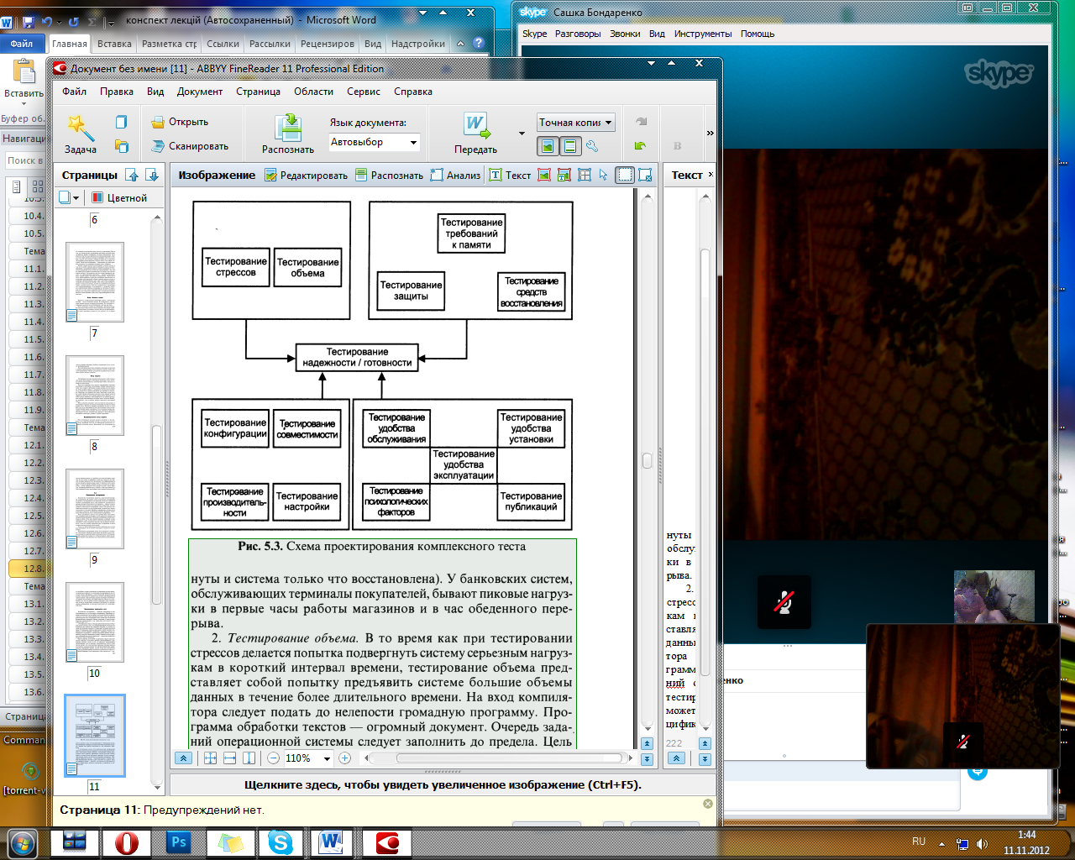
- Тестування об'єму. Тоді як при тестуванні стресів робиться спроба піддати систему серйозним навантаженням в короткий інтервал часу, тестування об'єму є спробою пред'явити системі великі об'єми даних протягом тривалішого часу. На вхід компілятора слід подати до безглуздості величезну програму. Програма обробки текстів - величезний документ. Чергу зада-, ний операційної системи слід заповнити до межі. Мета тестування об'єму - показати, що система або програма не може обробляти дані в кількостях, вказаних в їх специфікаціях.
- Тестування конфігурації. Багато систем, наприклад операційні системи або системи управління файлами, забезпечують роботу різних конфігурацій апаратури і програмного забезпечення. Число таких конфігурацій часто занадто велике, щоб можна було перевірити усі варіанти. Проте слід тестувати принаймні максимальну і мінімальну конфігурації. Система має бути перевірена зі всяким апаратним пристроєм, який вона обслуговує, або зі всякою програмою, з якою вона повинна взаємодіяти. Якщо сама програмна система допускає декілька конфігурацій (тобто покупець може вибрати тільки певні частини або варіанти системи), має бути тестована кожна з них.
- Тестування сумісності. Системи, що в більшості своїй розробляються, не є абсолютно новими; вони є поліпшенням колишніх версій або заміною застарілих систем. У таких випадках на систему, ймовірно, накладається додаткова вимога сумісності, відповідно до якої взаємодія користувача з колишньою версією повинна повністю зберегтися і в новій системі. Наприклад, можливо, буде потрібно, щоб в новому випуску операційної системи мова управління завданнями, мова спілкування з терміналом і скомпільовані прикладні програми, що використалися раніше, могли застосовуватися без змін. Такі вимоги сумісності слід тестувати. Як періодично підкреслювалося при розмові про усі інші форми тестування, мета при тестуванні сумісності повинна полягати в тому, щоб показати наявність несумісності.
- Тестування захисту. Оскільки увага до питань збереження секретності в суспільстві зростає, до більшості систем пред'являються певні вимоги по забезпеченню захисту від несанкціонованого доступу. Наприклад, операційна система повинна усунути всяку можливість для програми користувача побачити дані або програму іншого користувача. Адміністративна інформаційна система не повинна дозволяти підлеглому отримати відомості про зарплату тих, хто стоїть вище за нього по службових сходах. Мета тестування захисту - порушити секретність в системі. Один з методів - найняти професійну групу "зломщиків", т. е. людей з досвідом руйнування засобів забезпечення захисту в системах. Для тестування захисту важливо побудувати такі тести, які
порушать програмні засоби захисту, наприклад, механізм захисту пам'яті операційної системи або механізми захисту даних системи управління базою даних. Одним з шляхів розробки подібних тестів є вивчення відомих проблем захисту в цих системах і генерація тестів, які дозволяють перевірити, як вирішуються аналогічні проблеми в тестованій системі.
- Тестування вимог до пам'яті. При проектуванні багатьох систем ставляться цілі, що визначають об'єм основної і вторинної пам'яті, яку системі дозволено використовувати в різних умовах. За допомогою спеціальних тестів треба спробувати показати, що система цих цілей не досягає.
- Тестування продуктивності. При розробці багатьох програм ставиться завдання - забезпечити їх продуктивність, або ефективність. Визначаються такі характеристики, як час відгуку і рівень пропускної спроможності при певному навантаженні і конфігурації устаткування. Перевірка системи в цих випадках зводиться до демонстрації того, що ця програма не задовольняє поставленим цілям. Тому необхідно розробити тести, за допомогою яких можна спробувати показати, що система не має необхідної продуктивності.
- Тестування налаштування. На жаль, процедури налаштування багатьох систем складні. Тестування процесу налаштування системи дуже важливе, оскільки одна з ситуацій, що найбільш бентежать, з якими стикається покупець, полягає в тому, що він виявляється не в змозі навіть настроїти нову систему.
Тестування надійності/готовності. Звичайно, призначення усіх видів тестування - підвищити надійність тестованої програми, але якщо в початковому документі, що відбиває цілі програми, є особливі вказівки, що стосуються надійності, можна розробити спеціальні тести для її перевірки. Ключовий момент в комплексному тестуванні полягає в спробі довести, що система не задовольняє початковим вимогам до надійності (середній час між відмовами, кількість помилок, здатність до виявлення, виправленню помилок і/або стійкість до помилок і т. д.). Тестування надійності украй складно, та все ж слід постаратися тестувати якомога більше цих вимог. Наприклад, в систему можна навмисно внести помилки (як апаратні, так і програмні), щоб тестувати засоби виявлення, виправлення і забезпечення стійкості. Інші вимоги до надійності тестувати майже неможливо.
Література
- Зелковиц М., Шоу А., Гэннон Дж. Принципы разработки программного обеспечения: Пер. с англ.— М.: Мир, 1982 — 368 с., ил.
- Іващук В.В. Курс лекцій «Засоби мультимедіа в нових інформаційних технологіях» Національний університет харчових технологій.-К.: НУХТ, 2011. – 77 с.
- Когутяк М.І., Дранчук М.М., Когуч Я.Р., Шавранський М.В., Лещій Р.М. Автоматизація неперервних технологічних процесів в нафтовій та газовій промисловості: Навчальний посібник.–Івано-Франківськ: Факел, 2006.–385с.
- Конспект лекцій з дисципліни “Системи технологій” : к. т. н., доц. Фесенко М.С. Алчевськ ДонДТУ 2006, 70 стр.
- Кухнюк Н.В., викладач Технічного коледжу. Інтерактивний комплекс. з дисципліни “Автоматизація технологічних процесів”. 2008, 227 ст.
- Ларман Крэг. Применение UML и шаблонов проектирования. 2-е издание.: Пер. с англ. – М. Вильямс, 2004-624 с.:ил.
- Проць, О.А. Данилюк, Т.Б. Лобур. Автоматизація неперервних технологічних процесів. Навчальний посібник для технічних спеціальностей вищих навчальних закладів. – Тернопіль: ТДТУ ім. І.Пулюя, 2008. – 239 с.
- С.В.Шаповал, Н.Г.Морковська. Конспект лекцій з курсу „Системи технологій” Харків. ХНАМГ, 2005.- 70 с.
- Microsoft Corporation Принципы проектирования и разработки программного обеспечения. Учебный курс MCSD/Пер. с англ. -2-е издание. Русская Редакция, 2002 – 736 стр., ил.
- Гагарина Л. Г., Кокорева Е. В., Виснадул Б. Д. Технология разработки программного обеспечения: учебное пособие / под ред. Л. Г Гагариной. — М.: ИД «ФОРУМ»: ИНФРА-М, 2008. — 400 с.: ил. — (Высшее образование).
- Галіцин В.К., Сидоренко Ю.Т., Потапенко С.Д. Технологія програмування і створення програмних продуктів: Навч. посіб. — К.: КНЕУ, 2009. — 372 с.
- Гужва В. М. Інформаційні системи і технології на підприємствах: Навч. посібник. — К.: КНЕУ, 2001. — 400 c.

Лекція № 13

Тема 13. Атестація та сертифікація програмних застосувань .
План лекції
1. Оцінка якості процесів створення програмного забезпечення.
2. Серія стандартів ISO 9000.
3. СММ.
4. Процес сертифікації програм на базі інформації про їх використання.
5. Супровід програм.
Самостійна робота
6.Види програмних документів. Записка пояснення.
7.Посібник користувача.
8.Керівництво системного програміста.
9. Атестація програмних засобів.
Зміст лекції

13.1. Оцінка якості процесів створення програмного забезпечення
Перехід від штучної розробки програмних продуктів до промислового програмування зумовив підвищення вимог до якості створюваного ПО. Нині існує декілька стандартів, пов'язаних з оцінкою якості цих процесів, яка забезпечує компанія-розробник. До найцікавішим для розгляду відносяться:
- міжнародні стандарти серії ISO 9000 (ISO 9000 - ISO 9004);
СММ - Capability Maturity Model - модель зрілості (вдосконалення) процесів створення програмного забезпечення, запропонована SEI (Software Engineering Institute - інститут програмування при університеті Карнеги - Меллон);
- процес сертифікації програм на базі інформації про їх використання.

13.2. Серия стандартов ISО 9000
Однією з найважливіших проблем забезпечення якості програмних засобів є формалізація характеристик якості і методологія їх оцінки. Для визначення адекватності якості функціонування, наявність технічних можливостей програмних засобів до взаємодії, вдосконалення і розвитку необхідно використовувати стандарти в області оцінки характеристик їх якості. Основою регламентації показників якості програмних засобів раніше був міжнародний стандарт ISО 9126:1991 (ГОСТ Р ИСО/МЭК 9126-93) "Інформаційна технологія. Оцінка програмного продукту. Характеристики якості і посібник по їх застосуванню". Завершується розробка і формалізований останній проект стандарту ISО 9126-1, що складається з чотирьох частин, - IS0 9126-4 для заміни невеликої редакції 1991 р. Проект складається з наступних частин під загальним заголовком "Інформаційна технологія - характеристики і метрики якості програмного забезпечення" : "Частина 1. Характеристики і субхарактеристики якості; Частина 2. Зовнішні метрики якості"; "Частина 3. Внутрішні метрики якості"; "Частина 4. Метрики якості у використанні" [32].
У Росії в області забезпечення життєвого циклу і якості складних комплексів програм в основному застосовується група застарілих Гостів, які відстають від світового рівня на 5-10 років.
Перша частина стандарту - ISО 9126-1 - розподіляє атрибути якості програмних засобів за шістьма характеристиками, використовуваними в інших частинах стандарту. Виходячи з принципових можливостей їх виміру усі характеристики можуть бути об'єднані в три групи, до яких застосовані різні категорії метрик :
- категорийным, або описовим (номінальним), метрикам найбільш адекватні функціональні можливості програмних засобів;
- кількісні метрики застосовні для виміру надійності і ефективності складних комплексів програм;
- якісні метрики найбільшою мірою відповідають практичності, сопровождаемости і мобільності програмних засобів.
У частині стандарту ISO 9126-1 даються визначення з уточненнями з інших його частин для кожної характеристики програмного засобу, а також для субхарактеристик якості.
За останні декілька років створена безліч стандартів ISO, що регламентують процеси і продукти життєвого циклу програмних засобів і баз даних, які можуть служити основою для систем забезпечення якості програмних продуктів.
Друга і третя частині стандарту - ISO 9126-2 і ISO 9126-3 - втаємничені формалізації відповідно зовнішніх і внутрішніх метрик характеристик якості складних програмних засобів. Усі таблиці містять уніфіковану рубрикацію, де відбито ім'я і призначення метрики; метод її застосування; спосіб виміру, тип шкали метрики; тип вимірюваної величини; початкові дані для виміру і порівняння; а також етапи життєвого циклу програмного засобу (по ISO 12207), до яких застосована метрика.
Четверта частина стандарту - ISO 9126-4 - призначена для покупців, постачальників, розробників, супроводжуючих, користувачів і менеджерів якості програмних засобів. У ній обгрунтовуються і коментуються виділені показники сфери (контексту) використання програмних засобів і групи вибраних метрик для користувачів.
Вибір показників якості
Початковими даними і вищим пріоритетом при виборі показників якості в більшості випадків є призначення, функції і функціональна придатність відповідного програмного засобу. Досить повний і коректний опис цих властивостей повинен служити базою для визначення значень більшості інших характеристик і атрибутів якості. Принципові і технічні можливості і точність виміру значень атрибутів характеристик якості завжди обмежені відповідно до їх змісту. Це визначає раціональні діапазони значень кожного атрибуту, які можуть бути вибрані на основі здорового глузду, а також шляхом аналізу прецедентів в специфікаціях вимог реальних проектів.
Процеси вибору і встановлення метрик і шкал для опису характеристик якості програмних засобів можна розділити на два етапи:
- вибір і обгрунтування набору початкових даних, що відбивають загальні особливості і етапи життєвого циклу проекту програмного засобу і його споживачів, кожен з яких впливає на певні характеристики якості комплексу програм;
- вибір, встановлення і затвердження конкретних метрик і шкал виміру характеристик і атрибутів якості проекту для їх наступної оцінки і зіставлення з вимогами специфікацій в процесі кваліфікаційних випробувань або сертифікації на певних етапах життєвого циклу програмного засобу.
На першому етапі за основу слід брати усю базову номенклатуру характеристик, субхарактеристик і атрибутів, стандартизованих в ISO 9126. Їх описи бажано заздалегідь упорядкувати по пріоритетах з урахуванням призначення і сфери застосування конкретного проекту програмного засобу. Далі необхідно виділити і ранжирувати по пріоритетах споживачів, яким потрібні певні показники якості проекту програмного засобу з урахуванням їх спеціалізації і професійних інтересів. Підготовка початкових даних завершується виділенням номенклатури базових, пріоритетних показників якості, що визначають функціональну придатність програмного засобу для певних споживачів.
На другому етапі, після фіксації початкових даних, яку повинен виконати споживач оцінок якості, процеси вибору номенклатури і метрик починаються з ранжирування характеристик і субхарактеристик для конкретного проекту і їх споживача. Далі цими фахівцями для кожного з відібраних показників має бути встановлена і узгоджена метрика і шкала оцінок субхарактеристик і їх атрибутів для проекту і споживача результатів аналізу. Для показників, що представляються якісними ознаками, бажано визначити і зафіксувати в специфікаціях описи умов, при яких слід вважати, що ця характеристика реалізується в програмному засобі. Вибрані значення характеристик якості і їх атрибутів мають бути заздалегідь перевірені розробниками на ту, що їх реалізовується з урахуванням доступних ресурсів конкретного проекту і при необхідності відкориговані.
Оцінка якості
Методології і стандартизації оцінки характеристик якості готових програмних засобів і їх компонентів (програмного продукту) на різних етапах життєвого циклу присвячений міжнародний стандарт ISO 14598, що складається з шести частин. Рекомендується наступна загальна схема процесів оцінки характеристик якості програм :
- установка початкових вимог для оцінки - визначення цілей випробувань, ідентифікація типу метрик програмного засобу, виділення адекватних показників і необхідних значень атрибутів якості;
- селекція метрик якості, встановлення рейтингів і рівнів пріоритету метрик субхарактеристик і атрибутів, виділення критеріїв для проведення експертиз і вимірів;
- планування і проектування процесів оцінки характеристик і атрибутів якості в життєвому циклі програмного засобу;
- виконання вимірів для оцінки, порівняння результатів з критеріями і вимогами, узагальнення і оцінка результатів.
Для кожної характеристики якості рекомендується формувати заходи і шкалу вимірів з виділенням необхідних, допустимих і незадовільних значень. Реалізація процесів оцінки повинна корелювати з етапами життєвого циклу конкретного проекту програмного засобу відповідно до вживаної, адаптованої версії стандарту ISO 12207.
Функціональна придатність - найбільш невизначена і об'єктивно важко оцінювана субхарактеристика програмного засобу. Сфери застосування, номенклатура і функції комплексів програм охоплюють такі різноманітні сфери діяльності людини, що неможливо виділити і уніфікувати невелике число атрибутів для оцінки і порівняння цієї субхарактеристики в різних комплексах програм.
Оцінка коректності програмних засобів полягає у формальному визначенні міри відповідності комплексу реалізованих програм початковим вимогам контракту, технічного завдання і специфікацій на програмний засіб і його компоненти. Шляхом верифікації має бути визначена відповідність початковим вимогам усієї сукупності компонентів комплексу програм, аж до модулів і текстів програм і описів даних.
Оцінка здатності до взаємодії полягає у визначенні якості спільної роботи компонентів програмних засобів і баз даних з іншими прикладними системами і компонентами на різних обчислювальних платформах, а також взаємодії з користувачами в стилі, зручному для переходу від однієї обчислювальної системи до іншої з подібними функціями.
Оцінка захищеності програмних засобів включає визначення повноти використання доступних методів і засобів захисту програмного засобу від потенційних погроз і досягнутої при цьому безпеки функціонування інформаційної системи. Найширше і детально методологічні і системні завдання оцінки комплексного захисту інформаційних систем викладені в трьох частинах стандарту ISO 15408:1999- 1 - ISO 15408:1999- 3 "Методи і засоби забезпечення безпеки. Критерії оцінки безпеки інформаційних технологій".
Оцінка надійності - вимір кількісних метрик атрибутів субхарактеристик у використанні: завершеності, стійкості до дефектів, відновлюваності і доступності/готовності.
Потреба в ресурсах пам'яті і продуктивності комп'ютера в процесі рішення завдань значно змінюється залежно від складу і об'єму початкових даних. Для коректного визначення граничної пропускної спроможності інформаційної системи з цим програмним засобом треба виміряти екстремальні і середні значення тривалості виконання функціональних груп програм і маршрути, на яких вони досягаються. Якщо заздалегідь в процесі проектування продуктивність комп'ютера не оцінювалася, то, швидше за все, знадобиться велике доопрацювання або навіть заміна комп'ютера на більше швидкодіючий.
Оцінка практичності програмних засобів проводиться експертами і включає визначення зрозумілості, простоти використання, изучаемости і привабливості программного-средства. В основному це якісна (і суб'єктивна) оцінка в балах, проте деякі атрибути можна оцінити кількісно по трудомісткості і тривалості виконання операцій при використанні програмного засобу, а також за об'ємом документації, необхідній для їх вивчення.
Сопровождаемость можна оцінювати повнотою і достовірністю документації про стани програмного засобу і його компонентів, усі передбачувані і виконані зміни, що дозволяє встановити поточний стан версій програм у будь-який момент часу і історію їх розвитку. Вона повинна визначати стратегію, стандарти, процедури, розподіл ресурсів і плани створення, зміни і застосування документів на програми і дані.
Оцінка мобільності - якісне визначення експертами тієї, що адаптується, простоти установки, сумісності і заме- щаемости програм, виразиме в балах. Кількісно цю характеристику програмного засобу і сукупність її атрибутів можна (і доцільно) оцінити в економічних показниках: вартості, трудомісткості і тривалості реалізації процедур перенесення на інші платформи певної сукупності програм і даних.
Система управління якістю
Вибір характеристик і оцінка якості програмних засобів - лише одне із завдань в області забезпечення якості продукції, що випускається компаніями розробниками ПО. Комплексне рішення завдань забезпечення якості програмних засобів припускає розробку і впровадження тієї або іншої системи управління якістю. У світовій практиці найбільшого поширення набула система, заснована на міжнародних стандартах серії ISO 9000, що включає десяток з гаком документів, у тому числі стандарт, що регламентує забезпечення якості ПО (ISO 9000/3). Ці стандарти повинні служити керівництвом для провідних фахівців компаній, розробляючих ПО на замовлення.
Визначення характеристик і субхарактеристик якості (ISO 9126-1) :
Функціональні можливості - здатність програмного засобу забезпечувати рішення завдань, що задовольняють сформульовані потреби замовників і користувачів при застосуванні комплексу програм в заданих умовах.
Функціональна придатність - набір і описи субхарактеристики і її атрибутів, що визначають призначення, номенклатуру, основні, необхідні і достатні функції програмного засобу, відповідні технічному завданню і специфікаціям вимог замовника або потенційного користувача.
Правильність (коректність) - здатність програмного засобу забезпечувати правильні або прийнятні для користувача результати і зовнішні ефекти.
Здатність до взаємодії - властивість програмних засобів і їх компонентів взаємодіяти з однією або великим числом компонентів внутрішнього і зовнішнього середовища.
Захищеність - здатність компонентів програмного засобу захищати програми і інформацію від будь-яких негативних дій.
Надійність - забезпечення комплексом програм досить низької вірогідності відмови в процесі функціонування програмного засобу в реальному часі.
Ефективність - властивості програмного засобу, що забезпечують необхідну продуктивність рішення функціональних завдань, з урахуванням кількості використовуваних обчислювальних ресурсів у встановлених умовах.
Практичність (застосовність) - властивості програмного засобу, що обумовлюють складність його розуміння, вивчення і використання, а також привабливість для кваліфікованих користувачів при застосуванні у вказаних умовах.
Сопровождаемость - пристосованість програмного засобу до модифікації і зміни конфігурації і функцій.
Мобільність - підготовленість програмного засобу до перенесення з одного апаратно-операційного середовища в іншу.

13.3. СММ
У листопаді 1986 р. американський інститут Software Engineering Institute (SEI) спільно з Mitre Corporation почав розробку огляду зрілості процесів розробки програмного забезпечення, який був призначений для допомоги в поліпшенні їх внутрішніх процесів [31].
Розробка такого огляду була викликана запитом американського федерального уряду на надання методу оцінки субпідрядників для розробки ПО. Реальна ж проблема полягала в нездатності управляти великими проектами. У багатьох компаніях проекти виконувалися зі значним запізненням і з перевищенням запланованого бюджету. Необхідно було знайти вирішення цієї проблеми.
У вересні 1987 р. SEI випустив короткий огляд процесів розробки ПО з описом їх рівнів зрілості, а також опитувач, що призначався для виявлення областей в компанії, в яких були потрібні поліпшення. Проте більшість компаній розглядали цей опитувач як готову модель, внаслідок цього через 4 року запитальник був перетворений в реальну модель, Capability Maturity Model for Software (CMM). Перша версія CMM (Version 1.0), що вийшла в 1991 р., в 1992 р. була переглянута учасниками робочої зустрічі, в якій брали участь близько 200 фахівців в області ПО, і членами суспільства розробників.
В результаті був випущений стандарт CMM, Version 1.1, який до теперішнього часу активно використовується у всьому світі.
Причини такого інтересу до СММ зрозумілі. Незважаючи на те що і самі розробники ПО, і їх керівництво частенько дуже добре знають свої постійні проблеми, вони не можуть прийти до єдиної думки про те, які зміни потрібні компанії в першу чергу. Без вироблення єдиної стратегії проведення поліпшень керівництво не може знайти взаєморозуміння зі своїми співробітниками відносно найбільш пріоритетних завдань по поліпшенню. Для досягнення максимального результату від зусиль, витрачених на поліпшення процесів, необхідно мати поетапну стратегію розвитку, яка дозволить покращувати зрілість процесів розробки поступово, еволюційним шляхом.
Постійне поліпшення процесів базується на поступовому вирощенні культури компанії, а не на проведенні революційних інновацій. У СММ представлена схема такого поступового поліпшення, розділена по п'яти рівнях зрілості процесів. Ці п'ять рівнів є шкалою (мал. 2.4) для оцінки рівня зрілості процесів розробки ПО в компанії і для виміру їх параметрів.
Приведемо основні характеристики кожного рівня :
Початковий рівень. Процес розробки носить хаотичний характер. Визначені лише небагато з процесів, і успіх проектів залежить від конкретних виконавців.
Повторюваність. Встановлені основні процеси управління проектами: відстежування витрат, графіка робіт і функціональності.
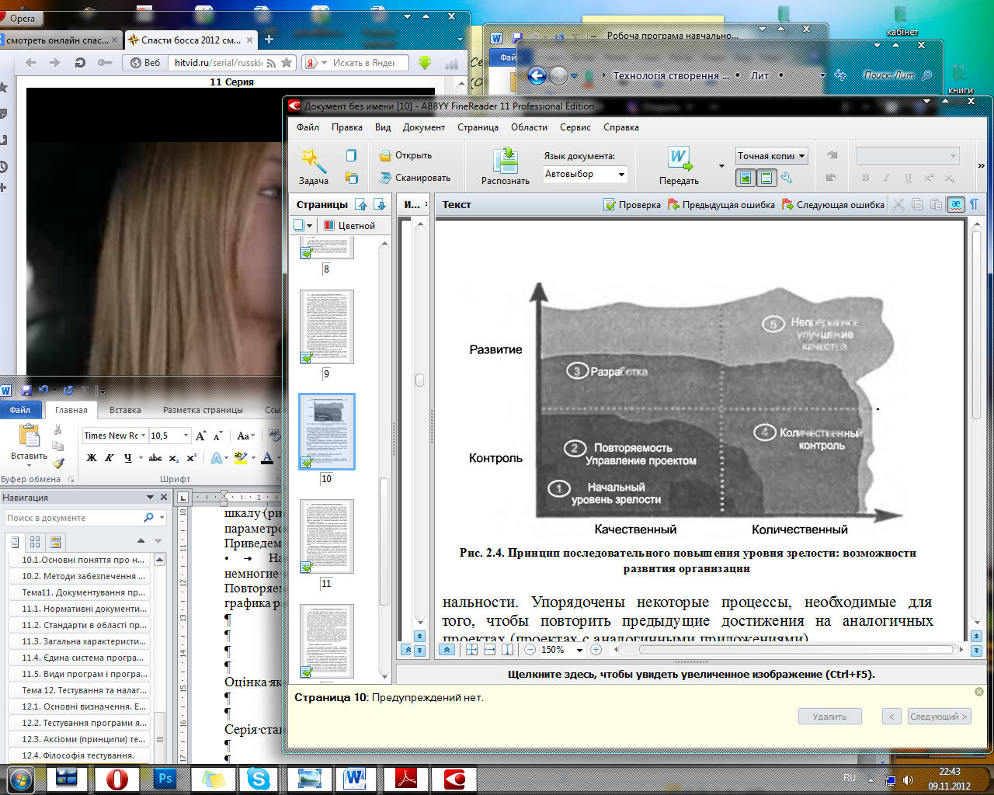
Мал. 2.4. Принцип послідовного підвищення рівня зрілості : можливості розвитку організації
Впорядковані деякі процеси, необхідні Для того, щоб повторити попередні досягнення на аналогічних проектах (проектах з аналогічними застосуваннями).
Розробка. Процеси розробки ПО і управління проектами описані і впроваджені в єдину систему процесів компанії. У усіх проектах використовується стандартний для організації процес розробки і підтримки ПО, адаптований під конкретний проект.
Контроль. Збираються детальні кількісні дані по функціонуванню процесів розробки і якості кінцевого продукту. Аналізується значення і динаміка цих даних.
Поліпшення якості. Постійне поліпшення процесів грунтується на кількісних даних по процесах і на пробному впровадженні нових ідей і технологій.

13.4. Процес сертифікації програм на базі інформації про їх використання.
Це новий підхід до сертифікації, який, за твердженням його розробників, дає надійні гарантії якості для комерційних програмних пакетів.
Методів сертифікації якості програмного забезпечення стає все більше і більше. Популярні підходи, засновані на процесах, такі як ISO 9000 і SEI - CMM, змушують творців програмного забезпечення жорстко дотримуватися вибраних стандартів і процесів розробки. Такі підходи частенько вимагають участі аудиторів, які перевіряють документацію виробника і те, як він виконує дану ним обіцянку. Але навіть якщо аудитор по сертифікації може переконатися в чистоті намірів виробника, одна ця перевірка зовсім не гарантує, що створене програмне забезпечення буде високої якості.
Зважаючи на цю проблему, можна запропонувати методологію сертифікації, яка не вимагає, щоб виробник давав клятви, а аудитори перевіряли, наскільки ці клятви виконуються. Можна з упевненістю сказати, що тільки повністю незалежна сертифікація продукту і є той підхід, якому можуть довіряти споживачі.
Запросивши третю сторону для видачі сертифікатів якості на програмне забезпечення, разаботчики знімуть з себе відповідальність, як це робить лікар, запрошуючи для консультації іншого доктора або проводячи ще один аналіз. Кінцеві користувачі теж виграють від того, що неупереджена оцінка продукту даватиметься незалежними організаціями. Таким чином, є розумні причини для появи установ, які сертифікуватимуть якість програмного забезпечення.
Організації, що виконують таку сертифікацію, називаються лабораторіями по сертифікації програмного забезпечення (Software Certification Laboratories - SCL). Їх гідність в тому, що вони зможуть надати рівні можливості усім виробникам, якщо, звичайно, кожен продукт тестуватиметься в рівних умовах.
SCL досі не набули широкого поширення саме із-за відповідальності, яку бере на себе організація, що видає сертифікат. Якщо сертифіковане ПО не виправдовує очікувань при використанні його в реальному виробничому процесі, посвідчувач, що видав сертифікат, несе за це певну відповідальність. Суди в США сумно відомі своєю винятковою вимогливістю до тих, хто називає себе професіоналами, будь то лікарі, юристи і інженери.
Ось і SCL можуть втратити своє реноме і позбутися права займатися сертифікацією у разі помилки. Щоб дещо понизити цей ризик, необхідно використовувати точні методи при ухваленні рішень про сертифікацію - в ідеалі автоматизовані. На жаль, навіть якщо SCL використовує кращі методики статистичного аналізу і динамічного тестування, не завжди можна зрозуміти, якій реальній дії піддасться програма в руках користувачів. Таким чином, SCL стикається з проблемою точного визначення того, як поводитиметься програмна система - найголовніше, що вимагається від уповноважених по видачі сертифікатів.
Процес сертифікації, про який йде мова, використовує автоматизовані процедури, що дозволяє відмовитися від послуг аудиторів. Цей процес використовує ресурси тестування кінцевими користувачами, покладаючись на методи, що довели свою спроможність, подібні до тих, завдяки яким Linux стала найпопулярнішою і надійнішою з усіх різновидів Unix [3, 4]. Пропонований процес, повністю заснований на продуктах, як таких, оцінює якість роботи програмного забезпечення, а не якість процесів створення коду.
Модель обмеженої гарантії на ПО
Компонентна розробка програм (CBSE - component - based software engineering) припускає створення програмних систем з фрагментів. Достоїнства різних стратегій обговорюються багато років, але немає ніяких ознак того, що компонентна розробка ось-ось стане стандартним підходом до створення програмних систем.
Запевнення в надійності компонентів повинні виходити не лише від їх автора. SCL, які проводитимуть власне тестування при сертифікації програмного забезпечення, зіткнуться з тими ж проблемами, які стоять зараз перед його розробниками, : неадекватний рівень тестування і невірні припущення про те, як саме використовуватиметься продукт. Дійсно, рівень тестування, який SCL в змозі виконати і не розоритися, може виявитися навіть нижче за той, який провів сам розробник. Таким чином, було б помилкою думати, що SCL можуть видавати сертифікати, грунтуючись тільки на результатах власного тестування.

13.5. Супровід програм.

Вимоги до технології і засобів автоматизації розробки складних програмних засобів
У стандартах і моделях життєвого циклу ПС з різною глибиною визначений зміст етапів і приватних робіт при створенні і модифікації компонентів і ПС в цілому. Для планування і управління забезпеченням якості і надійності ПС ці моделі служать структурною базою об'єктів, робіт і документів при деталізації і реалізації вимог до показників якості очікуваних результатів. Необхідна надійність об'єктів формується і забезпечується в процесі виконання приватних робіт кожного етапу і остаточно упевняється випробуваннями і документами при їх завершенні. Для забезпечення якості і надійності ПС стандартами рекомендується формулювати вимоги:
- до об'єкту розробки на цьому етапі - до його програмних і інформаційних компонент, а також до інтерфейсу між ними і зовнішнім середовищем;
- до процесу, технології і організації виконання сукупності робіт і документів кожного етапу;
- до методів і характеристик засобів автоматизації виконання робіт, що забезпечує необхідну надійність функціонування і якість ПС;
- до методів і засобів контролю, виміру і документування якості процесів і результатів виконаних робіт.
Виконання цих вимог повинне контролюватися шляхом виміру об'єктів і процесів розробки. Виміри об'єктів розробки зводяться до регулярної поетапної реєстрації показників якості, а також до зіставлення їх із заданими вимогами. При виявленні відхилень від вимог повинні прийматися заходи або для поліпшення реальних показників, або по коригуванню вимог до показників для цього компонента на контрольованому етапі.
Вимоги до інструментальних засобів автоматизації розробки надійних ПС якнайповніше викладені в стандарті ІЕЕЕ 1209-1992. Стандарт містить рекомендації за оцінкою і вибиранням інструментальних засобів, що підтримують процеси життєвого циклу програмних засобів, включаючи процеси управління проектами, процеси розробки і процеси, що йдуть за розробкою, а також інтегральні процеси життєвого циклу ПС. Для оцінки і вибору інструментального середовища і САSЕ -средств стандартом рекомендується испрльзовать приведені нижче набори правил і критеріїв. Групи критеріїв в стандарті виділені і сформовані з урахуванням загальних вимог стандарту IS0 9126:1991 за оцінкою якості програмних продуктів.
Технологічне середовище і САSЕ -средства стандартом рекомендується описувати і вибирати відповідно до показників:
- відповідність стандартам середовища, вказаним в списку характеристик і функцій, підтримуваних САSЕ -средством, включаючи стандарти на мови, бази даних, репозиторій, комунікації, графічний інтерфейс користувача, документацію, розробку, управління конфігурацією, безпека, обмін інформацією, інтеграцію даних, управління або призначений для користувача інтерфейс;
- сумісність з іншими інструментальними засобами, включаючи можливість взаємодії і/або прямого обміну даними (наприклад, з системами підготовки текстів і іншими засобами документування, базами даних, репозиторіями і іншими САSЕ -средствами);
- підтримка конкретних методологій, наприклад, объектно-ори- ентированного аналізу, об'єктно-орієнтованого проектування, проектування "згори-вниз";
- мовна підтримка, включаючи мови програмування, мови визначення даних, мови структурованих запитів, графічні мови;
- введення і редагування специфікацій вимог до ПС, що розробляється, включаючи вимоги до функцій, даних, інтерфейсів, якості, продуктивності, середовища функціонування, вартості і планування;
- мови специфікацій вимог - можливість САSЕ -средств імпортувати, експортувати або редагувати інформацію вимог, використовуючи формальну мову, контроль несуперечності специфікацій і повноти;
- можливість моделювати аспекти потенційного функціонування системи, що розробляється, на основі вимог і/або проектних даних, наявних у розпорядженні САSЕ -средства, включаючи ефективність системи, інтерфейс оператора, архітектурну продуктивність (час відгуку, завантаження, пропускну спроможність);
- прототипирование - можливість проектування і генерації попередньої версії усієї системи або її частини на основі вимог і/або проектних даних, наявних у розпорядженні САSЕ -средства;
- формування структури звітів, які створюватимуться системою, що розробляється.
Відповідно до стандарту має бути забезпечений аналіз потенційній коректності і надійності тих, що входять в ПС програмних компонентів, що включає:
- процедури оцінки складності програм, пов'язаної з числом вкладених циклів, повнота покриття тестами, оцінку кількості помилок, що залишаються;
- зворотну (реверсную) інженерію, тобто можливість введення діючого початкового коду в одному або декількох мовах і отримання з нього проектних даних з наданням результатів користувачеві;
- реструктуризацію початкового коду : введення початкового коду в одному або декількох мовах, модифікування його формату і/або структури і видачу файлу початкового коду на тій же самій мові;
- аналіз початкового коду і надання результатів користувачеві : виміру розмірів, обчислення метрик складності, генерації перехресних посилань, огляду відповідності використаним стандартам;
- відладку: підтримку ідентифікації і ізоляції помилок в програмі, включаючи виконання програм з трасуванням, забезпечення зворотного виконання і пасток, ідентифікацію місць, де є помилки, і часто виконуваних сегментів в термінах початкового коду.
Вимоги стандарту до засобів управління проектом складного ПС включають:
- здатність САSЕ -средства оцінювати вартість, формувати плани і інші показники проекту за даними, користувачем, що вводиться;
- управління діями і ресурсами шляхом підтримки введення користувачем даних для планування проекту, даних про фактичні дії і аналіз цих даних, включаючи плани, ресурси комп'ютерів, призначення персоналу, бюджет проекту, а також можливість визначення умов виконання проекту;
- управління тестовими процедурами: можливість підтримки управління діями з тестування і тестовими програмами, планування дій з тестування, реєстрації результатів тестування, генерації звітів про стан тестованих програм;
- управління якістю ПС, що розробляється, - введення і обробка даних про якість, їх аналіз і генерація звітів про управління якістю;
- управління діями з коригування плану проекту, звітів про проблеми і дефекти, що виникли в ході виконання проекту.
Управління конфігурацією версій проекту ПС повинно забезпечувати:
- можливість управляти фізичним доступом до елементів даних і їх зміною, включаючи можливість специфікувати за допомогою ідентифікаторів компоненти, до яких можливий доступ тільки для читання, заборонений доступ, а також можливість відлагоджувати елементи даних для їх модифікації, обмежувати доступ до них до тих пір, поки вони не виправлені і не перевірені, і відміняти обмеження після внесення змін;
- трасування модифікацій - запис усіх модифікацій, зроблених в системі при її розробці або супроводі;
- управління версіями, можливість запису і виконання функцій управління багатократними версіями системи, які можуть мати загальні компоненти;
- облік конфігураційного статусу і надання користувачеві звітів, що встановлюють історію, вміст і статус різних одиниць конфігурації, що знаходяться під управлінням;
- генерацію випусків (релизов) ПС і його компонентів, можливість підтримки визначення користувачем кроків, необхідних для створення версії і автоматизованого виконання цих кроків;
- можливості автоматичної архівації елементів даних для наступного пошуку і застосування.
Підтримка розробки технологічної і експлуатаційної документація на комплекс програм і його компоненти по вимогах стандарту IEEE 1209 повинна включати:
- редагування текстів - можливість вводити і редагувати дані в текстовому форматі;
- графічне редагування - введення і редагування даних в графічному форматі;
- редагування на базі форм - підтримка введення і редагування даних у формі, визначеній користувачем;
- можливості настільного видавництва для оформлення документації;
- контроль відповідності вихідних результатів CASE -средства стандартам на документацію ПС;
- автоматичне витягання текстових і графічних даних і генерація документів, специфікованих користувачем.
Критерії зручності застосування CASE -средства в процесі розробки ПС включають:
- несуперечність призначеного для користувача інтерфейсу, включаючи розміщення і представлення екранних елементів, що спільно з'являються на екрані, і методи входу користувача в систему;
- легкість вивчення, вимірювану кількістю часу і зусиль, які потрібно від користувача, щоб зрозуміти штатні операції CASE -средства і продуктивно його використовувати;
- адаптується CASE -средства силами користувача до його специфічних потреб, включаючи різні набори символів, різні способи представлення символів і графіки, різні формати даних, методи введення і виводу;
- якість документації CASE -средства, включаючи повноту, ясність, читаність, корисність;
- доступність і якість учбових матеріалів, включаючи учбові матеріали, доступні в режимі on, - line, керівництво по навчанню, курси навчання і візуальні матеріали;
- рівень вимог до знань користувача, необхідних для ефективного використання CASE -средства, і легкість роботи з CASE -средством як для новачків, так і для досвідчених користувачів;
- спільність призначеного для користувача інтерфейсу між CASE -сред- ством і іншими інструментальними засобами, що функціонують в середовищі проектованої системи;
- повноту і якість функцій допомоги в режимі "help";
- ясність діагностики - понимаемость і корисність діагностичних повідомлень, що отримуються користувачем;
- прийнятний час відгуку - час, що вимагається для того, щоб відповісти на запит користувача в умовах вживаного операційного середовища CASE -средства;
- легкість інсталяції CASE -средства, як первинною, так і при подальших змінах.
Критерії оцінки ефективності CASE -средства по вимогах стандарту повинні враховувати дані для виконуваних об'єктів і робіт як типового, так і максимального розміру і складності :
- оптимальні вимоги до об'єму зовнішньої, загальної пам'яті, щоб забезпечити роботу з тими, що будь-якими вимагаються і або генерованими даними на прийнятному рівні продуктивності;
- оптимальні вимоги до об'єму оперативної пам'яті, що адресується центральним процесором, для того, щоб CASE -средство могло завантажуватися і функціонувати на прийнятному рівні продуктивності;
- оптимальні вимоги до процесора для функціонування CASE -средства на прийнятному рівні продуктивності;
- продуктивність, вимірювану як час, протягом якого CASE -средство виконує характерні завдання, наприклад час відповіді на запит.
Якість програмного забезпечення
Програмне забезпечення є важливою складовою багатьох сфер життя, використовується повсюдно в промисловості, медицині, активно починає використовуватися в освіті (дистанційна освіта, відкрита освіта). Від програмного забезпечення залежить не лише ефективність виробничого процесу, але і життя людей (медицина, військова, космічна сфера). З цієї причини встає питання про якість програмного забезпечення.
Існує безліч визначень якості, в основі поняття якості продукту або послуги лежить ідея про задоволення потреб кінцевого користувача - реального або потенційного споживача. Ось визначення цього поняття відповідно до стандарту ISO 8402:1994.
Якість - сукупність характеристик об'єкту, що відносяться до його здатності задовольнити встановлені і передбачувані потреби.
Можна виділити три великі групи чинників, що впливають на якість програмного забезпечення :
- функціональна - пов'язана з повнотою і зручністю використання реалізованих функцій програмного засобу;
- адміністративна - пов'язана з кваліфікацією персоналу, організаційною структурою і управлінням персоналом;
- програмно-архітектурна - пов'язана з процесом розробки програмного забезпечення, вибраними методологіями, інструментальними засобами, використаними на різних етапах життєвого циклу програмного забезпечення, а також архітектурою програмного засобу.
Сучасна техніка управління якістю (наприклад, концепція Total Quality Management (TQM)) базується саме на управлінні якістю. На сучасному етапі вже недостатньо мати тільки методи оцінки якості виробленого і використовуваного програмного засобу (вихідний контроль), необхідно мати можливість планувати якість, вимірювати його на усіх етапах життєвого циклу програмного засобу і коригувати процес виробництва програмного забезпечення для поліпшення якості. Міжнародні стандарти серії ISO 9000 регламентують створення системи управління якістю. Проте вони є загальними, лише рекомендаційними. Кожна компанія, що виробляє програмне забезпечення і охоча впровадити у себе дієву систему управління якістю на основі стандартів ISO 9000-ої серії, повинна врахувати специфіку своєї галузі і розробити систему показників якості, яка б відбивала реальний вплив чинників якості на програмний продукт.
Програмне забезпечення як продукт має деякі відмінності від інших промислових продуктів:
- нарощування обсягів випуску якогось виду програмного продукту відбувається практично миттєво і має низьку вартість, оскільки виробництво наступної одиниці програмного продукту пов'язане тільки з копіюванням інформації на носій (компактдиск, дискету або жорсткий диск);
- великі ресурси витрачаються на стадії планування, реалізації і тестування;
- сильний вплив людського чинника на виробництво програмного продукту, оскільки виробництво програмного продукту - інтелектуальна і творча діяльність;
- у життєвому циклі програмного продукту, як правило, відсутній етап утилізації;
- програмний продукт не схильний до фізичного старіння, а тільки моральному.
- Усі ці, а також багато інших особливостей має бути враховані в програмі оцінки якості і управління якістю.
Зараз гостро стоїть завдання виміру якості програмного забезпечення з метою оперативної дії на процес виробництва програмного продукту. Для виміру деяких показйтелей якості можуть служити тестування, тестування користувачем (так зване B -тестирование), а також інформація від користувача про знайдені проблеми, отримувана від служби технічної підтримки. Вищеперелічені дії дають щедру їжу для аналізу (виражену в кількісних одиницях, а значить, вимірювану). Головне - знайти між ними залежності (наприклад, залежність кількості помилок, виявлених фахівцем з тестування,, і кількості помилок, зафіксованих користувачем, може служити показником надійності програмного засобу), тоді можна буде говорити про вимір якості програмного засобу.
При побудові системи якості можуть бути використані математичні методи: методи кореляційного аналізу (для з'ясування виявлення залежності і тісноти зв'язку між окремими властивостями програмного продукту і мірою задоволення користувача), методи факторного аналізу (для побудови функції якості), методи кластеризації.
Сьогодні наступив етап планування якості програмного забезпечення, моніторингу якості і управління ним в процесі виробництва. Зацікавленість користувача і виробника програмних засобів є; апарат для управління якістю програмного забезпечення розробляється зарубіжними і російськими ученими.
Заходи, що забезпечують прийнятний рівень якості програмного засобу, можна умовно розділити на адміністративні і технологічні.

13.6.Види програмних документів. Записка пояснення.
Зазвичай програми розробляються з розрахунку на те, щоб ними могли користуватися люди, що не беруть участь в їх розробці (їх називають користувачами). Для освоєння програми користувачем окрім її тексту потрібно певну додаткову документацію. Програма або логічно пов'язана сукупність програм на носіях даних, забезпечена програмною документацією, називається програмним засобом (ПС). Програма дозволяє здійснювати деяку автоматичну обробку даних на комп'ютері. Програмна документація дозволяє зрозуміти, які функції виконує та або інша програма ПС, як підготувати початкові дані і запустити необхідну програму в процес її виконання, а також: що означають отримувані результати (чи який ефект виконання цієї програми). Крім того, програмна документація допомагає розібратися в самій програмі, що необхідно, наприклад, при її модифікації.
Розробникам великих програмних засобів доводиться вирішувати дуже специфічні і важкі проблеми, особливо, якщо цим ПС має бути програмну систему нового типу, в погано комп'ютеризованій предметній області. Розробка ПС починається з етапу формулювання вимог до ПС, на якому, виходячи з досить смутних побажань замовника, має бути отриманий документ, що досить точно визначає завдання розробників ПС. Цей документ ми називаємо зовнішнім описом ПС (у літературі його часто називають специфікацією вимог [4.1]).
Дуже часто вимоги до ПС плутають з вимогами до процесів його розробки (до технологічних процесів). Останні включати в зовнішній опис не слід, якщо тільки вони не пов'язані з оцінкою якості ПС. У разі потреби вимоги до технологічних процесів можна оформити у вигляді самостійного документу, який використовуватиметься при управлінні (керівництві) розробкою ПС.
Зовнішній опис ПС грає роль точної постановки завдання, рішення якого повинне забезпечити ПС., що розробляється. Більше того, воно повинне містити усю інформацію, яку необхідно знати користувачеві для застосування ПС. Воно є початковим документом для трьох паралельно протікаючих процесів: розробки текстів (кiinoрoeрiaaie? і кодуванню) програм, що входять в ПС, розробки документації по застосуванню ПС і розробки істотної частини комплекту тестів для тестування ПС. Помилки і неточності в зовнішньому описі, кінець кінцем, трансформуються в помилки самої ПС і обходяться особливо дорого, по-перше, тому, що вони робляться на самому ранньому етапі розробки ПС, і, по-друге, тому, що вони поширюються на три паралельні процеси. Це вимагає особливо серйозних заходів по їх попередженню.
Початковим документом для розробки зовнішнього опису ПС є визначення вимог до ПС. Але оскільки через цей документ передається від замовника (користувача) до розробника основна інформація відносно необхідного ПС, те формування цього документу є досить тривалим і важким ітераційним процесом взаємодії між замовником і розробником, з якого і починається етап розробки вимог до ПС [4.2]. Труднощі, що виникають в цьому процесі, пов'язані з тим, що користувачі часто погано уявляють, що їм насправді треба : використання комп'ютера в "вузьких" місцях діяльності користувачів може насправді зажадати принципової зміни усієї технології цієї діяльності (про що користувачі, як правило, і не здогадуються). Крім того, проблеми, які необхідно відбити у визначенні вимог, можуть не мати певного формулювання, що призводить до поступової зміни розуміння розробниками цих проблем. У зв'язку з цим визначенню вимог часто передує процес системного аналізу, в якому з'ясовується, наскільки доцільно і реалізовується ПС, що "замовляється", як вплине таке ПС на діяльність користувачів і якими особливостями воно повинне володіти. Іноді для прояснення дійсних потреб користувачів доводиться розробляти спрощену версію необхідного ПС, звану прототипом ПС. Аналіз "пробного" застосування прототипу дозволяє іноді істотно уточнити вимоги до ПС.
Документація, що створюється в процесі розробки програмних засобів.
При розробці ПС створюється великий об'єм різноманітної документації. Вона потрібна як засіб передачі інформації між розробниками ПС, як засіб управління розробкою ПС і як засіб передачі користувачам інформації, необхідної для застосування і супроводу ПС. На створення цієї документації доводиться велика частка вартості ПС.
Цю документацію можна розбити на дві групи:
Документи управління розробкою ПС.
Документи, що входять до складу ПС.
Документи управління розробкою ПС (process documentation), протоколюють процеси розробки і супроводу ПС, забезпечуючи зв'язки усередині колективу розробників і між колективом розробників і менеджерами (managers) - особами, що управляють розробкою. Ці документи можуть бути наступних типів [13.1]:
Плани, оцінки, розклади. Ці документи створюються менеджерами для прогнозування і управління процесами розробки і супроводу.
Звіти про використання ресурсів в процесі розробки. Створюються менеджерами.
Стандарти. Ці документи наказують розробникам, яким принципам, правилам, угодам вони повинні слідувати в процесі розробки ПС. Ці стандарти можуть бути як міжнародними або національними, так і спеціально створеними для організації, в якій ведеться розробка цього ПС.
Робочі документи. Це основні технічні документи, що забезпечують зв'язок між розробниками. Вони містять фіксацію ідей і проблем, що виникають в процесі розробки, опис використовуваних стратегій і підходів, а також робочі (тимчасові) версії документів, які повинні увійти в ПС.
Замітки і листування. Ці документи фіксують різні деталі взаємодії між менеджерами і розробниками.
Документи, що входять до складу ПС (product documentation), описують програми ПС як з точки зору їх застосування користувачами, так і з точки зору їх розробників і супровідників (відповідно до призначення ПС). Тут слід зазначити, що ці документи використовуватимуться не лише на стадії експлуатації ПС (у її фазах застосування і супроводу), але і на стадії розробки для управління процесом розробки (разом з робочими документами) - в усякому разі вони мають бути перевірені (протестовані) на відповідність програмам ПС. Ці документи утворюють два комплекти з різним призначенням:
Призначена для користувача документація ПС (П-документація).
Документація по супроводу ПС (С-документация).

13.7.Посібник користувача.
Призначена для користувача документація програмних засобів.
Призначена для користувача документація ПС (user documentation) пояснює користувачам, як вони повинні діяти, щоб застосувати це ПС. Вона потрібна, якщо ПС припускає яку-небудь взаємодію з користувачами. До такої документації відносяться документи, якими керується користувач при инсталяции ПС (при установці ПС з відповідним налаштуванням на середовище застосування ПС), при застосуванні ПС для вирішення своїх завдань і при управлінні ПС (наприклад, коли це ПС взаємодіє з іншими системами). Ці документи частково порушують питання супроводу ПС, але не торкаються питань, пов'язаних з модифікацією програм.
У зв'язку з цим слід розрізняти дві категорії користувачів ПС : ординарних користувачів ПС і адміністраторів ПС. Ординарний користувач ПС (end - user) використовує ПС для вирішення своїх завдань (у своїй предметній області). Це може бути інженер, що проектує технічний пристрій, або касир, що продає залізничні квитки за допомогою ПС. Він може і не знати багатьох деталей роботи комп'ютера або принципів програмування. Адміністратор ПС (system administrator) управляє використанням ПС ординарними користувачами і здійснює супровід ПС, не пов'язаний з модифікацією програм. Наприклад, він може регулювати права доступу до ПС між ординарними користувачами, підтримувати зв'язок з постачальниками ПС або виконувати певні дії, щоб підтримувати ПС в робочому стані, якщо воно включене як частина в іншу систему.
Склад призначеної для користувача документації залежить від аудиторій користувачів, на які орієнтоване це ПС, і від режиму використання документів. Під аудиторією тут розуміється контингент користувачів ПС, у якого є необхідність в певній призначеній для користувача документації ПС [13.2]. Вдалий призначений для користувача документ істотно залежить від точного визначення аудиторії, для якої він призначений. Призначена для користувача документація повинна містити інформацію, необхідну для кожної аудиторії. Під режимом використання документу розуміється спосіб, що визначає, яким чином використовується цей документ. Зазвичай користувачеві досить великих програмних систем потрібно або документи для вивчення ПС (використання у вигляді інструкції), або для уточнення деякої інформації (використання у вигляді довідника).
Відповідно до робіт [13.1, 13.2] можна вважати типовим наступний склад призначеної для користувача документації досить великих ПС:
Загальний функціональний опис ПС. Дає коротку характеристику функціональних можливостей ПС. Призначено для користувачів, які повинні вирішити, наскільки необхідно їм це ПС.
Керівництво по инсталяции ПС. Призначено для системних адміністраторів. Він повинен детально наказувати, як встановлювати системи в конкретному середовищі. Він повинен містити опис машинно-прочитуваного носія, на якому поставляється ПС, файли, представляючі ПС, і вимоги до мінімальної конфігурації апаратури.
Інструкція по застосуванню ПС. Призначена для ординарних користувачів. Містить необхідну інформацію по застосуванню ПС, організовану у формі зручної для її вивчення.
Довідник по застосуванню ПС. Призначений для ординарних користувачів. Містить необхідну інформацію по застосуванню ПС, організовану у формі зручної для виборчого пошуку окремих деталей.
Керівництво по управлінню ПС. Призначено для системних адміністраторів. Воно повинне описувати повідомлення, генеровані, коли ПС взаємодіє з іншими системами, і як реагувати на ці повідомлення. Крім того, якщо ПС використовує системну апаратуру, цей документ може пояснювати, як супроводжувати цю апаратуру.
Як вже говорилося раніше (див. лекцію 4), розробка призначеної для користувача документації починається відразу після створення зовнішнього опису. Якість цієї документації може істотно визначати успіх ПС. Вона має бути досить проста і зручна для користувача (інакше це ПС, взагалі, не варто було створювати). Тому, хоча чорнові варіанти (нариси) призначених для користувача документів створюються основними розробниками ПС, до створення їх остаточних варіантів часто притягуються професійні технічні письменники. Крім того, для забезпечення якості призначеної для користувача документації розроблений ряд стандартів, в яких наказує порядок розробки цієї документації, формулюються вимоги до кожного виду призначених для користувача документів і визначаються їх структура і зміст.

13.8.Керівництво системного програміста.
Документація по супроводу ПС (system documentation) описує ПС з точки зору її розробки. Ця документація потрібна, якщо ПС припускає вивчення того, як воно влаштована (сконструйована), і модернізацію його програм. Як вже відзначалося, супровід - це тривала розробка. Тому у разі потреби модернізації ПС до цієї роботи притягується спеціальна команда розробників-супровідників. Цій команді доведеться мати справу з такою ж документацією, яка визначала діяльність команди первинних (основних) розробників ПС, - з тією лише різницею, що ця документація для команди розробників-супровідників буде, як правило, чужий (вона створювалася іншою командою). Команда розробників-супровідників повинна буде вивчати цю документацію, щоб зрозуміти будову і процес розробки модернізованого ПС, і внести в цю документацію необхідні зміни, повторюючи значною мірою технологічні процеси, за допомогою яких створювалося первинне ПС.
Документація по супроводу ПС можна розбити на дві групи:
((1) документація, що визначає будову програм і структур даних ПС і технологію їх розробки;
((2) документацію, що допомагає вносити зміни в ПС.
Документація першої групи містить підсумкові документи кожного технологічного етапу розробки ПС. Вона включає наступні документи:
Зовнішній опис ПС (Requirements document).
Опис архітектури ПС (description of the system architecture), включаючи зовнішню специфікацію кожної її програми.
Для кожної програми ПС - опис її модульної структури, включаючи зовнішню специфікацію кожного включеного в неї модуля.
Для кожного модуля - його специфікація і опис його будови (design description).
Тексти модулів на вибраній мові програмування (program source code listings).
Документи встановлення достовірності ПС (validation documents), що описують, як встановлювалася достовірність кожної програми ПС і як інформація про встановлення достовірності зв'язувалася з вимогами до ПС.
Документи встановлення достовірності ПС включають передусім документацію по тестуванню (схема тестування і опис комплекту тестів), але можуть включати і результати інших видів перевірки ПС, наприклад, докази властивостей програм.
Документація другої групи містить
Керівництво по супроводу ПС (system maintenance guide), який описує відомі проблеми разом з ПС, описує, які частини системи є аппаратно- і програмно-залежними, і як розвиток ПС врахований в його будові (конструкції).
Загальна проблема супроводу ПС - забезпечити, щоб усі його представлення йшли в ногу (залишалися узгодженими), коли ПС змінюється. Щоб цьому допомогти, зв'язки і залежності між документами і їх частинами мають бути зафіксовані в базі даних управління конфігурацією.

13.9. Атестація програмних засобів.

Призначення атестації програмного засобу. Випробування і оцінка якості програмного засобу. Види випробувань і методи оцінки якості програмного засобу.
Призначення атестації програмного засобу.
Атестація ПС - це авторитетне підтвердження якості ПС. Зазвичай для атестації ПС створюється показна (атестаційна) комісія з експертів, представників замовника і представників розробника. Ця комісія проводить випробування ПС з метою отримання необхідної інформації для оцінки його якості. Під випробуванням ПС ми розумітимемо процес проведення комплексу заходів, що досліджують придатність ПС для успішної його експлуатації (застосування і супроводи) відповідно до вимог замовника. Цей комплекс включає перевірку повноти і точності програмної документації, вивчення і обговорення інших її властивостей, а також необхідне тестування програм, що входять до складу ПС, і, зокрема, відповідності цих програм наявній документації.
На основі інформації, отриманої під час випробувань ПС, передусім повинно бути встановлено, що ПС виконує функції, що декларують, а також повинно бути встановлено, в якій мірі ПС має примітиви, що декларують, і критерії якості. Таким чином, оцінка якості ПС є основним змістом процесу атестації. Вироблена оцінка якості ПС фіксується у відповідному рішенні атестаційної комісії.
Види випробувань програмного засобу.
Відомі наступні види випробувань ПС, що проводяться з метою атестації ПС :
- випробування компонент ПС;
- системні випробування;
- приймально-здавальні випробування;
- польові випробування;
- промислові випробування.
Випробування компонент ПС - це перевірка (тестування) працездатності окремих підсистем ПС. Проводяться тільки у виняткових випадках по спеціальному рішенню атестаційної комісії.
Системні випробування ПС - це перевірка (тестування) працездатності ПС в цілому. Може включати ті ж види тестування, що і при комплексній відладці ПС. Проводиться за рішенням атестаційної комісії, якщо виникають сумніву як проведення відладки розробниками ПС.
Приймально-здавальні випробування є основним видом випробувань при атестації ПС. Саме з цих випробувань починає роботу атестаційна комісія. Ці випробування починаються з вивчення представленої документації, у тому числі, і документація по тестуванню і відладці ПС. Якщо в документації відсутні досить повні результати тестування ПС, атестаційна комісія може прийняти рішення про проведення системних випробувань ПС або про припинення процесу атестації з рекомендацією розробникові провести додаткове (повніше) тестування ПС. Крім того, під час цих випробувань можуть вибірково пропускатися тести розробників, а також контрольні завдання користувачів і додаткові тести, підготовлені комісією для оцінки якості ПС, що атестовується.
Польові випробування ПС - це демонстрація ПС разом з технічною системою, якою управляє ця ПС, вузькому кругу замовників в реальних умовах і здійснюється ретельне спостереження за поведінкою ПС. Замовникам має бути надана можливість завдання власних контрольних прикладів, зокрема, з виходів в критичні режими роботи технічної системи, а також з викликом в ній аварійних ситуацій. Це додаткові випробування, що проводяться за рішенням атестаційної комісії тільки для деяких ПС, керівників певними технічними системами.
Промислові випробування ПС - це процес передачі ПС в постійну експлуатацію користувачам. Є період дослідної експлуатації ПС користувачами із збором інформації про особливості поведінки ПС і її експлуатаційних характеристиках. Це завершуючі випробування ПС, які проводяться за рішенням атестаційної комісії, якщо на попередніх випробуваннях отримана недостатньо повна або надійна інформація для оцінки якості ПС, що атестовується.
Методи оцінки якості програмного засобу.
Оцінка якості ПС по кожному з критеріїв зводиться до оцінки кожного з примітивів, пов'язаних з цим критерієм якості ПС, відповідно до їх конкретизації, виробленої в специфікації якості цього ПС. Методи оцінки примітивів якості ПС можна розділити на чотири групи:
- безпосередній вимір показників примітиву якості;
- обробка програм і документації ПС спеціальними програмними інструментами (процесорами);
- тестування програм ПС;
- експертна оцінка на підставі вивчення програм і документації ПС.
Безпосередній вимір показників примітиву якості виробляється шляхом підрахунку числа входжень в той або інший програмний документ характерних одиниць, об'єктів, конструкцій і тому подібне, а також шляхом виміру часу роботи різних пристроїв і об'єму зайнятої пам'яті ЕОМ при виконанні контрольних прикладів. Наприклад, деяким показником ефективності по пам'яті може бути число рядків програми на мові програмування, а деяким показником ефективності за часом може бути час відповіді на запит. Використання яких-небудь показників для примітивів якості може визначатися в специфікації якості ПС. Метод безпосереднього виміру показників примітиву якості може поєднуватися з використанням тестування програм.
Для встановлення наявності у ПС деяких примітивів якості можуть використовуватися певні програмні інструментальні засоби. Такі програмні інструменти обробляють тексти програм або програмної документації з метою контролю яких-небудь примітивів якості або отримання деяких показників цих примітивів якості. Для оцінки структурованості програм ПС, якщо вони програмувалися на відповідному структурному діалекті базової мови програмування, досить було б їх пропустити через конвертер структурованих програм, здійснюючий синтаксичний і деякий семантичний контроль цього діалекту і що перекладає тексти цих програм на вхідну мову базового транслятора. Проте таким шляхом нині вдається контролювати лише невелике число примітивів якості, да і то в окремих випадках. У ряді випадків замість програмних інструментів, контролюючих якість ПС, корисно застосовувати інструменти, що здійснюють перетворення представлення програм або програмної документації. Таким, наприклад, являється форматер програм, що приводить тексти програм до легкого для читання виду, - обробка текстів програм ПС таким інструментом може автоматично забезпечити наявність відповідного примітиву якості у ПС.
Для оцінки деяких примітивів якості ПС використовується тестування. До таких примітивів відноситься передусім завершеність ПС, а також його точність, стійкість, захищеність і інші примітиви якості. У ряді випадків для оцінки окремих примітивів якості ПС тестування застосовується у поєднанні з іншими методами. Так для оцінки якості документації по застосуванню ПС (П-документированности) тестування застосовується у поєднанні з експертною оцінкою цієї документації. Якщо при комплексній відладці ПС було проведене досить повне тестування, то ці ж тести можуть бути використані і при атестації ПС. В цьому випадку атестаційна комісія може скористатися протоколами тестування, проведеного при комплексної відладки. Проте і в цьому випадку необхідно виконати які-небудь нові тести або хоч би повторно деякі старі. Якщо ж тестування при комплексній відладці буде визнано недостатньо повним, то необхідно провести повніше тестування. В цьому випадку може бути прийняте рішення про проведення випробувань компонент або системних випробувань ПС, а також про повернення ПС розробникам на доопрацювання. Дуже важливо, щоб для оцінки ПС за критерієм легкості застосування було проведено (під час відладки і атестації ПС) повне тестування по тестах, підготовлених на підставі документації по застосуванню, а за критерієм сопровождаемости - по тестах, підготовлених по кожному з документів, пропонованих для супроводу ПС.
Для оцінки більшості примітивів якості ПС нині можна застосовувати тільки метод експертних оцінок. Цей метод полягає в наступному: призначається група експертів, кожен з цих експертів в результаті вивчення представленої документації складає свою думку про володіння ПС необхідним примітивом якості, а потім голосуванням членів цієї групи встановлюється оцінка необхідного примітиву якості ПС. Ця оцінка може вироблятися як по двохбальній системі ("володіє" - "не володіє"), так і враховувати міру володіння ПС цим примітивом якості (наприклад, вироблятися по п'ятибальній системі). При цьому група експертів повинна керуватися конкретизацією цього примітиву і вказівкою про спосіб його оцінки, сформульованими в специфікації якості ПС, що атестовується.
Література
- Зелковиц М., Шоу А., Гэннон Дж. Принципы разработки программного обеспечения: Пер. с англ.— М.: Мир, 1982 — 368 с., ил.
- Іващук В.В. Курс лекцій «Засоби мультимедіа в нових інформаційних технологіях» Національний університет харчових технологій.-К.: НУХТ, 2011. – 77 с.
- Когутяк М.І., Дранчук М.М., Когуч Я.Р., Шавранський М.В., Лещій Р.М. Автоматизація неперервних технологічних процесів в нафтовій та газовій промисловості: Навчальний посібник.–Івано-Франківськ: Факел, 2006.–385с.
- Конспект лекцій з дисципліни “Системи технологій” : к. т. н., доц. Фесенко М.С. Алчевськ ДонДТУ 2006, 70 стр.
- Кухнюк Н.В., викладач Технічного коледжу. Інтерактивний комплекс. з дисципліни “Автоматизація технологічних процесів”. 2008, 227 ст.
- Ларман Крэг. Применение UML и шаблонов проектирования. 2-е издание.: Пер. с англ. – М. Вильямс, 2004-624 с.:ил.
- Проць, О.А. Данилюк, Т.Б. Лобур. Автоматизація неперервних технологічних процесів. Навчальний посібник для технічних спеціальностей вищих навчальних закладів. – Тернопіль: ТДТУ ім. І.Пулюя, 2008. – 239 с.
- С.В.Шаповал, Н.Г.Морковська. Конспект лекцій з курсу „Системи технологій” Харків. ХНАМГ, 2005.- 70 с.
- Microsoft Corporation Принципы проектирования и разработки программного обеспечения. Учебный курс MCSD/Пер. с англ. -2-е издание. Русская Редакция, 2002 – 736 стр., ил.
- Гагарина Л. Г., Кокорева Е. В., Виснадул Б. Д. Технология разработки программного обеспечения: учебное пособие / под ред. Л. Г Гагариной. — М.: ИД «ФОРУМ»: ИНФРА-М, 2008. — 400 с.: ил. — (Высшее образование).
- Галіцин В.К., Сидоренко Ю.Т., Потапенко С.Д. Технологія програмування і створення програмних продуктів: Навч. посіб. — К.: КНЕУ, 2009. — 372 с.
- Гужва В. М. Інформаційні системи і технології на підприємствах: Навч. посібник. — К.: КНЕУ, 2001. — 400 c.

